## Оглавление

**Оглавление 1**

**Лекция 1. 5**

1. Приборы и изделия радиоэлектроники. 5

2. Электровакуумный диод. Конструкция и применение. 5

3. Электровакуумный триод. Конструкция и применение. 6

4. Электровакуумный тетрод. Конструкция и применение. 7

5. Электровакуумный пентод. Конструкция и применение. 8

6. Лампа бегущей волны. Конструкция и применение. 8

7. Клистрон. Конструкция и применение. 9

8. Магнетрон. Конструкция и применение. 10

**Лекция 2. 10**

1. Pn-переход, его основные свойства. 10

2. ВАХ pn-перехода, её параметры и температурная зависимость. 11

3. Полупроводниковый диод, его конструкция и параметры. 13

4. Выпрямительные и импульсные диоды. 15

5. Туннельные и обращённые диоды. 15

6. Стабилитрон, pin-диод, диод Шоттки. 16

7. Варикап и диод Гана. 18

8. Однополупериодный выпрямитель, его свойства и применение. 19

9. Двухполупериодный выпрямитель со средней точкой, его свойства и применение. 19

10. Мостовой выпрямитель, его свойства и применение. 19

11. Диодные ограничители и их применение. 20

12. Трёхфазный выпрямитель с нейтральным проводом. 21

13. Трёхфазный выпрямитель по схеме Ларионова. 21

14. Диодные умножители напряжения. 22

**Лекция 3. 23**

1. Фильтры выпрямителей. 23

2. Амплитудный детектор. 24

3. Стабилитрон, его основные параметры и применение. 25

4. Параметрический стабилизатор напряжения. 27

5. Тиристоры, их структура, основные типы и параметры. 28

6. Тиристорный регулятор мощности. 30

**Лекция 4. 32**

1. Биполярный транзистор. Структура, типы и основные свойства. 32

2. Линейное описание четырехполюсников. 33

3. Усилитель как четырёхполюсник. Эквивалентная схема четырёхполюсника. 34

4. АЧХ усилителей. Виды усилителей. 36

5. Передаточная характеристика усилителей. Динамический диапазон. 37

6. Нелинейные искажения в усилителях. 37

7. Основные параметры биполярного транзистора. 38

8. Семейство выходных характеристик биполярного транзистора. 39

9. Усилительный каскад на биполярном транзисторе по схеме с общим эмиттером. 41

10. Установка рабочей точки биполярного транзистора. 41

11. Обратная связь в усилительном каскаде по схеме с общим эмиттером. 42

**Лекция 5. 44**

1. Каскад на транзисторе с общей базой. Эффект Миллера. 44

2. Каскад на транзисторе с общим коллектором. Буферный каскад. 46

3. Многокаскадные транзисторные усилители. Типы связей между каскадами. 47

4. Каскодная схема, её свойства и применение. 48

5. Схема Дарлингтона, её свойства и применение. 48

6. Схема Шиклаи, её свойства и применение. 50

7. Источники тока на биполярном транзисторе. 51

**Лекция 6. 52**

1. Дифференциальный каскад на биполярном транзисторе. Структура, основные параметры и свойства. 52

2. Применения дифференциального каскада. 53

3. Полевые транзисторы с управляющим pn-переходом. Структура, основные характеристики. 54

4. Полевые транзисторы с изолированным затвором. Структура, основные характеристики. 55

5. Основные параметры полевых транзисторов. 56

6. Усилительный каскад на полевом транзисторе по схеме с общим истоком. 58

**Лекция 7. 58**

1. Обратная связь в усилительных каскадах. Основные свойства. 58

2. Виды обратной связи и ее влияние на параметры усилителя. 60

3. Глубокая отрицательная обратная связь и её влияние на параметры усилителя. 62

4. Усилители мощности и их основные параметры. 63

5. Усилители класса А, их основные черты и их применение. 65

6. Усилители класса B, их основные черты и их применение. 65

7. Двухтактные усилительные каскады на транзисторах одной проводимости, их принцип действия. 66

8. Комплементарный эмиттерный повторитель как усилитель мощности, его принцип действия. 67

9. Переходные искажения в двухтактных усилительных каскадах и методы их устранения. 68

**Лекция 8. 69**

1. Стабилизаторы напряжения. Их основные параметры и характеристики. 69

2. Параметрический стабилизатор напряжения на стабилитроне. Каскадный, мостовой, с применением эмиттерного повторителя и с токовой стабилизацией. 71

3. Компенсационные стабилизаторы напряжения. Их принцип действия, основные разновидности и их свойства. 73

4. Последовательный компенсационный стабилизатор напряжения. Порядок расчёта и основные варианты. 74

5. Трёхножечные интегральные стабилизаторы напряжения и их использование. 76

6. Лабораторные источники питания. Источники с падающей характеристикой. 78

7. Стабилизаторы переменного напряжения. 79

**Лекция 9. 81**

1. Широтно-импульсная модуляция. Основные принципы и черты. 81

2. Элементы систем широтно-импульсной модуляции. Компараторы и ключи. 82

3. Импульсный преобразователь с понижением напряжения. Принцип работы и основные характеристики. 84

4. Импульсный преобразователь с повышением напряжения. Принцип работы и основные характеристики. 85

5. Импульсный инвертирующий преобразователь. Принцип работы и основные характеристики. 86

6. Выбор реактивных элементов импульсного преобразователя. 87

7. Катушка индуктивности импульсного преобразователя. 88

8. Гальваническая развязка в импульсных преобразователях напряжения. Схема перекачки заряда. 88

9. Импульсные источники вторичного электропитания. 89

10. Усилители мощности класса D. Основные параметры.

90

**Лекция 10. 91**

1. Операционные усилители. Структура, обозначения и основные параметры. 91

2. Передаточная характеристика операционного усилителя. Напряжение насыщения и напряжение смещения. 93

3. Частотная характеристика операционного усилителя. Частота единичного усиления. 93

4. Частотная характеристика операционного усилителя, охваченного обратной связью. 94

5. Неинвертирующий усилитель на операционном усилителе. Входное и выходное сопротивления. Повторитель напряжения. 94

6. Инвертирующий усилитель на операционном усилители. Входное и выходное сопротивления. Инвертор напряжения. 97

7. Дифференциальный усилитель на операционном усилителе. Условия работы. 98

8. Преобразование ток-напряжение на операционном усилителе. 99

9. Преобразование напряжение-ток на операционном усилителе. 100

11. Двуполярные источники питания. 101

12. Компенсационный стабилизатор напряжения на ОУ. 103

13. Двухтактный усилитель мощности с использованием ОУ. 104

**Лекция 11. 105**

1. Дифференцирующая цепь на ОУ, её основные свойства и параметры. 105

2. Интегрирующая цепь на ОУ, её основные свойства и параметры. 106

3. Потенцирующий и логарифмирующий усилители на ОУ. 107

4. Аналоговые перемножители, их виды и применения. 109

5. Аналоговое моделирование на ОУ. 110

**Лекция 12. 112**

1. Преобразование Лапласа, его основные свойства и применение. 112

2. Передаточная функция линейных цепей с сосредоточенными параметрами, её основные свойства. Критерий устойчивости цепи. 114

3. Передаточная функция интегрирующей и дифференцирующей RC-цепей. 116

4. Передаточная функция интегратора на ОУ и дифференцирующей цепи на ОУ. 117

5. ФНЧ первого порядка на ОУ. 117

6. Инвертирующий ФНЧ второго порядка на ОУ. 118

7. Неинвертирующий ФНЧ второго порядка на ОУ. 119

8. ФНЧ с критическим затуханием, его основные свойства и применение. 120

9. ФНЧ Баттерворта, его основные свойства и применение. 121

10. ФНЧ Чебышёва 1-го и 2-го рода, их основные свойства и применение. 122

11. ФНЧ Бесселя, его основные свойства и применение. 123

12. Эллиптические ФНЧ, их основные свойства и применение. 123

13. Пересчёт ФНЧ в ФВЧ, полосовые и заградительные фильтры. 124

14. Эквалайзеры, их основные типы и применение. 124

**Лекция 13. 125**

1. Положительная обратная связь. Регенеративный усилитель. 125

2. Положительная обратная связь. Генераторы. 126

3. Мультивибратор на биполярных транзисторах, его основные характерные особенности. 127

4. Мультивибратор на полевых транзисторах, его основные характерные особенности. 129

5. Мультивибратор на комплементарных биполярных транзисторах, его основные характерные особенности. 130

6. Мультивибратор на транзисторах с эмиттерной связью, его основные характерные особенности. 131

7. Ждущий мультивибратор и его применение. 133

8. RS-триггер на транзисторах и его применение. 134

9. Релаксационные генераторы, варианты их конструкции. 136

**Лекция 14. 138**

1. Триггер Шмитта на операционном усилителе. Варианты схемной реализации. 138

2. Мультивибраторы на операционном усилителе. Варианты схемной реализации. 138

3. Интегральный таймер 555, его внутренняя структура. Триггер Шмитта на интегральном таймере 555. 140

4. Мультивибраторы на интегральном таймере 555. Варианты схемной реализации. 141

5. Генераторы синусоидальных колебаний. Баланс фаз и баланс амплитуд. Примеры возникновения генерации. 143

6. Мягкий и жёсткий режимы возбуждения генерации в генераторах синусоидальных колебаний. 144

**Лекция 15. 146**

1. LC-генераторы на транзисторах. Схема Мейснера. 146

2. LC-генераторы на транзисторах. Индуктивная трёхточка. 146

3. LC-генераторы на транзистора. Емкостная трёхточка. 147

4. LC-генераторы на ОУ. 148

5. RC-генераторы с тройной RC-цепочкой. 150

6. RC-генераторы на основе моста Вина-Робинсона. 151

7. Двойной T-образный мост и его применение. 151

## 

## Лекция 1.

### 1. Приборы и изделия радиоэлектроники.

ОТВЕТ:

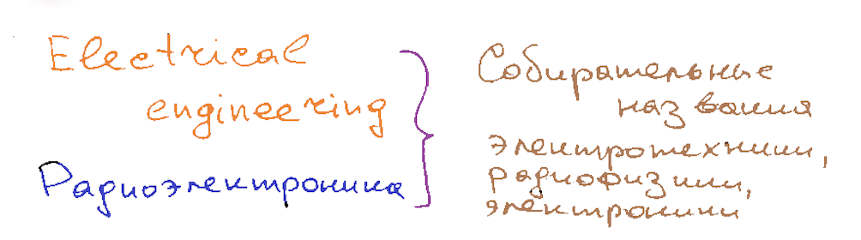

Приборы и изделия радиоэлектроники можно разделить на три типа:

* Приборы вакуумной электроники (*работают с ~100В, ~1А*)

Радиолампы со сосредоточенными параметрами (параметры элемента описываются обычными дифурами)

* + Вакумный диод
  + Вакуумный триод
  + Вакуумный тетрод
  + Вакуумный пентод и т.д.

Радиолампы со распределёнными параметрами (нужны уже уравнения с частными производными)

* + Лампа бегущей волны (ЛБВ)
  + Магнетрон
  + Клистрон
* Приборы полупроводниковой электроники (*работают с ~ 10 В, ~ 10 мА*) работают на основе p-n перехода (вопрос 9)
  + ПП диод
  + ПП триод (транзисторы: биполярные, полевые)
  + Составной транзистор IGBT
  + Операционный усилитель
  + Микроконтроллер
* Перспективные элементы электроники (*работают с ~ 0,1 В, ~ мкА*)
  + Цилиндрические магнитные домены (ЦМД)
  + Поверхностные акустической волны (ПАВ)
  + Объёмные интегральные схемы СВЧ (ОИС СВЧ)
  + Криотрон (отн. к сверхпроводящей электронике)
  + Элементы Джозефсона (его дипломная работа)
  + Single electron tunneling (SET)

### 2. Электровакуумный диод. Конструкция и применение.

ОТВЕТ:

Другими словами, электровакуумный диод – самая простейшая вакуумная лампа. Есть стеклянная колба с вакуумом внутри, чтобы электроны свободно распространялись. Электроны движутся от катода к аноду => течёт ток (направление тока против электронов).

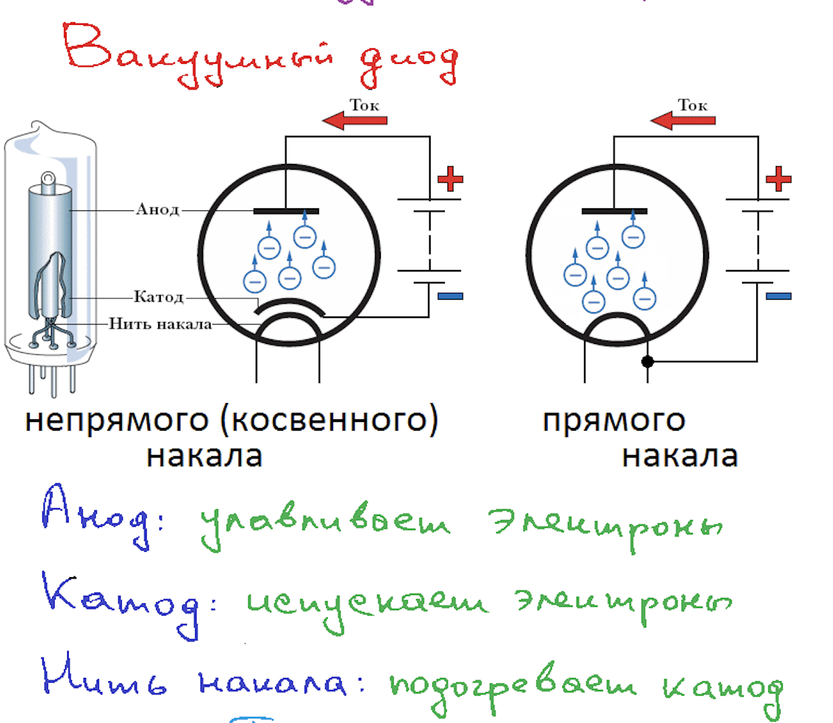(без нагрева мало испускается)

Лампа прямого накала – катод испускает электроны и сам является нагревательным элементом (ток нагревает катод).

Косвенного накала – используется нить накала (обычно вольфрамовая), она нагревает катод (и светится).

Применение: односторонняя проводимость.

### 3. Электровакуумный триод. Конструкция и применение.

ОТВЕТ:

Помимо катода и анода (см. вопрос выше) имеется ещё сетка.

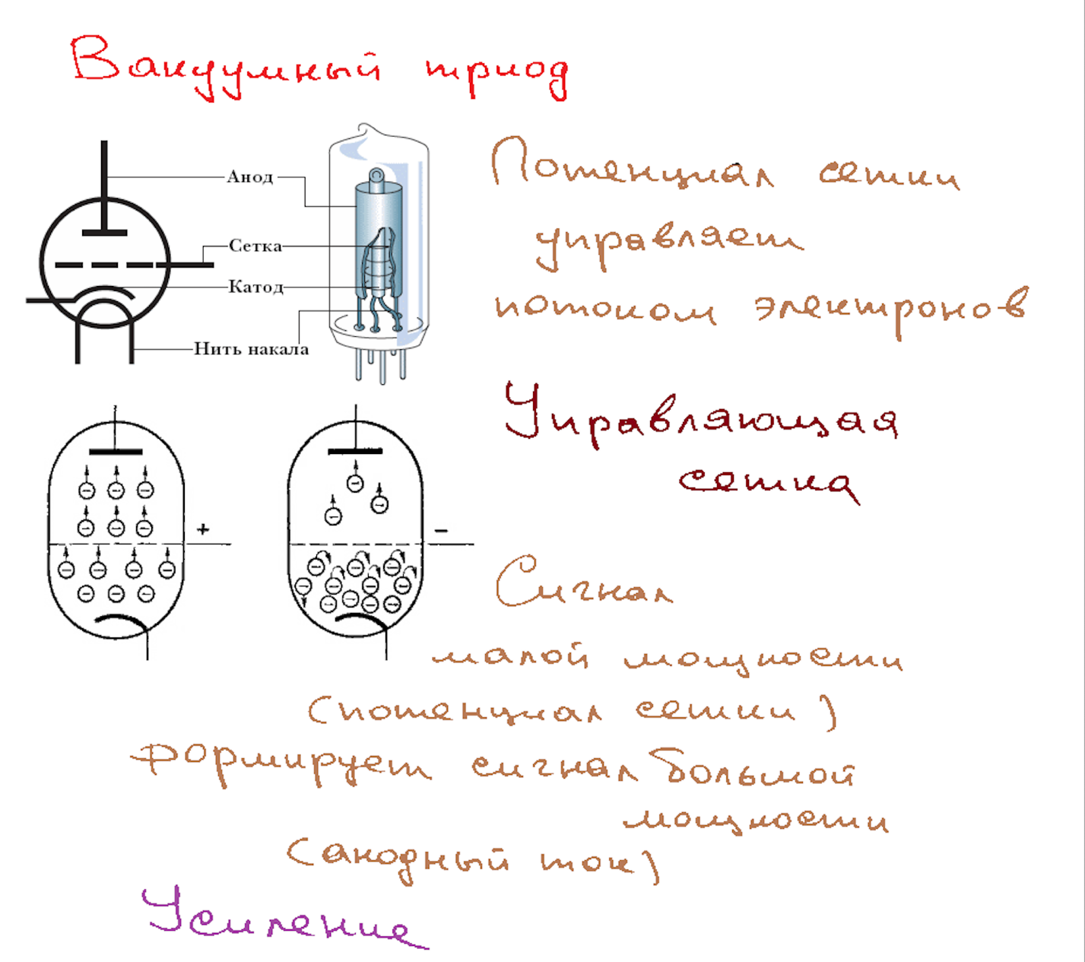

Электроны теперь летят через сетку. Если сетка заряжена положительно, то электроны пролетают, если отрицательно, то отталкиваются и ток не течёт.

Тем самым мы маломощным потенциалом управляем сильным током текущем в лампе. Это революция в электронике.

Применение: на основе таких триодов строятся усилители.

Проблема данного прибора: сетка и анод является элементами, которые «как бы» образуют конденсатор, появляется ёмкость между анодом и сеткой. Поэтому не усиливает высокочастотные сигналы.

### 4. Электровакуумный тетрод. Конструкция и применение.

ОТВЕТ:

(Смотреть вопрос 2 и 3) Чтобы предотвратить появления ёмкости между сеткой и анодом добавляют экранирующую сетку которая через конденсатор подключена к земле, поэтому ёмкость анод-сетка устремляется к 0. Поэтому данный прибор применим к высокочастотным сигналам.

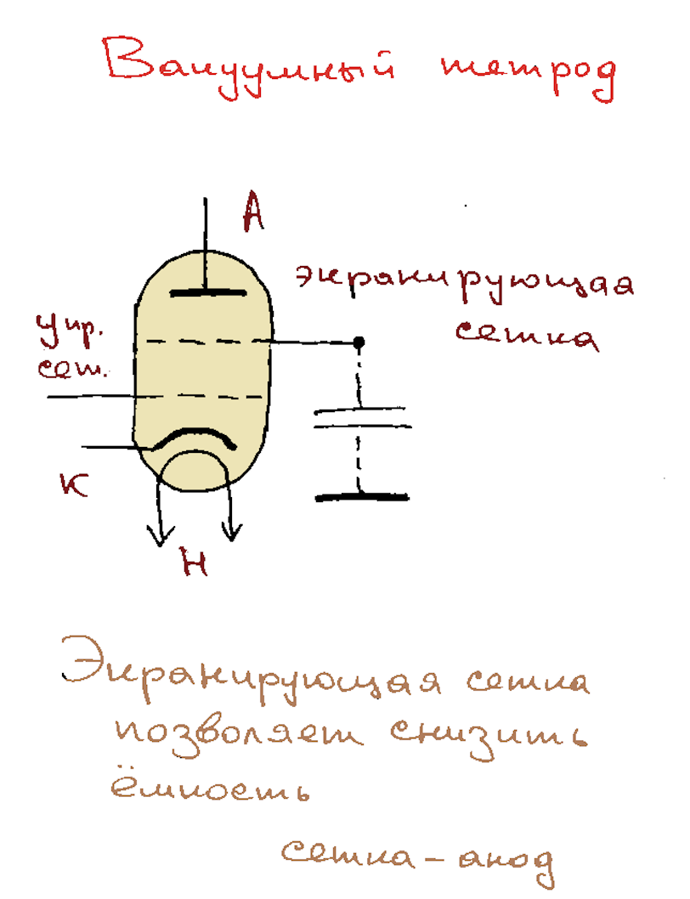

Прим.: повышает рабочую частоту радиолампы.

### 5. Электровакуумный пентод. Конструкция и применение.

ОТВЕТ:

По сравнению с вакуумным тетродом вставляется еще антидинатронная сетка в самой близости с анодом, имеющая самый низкий потенциал, которая предохраняет от динатронного эффекта. Динатронный эффект - электроны продрались через все сетки, достигли анода; при этом выбили при ударе из анода вторичные электроны, которые отклоняются на какое-то расстояние и возвращаются обратно - возникает эхо. У пентода 7 выводов: анод, катод, три сетки(управляющая, экранирующая и антидинатронная) и два у накала. Применяются в ламповых устройствах и телевизорах.

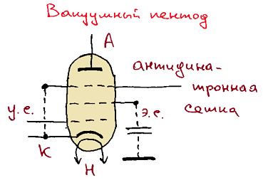(предыдущие были шагами к нему)

### 6. Лампа бегущей волны. Конструкция и применение.

ОТВЕТ: (это уже с распределенными параметрами, см первый)

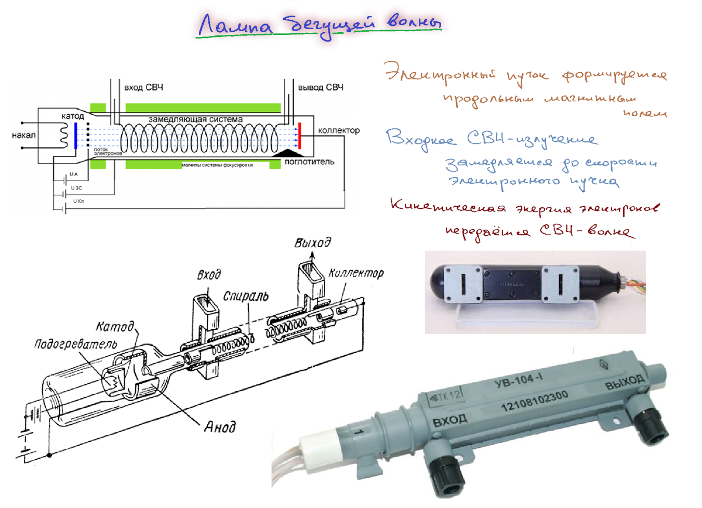

Добавляются кольцевые магниты, которые заставляют двигаться электроны направленным пучком (сила Лоренца). Замедляющая система служит для того, чтобы скорость электромагнитных волн очень сильно падала. Волны бегут медленно, скорость электронного пучка совпадает со скоростью движения волн, энергия пучка перекачивается в энергию бегущих волн => входной сигнал (электро-магнитная волна) усиливается к выходу (на схеме вход СВЧ и выход СВЧ – волноводы).

Применение – усиление СВЧ-волны.

### 7. Клистрон. Конструкция и применение.

ОТВЕТ:

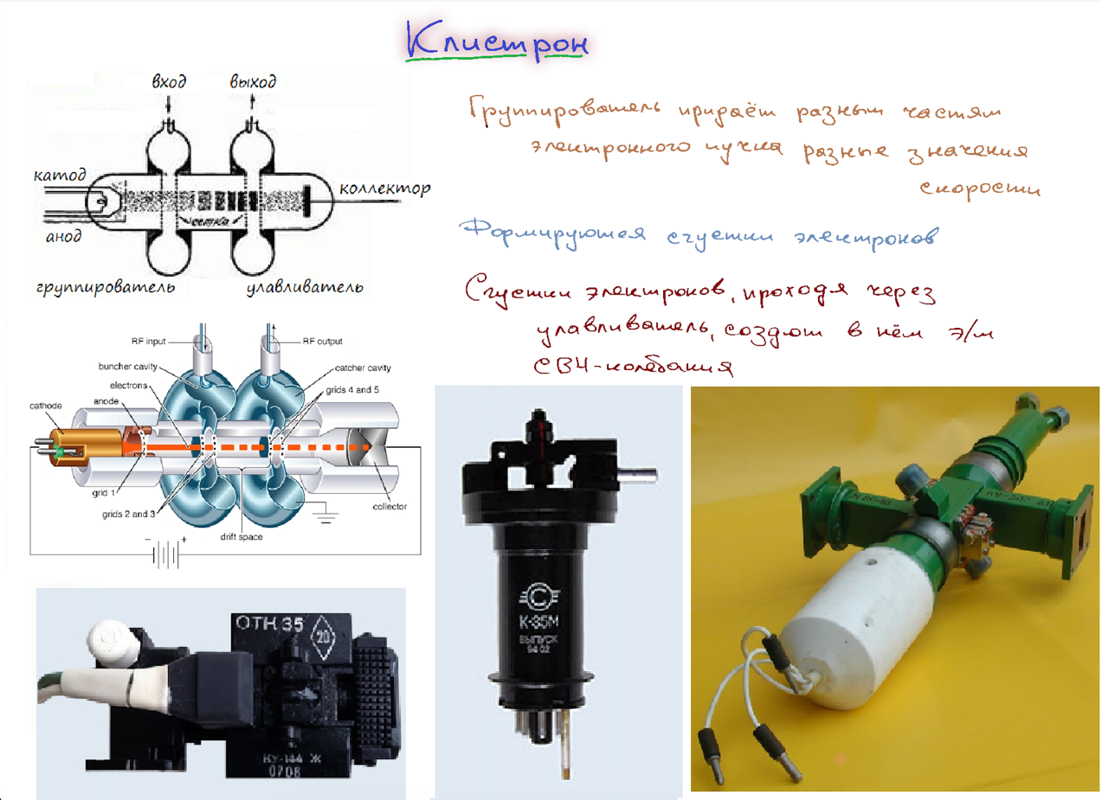

Катод – выходят электроны.

Анод – ускоряет вырвавшиеся электроны.

Коллектор – собирает электроны.

Существует электронный пучок.

В «бублики» входят СВЧ сигнал и возбуждает колебания. Тор создаёт индуктивность, стенки «бубликов» – конденсаторы => получается колебательный контур. Т.е. появляется переменное электрическое поле, которое то замедляет, то ускоряет электроны. Формируются пучки электронов. Электронные пучки влетают во второй «бублик» в котором возбуждают там усиленные колебания, которые выводятся на выход.

Усиливает сигнал.

### 8. Магнетрон. Конструкция и применение.

ОТВЕТ:

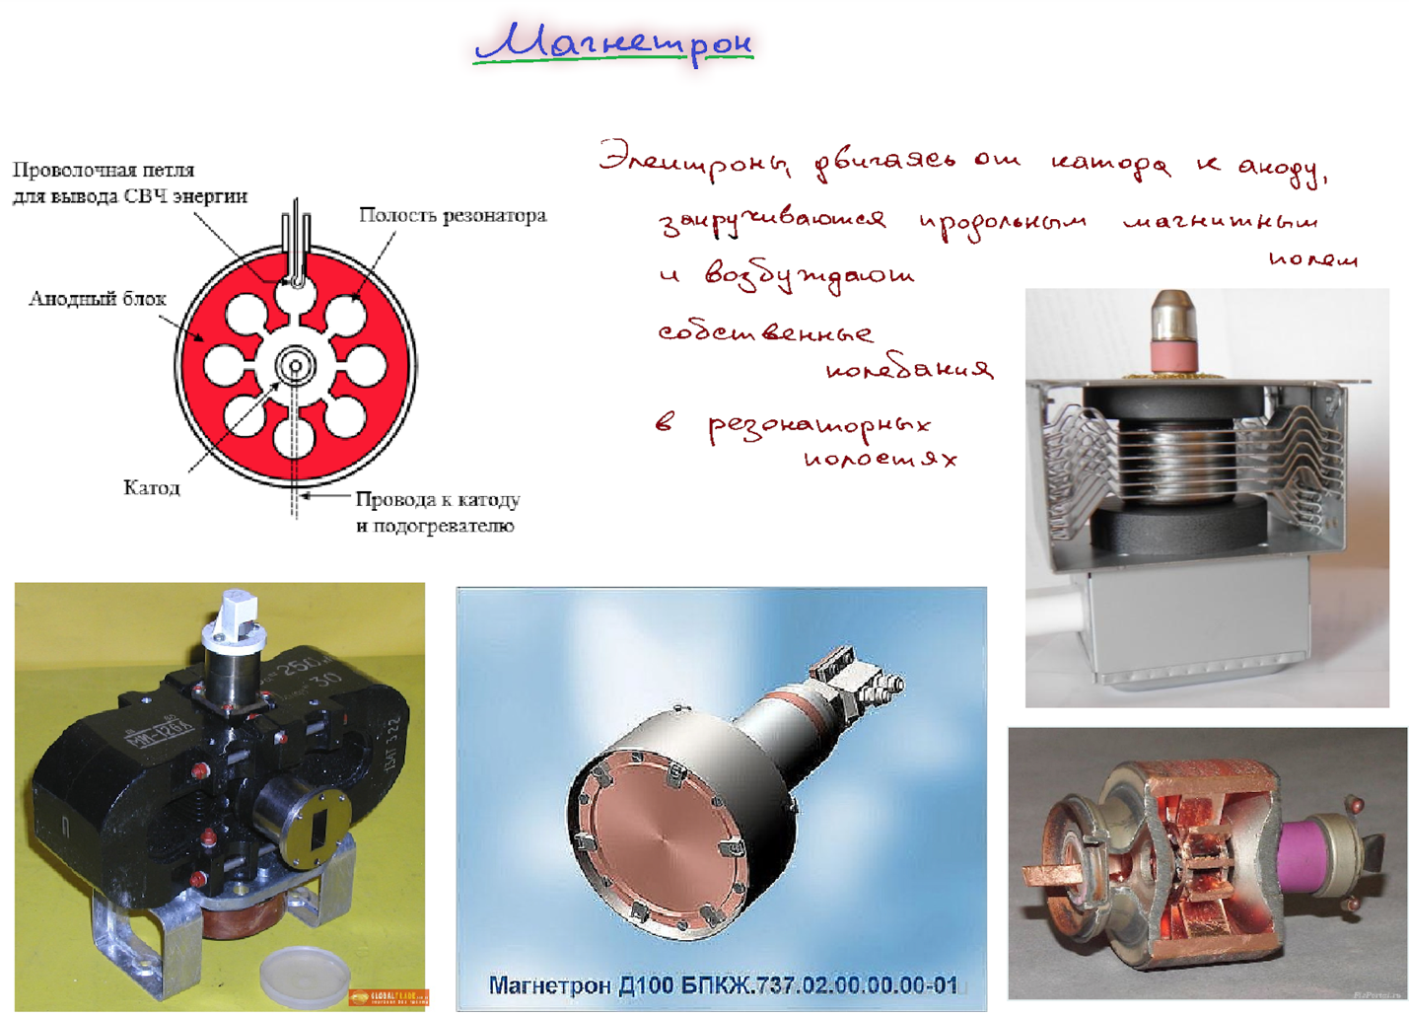

Электроны, вылетев из катода летят к аноду сквозь магнитное поле, которое направлено перпендикулярно. Электроны заворачивают по правилу левой руки и в магнетроне создаётся электронный ветер и «гуляют по кругу», и над дырками дует электронный ветер, там возникают электрические колебания.

Магнетрон служит для генерации высокочастотных колебаний.

Пример использования: микроволновка.

## Лекция 2.

### 1. Pn-переход, его основные свойства.

ОТВЕТ:

Pn-переход – явление, возникающее при физическом контакте полупроводников p (с дырками) и n (со свободными электронами) типов. Если физического контакта нет, то даже при соединении проводником перехода не будет.

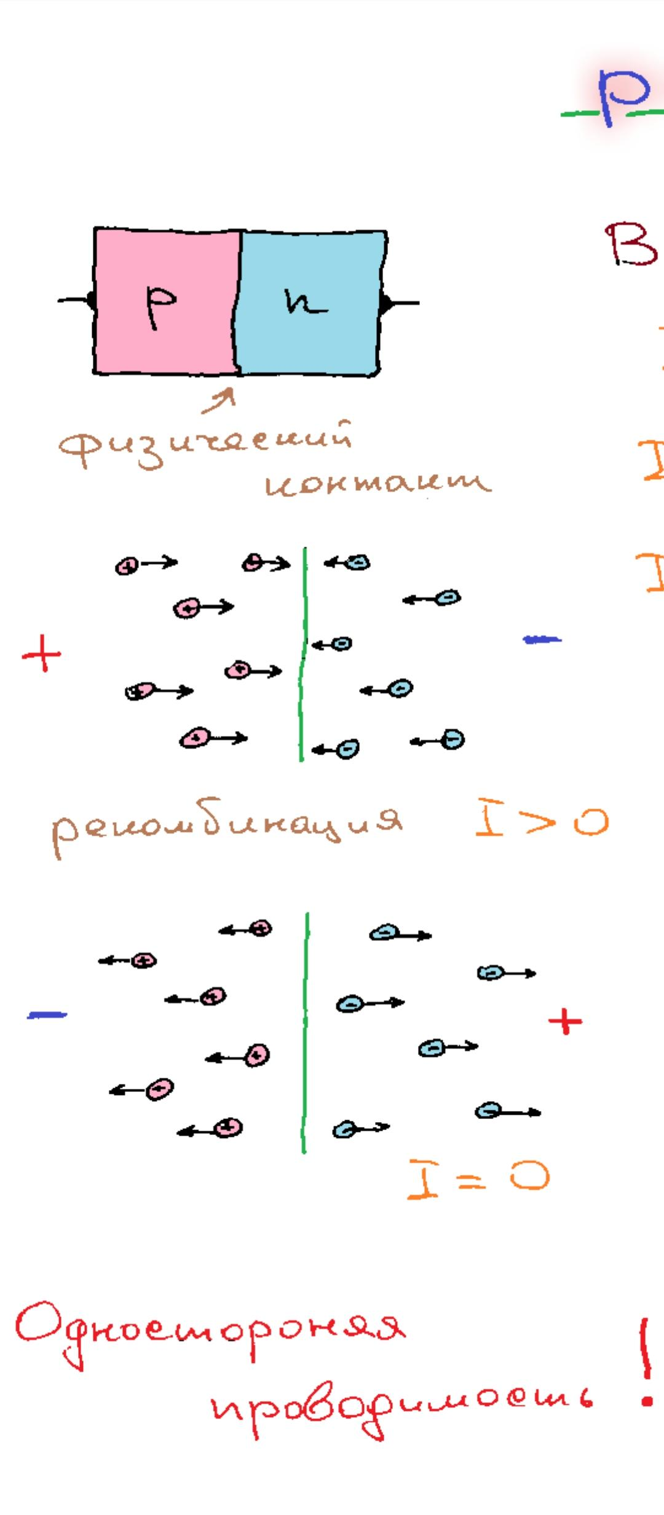

В зависимости от направления приложения потенциалов будет либо

1. ток, возникающий при рекомбинации (прямое направление)



1. отсутствие тока (обратное направление)

(ток всё же идёт первое мгновение, имеющиеся дырки и свободные электроны уходят на проводники)

То есть возникает односторонняя проводимость. Устройство, использующее один pn-переход, поэтому названо полупроводниковым диодом.

### 2. ВАХ pn-перехода, её параметры и температурная зависимость.

ОТВЕТ:

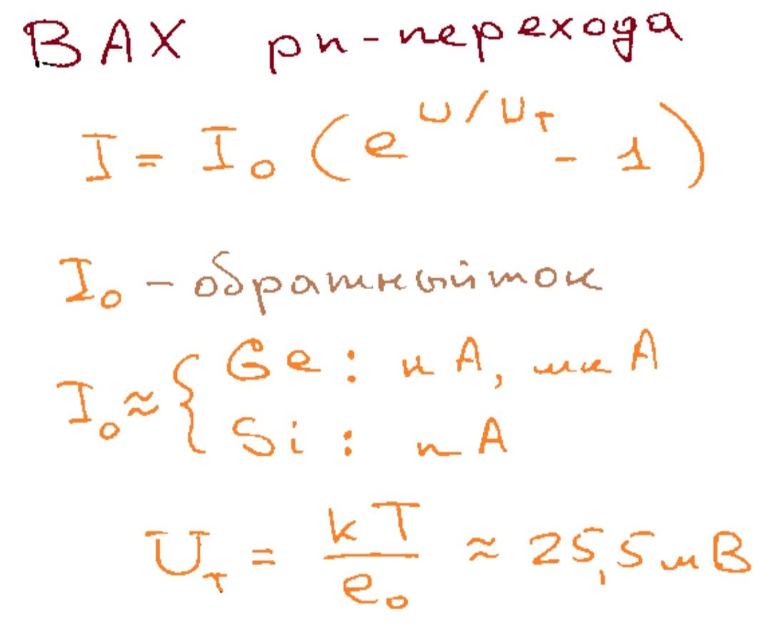

Iо – обратный ток:



U – прикладываемое напряжение (в прямом направлении).

Uт – термический или тепловой потенциал:



Т – температура (порядка 300 Кельвинов).

k – постоянная Больцмана.

e0 – заряд одного электрона.

График ВАХ при положительном U:

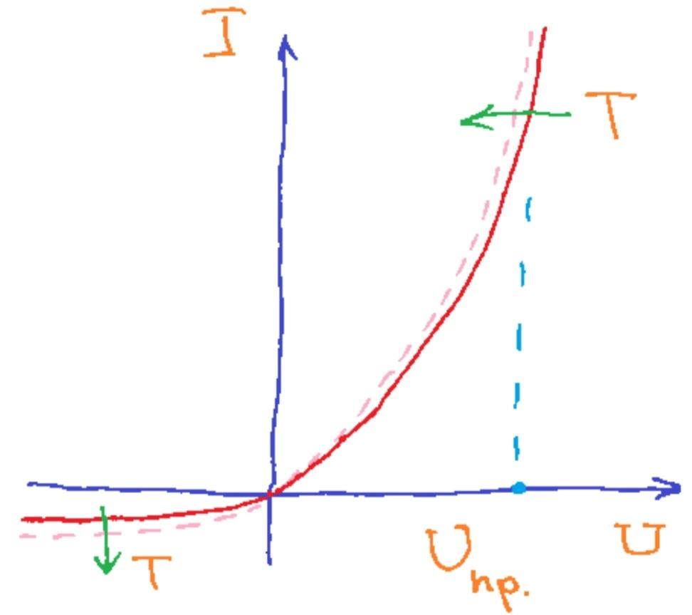

Пунктир – график при росте температуры.

На обратной ветви ток стремится к Iо.

Для реальных токов справедливо:

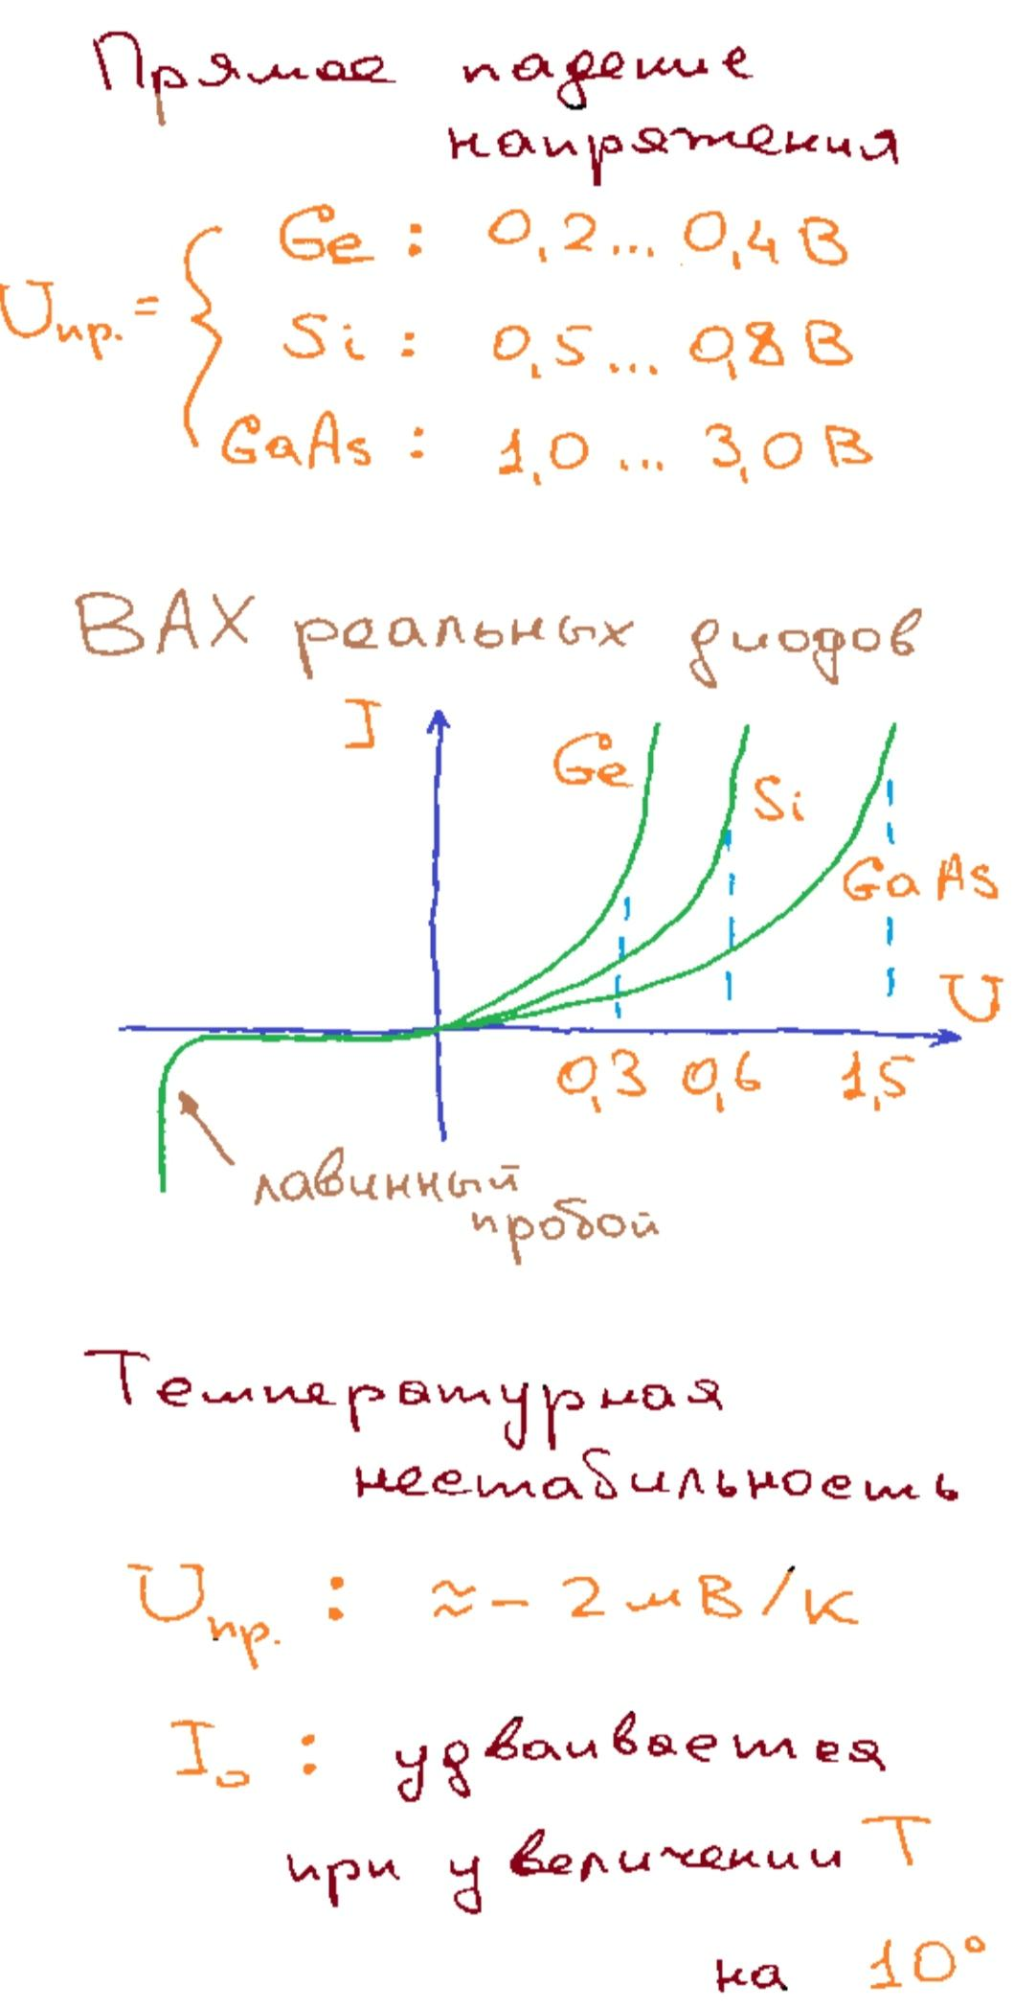

ВАХ реальных полупроводниковых диодов:



### 3. Полупроводниковый диод, его конструкция и параметры.

ОТВЕТ:Обозначение (одинаковое для выпрямительных и импульсных):

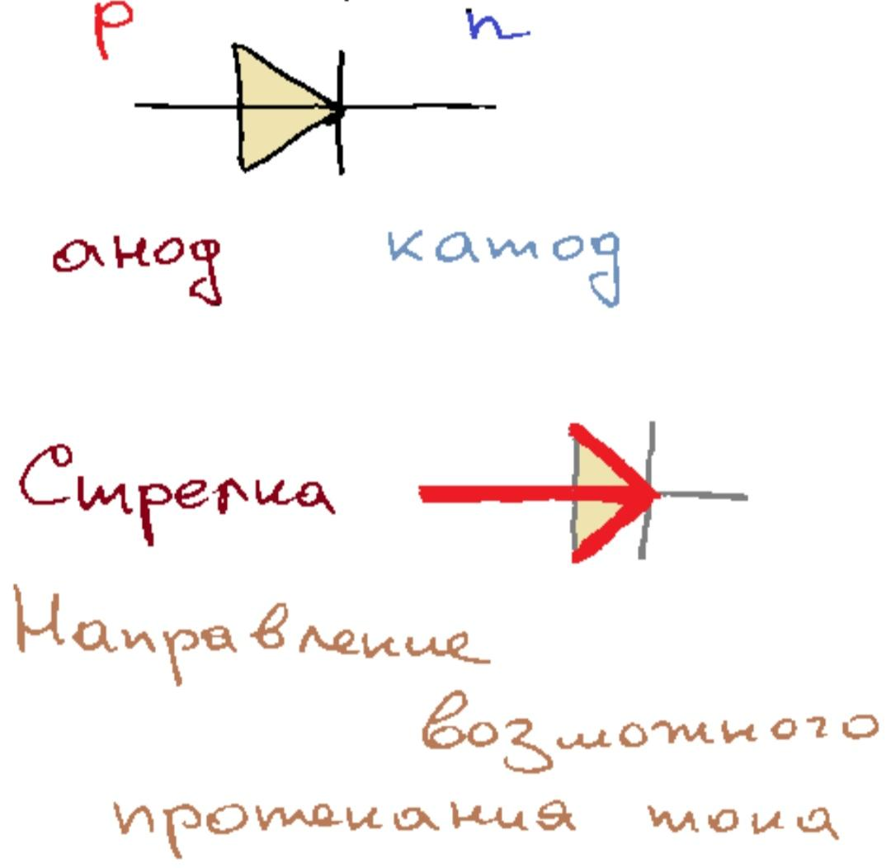

Два типа: выпрямительные и импульсные.

Выпрямительные диоды должны выдерживать как можно больший ток и как можно большее обратное напряжение, а импульсные должны как можно быстрее переключаться из открытого состояния в закрытое и обратно. Выпрямительные применяются в выпрямительных схемах.

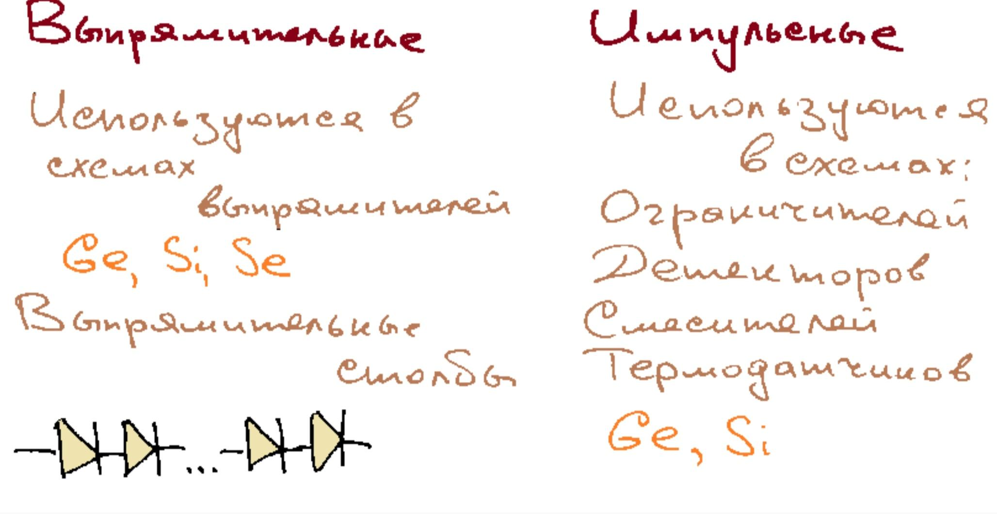

(выпрям-ыми столбами можно наращивать макс. обратное напряжение для выпр-ой схемы)

В основе конструкции лежит явление pn-перехода:

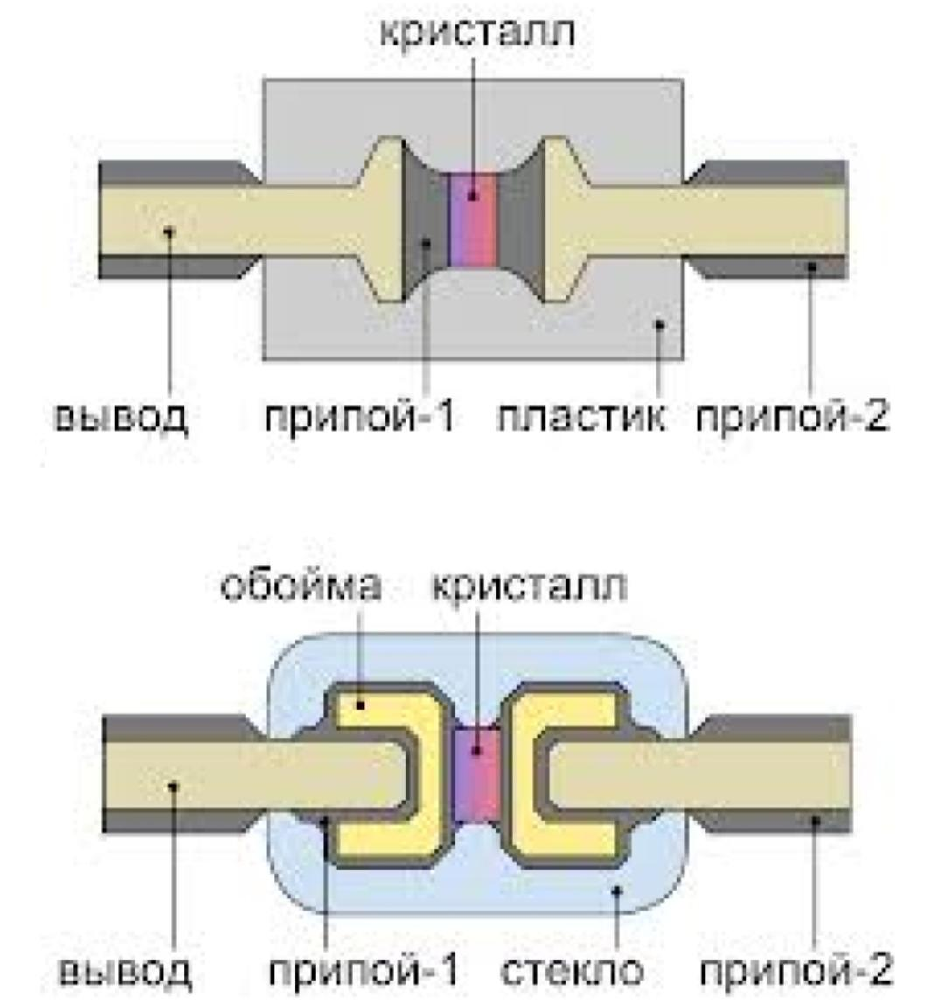

Основные параметры и характеристики:

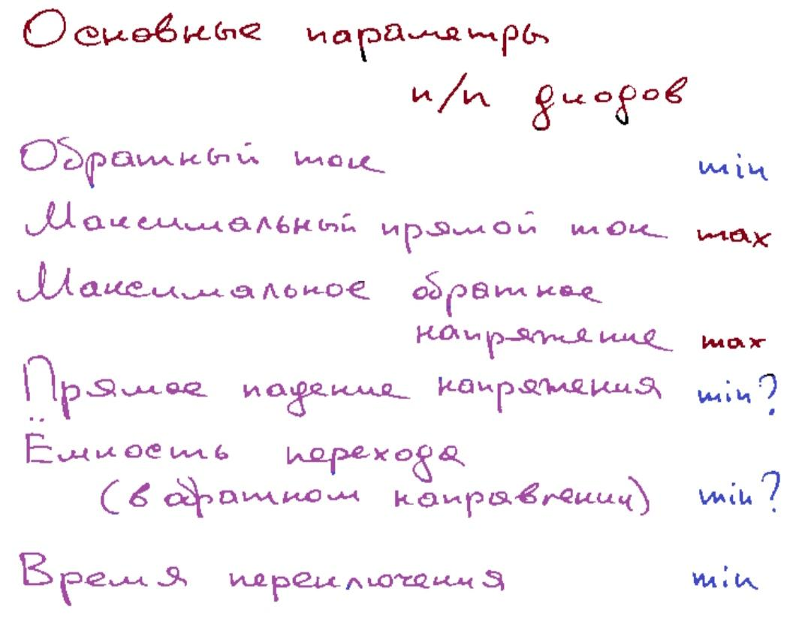

Ёмкость перехода и время переключения должны быть как можно меньше для импульсных диодов.

Бывают ещё:

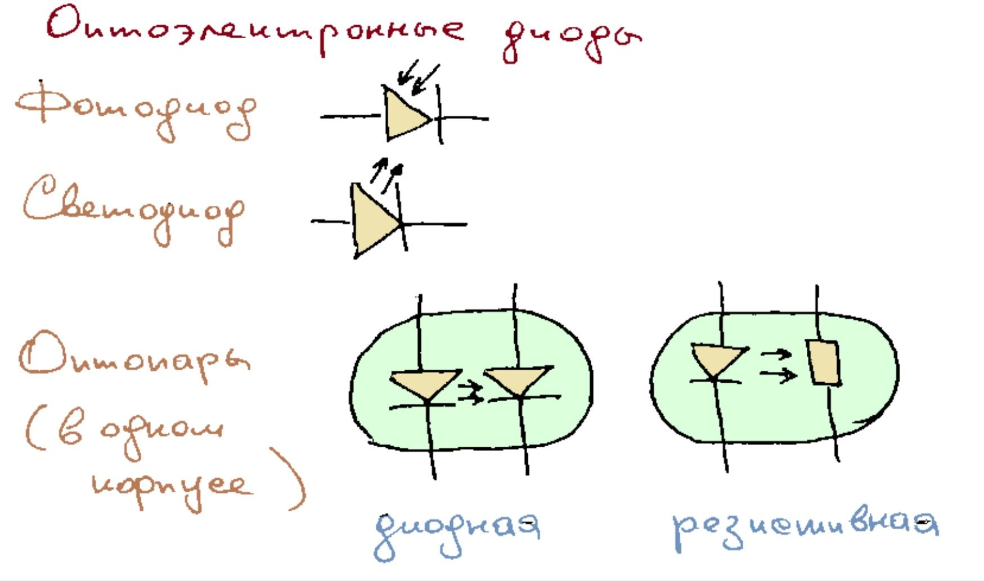

Фотодиод может работать в двух режимах: фоторезистивном и гальваническом. При первом возникает проводимость при наличии обратного напряжения. Во втором при отсутствии обратного напряжения создается разность потенциалов.

Светодиод используется как правило в прямом направлении, у него при рекомбинации одного свободного электрона и одной дырки излучается квант света (фотон). Длина волны излучаемого света определяется шириной запрещенной зоны (разностью энергий свободного электрона и верхнего энергетического уровня дырки).

Оптопары реализуют гальваническую развязку (передачу сигнала между электрическими цепями, не имеющими непосредственного электрического контакта). Излучение светодиода попадает на фотодиод, который может быть в гальваническом или фоторезистивном режиме (соответственно диодная или резистивная оптопара). В отличие от трансформатора, оптопара может передавать и постоянный сигнал тоже.

### 4. Выпрямительные и импульсные диоды.

ОТВЕТ:

Выпрямительные диоды должны выдерживать как можно больший ток и как можно большее обратное напряжение, а импульсные должны как можно быстрее переключаться из открытого состояния в закрытое и обратно. Выпрямительные применяются в выпрямительных схемах.

(выпрям-ыми столбами можно наращивать макс. обратное напряжение для выпр-ой схемы)

Ёмкость перехода и время переключения должны быть как можно меньше для импульсных диодов.

### 5. Туннельные и обращённые диоды.

ОТВЕТ:

Туннельные (за счёт туннельного эффекта появляется падающий участок на прямой ветви графика ВАХ):

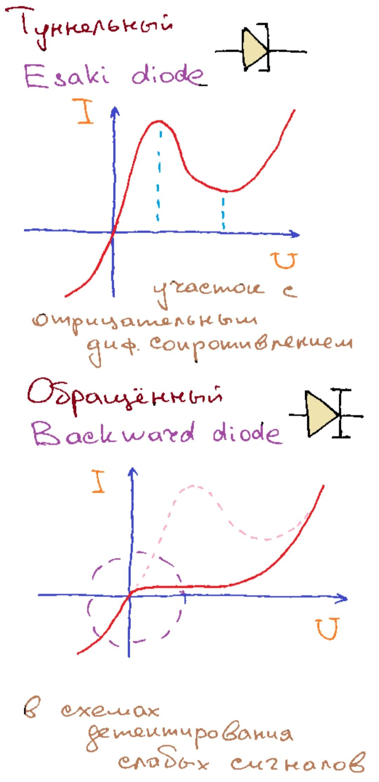(на них делают усилители, генераторы)

Обращённые (есть суть туннельные, у которых специальными средствами задавлен выброс до нуля, см. пунктирный график):

(в малых масштабах, порядка десятых-сотых долей Вольта, можно рассматривать прямую ветвь как обратную, а обратную как прямую, см. пунктирный круг)

### 6. Стабилитрон, pin-диод, диод Шоттки.

ОТВЕТ:

А. Стабилитрон

Используется Зенеровский пробой (туннельный) или лавинный. Созданы так, чтобы туннельный (или лавинный) пробой наступал раньше теплового (обратная ветвь графика ВАХ), что делает его обратимым и позволяет использовать стабилитрон. На обратной ветви происходит резкое увеличение тока. На прямой ветви ничем не отличается от обычных диодов, поэтому не используется для неё. Используются всегда в обратном направлении. Получается нелинейный элемент с ВАХ, указанной на слайде ниже. Стабилизация только при токах > Imin (при U стабилизации), при токах > Imax выход из строя. Дифференциальное сопротивление r чем меньше, тем лучше. При применении для стабилизации напряжения график ВАХ пересекается нагрузочной прямой, которая пересекает горизонтальную ось в Uвх, а наклон задаётся подключенным сопротивлением. U стабилизации стабилитрона практически совпадает с Uвых (на пересечении ВАХ и нагрузочной прямой), и почти не меняется (чем меньше r, тем незначительнее) при изменении подключенного сопротивления. То есть при больших изменениях Uвх изменения Uвых малы. При применении для ограничения, U стабилизации становится верхней границей вых. напряжения. Также можно добавлять и вычитать U стабилизации.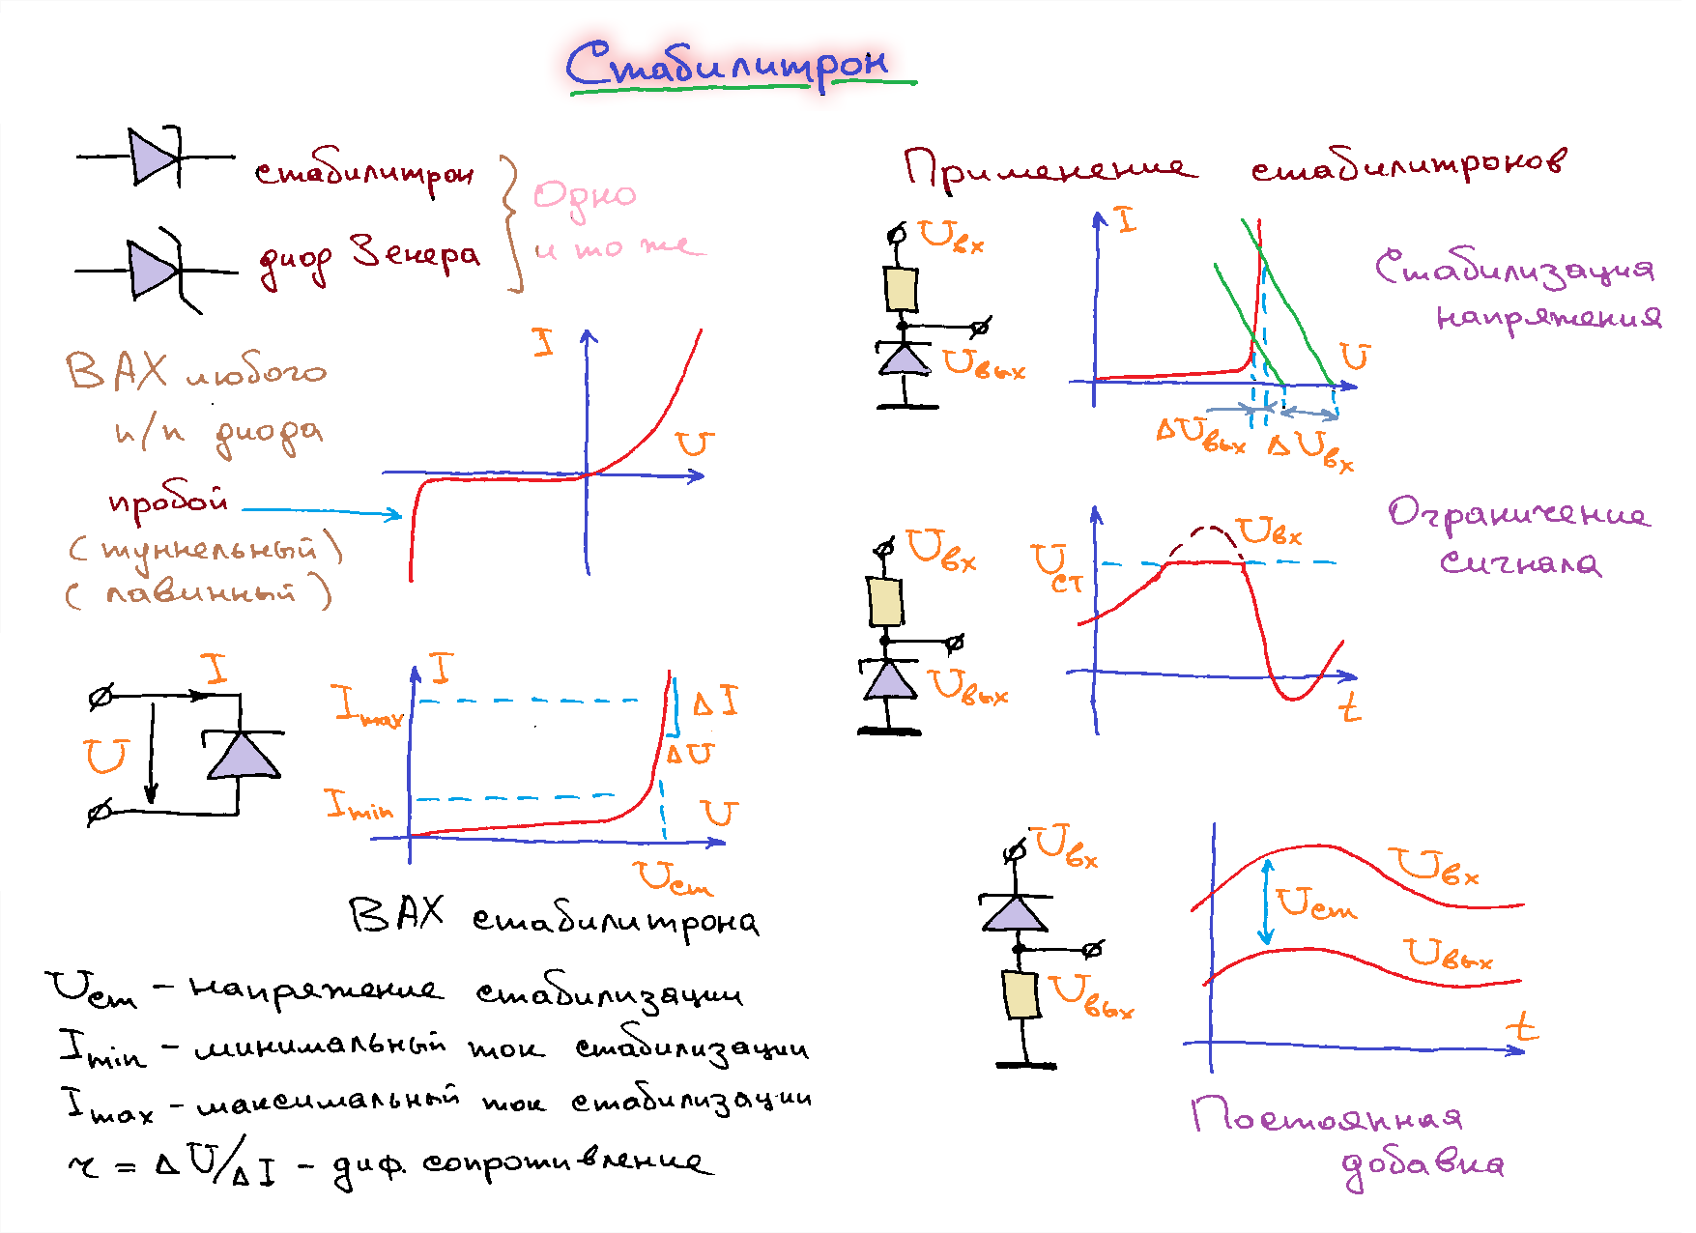

Б. pin-диод

p-область, где много дырок, i-область, где мало дырок и свободных электронов, n-область, где много свободных электронов. То есть между p и n принципиально большее расстояние, где изолирующий слой, что приводит к уменьшению обратной ёмкости pn-перехода. То есть можно использоват ь в высокочастотных схемах.

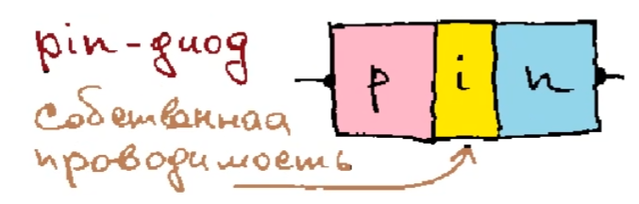

В. диод Шоттки

Полупроводник какого-то типа и металл. Очень высокое быстродействие, так как вообще нет обратной ёмкости (толщины pn-перехода). Также малое падение напряжения, даже для кремния всего 0,2-0,3 Вольта.

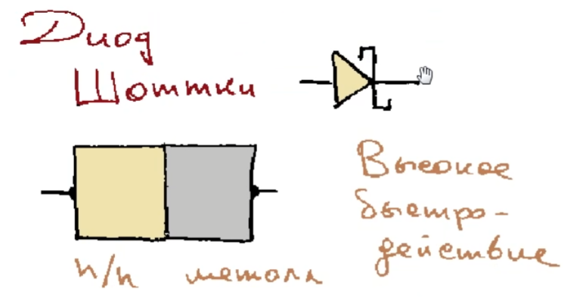

### 7. Варикап и диод Гана.

ОТВЕТ:

Варикап – variative capacitor – переменная ёмкость. Ёмкость определяется толщиной зоны, где нет свободных электронов и дырок, которая в свою очередь зависит от приложенного обратного напряжения. Очевидно, только обратное направление подключения.

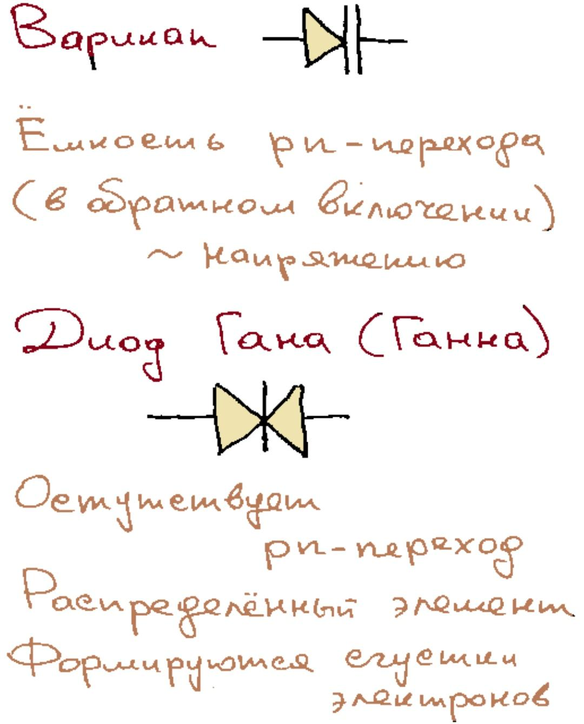

Диод Ганна не является полупроводниковым диодом по лекциям, так как нет pn-перехода. Это распределённый элемент, состоящий из полупроводника (n-типа), в котором создаются объёмные области свободных электронов и дырок, движущиеся вдоль всей длины полупроводника под действием электрического поля. Обрабатывает высокочастотные сигналы (используется, например, в высокочастотных генераторах).



### 8. Однополупериодный выпрямитель, его свойства и применение.

ОТВЕТ:

Выпрямители преобразуют знакопеременное напряжение в напряжение одного знака (AC → DC).

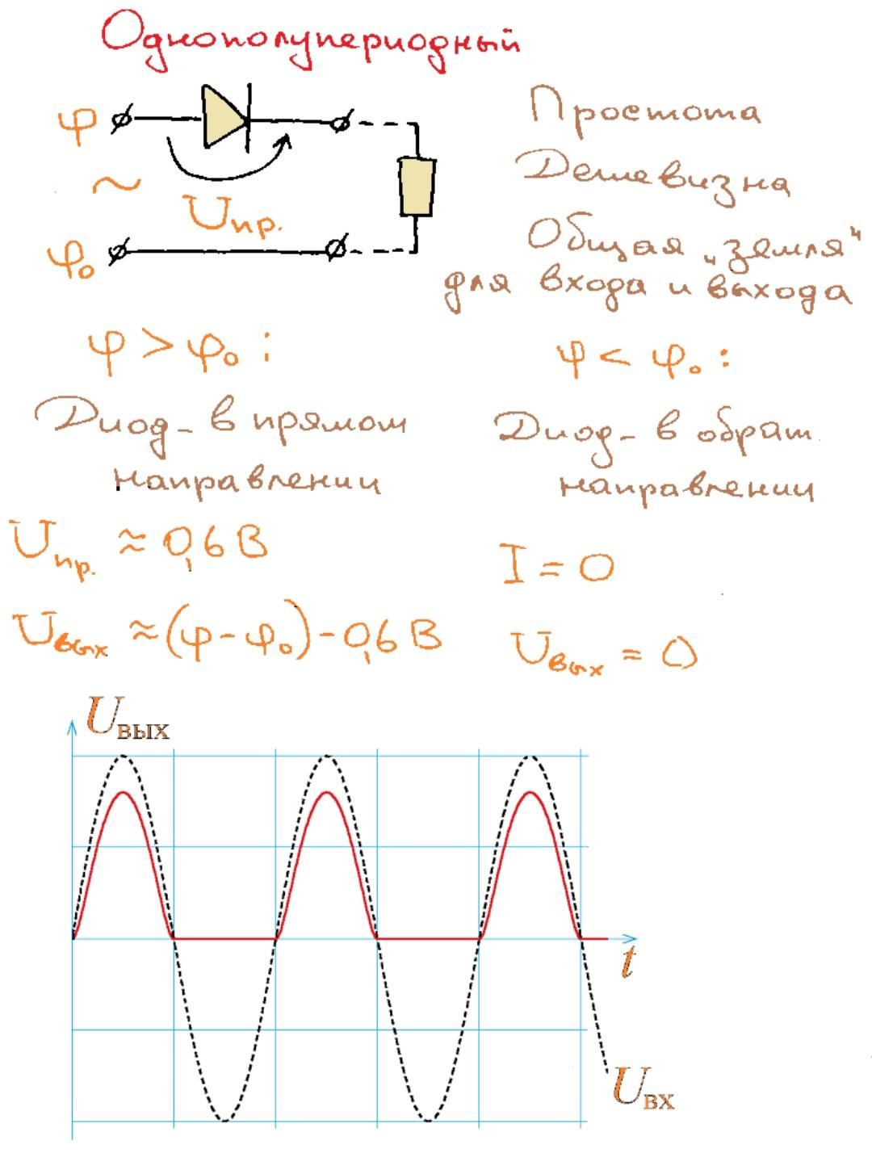

### 9. Двухполупериодный выпрямитель со средней точкой, его свойства и применение.

ОТВЕТ:

Выпрямители преобразуют знакопеременное напряжение в напряжение одного знака (AC → DC). Достоинство: на каждом диоде рассеивается в 2 раза меньше мощности по сравнению с однополупериодным. Недостаток: дорогой и технологически сложный трансформатор со средней точкой.

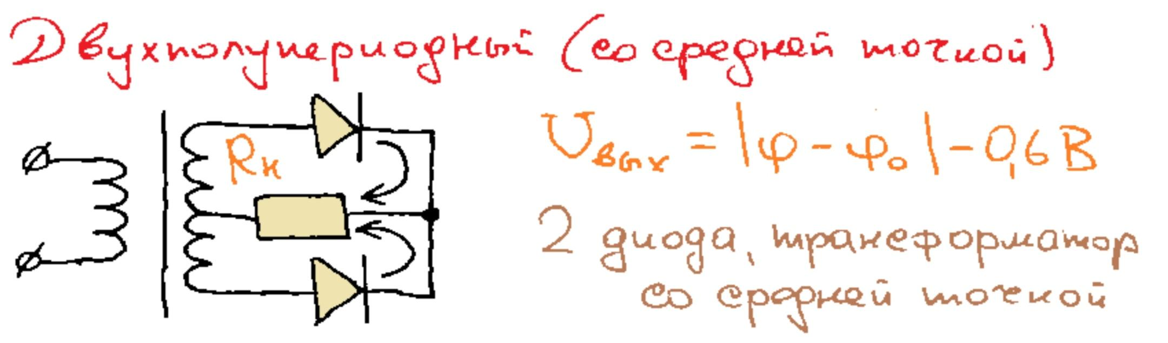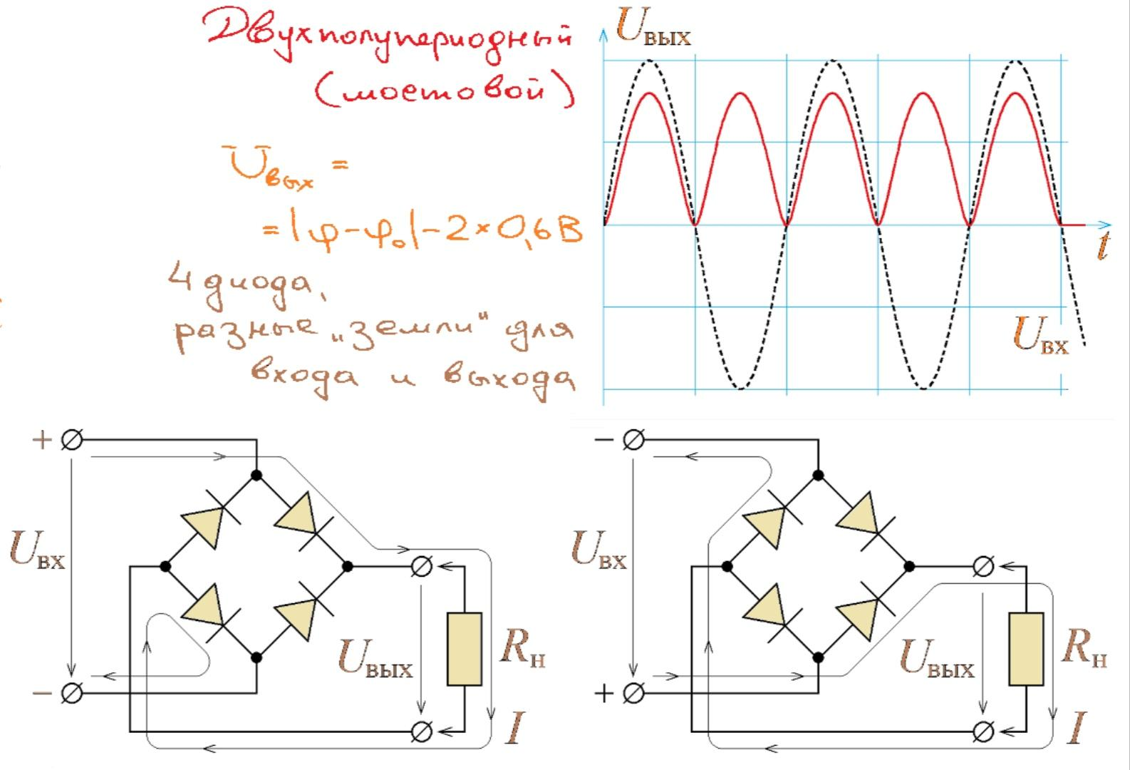

### 10. Мостовой выпрямитель, его свойства и применение.

ОТВЕТ:

Выпрямители преобразуют знакопеременное напряжение в напряжение одного знака (AC → DC).

Мостовой выпрямитель заменил двухполупериодный выпрямитель со средней точкой, в котором использовался слишком сложный и дорогой трансформатор со средней точкой. Достоинство: на каждом диоде рассеивается в 4 раза меньше мощности по сравнению с однополупериодным. Недостаток: нельзя замыкать отрицательные клеммы (например, в одну землю).



### 11. Диодные ограничители и их применение.

ОТВЕТ:

Потенциал выхода будет максимальным из входных в схеме максимума (с вычетом Uпр из-за полупроводниковых диодов), минимальным из входных в схеме минимума (с добавлением Uпр из-за полупроводниковых диодов).

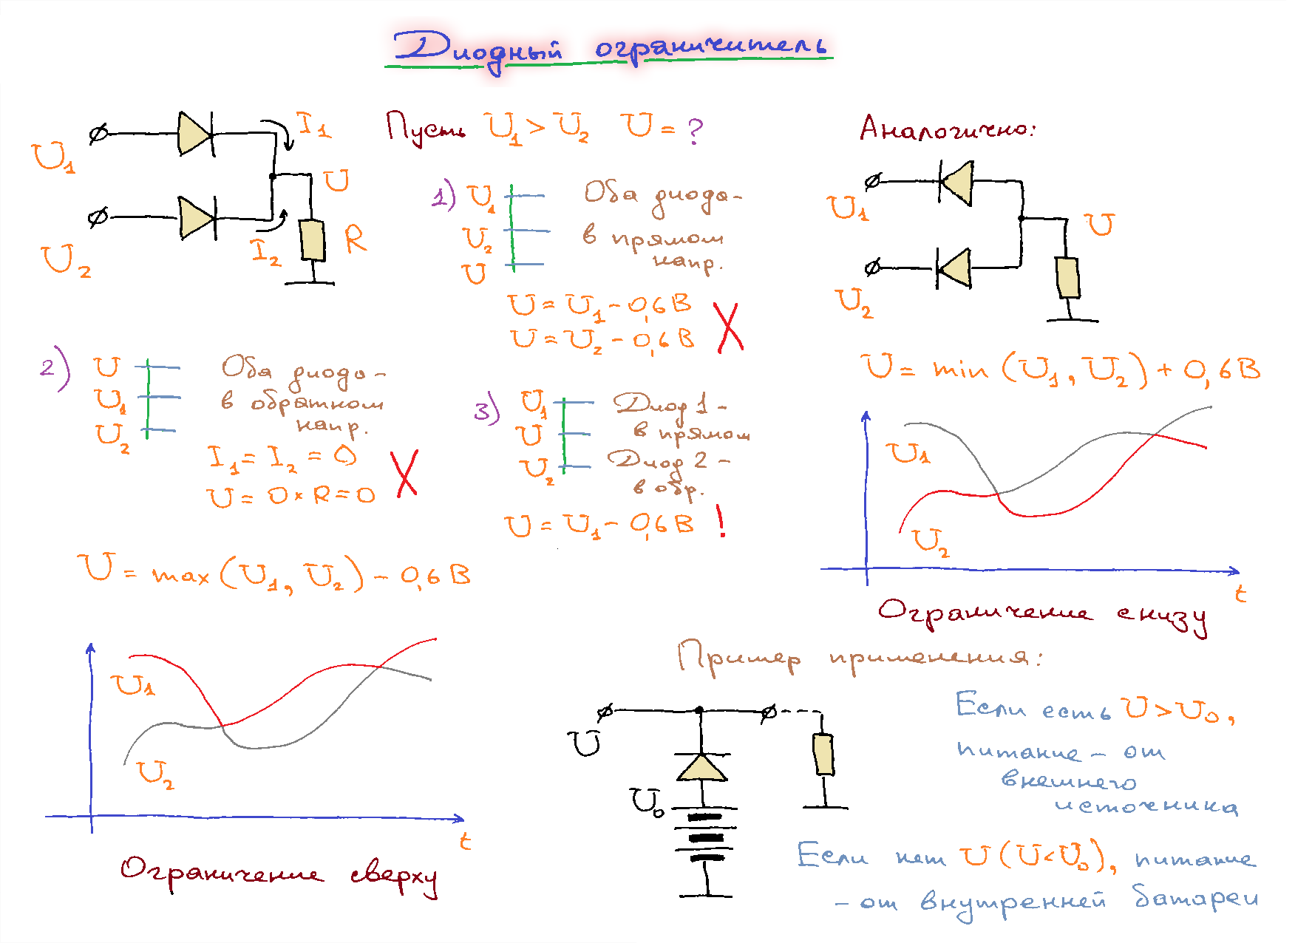

### 12. Трёхфазный выпрямитель с нейтральным проводом.

ОТВЕТ:

Трёхфазные выпрямители преобразуют трёхфазное переменное напряжение в пульсирующее знакопостоянное.

Другое название: трёхфазный выпрямитель по схеме Миткевича.

Есть суть схема выбора максимума из трёх входных сигналов.

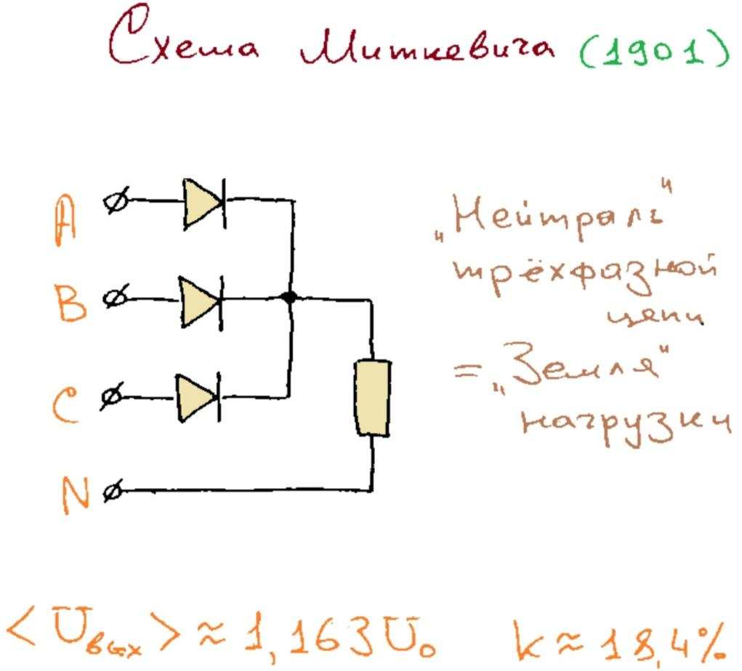(среднее выпрямленное напряжение чуть больше действующего значения входного, коэффициент пульсации, то есть отношение напряжений действующего значения пульсации к среднему выпрямленному, приличный, но не так уж мал)

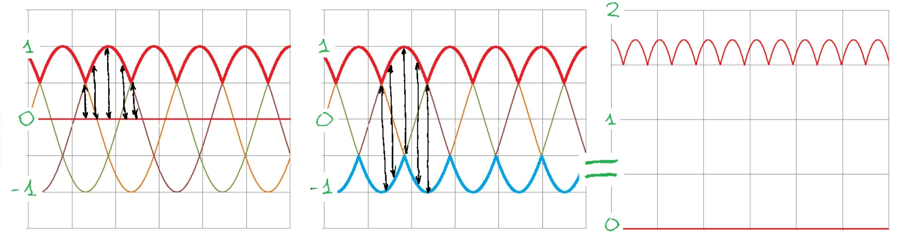

### 13. Трёхфазный выпрямитель по схеме Ларионова.

ОТВЕТ:

Трёхфазные выпрямители преобразуют трёхфазное переменное напряжение в пульсирующее знакопостоянное.

Сверху схема выбора максимума из трёх, снизу выбора минимума из трёх, нагрузка подключена между их выходами.

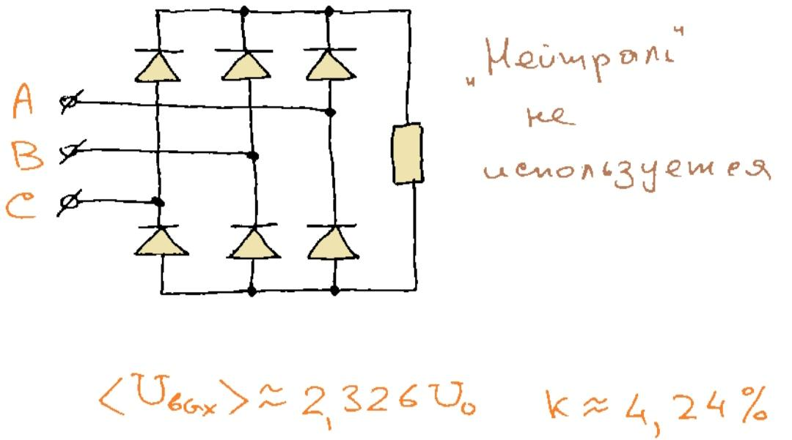(среднее выпрямленное напряжение чуть больше удвоенного действующего значения входного, коэффициент пульсации, то есть отношение напряжений действующего значения пульсации к среднему выпрямленному, достаточно мал)

(разность выходных напряжений схем выборов есть результирующее)

### 14. Диодные умножители напряжения.

ОТВЕТ:

Увеличивают амплитуду напряжения (здесь U0 – амплитуда входного). Для удвоителя Латура период входного должен быть много меньше Rн*C для корректной работы (Rн – нагрузка), а также отрицательные клеммы замыкать нельзя (например, одной землёй). Положительный полупериод заряжает правый конденсатор, а отрицательный – левый.

В несимметричном удвоителе отрицательный полупериод заряжает левый конденсатор, а потом положительный полупериод заряжает его же на ещё одну амплитуду.

**Несимметричный удвоитель.** Его преимущество в том, что его земля является общей и для входной цепи и для выходной. На его основе можно построить **учетверитель**.

**Схема Кокрофта-Уолтона.** Главная особенность - можно умножить напряжение в любое число раз.

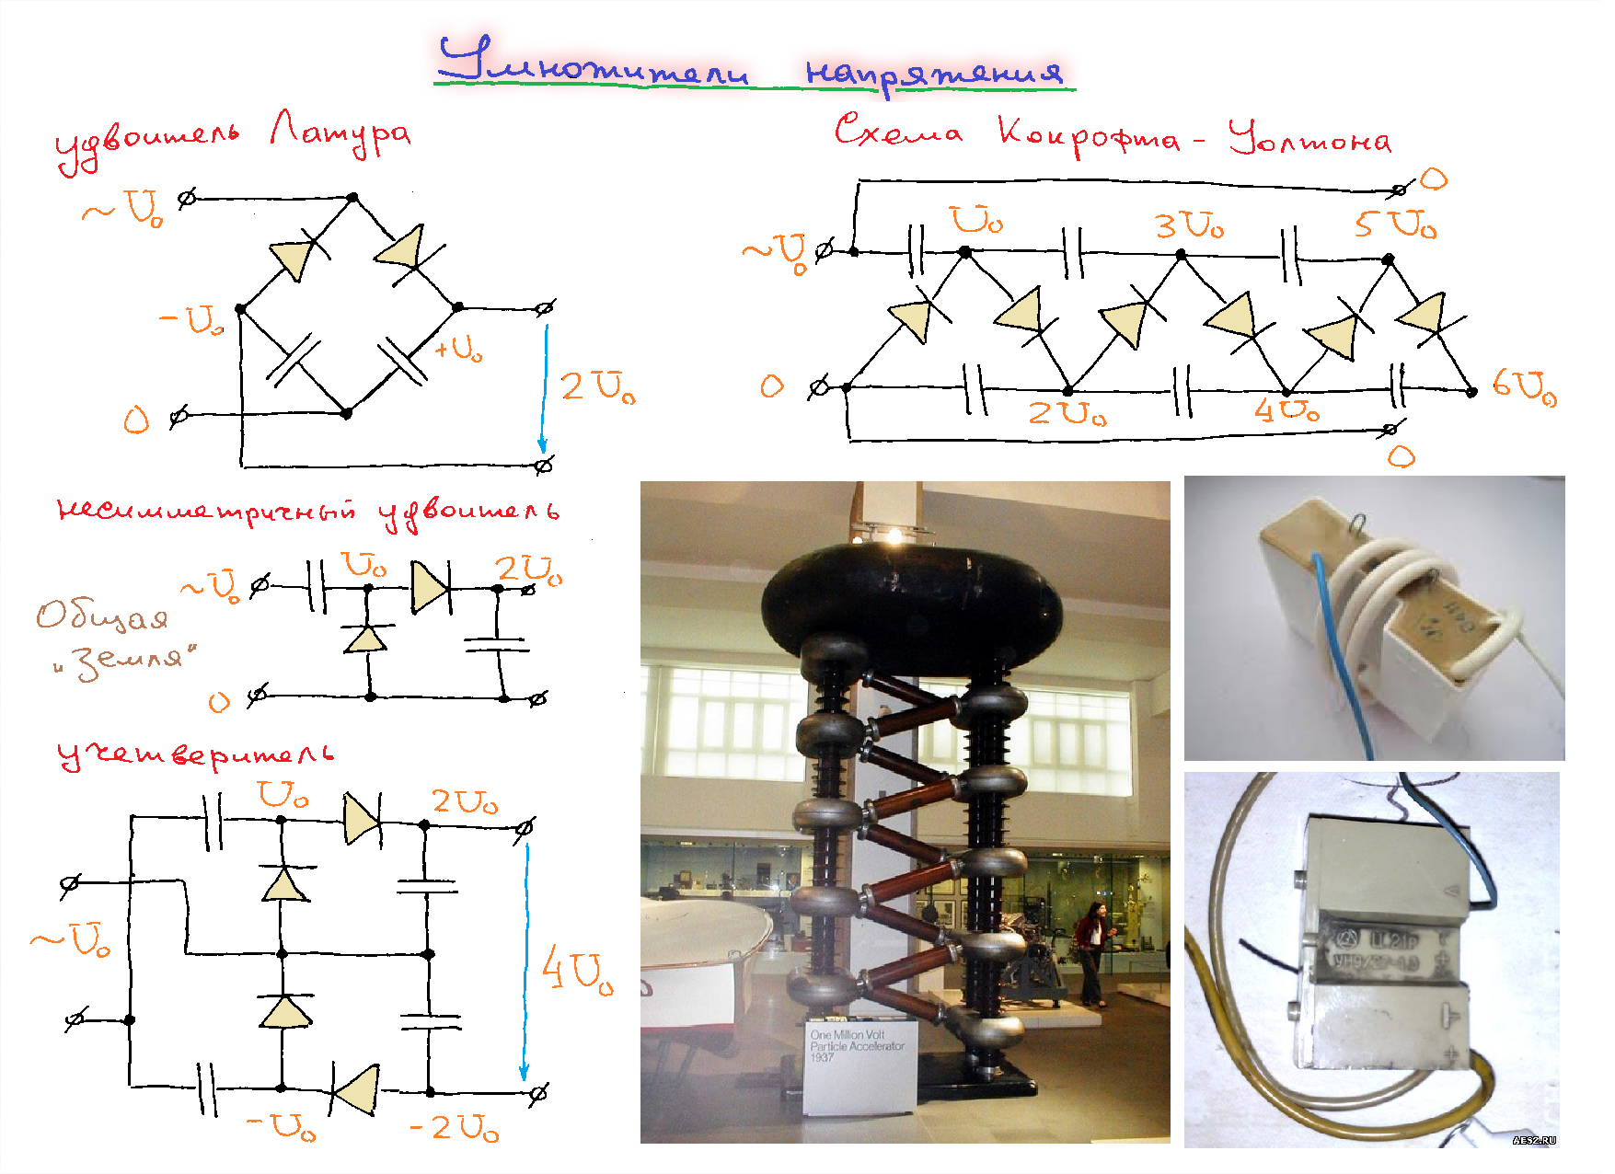

## Лекция 3.

### 1. Фильтры выпрямителей.

ОТВЕТ:

Выходной сигнал любого выпрямителя - знакопостоянный пульсирующий периодический сигнал, который можно представить в виде суммы постоянной составляющей (среднего значения) и пульсации (суммы первой, второй и т.д. гармоник), то есть в виде ряда Фурье.

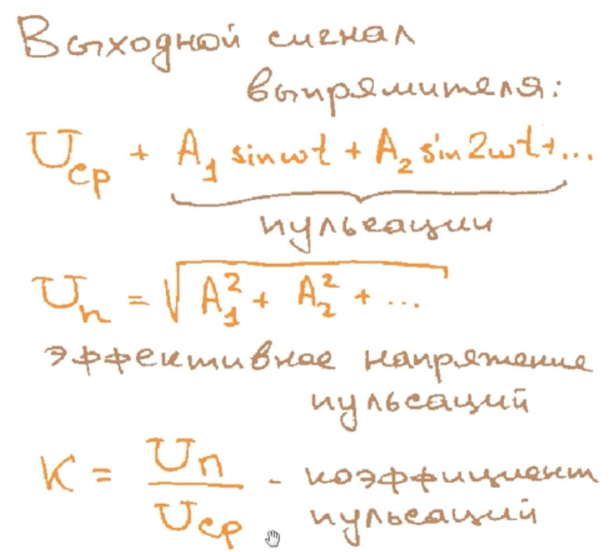

Для уменьшения пульсаций (исключения кратных гармоник) используются фильтры.

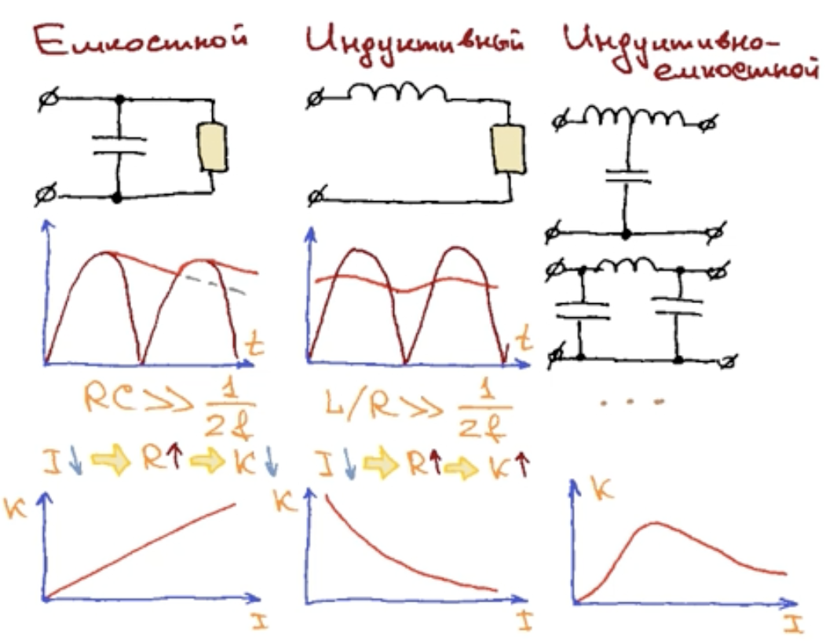

В основу сглаживающих фильтров заложены реактивные элементы — кон­денсаторы и дроссели, представляющие соответственно малое и большое со­противления для переменного тока, и наоборот, большое и малое сопротив­ления для постоянного тока.

Емкостный: конденсатор заряжается до амплитудного значения; потом диодная схема оказывается включенной в обратном направлении, конденсатор от нее отключен и подключен только к нагрузке - он просто разряжается по экспоненте. Время спада должно быть много больше периода пульсирующего напряжения.

Индуктивный: схема неправильная на картинке (чтобы конец катушки индуктивности не висел в воздухе, надо включить в это место диод (катодом - вниз, анодом - вверх); чтобы даже при обратной схеме включения диодной схемы ток через индуктивность продолжался. Тогда конец индуктивности сажается на 0 потенциал. Характерное время RL-цепочки должно быть много больше чем период следования входного знака постоянного напряжения.

Индуктивно-емкостной: та же проблема с индуктивностью в схеме. При маленьких токах - линейная зависимость (как ёмкостной), при больших - экспоненциальный спад (работает индукт.) (как индуктивный).

### 2. Амплитудный детектор.

ОТВЕТ:

Передача человеческой речи в виде ЭМВ с помощью амплитудной модуляции: идет высокочастотный сигнал (радиочастоты), а огибающая этих волн имеет низкочастотный сигнал (эта огибающая совпадает со звуками речи). По формуле высокочаст. составляющая - sin (wt); амплитуда (огибающая) - U0 * (cos (Ωt)). Добавка x0 - чтоб огибающая шла сверху и снизу и нигде не пересекалась.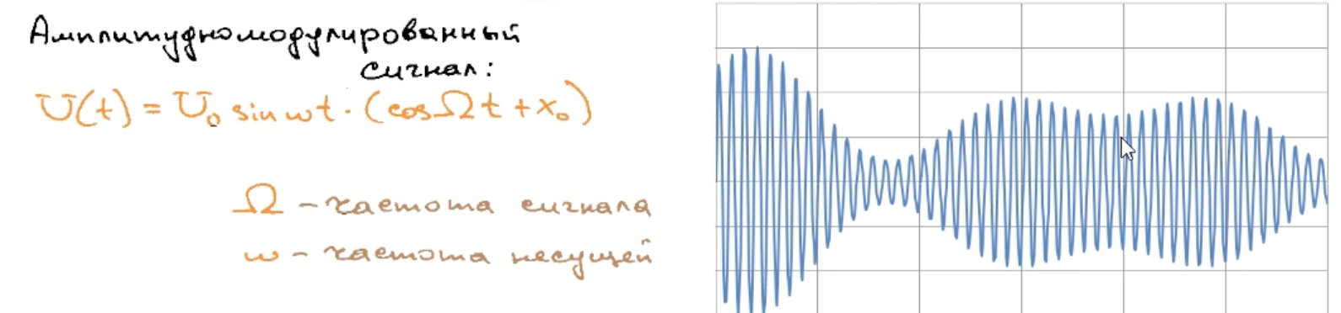

Благодаря амплитудному детектированию можно с помощью диодов выделить из высокочастотного сигнала огибающую. Сигнал подается на однополупериодный выпрямитель - обрезаются все отрицательные полупериоды.

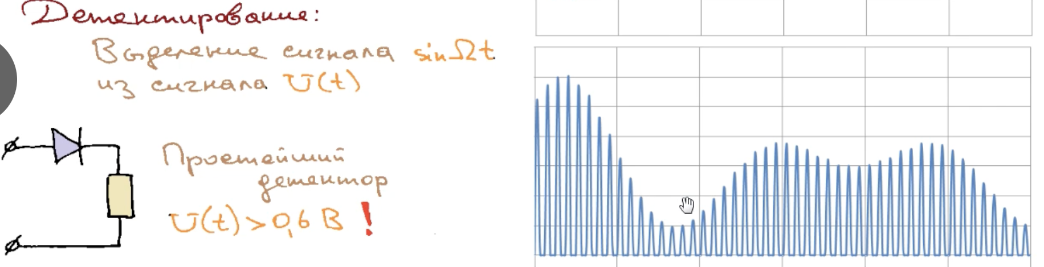

На графике изображен неправильный вариант выбора конденсатора. Конденсатор нужно выбирать так, чтобы амплитудный детектор повторял форму огибающей; выбирал не среднее значение, а именно - максимальное.

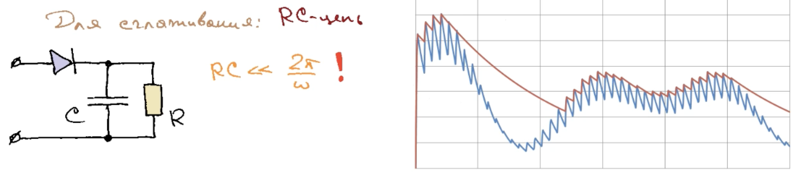

### 3. Стабилитрон, его основные параметры и применение.

ОТВЕТ:

Принцип работы:

Используется Зенеровский пробой (туннельный) или лавинный. Созданы так, чтобы туннельный (или лавинный) пробой наступал раньше теплового (обратная ветвь графика ВАХ), что делает его обратимым и позволяет использовать стабилитрон. На обратной ветви происходит резкое увеличение тока. На прямой ветви ничем не отличается от обычных диодов, поэтому не используется для неё. Используются всегда в обратном направлении. Получается нелинейный элемент с ВАХ, указанной на слайде ниже. Стабилизация только при токах > Imin (при U стабилизации), при токах > Imax выход из строя. Дифференциальное сопротивление r чем меньше, тем лучше.

Применение:

а) Стабилизация напряжения:

При применении для стабилизации напряжения график ВАХ пересекается нагрузочной прямой, которая пересекает горизонтальную ось в Uвх, а наклон задаётся подключенным сопротивлением. U стабилизации стабилитрона практически совпадает с Uвых (на пересечении ВАХ и нагрузочной прямой), и почти не меняется (чем меньше r, тем незначительнее) при изменении подключенного сопротивления. То есть при больших изменениях Uвх изменения Uвых малы.

б) Ограничение сигнала:

При применении для ограничения, U стабилизации становится верхней границей вых. напряжения.

в) Постоянная добавка

Также можно добавлять и вычитать U стабилизации в качестве постоянной добавки к входному сигналу.



### 4. Параметрический стабилизатор напряжения.

ОТВЕТ:

Создаётся на основе стабилитрона. Так как потом обычно ставится эмиттерный повторитель, выходное напряжение (Uст) стабилитрона в примере выбрано равным 5,6В, чтобы после повторителя получить ровно 5В. Итак, по Uвх и Uст выбирается стабилитрон:

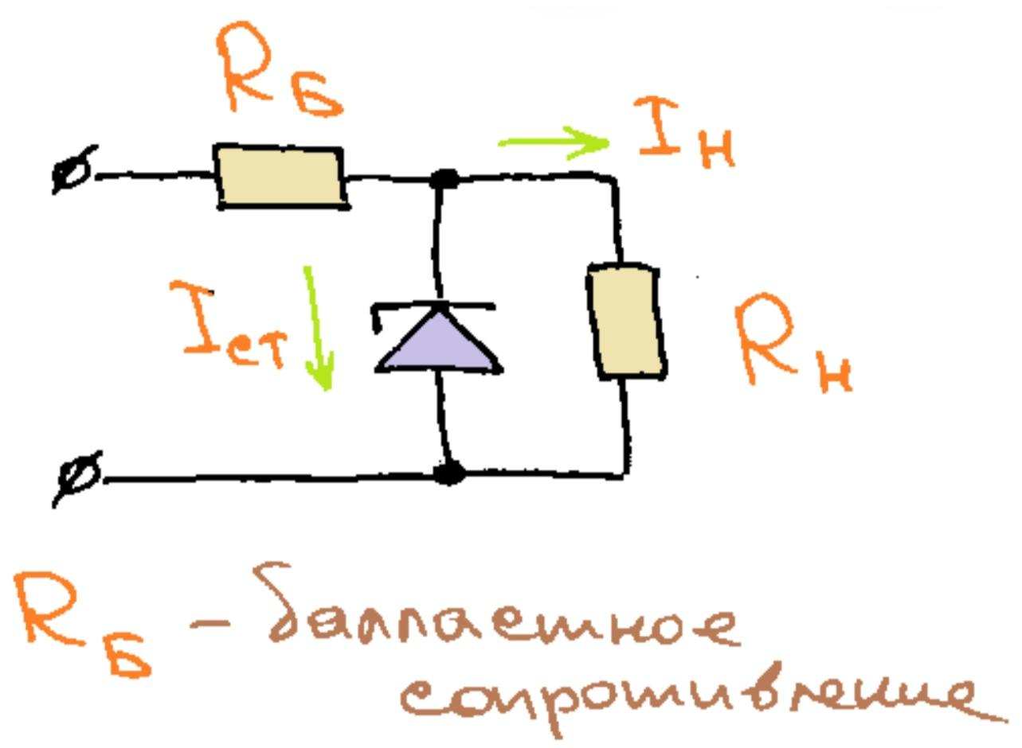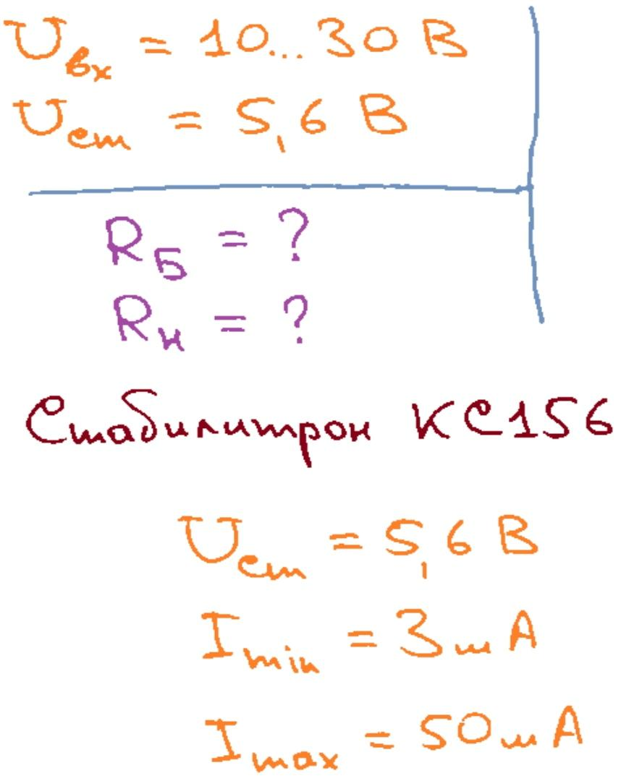

Затем находится балластное сопротивление и минимальное сопротивление нагрузки:

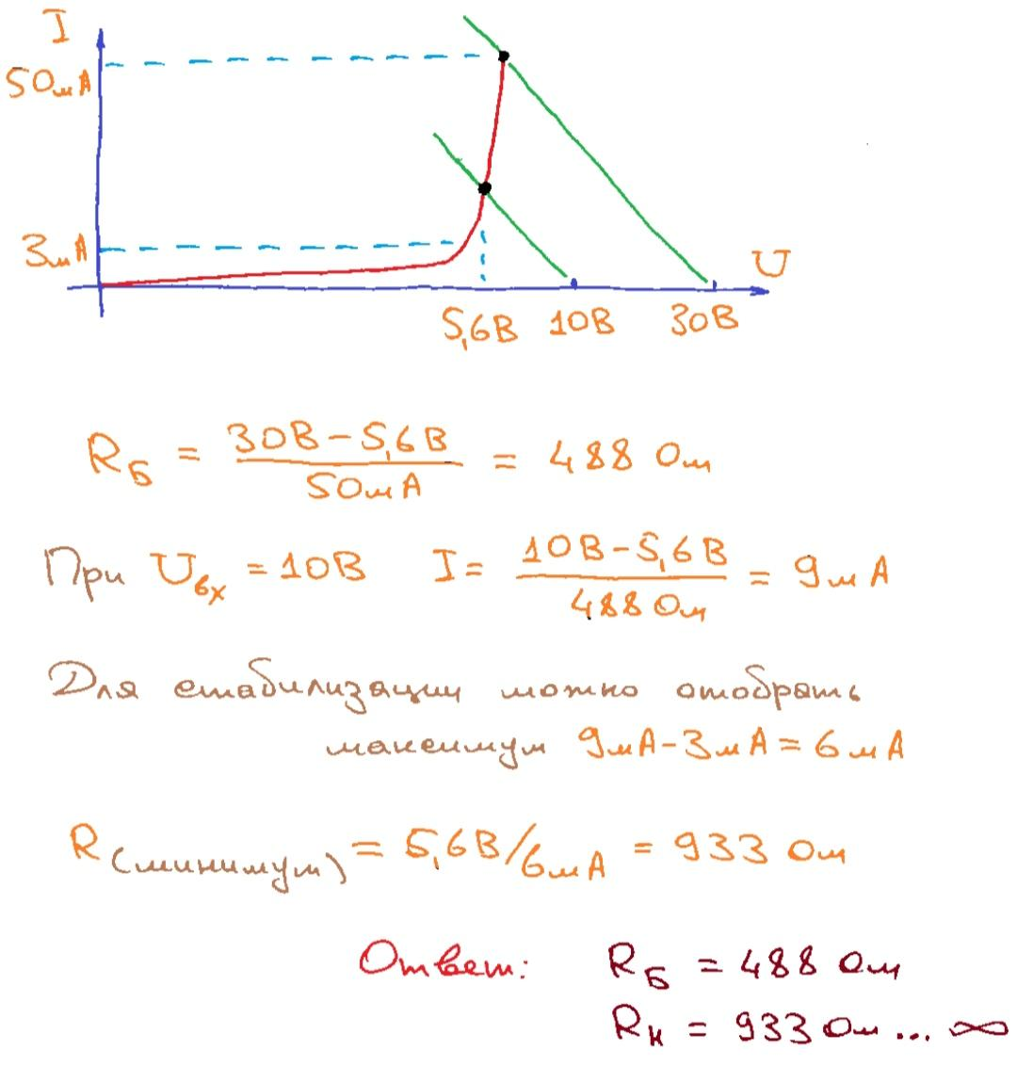



(ток 6мА на нагрузку; при меньшем R нагрузки попадаем на горизонтальный участок ВАХ)

Rб = (Uвх (max) - Ucт)/(I max)

I = (Uвх (min) - Ucт)/(Rб)

Rн = Ucт/(I - I min) (мб будут нужны)

### 5. Тиристоры, их структура, основные типы и параметры.

ОТВЕТ:

Тиристор - 4-х-слойный прибор, состоящий из 4-х полупроводников различных типов и соответственно из 3-х pn–переходов. Делаются выводы от крайних зон проводников (анод и катод), но есть еще доп. вывод - управляющий электрод (делается либо от 2-го, либо от 3-го вывода снизу). Иногда электрода нет - диодный тиристор (динистор), если он есть - триодный тиристор.

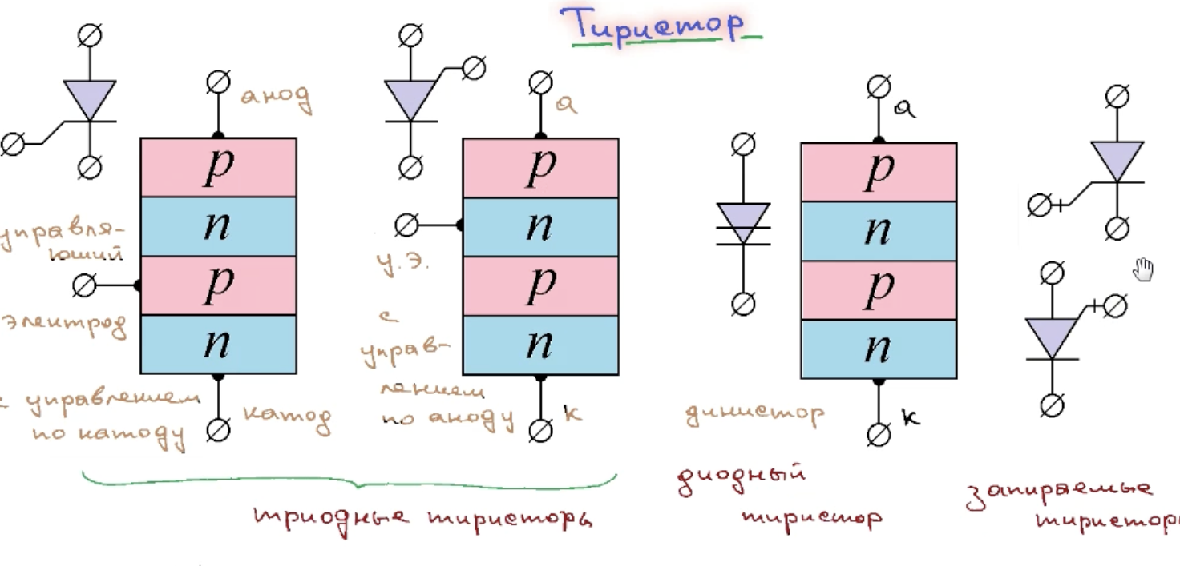

Принцип работы динистора: напряжение на нем больше порогового - динистор открывается и ток через него скачком увеличивается; закрыть его можно только сбросом напряжения до 0 (на ВАХ это представлено внешней кривой в другом масштабе). Принцип работы тиристора: представленная ВАХ. И тиристор, и динистор переходят в закрытое состояние одинаковым образом: сбросом напряжения до 0; благодаря управляющему электроду тиристор может контролировать напряжение перехода в открытое состояние, подавая на него разные токи.

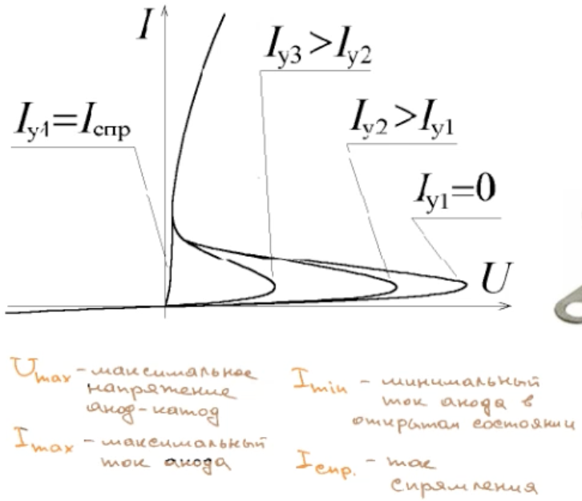

Запираемые тиристоры способны запираться токами отдельно в управляющий электрод. Для того чтобы открыть незапираемый тиристор требуется очень малый ток, но запирать их можно только очень большими (отрицательными) токами, сравнимыми (по модулю) с теми, которые протекают в тиристоре.

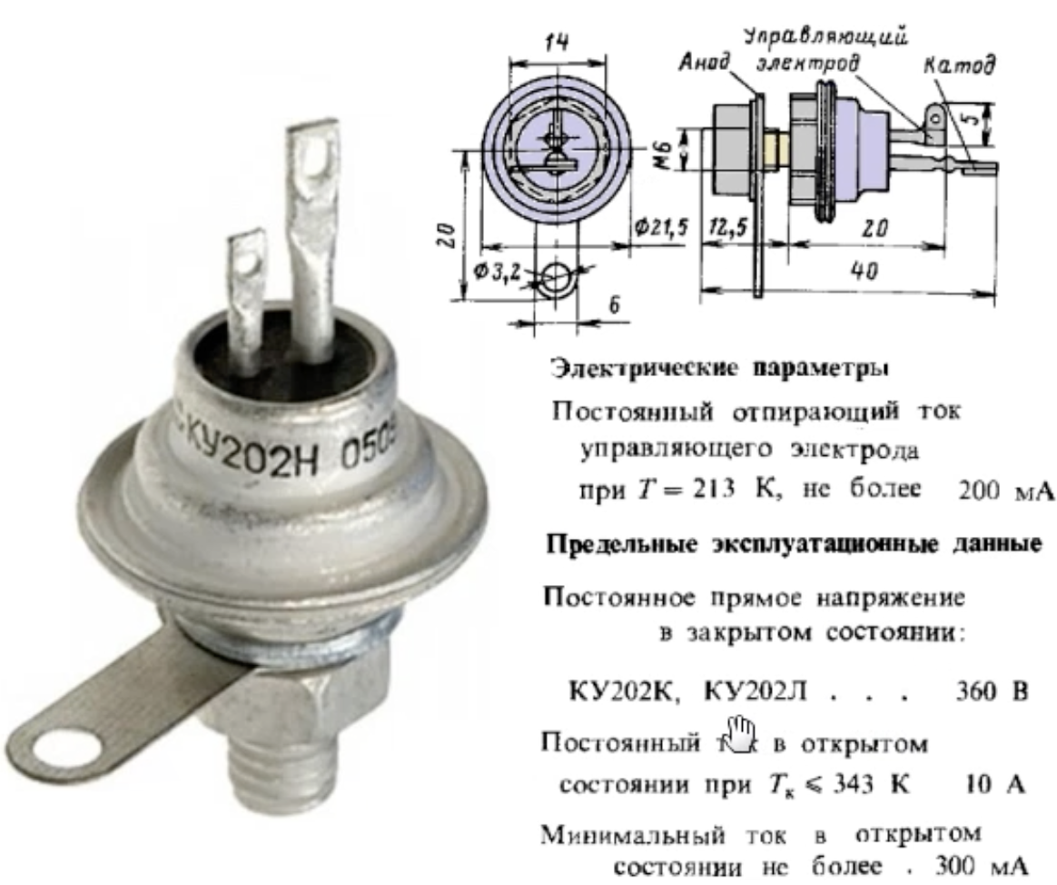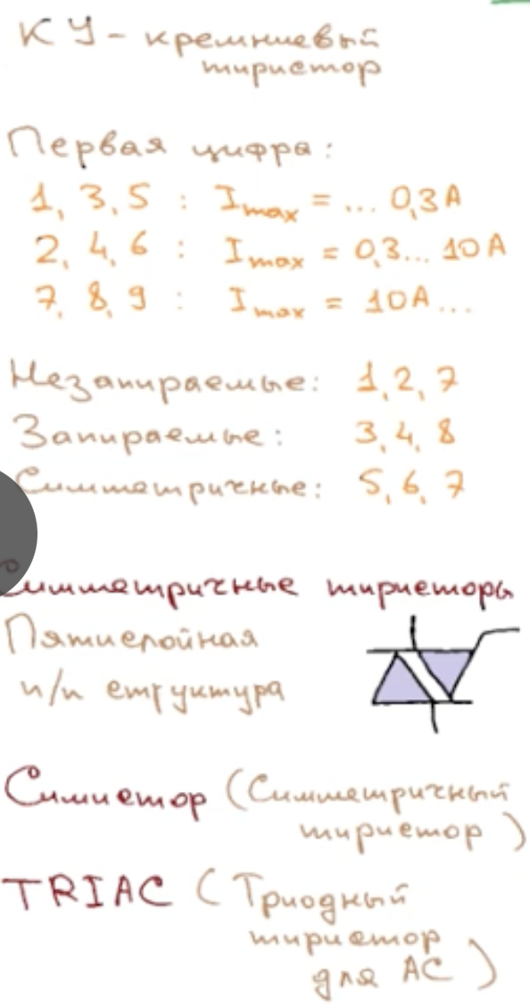

### 6. Тиристорный регулятор мощности.

ОТВЕТ:

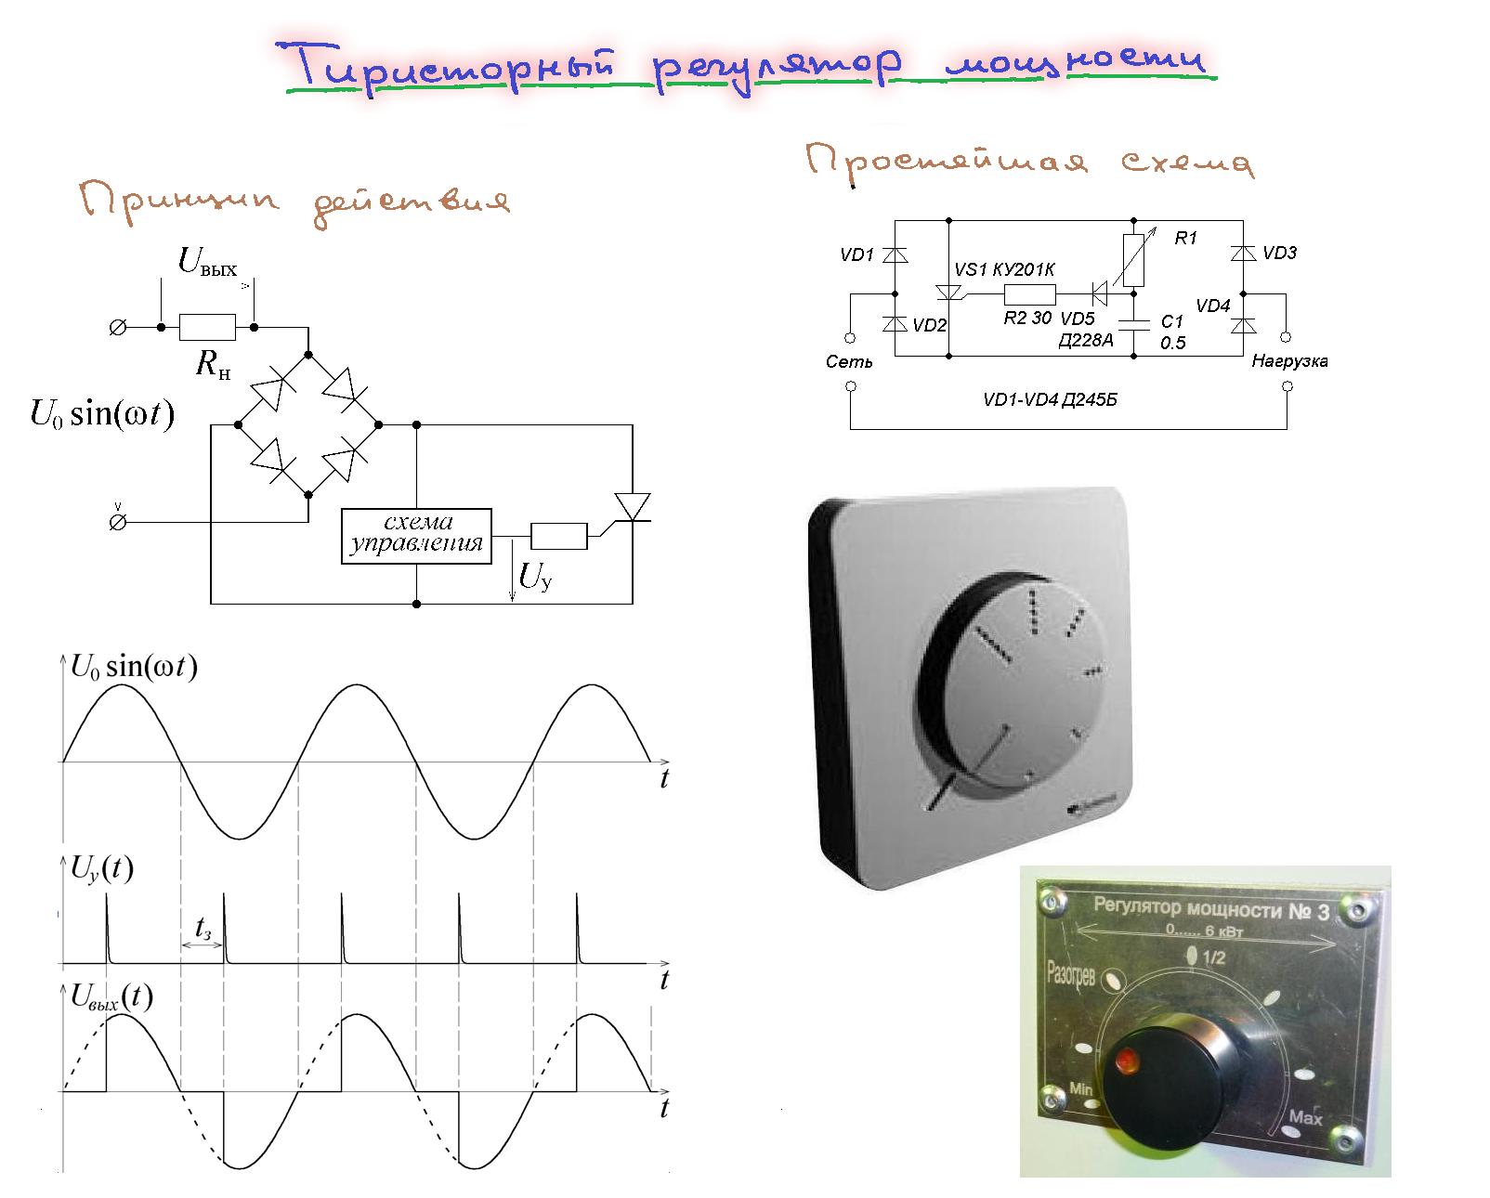

Тиристор включается в диагональ диодного моста, диодный мост нужен для того, чтобы ток через тиристор всегда тек в одном направлении, от катода к аноду, и в положительном полупериоде, и в отрицательном. Через нагрузку ток течет в меняющемся направлении, потому что на нее поступает переменное напряжение. Схема управления работает следующим образом: на тиристор поступает 2-х полупериодное напряжение, но схема управления построена таким образом, чтобы тиристор открывался только в определенные моменты времени. Когда тиристор закрыт - ток через него не течет, значит ток через диодный мост тоже не течет - через нагрузку ток не течет (падение напряжения 0). Как только пришел управляющий импульс, тиристор открылся - потекли токи, на тиристоре падает маленькое напряжение (~0,5В), все основное напряжение падает на нагрузке. И оно падает до того момента, пока не обнулится ток через тиристор (когда закончится полуволна). Дальше этот цикл продолжается. Достоинство по сравнению с применением переменного напряжения без тиристора: на тиристоре в каждом из двух состояний (полностью открыт/закрыт) рассеивается нулевая мощность, а на нагрузке эта мощность регулируется.

## Лекция 4.

### 1. Биполярный транзистор. Структура, типы и основные свойства.

ОТВЕТ:

Трёхслойный полупроводниковый прибор, причём возможны два типа:

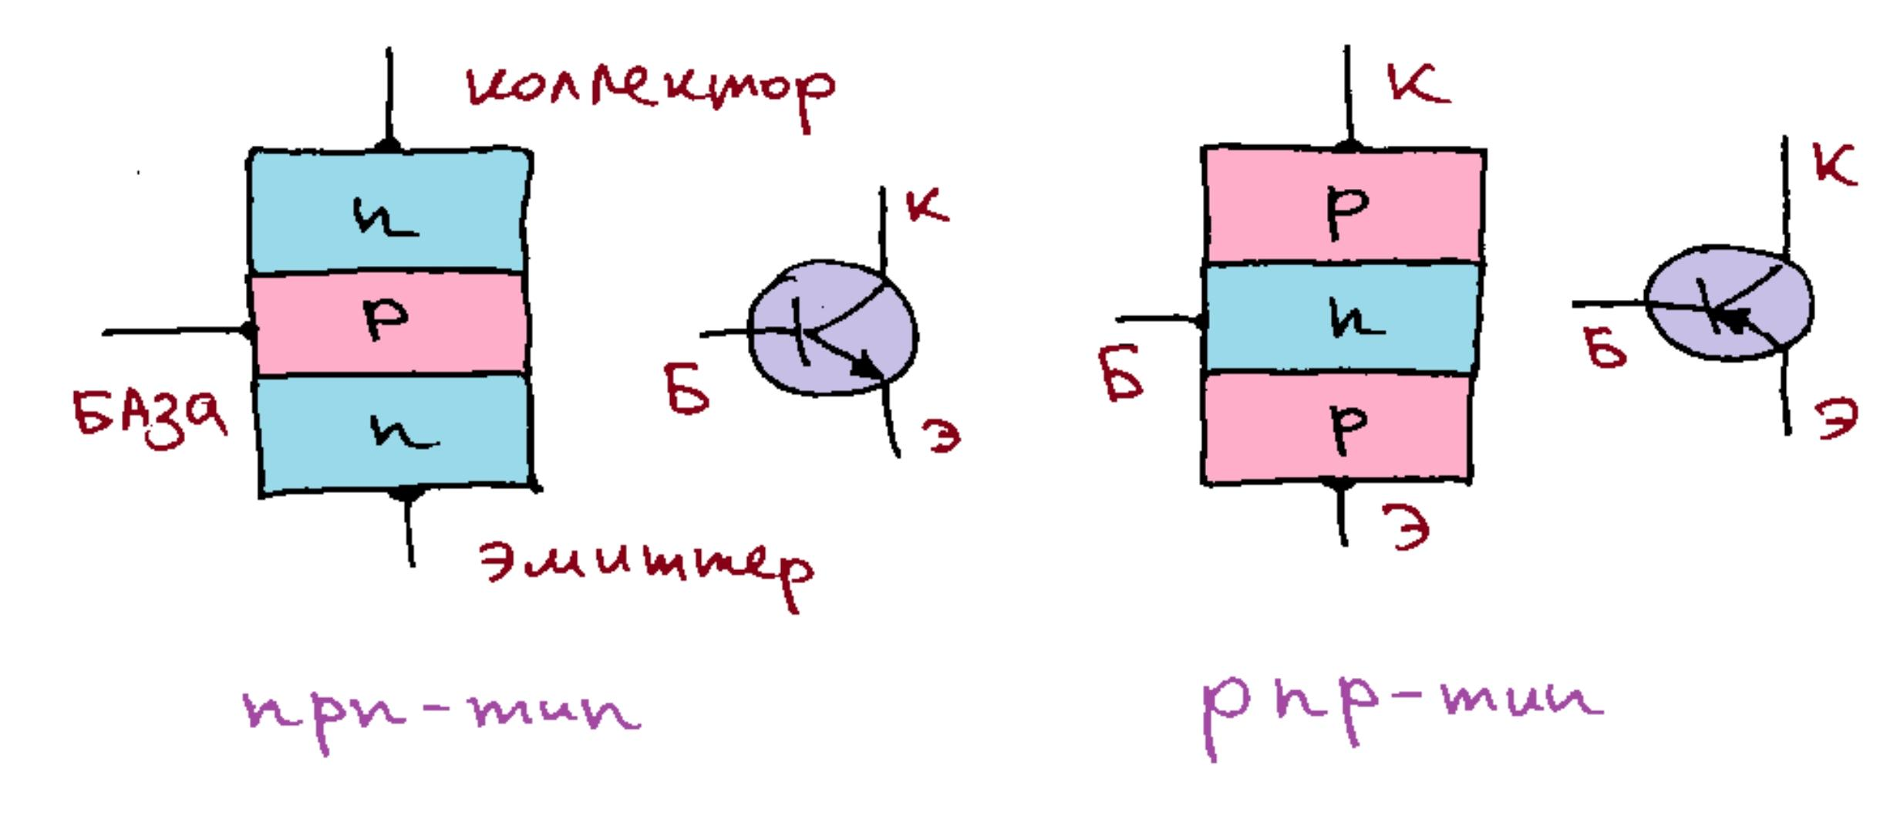

От каждого слоя (полупроводника) идёт вывод: средний – база, верхний – коллектор, нижний – эмиттер. При протекании тока участвуют и электроны, и дырки, поэтому транзистор назван биполярным (носители обоих знаков – полярностей).

Коллектор и эмиттер принципиально разные выводы!

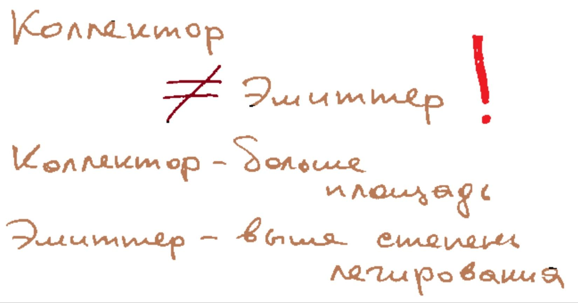(степень легирования – степень проводимости и концентрации носителей в объёме полупроводника для получения заданных свойств (то есть степень специальных примесей), короче в эмиттере больше примесей)

На схеме стрелкой обозначается направление возможного протекания тока (против стрелки не течёт). На базу отводится или из базы протекает много меньший ток, который можно принять нулевым.

Характеристики биполярного транзистора:

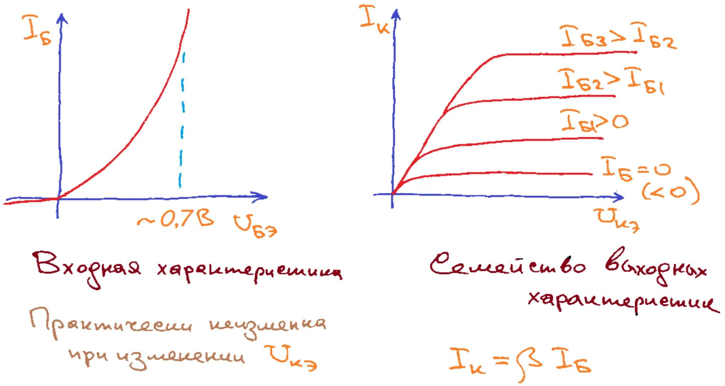

(Iб – ток базы, Uбэ – напряж. база-эмиттер, Uкэ – напряжение коллектор-эмиттер)

Входная характеристика есть суть график ВАХ pn-перехода, она не зависит от Uкэ (коллекторный pn-переход будет включён в обратном направлении).

На графике семейства выходных характеристик Iк почти нулевой при Iб = 0, а при Iб < 0 ток Iк вообще перестаёт течь.

Равенство Iк = B * Iб выполняется на пологих участках графиков.

B – статический коэффициент передачи тока (константный параметр транзистора). **𝛽** – для переменного тока.

Пример: 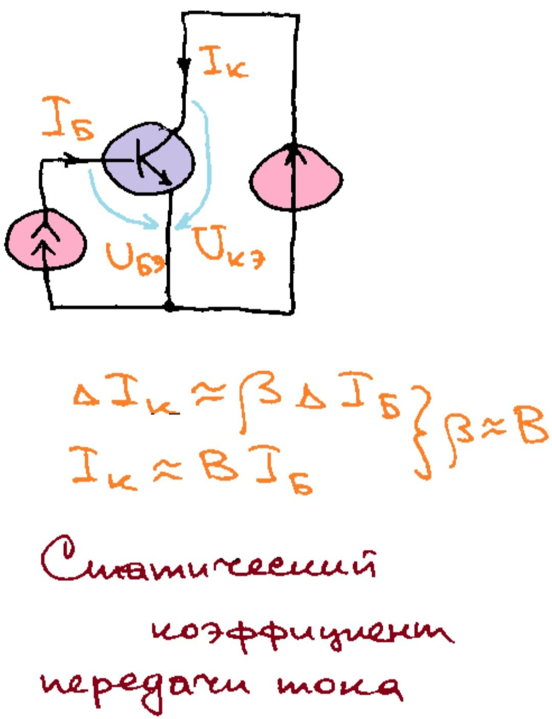(разницы нет между **𝛽** и B)

Существует несколько схем включения транзисторов:

* Схема включения с общей базой (наименьшее вх. и наибольшее вых. сопротивление)
* Схема включения с общим эмиттером (большой коэф усиления по току и по напряжению, наибольшее усиление мощности)
* Схема с общим коллектором или эмиттерный повторитель

### 2. Линейное описание четырехполюсников.

ОТВЕТ:

Четырехполюсник — электрическая цепь, разновидность многополюсника, имеющая четыре точки подключения. Как правило, две точки входные (то есть по одной входной ток втекает, по другой он вытекает), две другие — выходные (по одной выходной ток вытекает, а по другой – втекает).

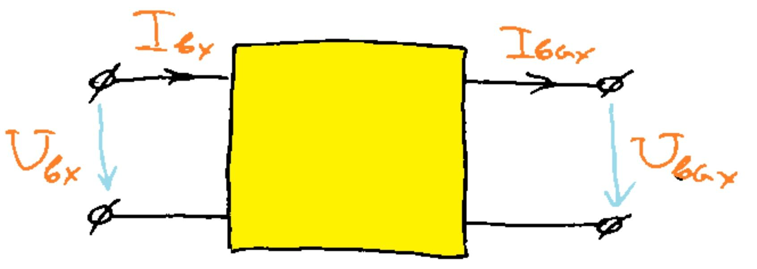

Так вот если есть такое чёткое разделение на входные и выходные пары точек подключения, то можно сказать, что у четырехполюсника есть четыре основных параметра:

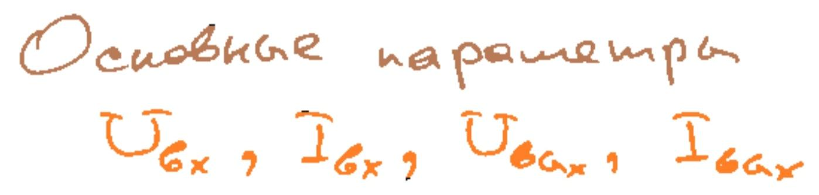

Которые связаны следующими зависимостями [] от ():

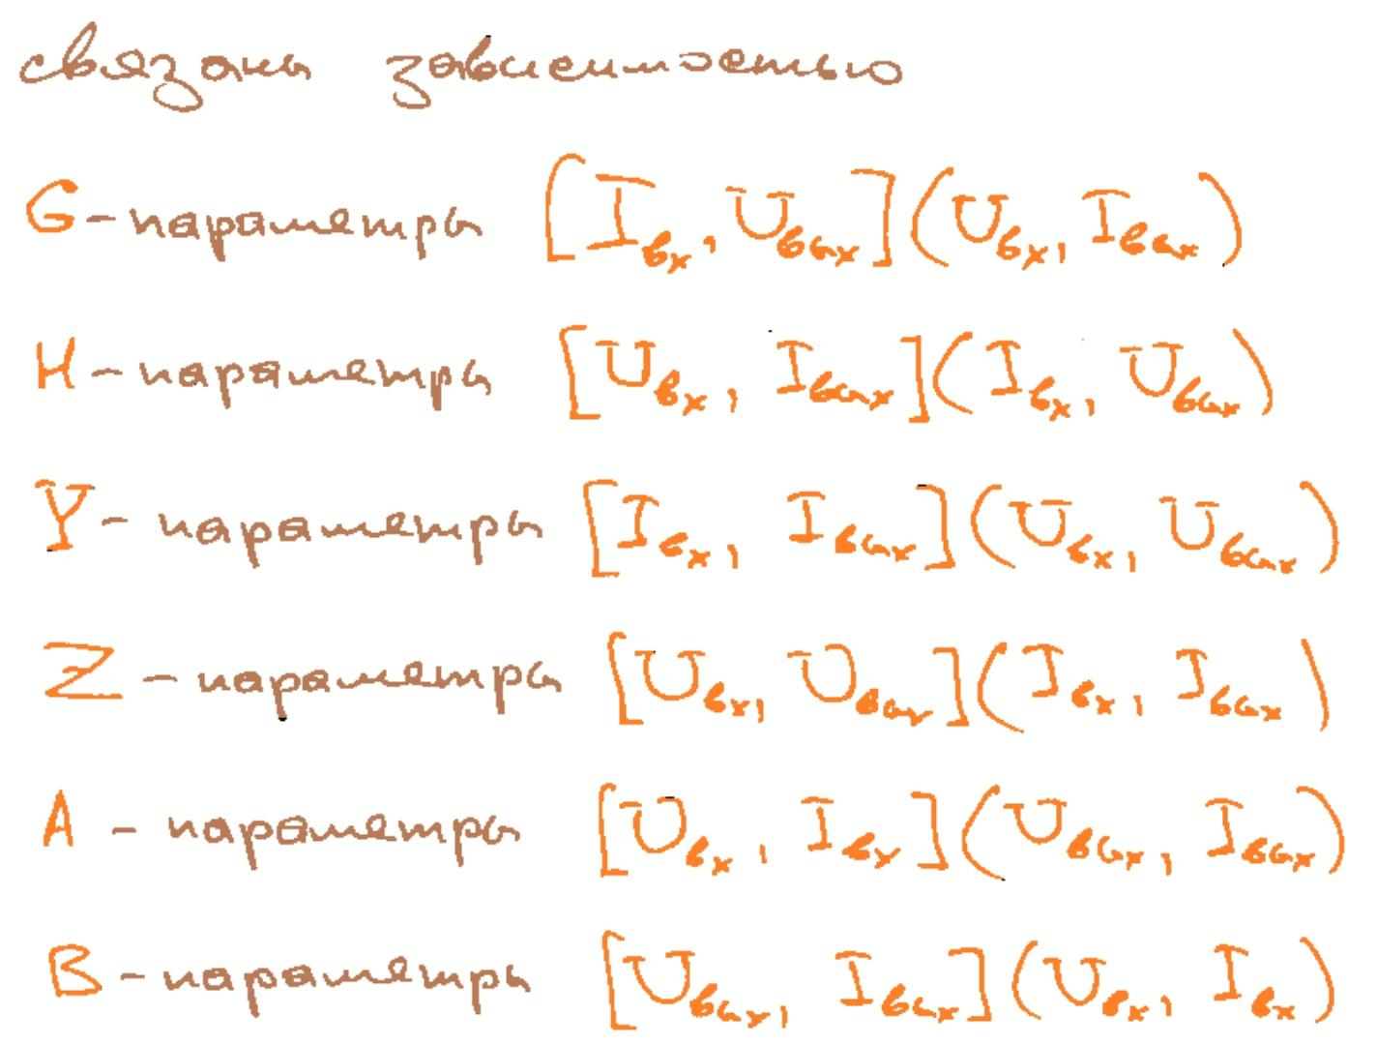

Причём по параметрам g11, …, g22, h11, …, h22 и т.д. транзисторов из справочников эти зависимости могут быть рассчитаны:

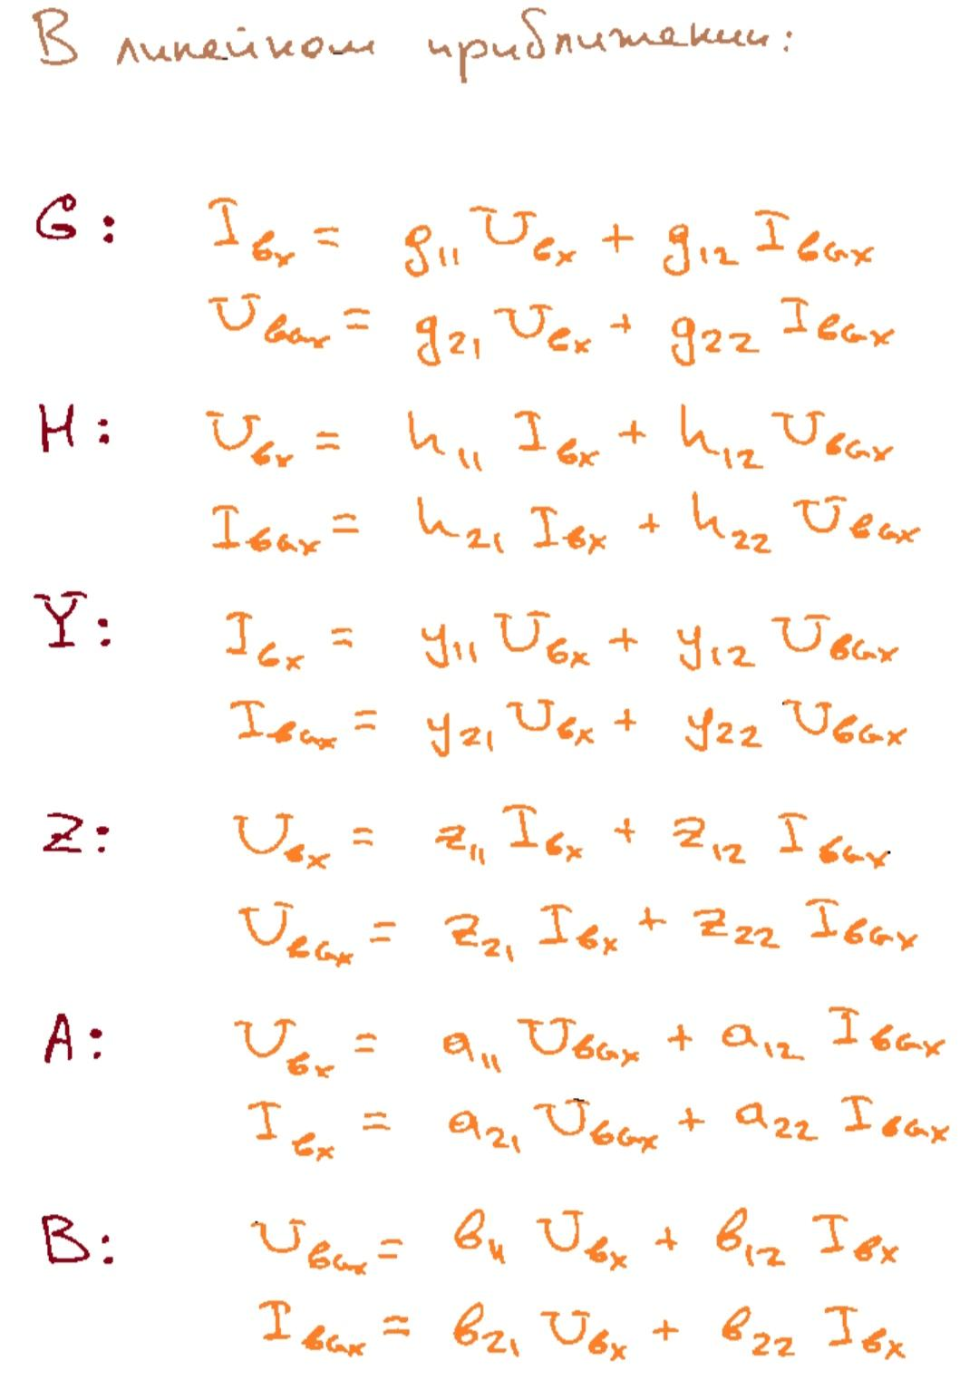

### 3. Усилитель как четырёхполюсник. Эквивалентная схема четырёхполюсника.

ОТВЕТ:

Рассмотрим аналоговый усилитель как четырёхполюсник:

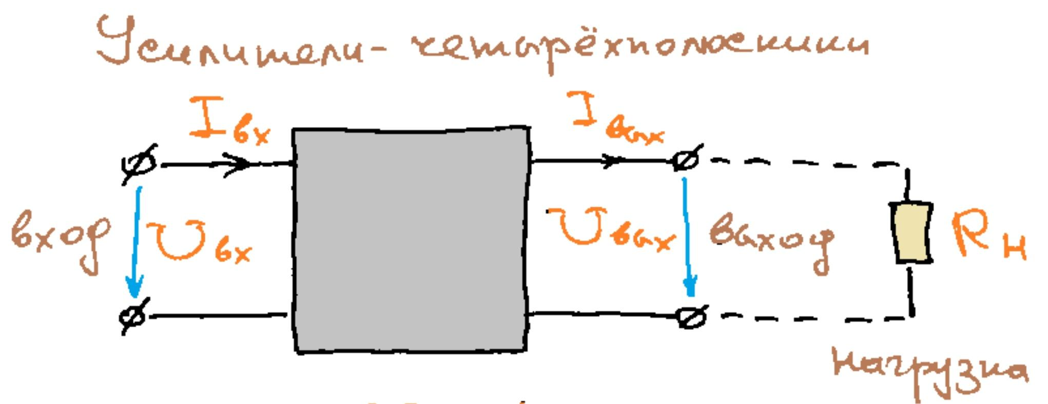

Возникают такие связи между параметрами четырёхполюсника:

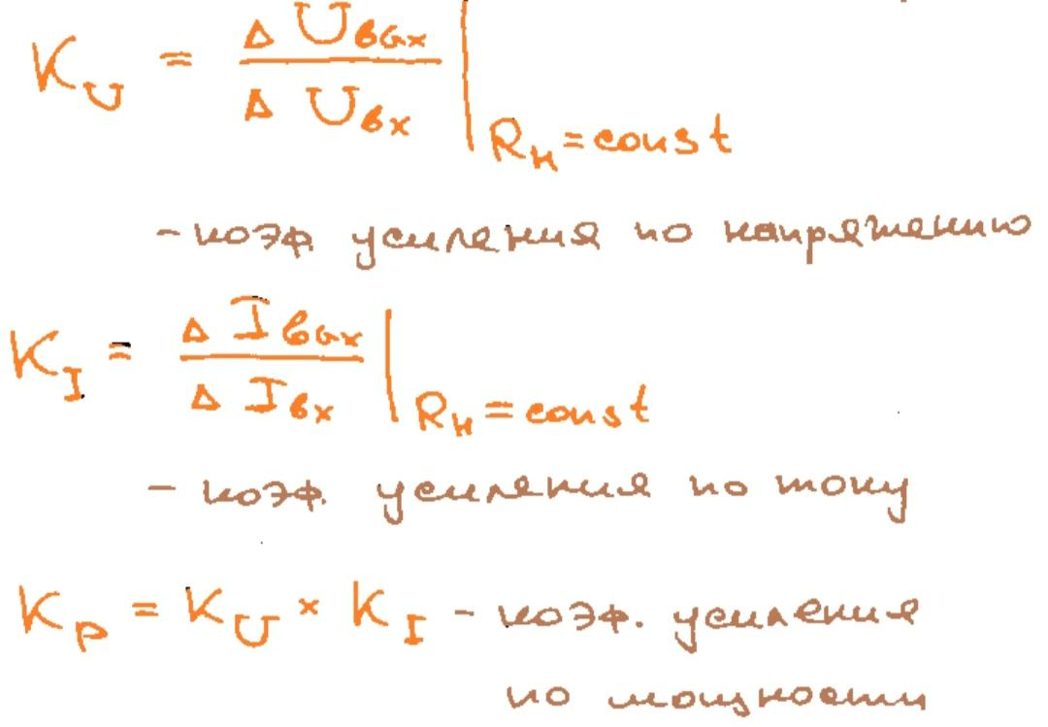(при бесконечном Rн нулевой Kp)

Ещё рассматривают эквивалентную схему усилителя (упрощённую):

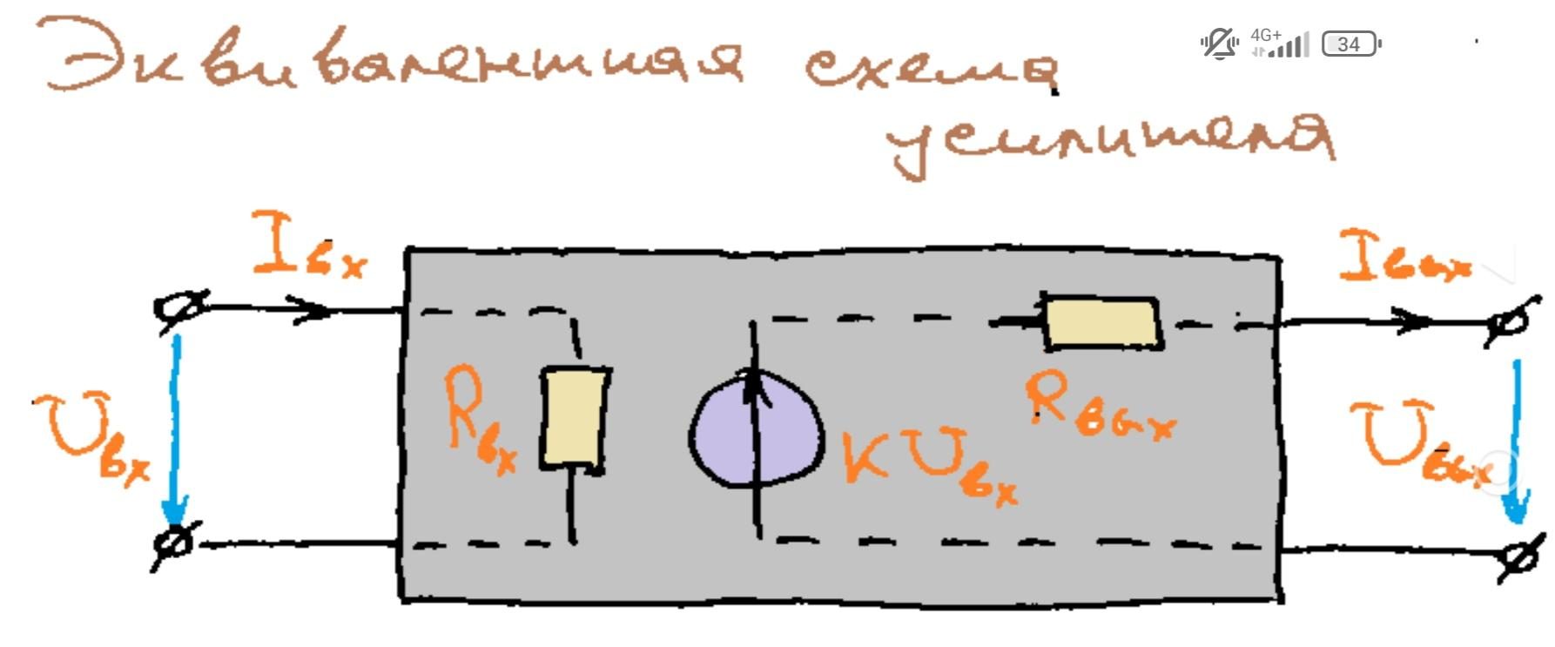

Тогда появляются следующие параметры усилителя, связывающие между собой параметры четырёхполюсника:

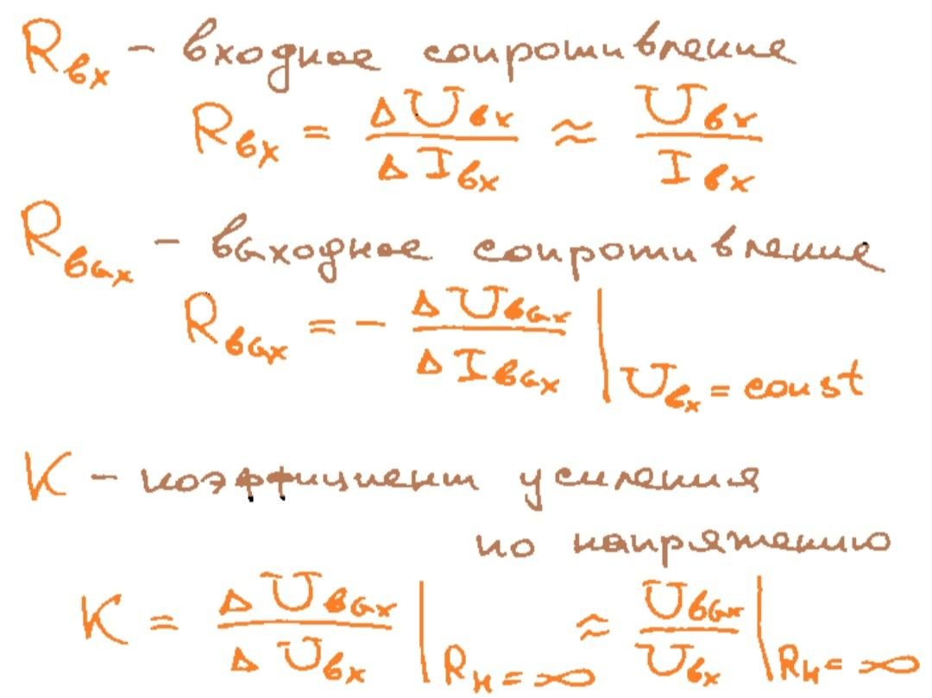

Причём они зависят от частоты:

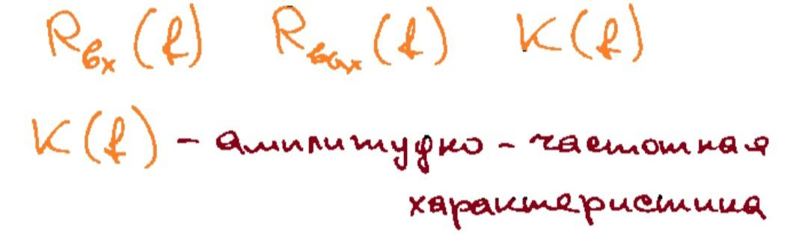(АЧХ усилителя)

### 4. АЧХ усилителей. Виды усилителей.

ОТВЕТ:

Любой реальный усилитель помимо увеличения амплитуды входного сигнала добавляет ещё сдвиг фазы. То есть не маловажна ФЧХ (фазовая частотная характеристика):

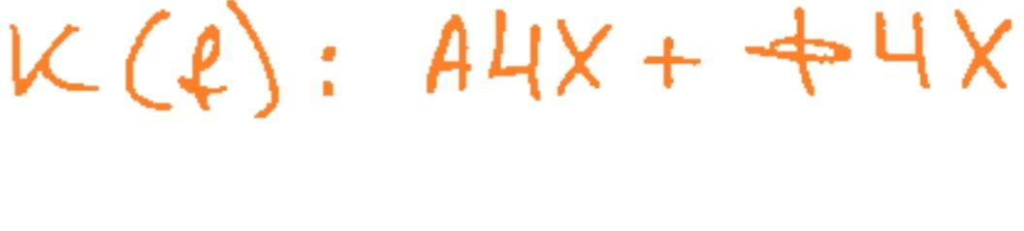

Усилители делят в зависимости от рабочих частот (низкие – до 1 МГц, высокие – более 1 МГц) на (и их АЧХ соответственно):

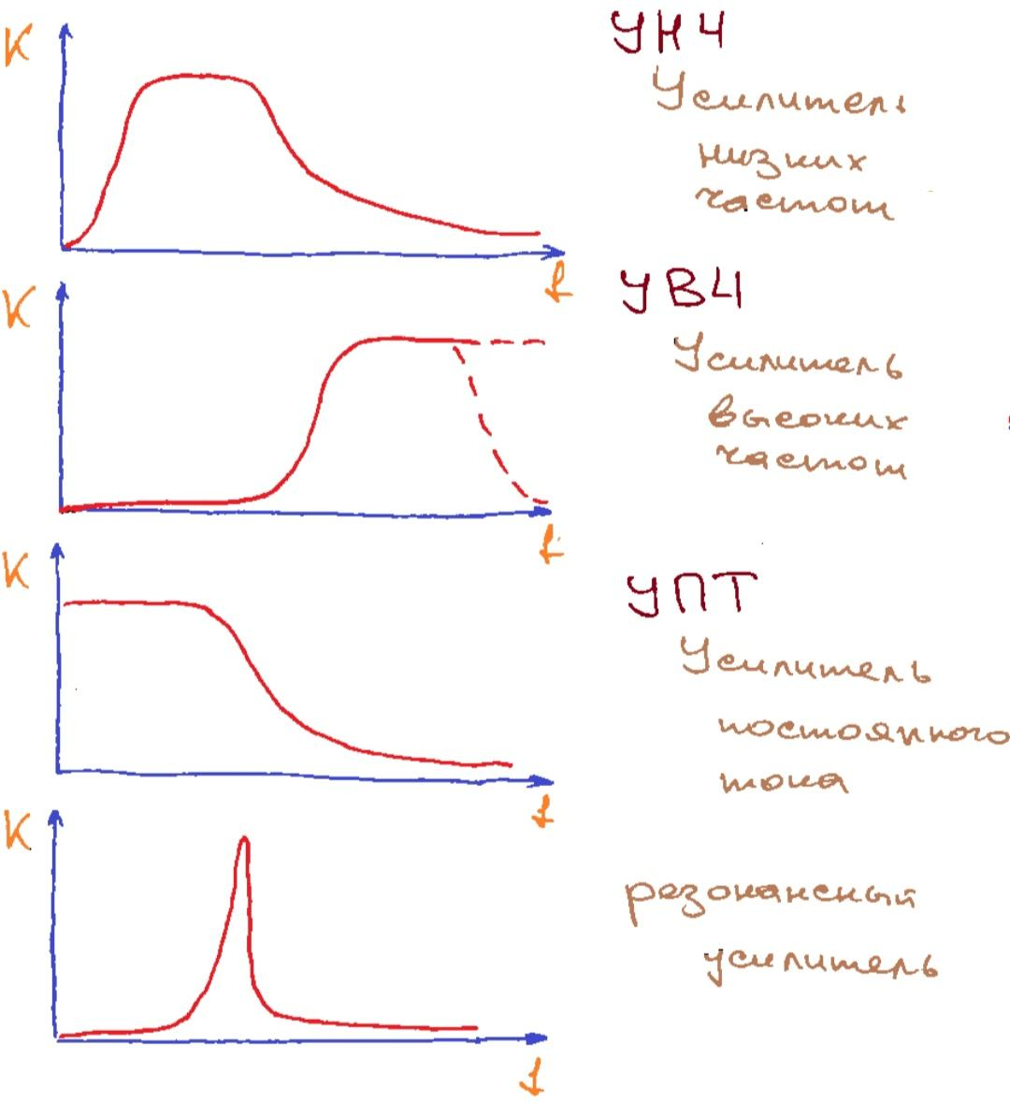(частота = 0 – постоянный ток)

### 5. Передаточная характеристика усилителей. Динамический диапазон.

ОТВЕТ:

Это зависимость амплитуды выходного напряжения от амплитуды входного напряжения. На малых входных напряжениях это прямая, но так как усилитель не может выдать на выход напряжение, большее напряжения питания, то на более больших напряжениях график загибается и становится пологим:

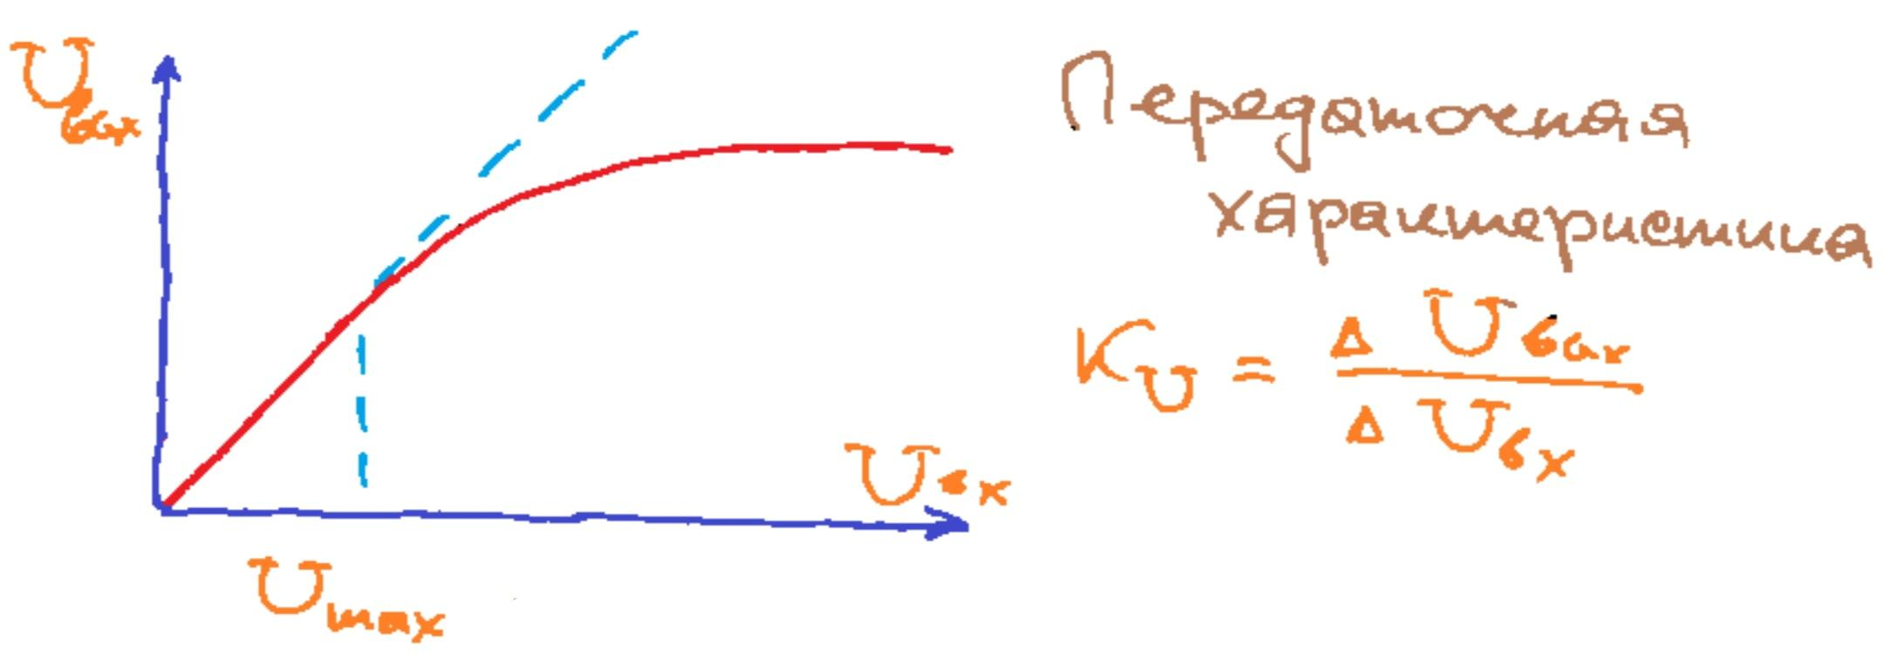

Входное напряжение, при котором ещё сохраняется пропорциональность, – Umax. Наименьшее входное напряжение, которое ещё не забивается тепловыми шумами усилителя, – Umin (равно амплитуде тепловых шумов).

Можно найти динамический диапазон (это и есть определение):

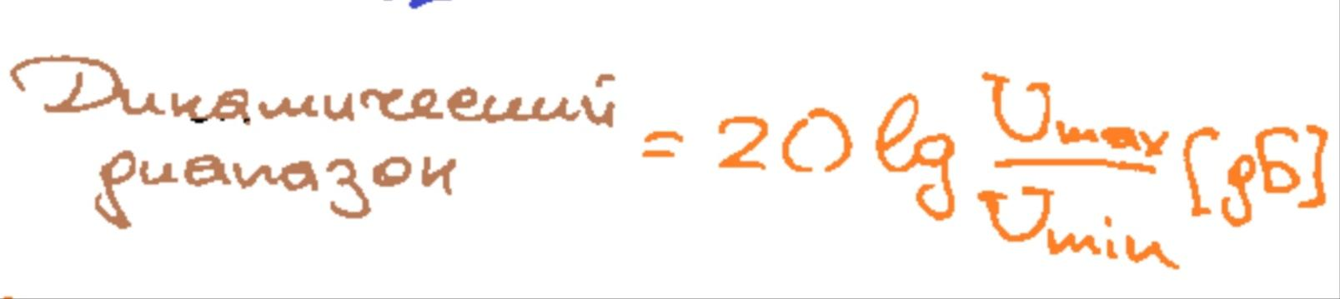

(есть ещё нагрузочная характеристика, вдруг спросит:

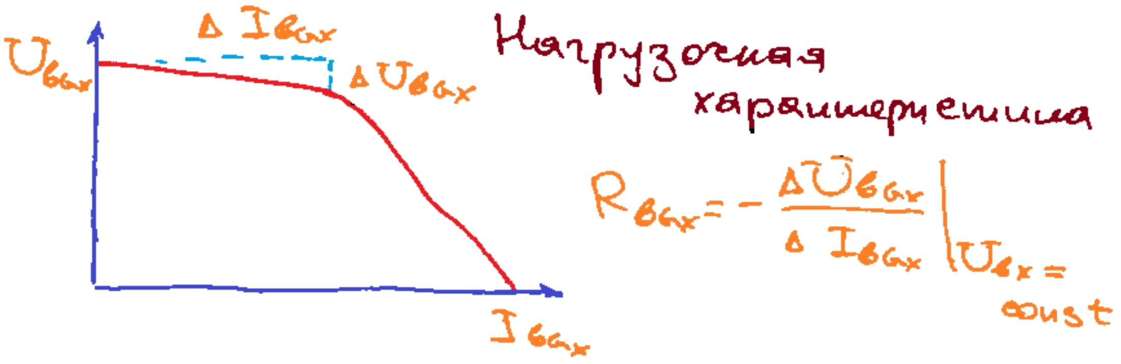)

### 6. Нелинейные искажения в усилителях.

ОТВЕТ:

В идеальном усилителе из синусоиды на входе получается синусоида на выходе. Если её разложить в ряд Фурье,то на графике ниже будет палка только на частоте входа (первая гармоника):

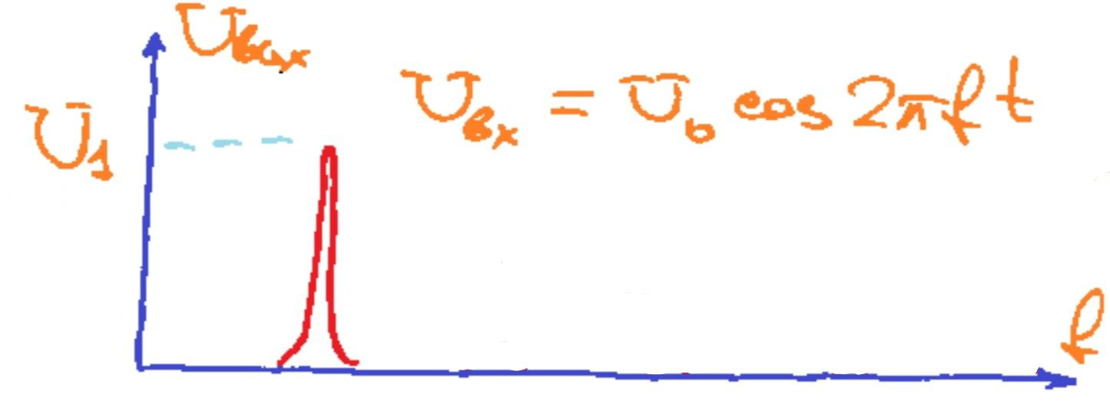(палка – всплеск – выброс – хз)

Однако из-за нелинейности передаточной характеристики реального усилителя добавляются ещё кратные гармоники, и в спектре выходного сигнала помимо палки на основной частоте будут ещё палки на кратных ей частотах (удвоенной, утроенной и т.д.):

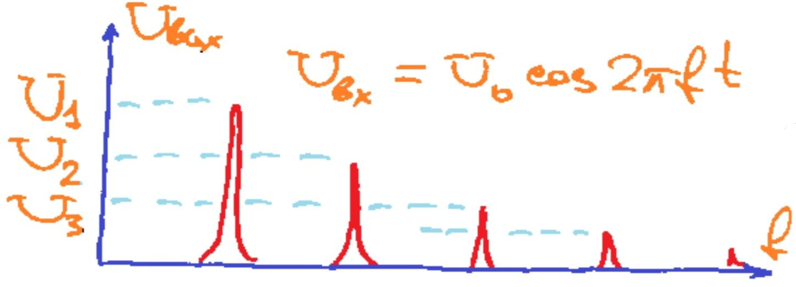

Соответственно в России принято рассматривать коэффициент нелинейных искажений (нулевой для идеального усил. очевидно):

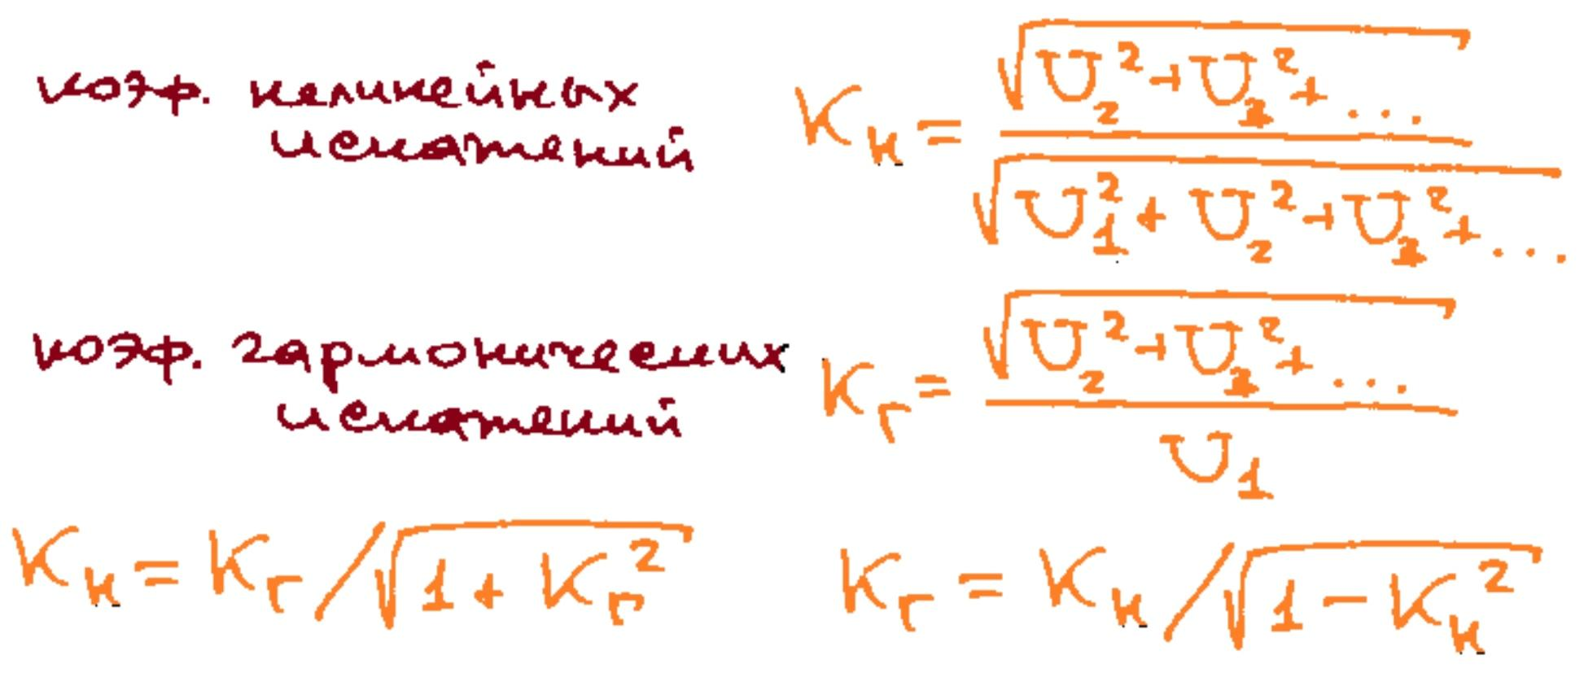

(но на западе рассматривают коэф. гармонических искажений:

)

### 7. Основные параметры биполярного транзистора.

ОТВЕТ:

Iк - коллекторный ток

Iб - ток базы

Uбэ - напряжение база-эмиттер

Uкэ - напряжение коллектор-эмиттер

Рассмотрим следующие напряжения и токи биполярного транзистора (рыжие):

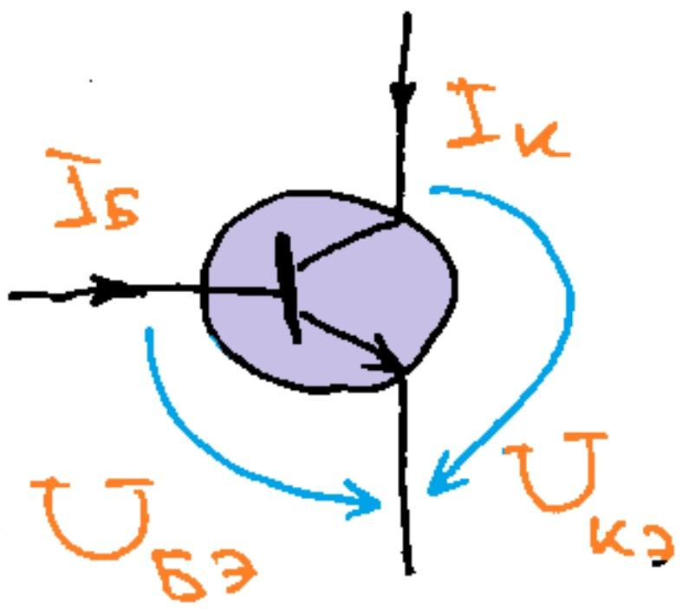

Их можно связать следующими двумя зависимостями:

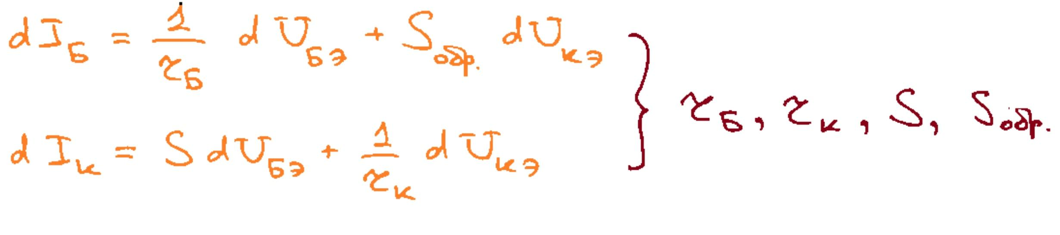

, где неизвестные параметры определяются следующим образом:

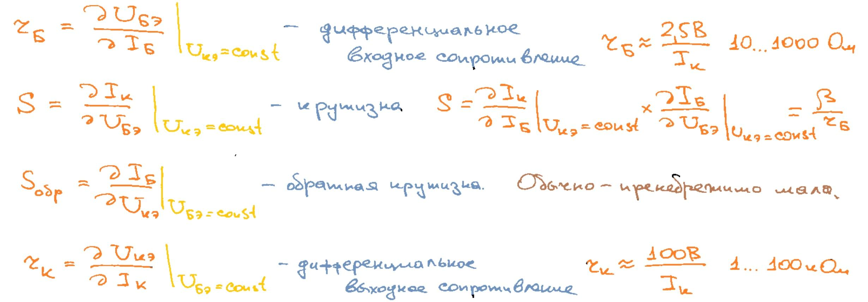

Также биполярный транзистор можно рассматривать как четырёхполюсник следующим образом:

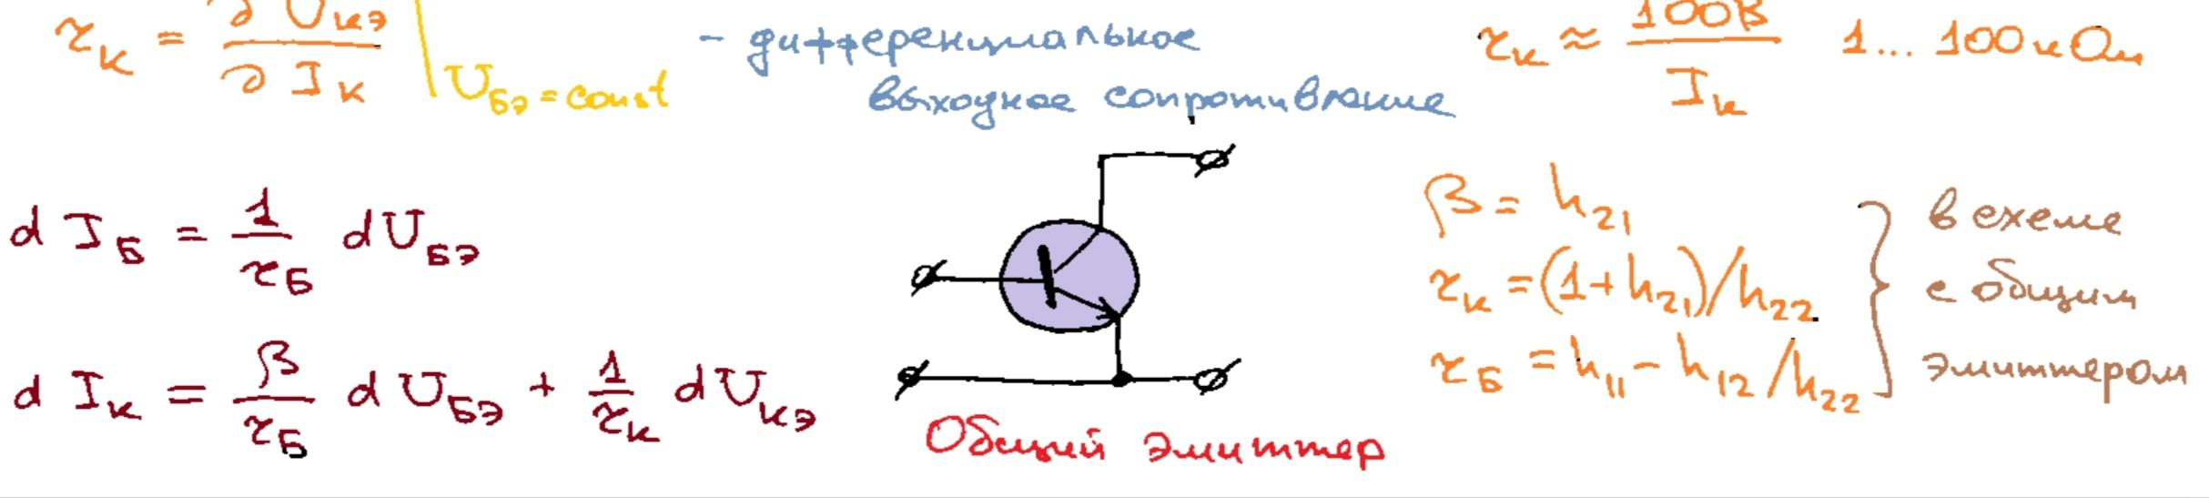

Таким образом, транзистор можно описать главными параметрами:

𝛃 - бетта транзистора (если она неизвестна, обычно принимают за 100)

rб - дифференциальное входное сопротивление

rк - дифференциальное выходное сопротивление

### 8. Семейство выходных характеристик биполярного транзистора.

ОТВЕТ:



Характеристики биполярного транзистора:



Выходная хар-ка это зависимость коллекторного тока от напряжения на коллекторе-эмиттере. Но при разных токах базы эта характеристика изменяется, поэтому говорят о семействе выходных характеристик. Чем выше ток базы, тем выше коллекторный ток.

На горизонтальном участке выходной характеристики можно говорить о линейной зависимости между током базы и коллекторным током. Коллекторный ток в бетта раз больше базового. Причем этот коэффициент бетта - это свойство транзистора, то есть у каждого транзистора какой-то свой бетта.

(Iб – ток базы, Uбэ – напряж. база-эмиттер, Uкэ – напряжение коллектор-эмиттер)

Входная характеристика есть суть график ВАХ pn-перехода, она не зависит от Uкэ (коллекторный pn-переход будет включён в обратном направлении).

На графике семейства выходных характеристик Iк почти нулевой при Iб = 0, а при Iб < 0 ток Iк вообще перестаёт течь.

Равенство Iк = B * Iб выполняется на пологих участках графиков.

B – статический коэффициент передачи тока (константный параметр транзистора). **𝛽** – для переменного тока.

Пример: (разницы нет между **𝛽** и B)

### 9. Усилительный каскад на биполярном транзисторе по схеме с общим эмиттером.

ОТВЕТ:

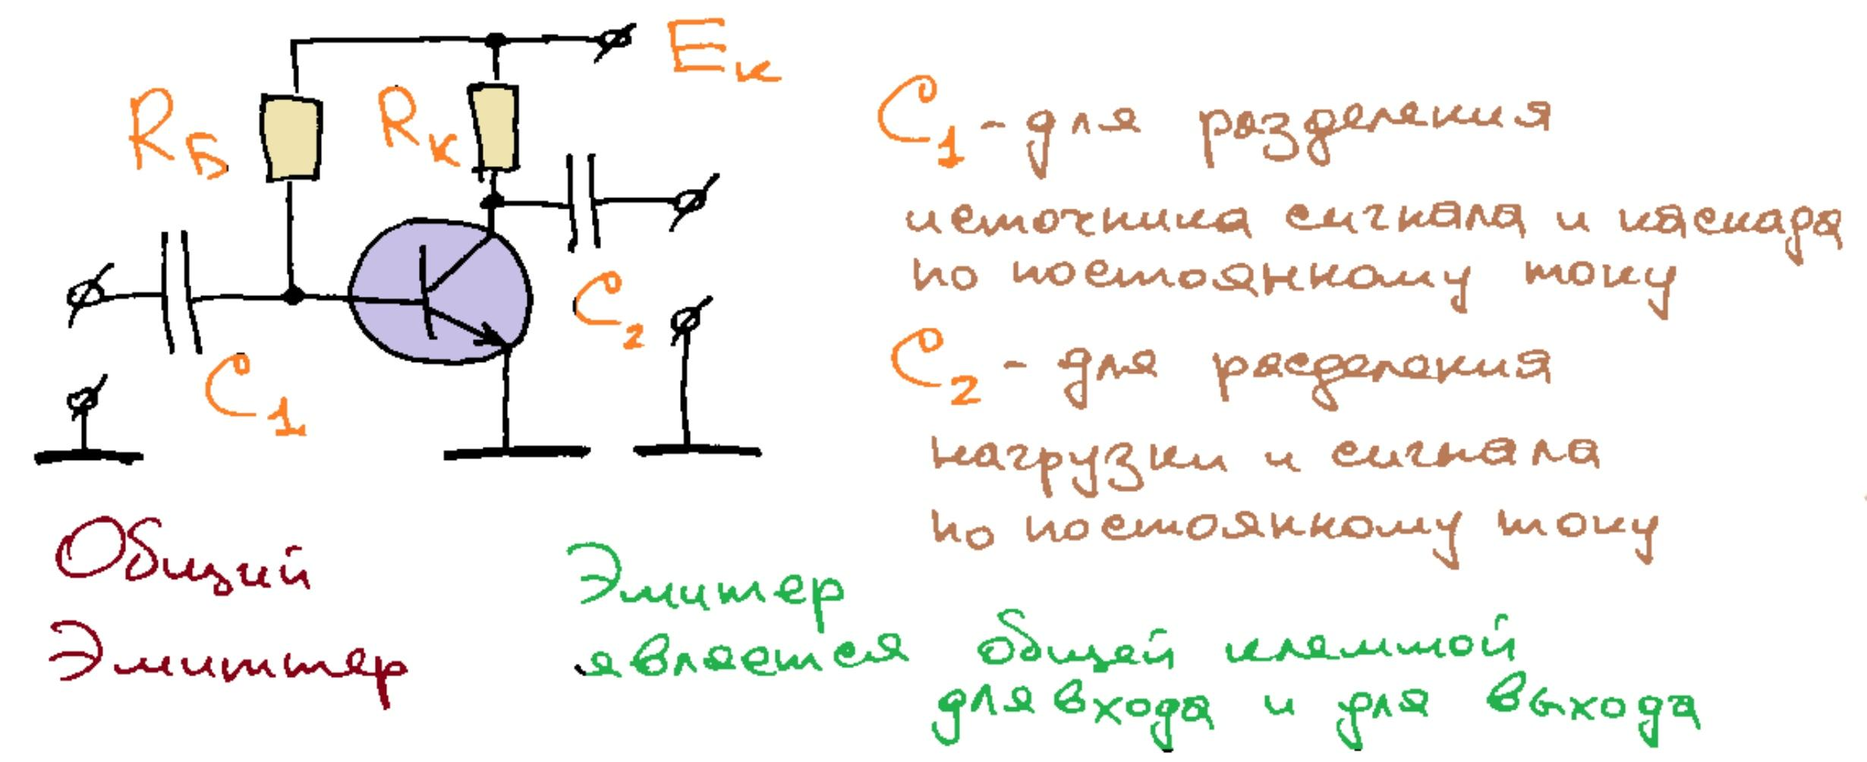

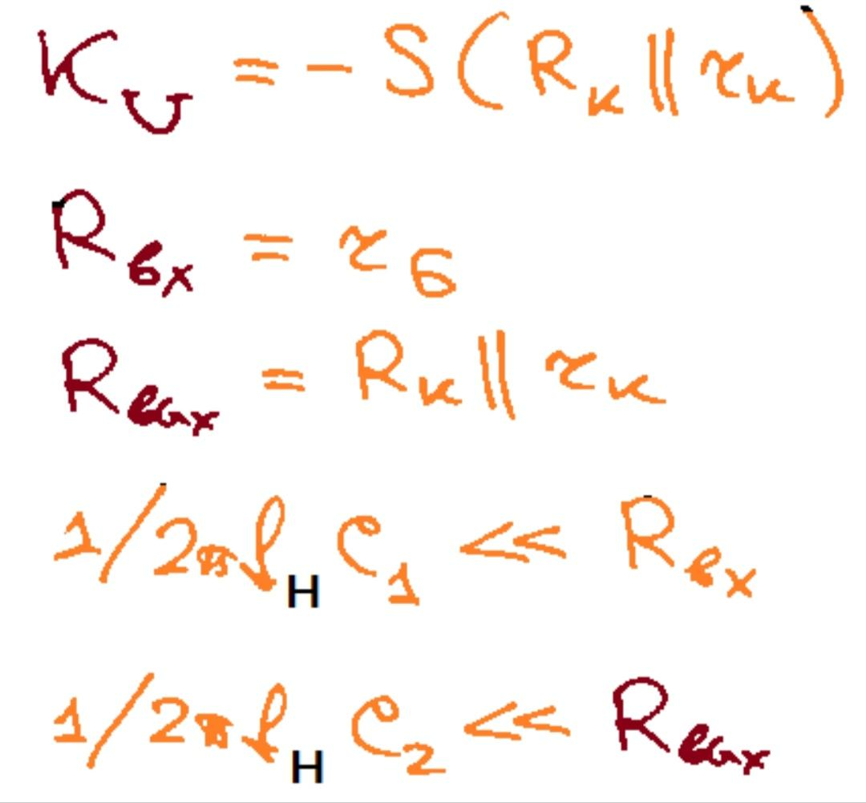(основные параметры каскада)

Две клеммы идут на вход, две клеммы идут на выход, и поэтому эмиттер работает и на вход и на выход - поэтому общий эмиттер.

Чтобы правильно спроектировать схему нужно задать рабочую точку(но это уже следующий вопрос).

### 10. Установка рабочей точки биполярного транзистора.

ОТВЕТ:

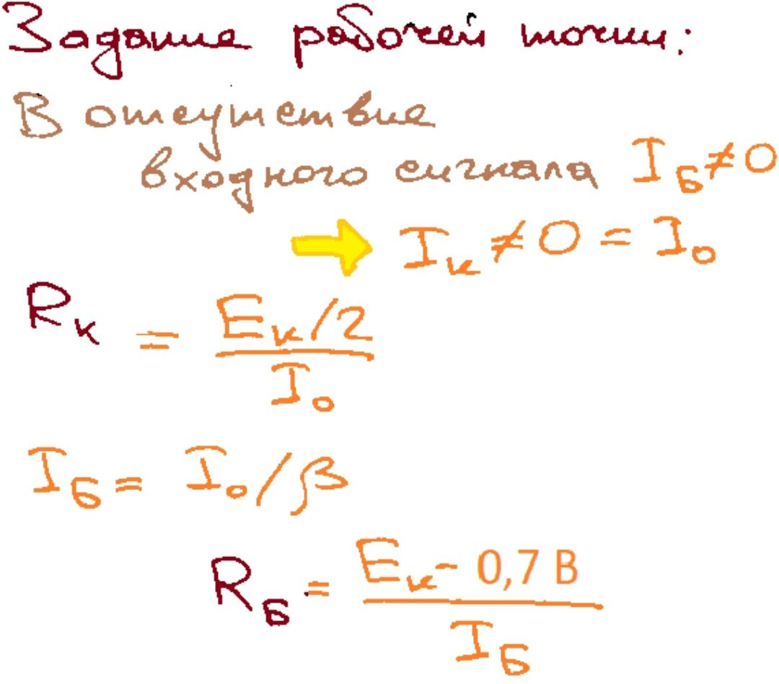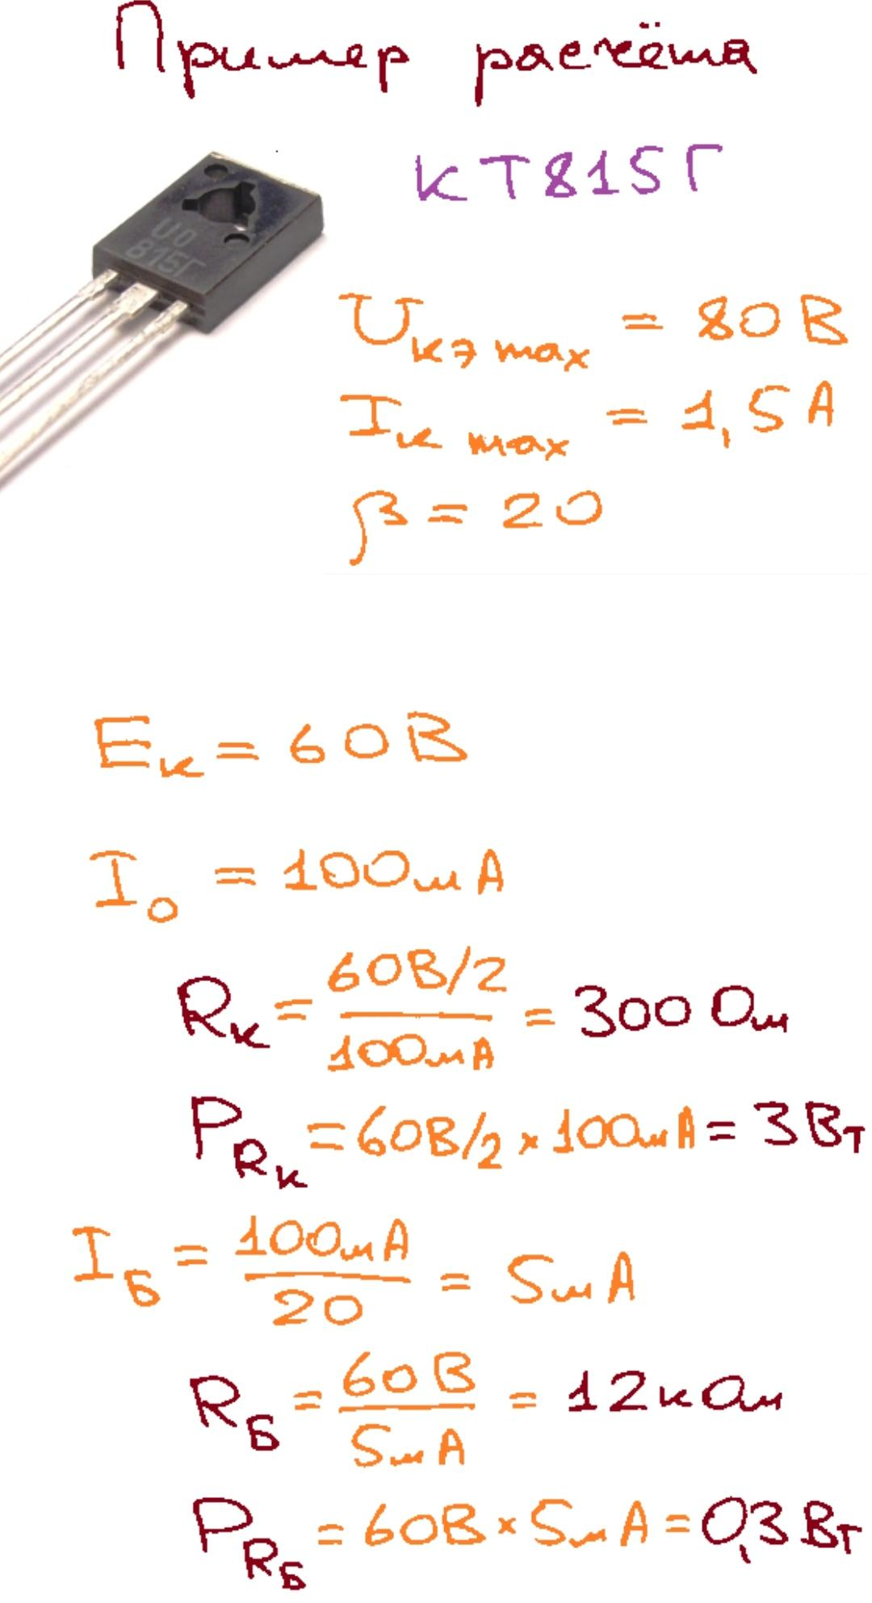

Рабочая точка - какое-то падение напряжения на транзисторе и какой-то протекающий ток на транзисторе в отсутствие входного сигнала.

Все пунктики что дальше есть в виде формул на слайде и можно просто переписать.

1) Запитываем транзистор каким-то источником питания(обязательно постоянный ток и не выше напряжения коллектор-эмиттер в справочнике)

2) Задаем какой-то коллекторный ток(не больше максимального в справочнике)

3) Рассчитываем резистор Rк. Обычно рабочая точка задается так, чтобы потенциал на выходе был равен половине напряжения источника питания. Это делается для того чтобы выходной сигнал мог увеличиваться до напряжения источника питания и уменьшаться до нуля.

4) Рассчитываем резистор Rб, чтобы в базу втекал ток в бетта раз меньше нужного коллекторного(который мы выбрали в п.2)

Входной и выходной конденсаторы служат для того, чтобы отделить усилитель от входного и выходного сигнала

### 11. Обратная связь в усилительном каскаде по схеме с общим эмиттером.

ОТВЕТ: (ОС всегда отрицательна, т.к. выход инвертирован)

Обратная связь - на вход подается сумма входного и выходного сигнала. Кстати минус в коэффициенте усиления означает что сигнал инвертируется.

Отрицательная обратная связь всегда приводит к уменьшению коэффициента усиления.

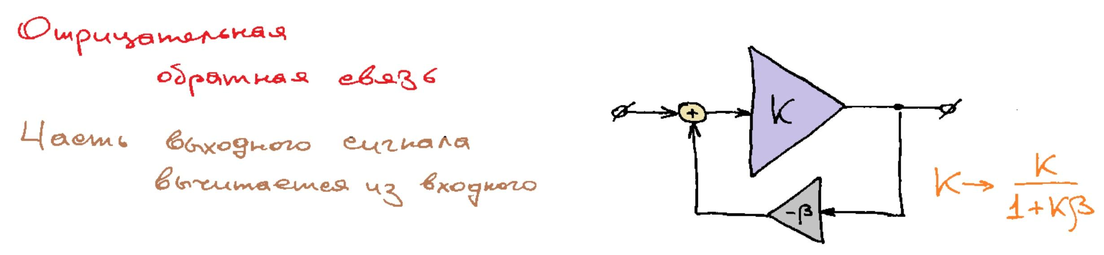

Есть два варианта реализации с разным влиянием на параметры:

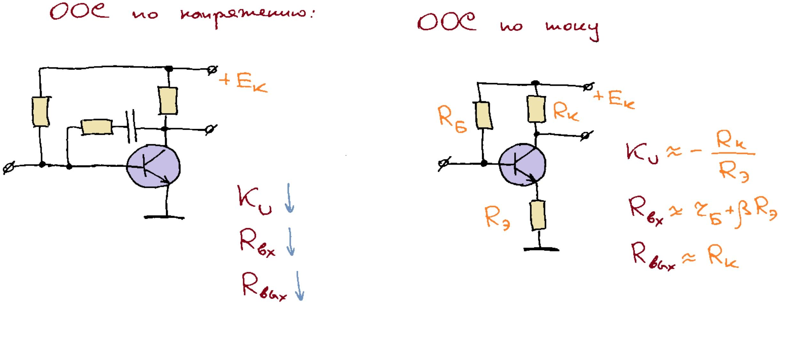

Пример расчёта каскада с ОЭ и ООС по току (вдруг спросит)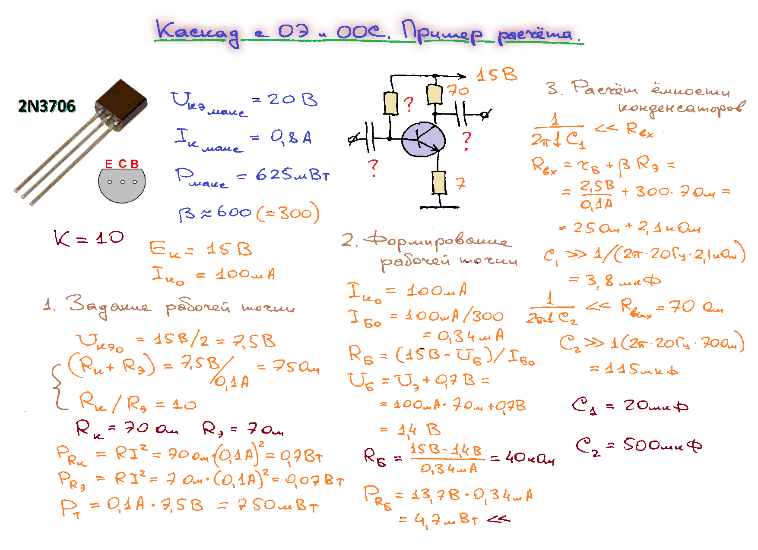

## Лекция 5.

### 1. Каскад на транзисторе с общей базой. Эффект Миллера.

ОТВЕТ:

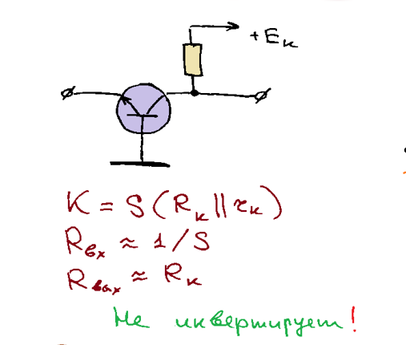

Единственное серьезное отличие от схемы с общим эмиттером - входное сопротивление в схеме с ОБ - это 1/крутизна, получается порядка Ом (маленькое). Поэтому схема с ОБ, как она нарисована вверху, нигде не применяется.

* подаётся переменное напряжение на эмиттер отрицательной полярности, за счет этого возникает коллекторный ток, являющийся выходным (выходной ток снимается с коллектора ). Напряжение на эмиттере больше 0.7 В относительно базы => переход база-эмиттер открыт => Протекает базовый ток и коллекторный ток. Токи, соединяясь, дают усиление *

Но у схемы с ОБ есть достоинство - там не работает эффект Миллера: если есть усилитель, охваченный обратной связью через емкость, входной ток получается следующим (формула). Пересчитаем емкость на вход с коэффициентом 1-К(очень большим), значит, если вход и выход усилителя соединены через какую-то паразитную емкость, то это как бы на входе стоит большая емкость - высокочастотные сигналы начнут уходить в землю, не доходя до усилителя. Тогда такой усилитель высокие частоты усиливать не будет. Кратко: любой усилитель, если вход с выходом соединены через емкость, перестает усиливать высок. частоты. Емкость резко снижается, т.к. вместо тонкого pn-перехода у ОЭ, там теперь стоит толстая база.

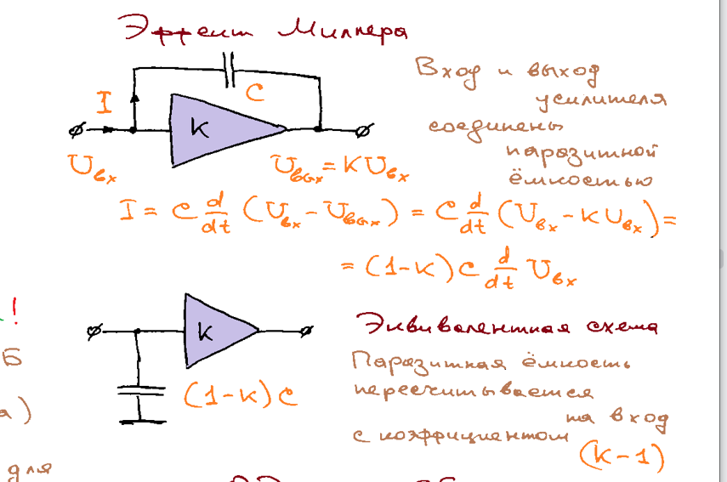

Делать схему с ОБ гораздо тяжелее, чем с ОЭ. База должна быть соединена с землей: ставим резистор, чтоб в базу втекал ток, но через конденсатор по высоким частотам соединяем с землей. Эмиттер должен быть подключен к земле и входу (чтоб через транзистор тек какой-то ток) - тогда отрываем эмиттер от земли, ставим резистор (чтоб протекал какой-то ток) и опять же подаем сигнал через конденсатор. Схема получила название: с общей базой, т.к. на базу подается входной сигнал и снимается выходной.

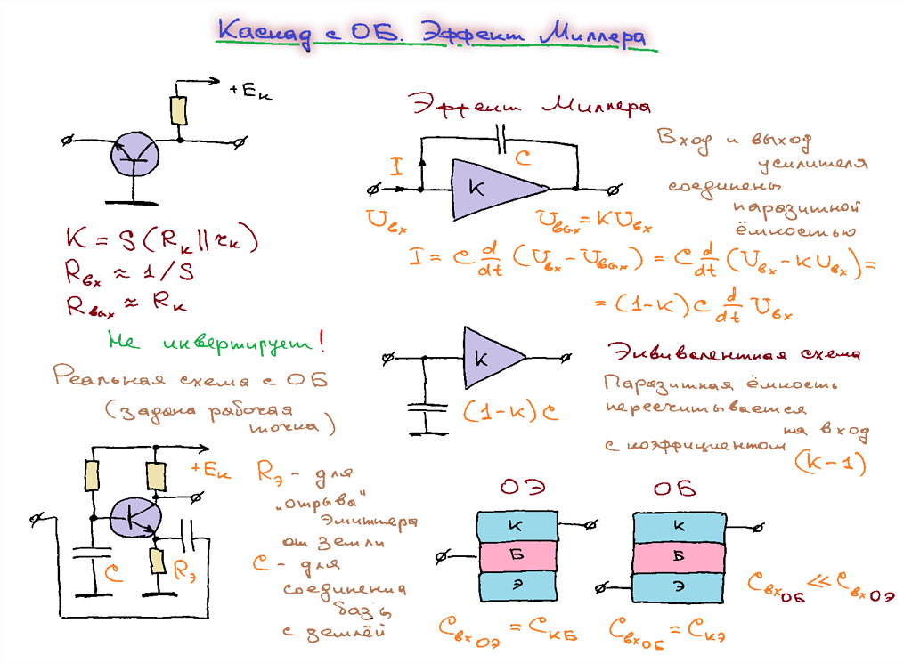

### 2. Каскад на транзисторе с общим коллектором. Буферный каскад.

ОТВЕТ:

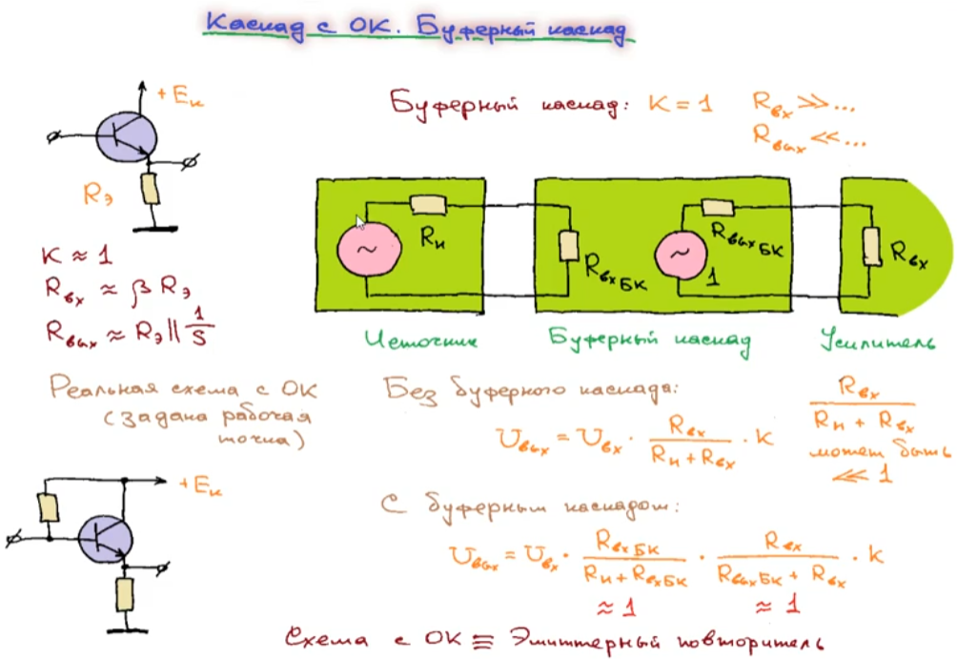Входной сигнал подается на базу и электрод. Выходной сигнал снимается с этого электрода и эмиттера. По переменному току можно сказать, что земля соединена с источником питания, поэтому хотя входной сигнал подается на базу и землю, можно сказать, что он подается по переменной составляющей на базу и коллектор, переменный выходной сигнал снимается с эмиттера и коллектора: коллектор работает на вход и на выход - схема с ОК. Входное сопротивление - большое, выходное - очень маленькое.

Буферный каскад нужен, чтобы согласовать большое выходное сопротивление источника и маленькое сопротивление нагрузки без резкого падения К усиления (каскад с коэффициентом усиления примерно 1).

### 3. Многокаскадные транзисторные усилители. Типы связей между каскадами.

ОТВЕТ:

Емкостное сопротивление для емкостной связи должно быть намного меньше выходного сопротивления первого каскада и входного сопротивления второго. Остальное все явно на картинке.

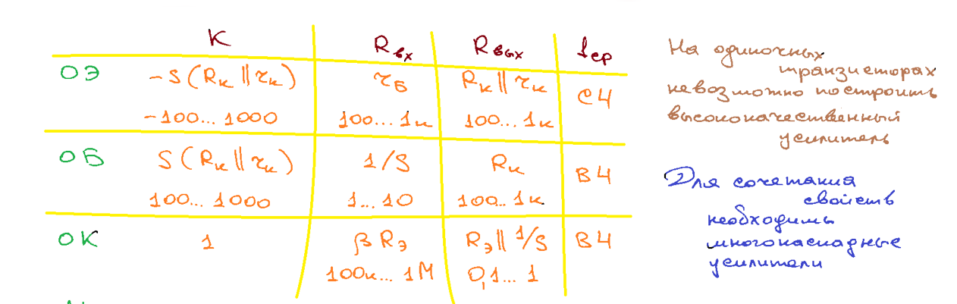

***Типы связей между каскадами***

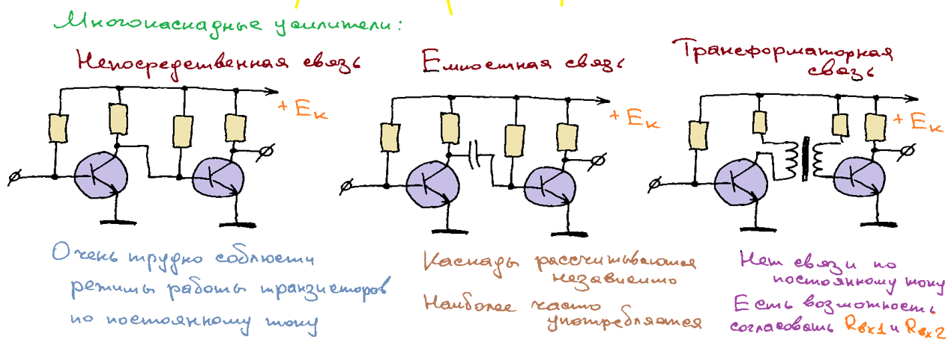

*Непосредственная связь*: выход соединяется со входом

*Емкостная связь*: выход связан со входом через конденсатор, емкость которого должна быть много меньше Rвых первого каскада и много меньше Rвых второго каскада

*Трансформаторная связь*: входной и выходной сигналы связаны трансформатором и рабочие точки можно соблюдать независимо, потому что конденсатор не проводит постоянного тока и по постоянному току они оказываются несвязанными два каскада

### 4. Каскодная схема, её свойства и применение.

ОТВЕТ:

Коэффициент усиления схемы с ОЭ в каскодной схеме включения - приблизительно 1. Большая паразитная емкость в эффекте Миллера из-за этого не будет влиять. Каскад Т1 остается высокочастотным - вся каскодная схема получается высокочастотной с хорошим кэфом усиления, входным и выходным сопротивлением. Используется каскодная схема в радиоприемниках и сотовых телефонах. Все дополнительные резисторы на нижней схеме нужны для правильного задания рабочей точки.

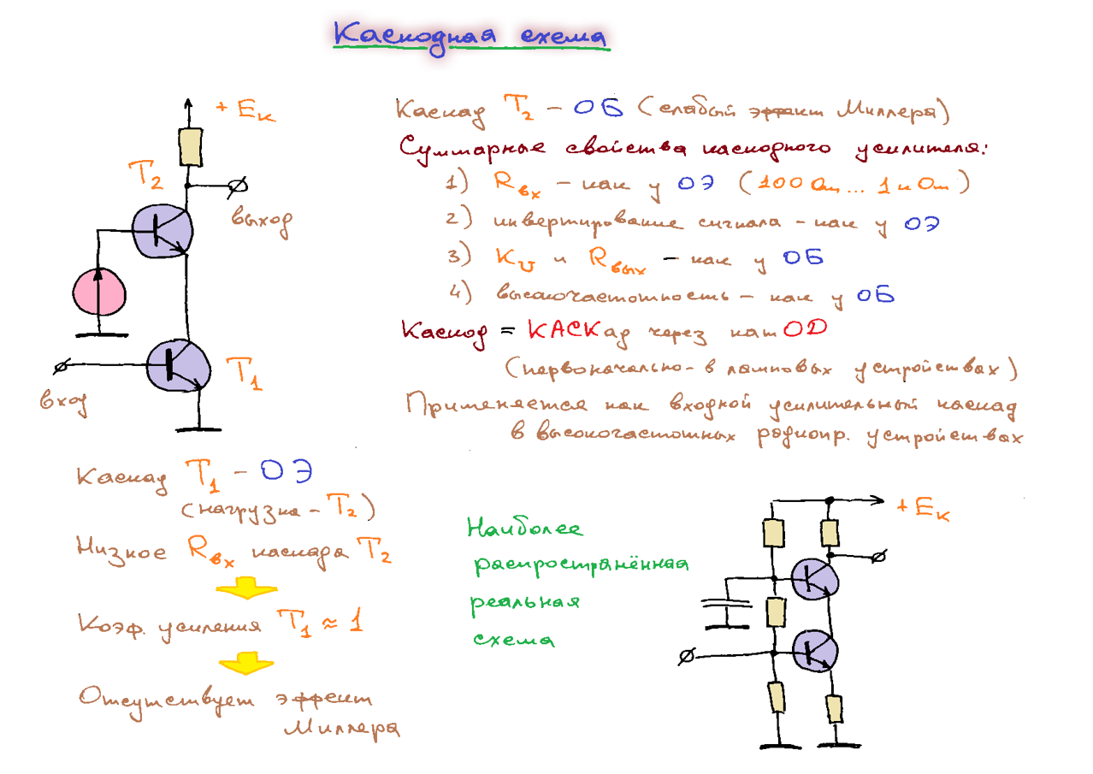

### 5. Схема Дарлингтона, её свойства и применение.

ОТВЕТ:

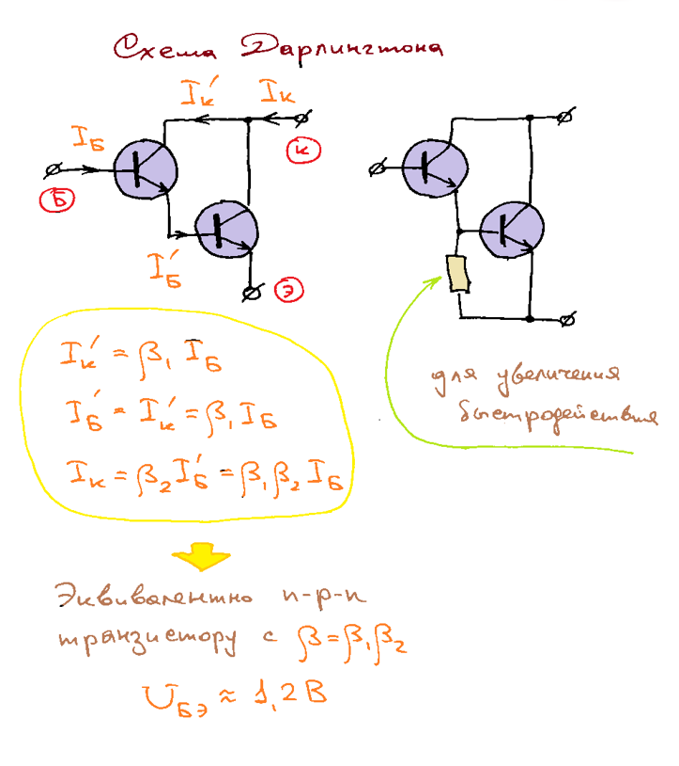

Схема Дарлингтона: при одинаковом токе площадь занимаемая парой на поверхности кристалла кремния меньше, чем у одиночного биполярного транзистора, высокий коэффициент усиления по току.

Недостатки: низкое быстродействие, особенно перехода из открытого состояния в закрытое. По этой причине составные транзисторы используются преимущественно в низкочастотных ключевых и усилительных схемах, на высоких параметры хуже, чем у одиночного транзистора; прямое падение напряжения на переходе база-эмиттер в схеме Дарлингтона почти в два раза больше, чем в обычном транзисторе; большое напряжение насыщения коллектор-эмиттер, для кремниевого транзистора около 0,9 В для маломощных транзисторов и около 2 В для транзисторов большой мощности.

Составные транзисторы Дарлингтона используются в сильноточных схемах, например, в схемах линейных стабилизаторов напряжения, выходных каскадах усилителей мощности) и во входных каскадах усилителей, если необходимо обеспечить большой входной импеданс и малые входные токи (дед по этой теме не базарил).

### 6. Схема Шиклаи, её свойства и применение.

ОТВЕТ:

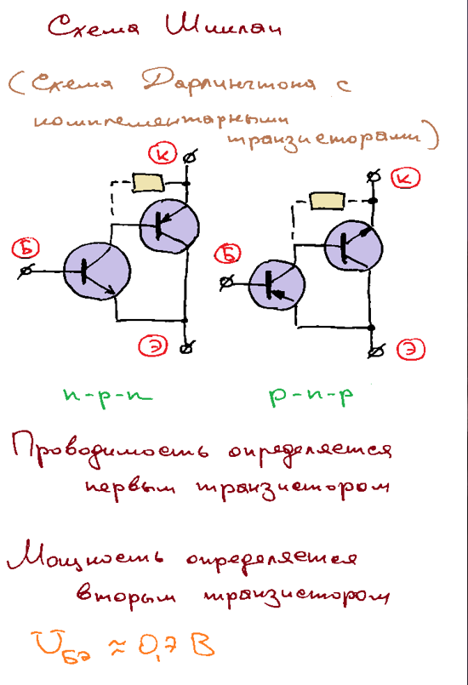

Составная пара Шиклаи обладает большей линейностью, чем пара Дарлингтона (составная пара Шиклаи имеет более высокое выходное напряжение ( 99,5% от входного напряжения); имеет меньший уровень гармоник, расположенных выше минимального уровня шума -120 дБ, и все они находятся на более низком уровне по отношению к Дарлингтону - на 20 дБ и более; пара Дарлингтона имеет и в 3 раза больший суммарный уровень искажений, чем составная пара Шиклаи); общая температурная зависимость составной пары Шиклаи значительно ниже, чем у пары Дарлингтона, выходной ток которого зависит от напряжений база-эмиттер двух каскадно соединенных транзисторов, в результате чего эффект удваивается.

Недостатки схемы такие же как у Дарлингтона вопросом выше.

Чаще всего соединение транзисторов по схеме Шиклаи применяется в мощных двухтактных выходных каскадах усилителей мощности звуковой частоты, когда используются транзисторы только одной проводимости.

### 7. Источники тока на биполярном транзисторе.

ОТВЕТ:

Идея источника тока: есть делитель напряжения R1, R2 и он из напряжения источника питания U0, делает напряжение базе U0*(R2(R1+R2)). А напряжение на эмиттере, оно меньше, чем напряжение на базе на 0,7В => потенциал эмиттера задан всегда, независимо от нагрузки => на Rэ падает какое-то напряжение независимо не от чего, то же самое и с током( этот ток совпадает с током коллектора) => в коллекторной цепи течет именно такой ток.

Независимо от нагрузки ток будет течь заданный ток - получился источник тока. Источник стабильного тока требуют такие устройства как электролитическая ванна, где требуется осаждение сколько-то мм в час металла; для перегонки луча осциллографа слева-направо с постоянной скоростью - напряжение на гориз. отклоняющихся пластинах изменялось линейно (заряжать конден стабильным током).

Источник тока на БТ называют иногда токовым зеркалом по той причине, что ток в нагрузке это как бы зеркальное отражение тока, текущего через делитель напряжения.

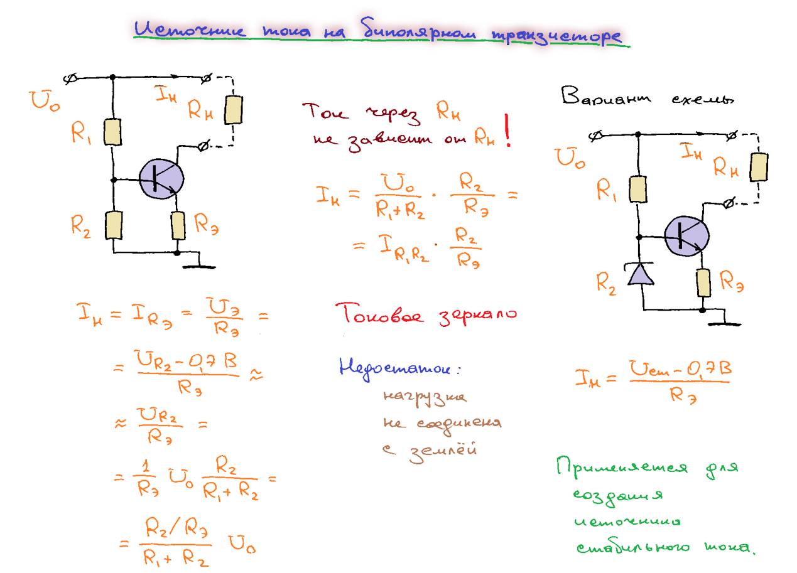

## Лекция 6.

### 1. Дифференциальный каскад на биполярном транзисторе. Структура, основные параметры и свойства.

ОТВЕТ:

Кратко:

**Дифференциальный усилитель** — это широко известная схема, используемая для усиления разности напряжений двух входных сигналов. В идеальном случае выходной сигнал не зависит от уровня каждого из входных сигналов, а определяется только их разностью. Когда уровни сигналов на обоих входах изменяются одновременно, то такое изменение входного сигнала называют синфазным. (Дальше рисуй схему)

Длинно:

Пусть на оба источника питания подан сигнал с 0-синфазной составляющей(т.е. только с противофазной). Допустим, потенциал базы первого транзистора увеличился - значит увеличился ток через первый транзистор, падение напряжения на Rэ. Но с другой стороны, все эти параметры уменьшились относительно второго транзистора. Получается, что напряжение на эмиттере остается всегда постоянным - если рассматривать один из каскадов, то потенциал эмиттера этого каскада подключен к источнику постоянного напряжения, а это просто схема с ОЭ с приличным коэффициентом усиления (несколько сотен).

В схеме вместо Rэ можно вставить источник стабильного тока, так чтобы общий ток всегда был одинаков - если ток в левом каскаде уменьшается, то в правом увеличивается на столько же и наоборот. Тогда коэффициент ослабления синфазного сигнала вообще устремляется в беск.

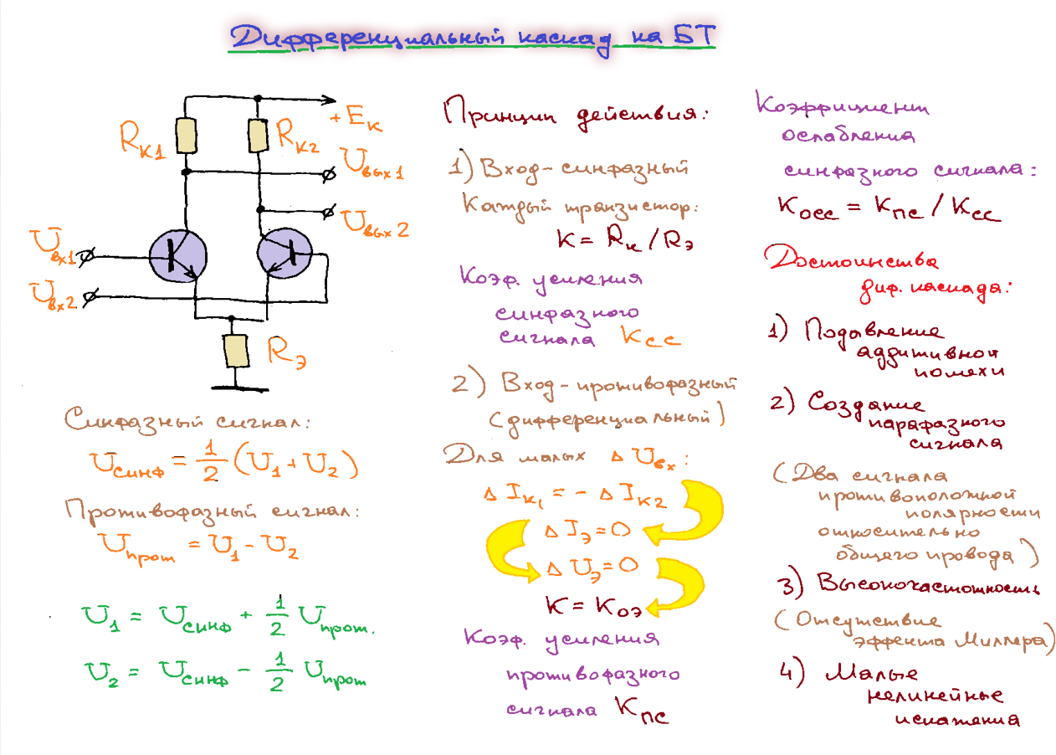

### 2. Применения дифференциального каскада.

ОТВЕТ:

*Устранение аддитивных помех:* *Аддитивная помеха* - помеха, которая выражается в прибавлении к полезному сигналу чего-либо, то есть какие-то внешние шумы.

*Высокочастотность*: используем в дифференциальном каскаде один выход, он никак не связан с входом (между ними воздушный промежуток) - емкость получается очень маленькая, эффект Миллера отсутствует. На рисунке коллекторная цепь просто соединена с источником питания, так как с этого коллектора не берется никакой выход - нет нужды превращать ток в напряжение. Сам усилитель будет хорошо усиливать высокие частоты, как и схема с ОБ, только входное сопротивление тут будет очень хорошее (похоже на эмиттерный повторитель, альтернатива каскодной схемы).

*Создание противофазного сигнала*: получается за счет двух выходных напряжений. Если одно увеличивается, то другое уменьшается и получается противофазный сигнал.

*Малые нелинейные искажения - одно из достоинств* (неправильно нарисован левый нижний график: должно быть наоборот - нижние зоны сплющиваться, а верхние вытягиваться вверх).

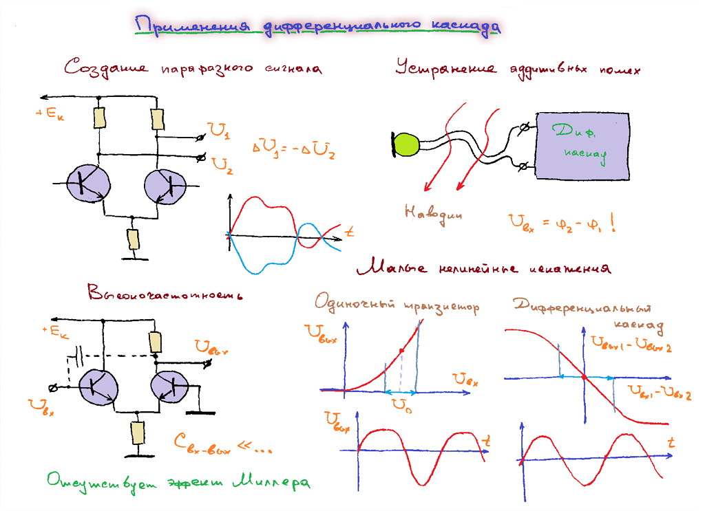

### 3. Полевые транзисторы с управляющим pn-переходом. Структура, основные характеристики.

ОТВЕТ:

Каналы образуются путем введения в металл дополнительных примесей, pn-переход работает по другому (не как в БТ).

Канал n-типа: если положительное напряжение к затвору - втекает ток, добавляется к канальному и он увеличивается; если отрицательное напряжение - затвор получит отрицательный потенциал и электроны в канале начнут отталкиваться от отрицательного затвора и ток делается меньше (“шланг с водой пережимается”).

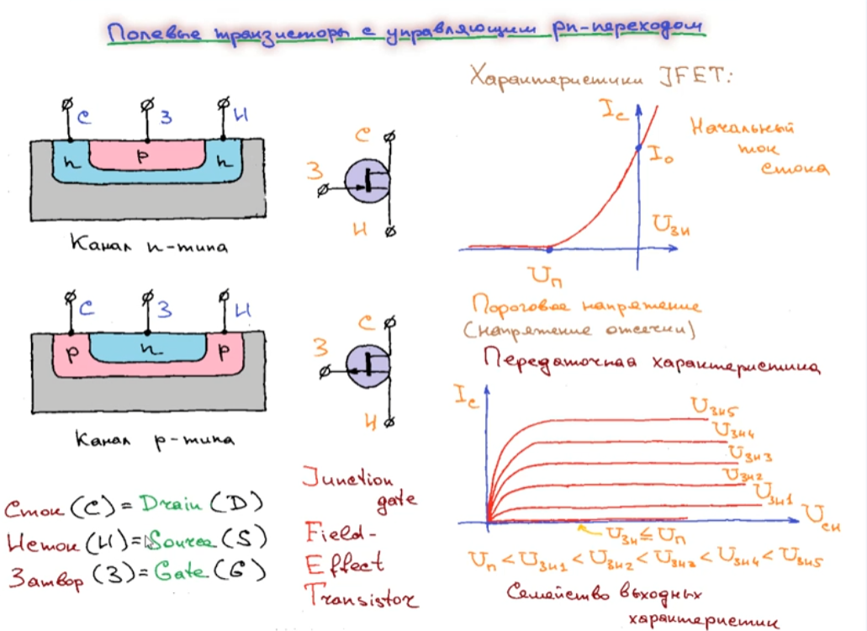

### 4. Полевые транзисторы с изолированным затвором. Структура, основные характеристики.

ОТВЕТ:

Кратко:

Управление током через затвор. Для н-типа, при подаче на затвор отрицательного напряжения ток уменьшается -> будет равен нулю. Между затвором и каналом обязательно должна быть прослойка из диэлектрика. Для р-типа по аналогии.

Длинно:

Канал n-типа: канал есть, делаем металлизацию сверху над каналом, устраиваем диэлектрическую прокладку чтобы не было контакта между затвором и каналом. При прикладывании отрицательного напряжения на металлический затвор электроны опять же отталкиваются, канал пережимается и ток не течет: все получается как с предыдущим полевым транзистором, только ток на затворе полностью отсутствует, там диэлектрическая прокладка. Поэтому все равно какой знак у прикладываемого напряжения - тока никогда не будет на затворе.

В основном такие транзисторы делаются из кремния, в основную массу вносят примеси, чтоб получить проводник p-типа, в канал вносят примеси для получения n-типа. А потом раз это кремний - он оксидируется, либо как-то обрабатывается химически так, чтобы верхняя пленочка получилась диэлектрической, а сверху напыляется металл.

Можно делать транзисторы у которых входная характеристика такая же как в JFET-транзисторах, но можно сделать так, чтобы в канале при нормальных условиях ток вообще не тек - при нулевом напряжении (затвор - исток) канала просто нет и канал образуется только при приложении положительного напряжения на затвор.

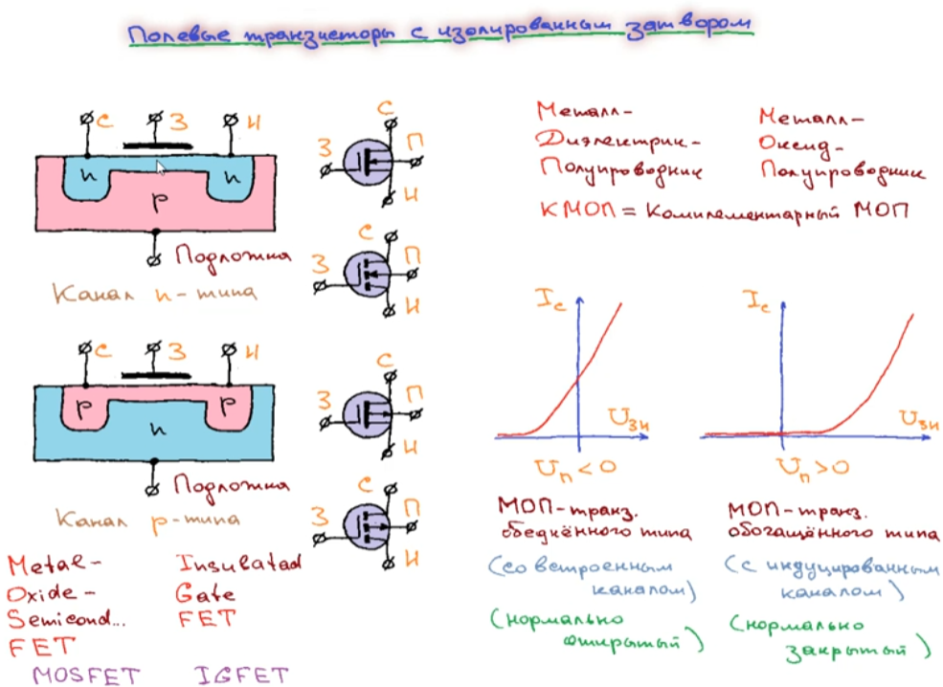

### 5. Основные параметры полевых транзисторов.

ОТВЕТ:

Кратко:

*Cмотри* картинки **блять!**

Графики справа - разница характеристик между БТ и ПТ.

Длинно:

В случае второй характеристики пороговое напряжение понятно, а начальный ток стока непонятно какое имеет значение: условились называть начальным током стока - ток, через такой полевой транзистор при удвоенном пороговом напряжении. У полевых транзисторов крутизна гораздо меньше, чем у биполярных - желательно, чтоб она была как можно больше. Mosfet-транзисторы страшно боятся статического электричества, поэтому при их монтаже заземляют паяльники, либо, блять, перед монтажом сделать шарик из шоколадной фольги, воткнуть между ножек и впаять аккуратно, потом пинцетом его вытащить, чтоб в процессе впайки ножки были закорочены друг с другом (за такое 5 автоматом я считаю).

Выходные характеристики у полевого транзистора: если работаем на каких-то малых значениях напряжения сток - исток, но где-то вблизи нулевого источника, то ВАХ этого транзистора выражается прямой линией, наклон которой определяется напряжением затвор-исток, как бы получается резистор с управляемым сопротивлением.

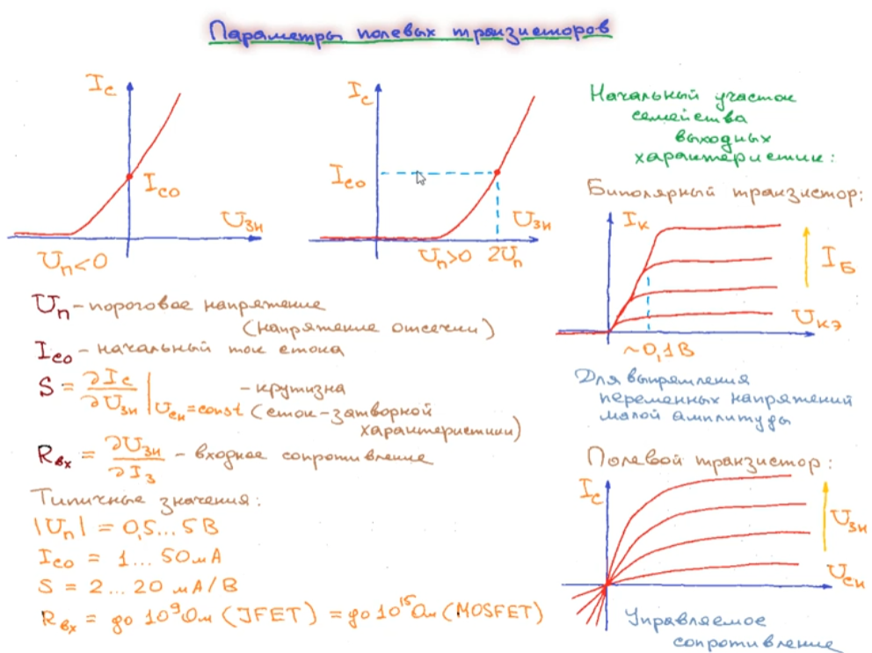

### 6. Усилительный каскад на полевом транзисторе по схеме с общим истоком.

ОТВЕТ:

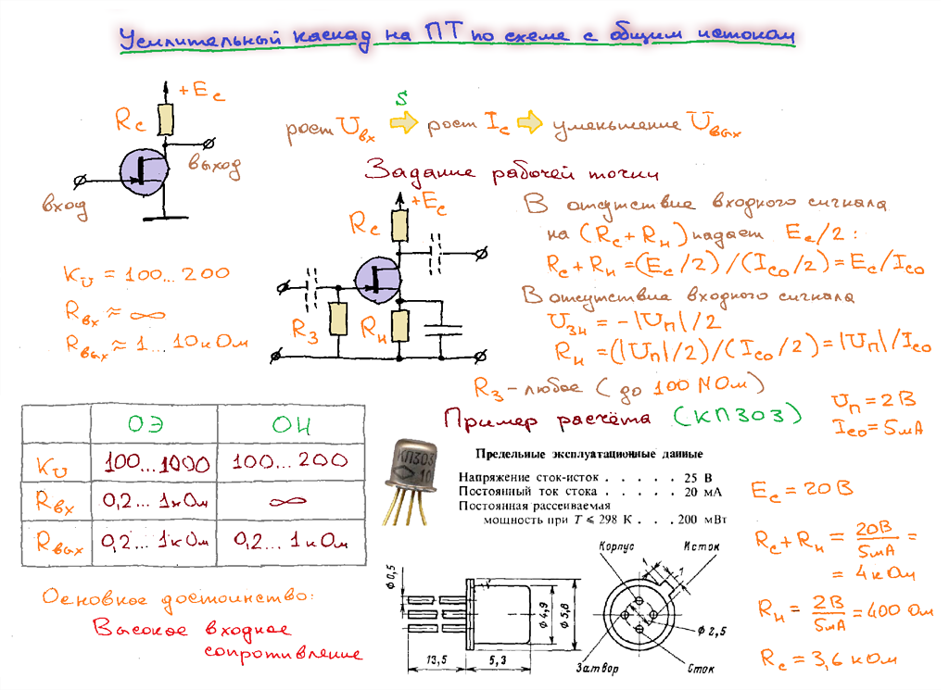

Усилительный каскад на ПТ делать нецелесообразно, т.к. коэффициент усиления получается очень маленьким. Единственное преимущество перед усилительным каскадом на БТ является высокое входное сопротивление.

Сравнение усилительного каскада на БТ с общим эмиттером и на ПТ с общим истоком:



## Лекция 7.

### 1. Обратная связь в усилительных каскадах. Основные свойства.

ОТВЕТ:

Для обратной связи в усилительных каскадах нужны:

1. Сумматор, суммирующий сигнал звена обратной связи с входным сигналом и подающий результат на вход усилителю

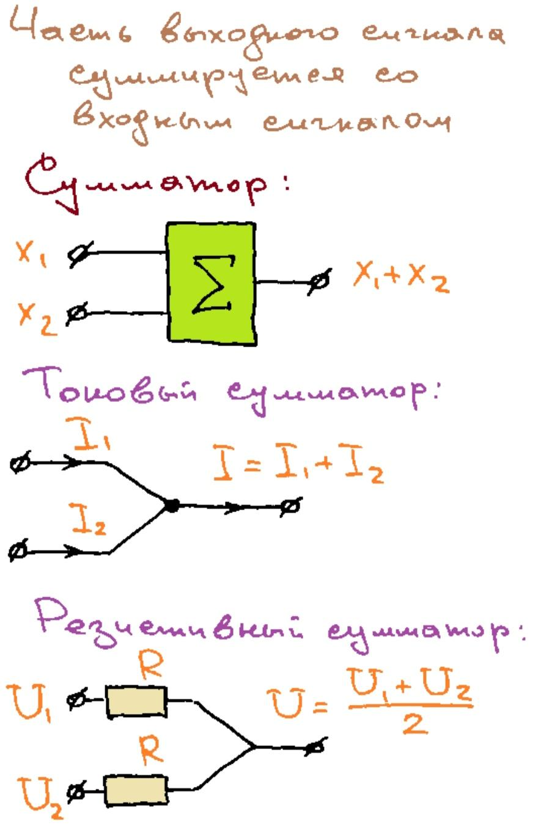

1. Усилитель (уже подробности устройства не нужны)

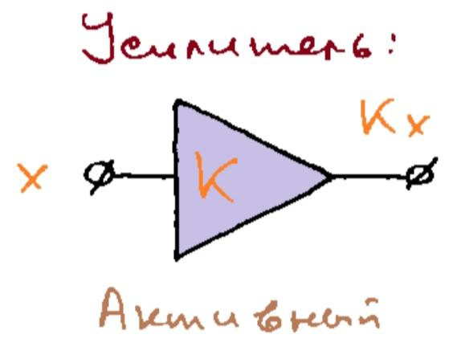

1. Звено обратной связи (формально, выглядит точно так же, как усилитель, только коэффициент передачи меньше 1)

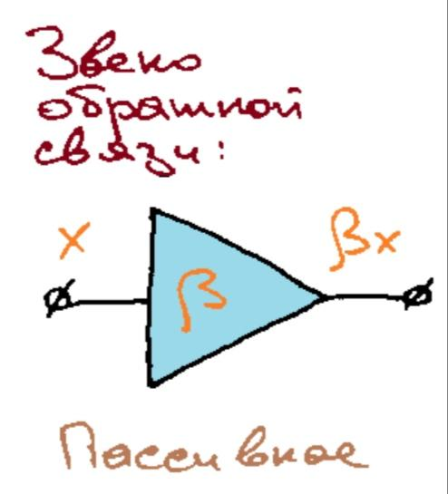

Можем собрать усилитель, охваченный обратной связью:

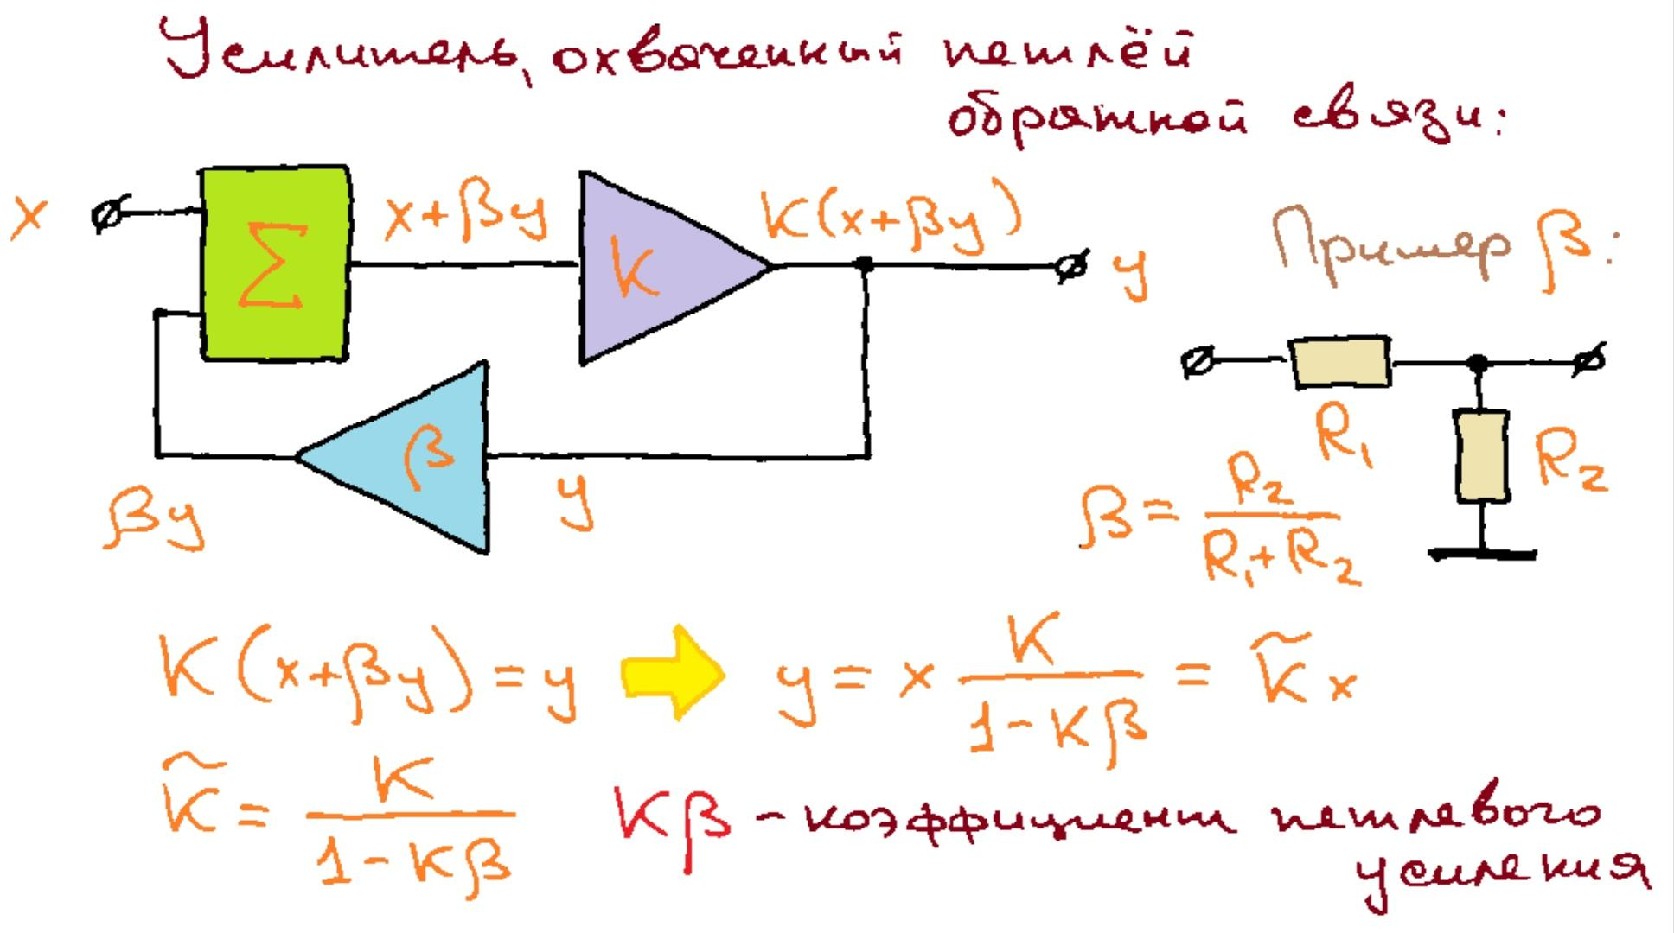

В зависимости от коэффициента петлевого усиления обратная связь может быть как положительной, так и отрицательной:

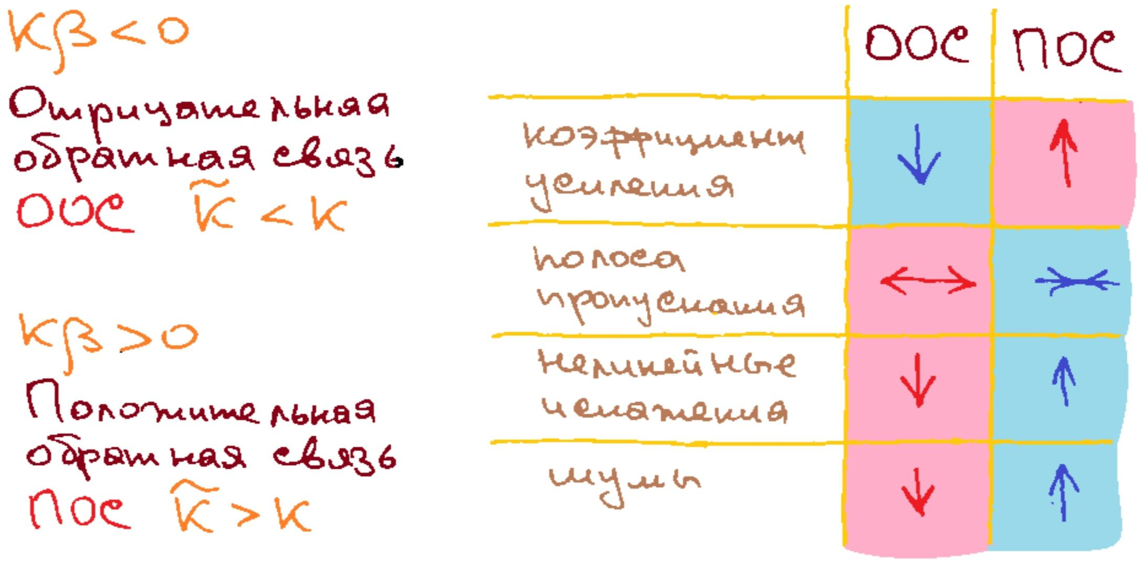

, причём коэффициент петлевого усиления меньше единицы (равенство единице рассмотрим позже в генераторах, а больше уже не реализуют, было нужно только для ламповой электроники). По таблице видно, что ПОС почти во всём хуже ООС, поэтому далее будем рассматривать только ООС (до генераторов).

### 2. Виды обратной связи и ее влияние на параметры усилителя.

ОТВЕТ:

В зависимости от конструкторской реализации ОС, ОС делят на:

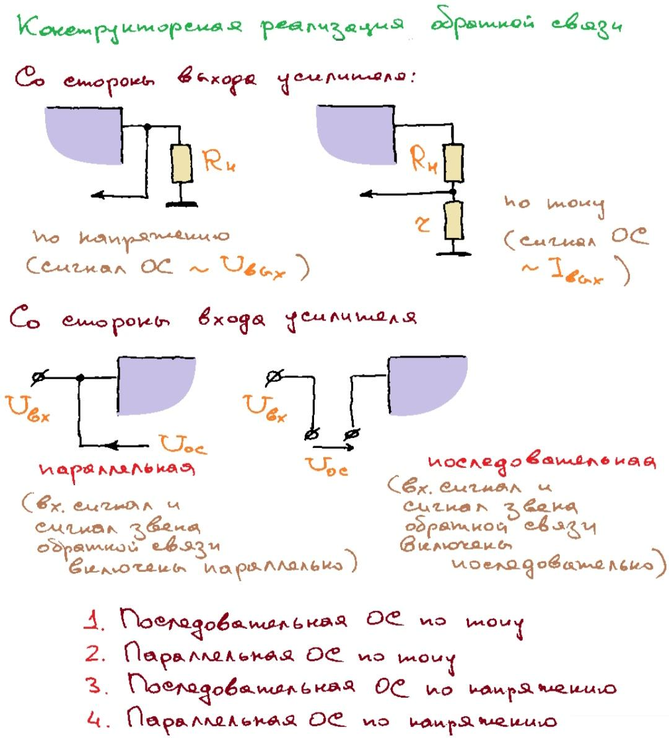

При чём от вида ОС зависят параметры усилителя с ОС:

(Это краткая таблица, можешь еще схемы перерисовать и формулы, а таблица не правильная)



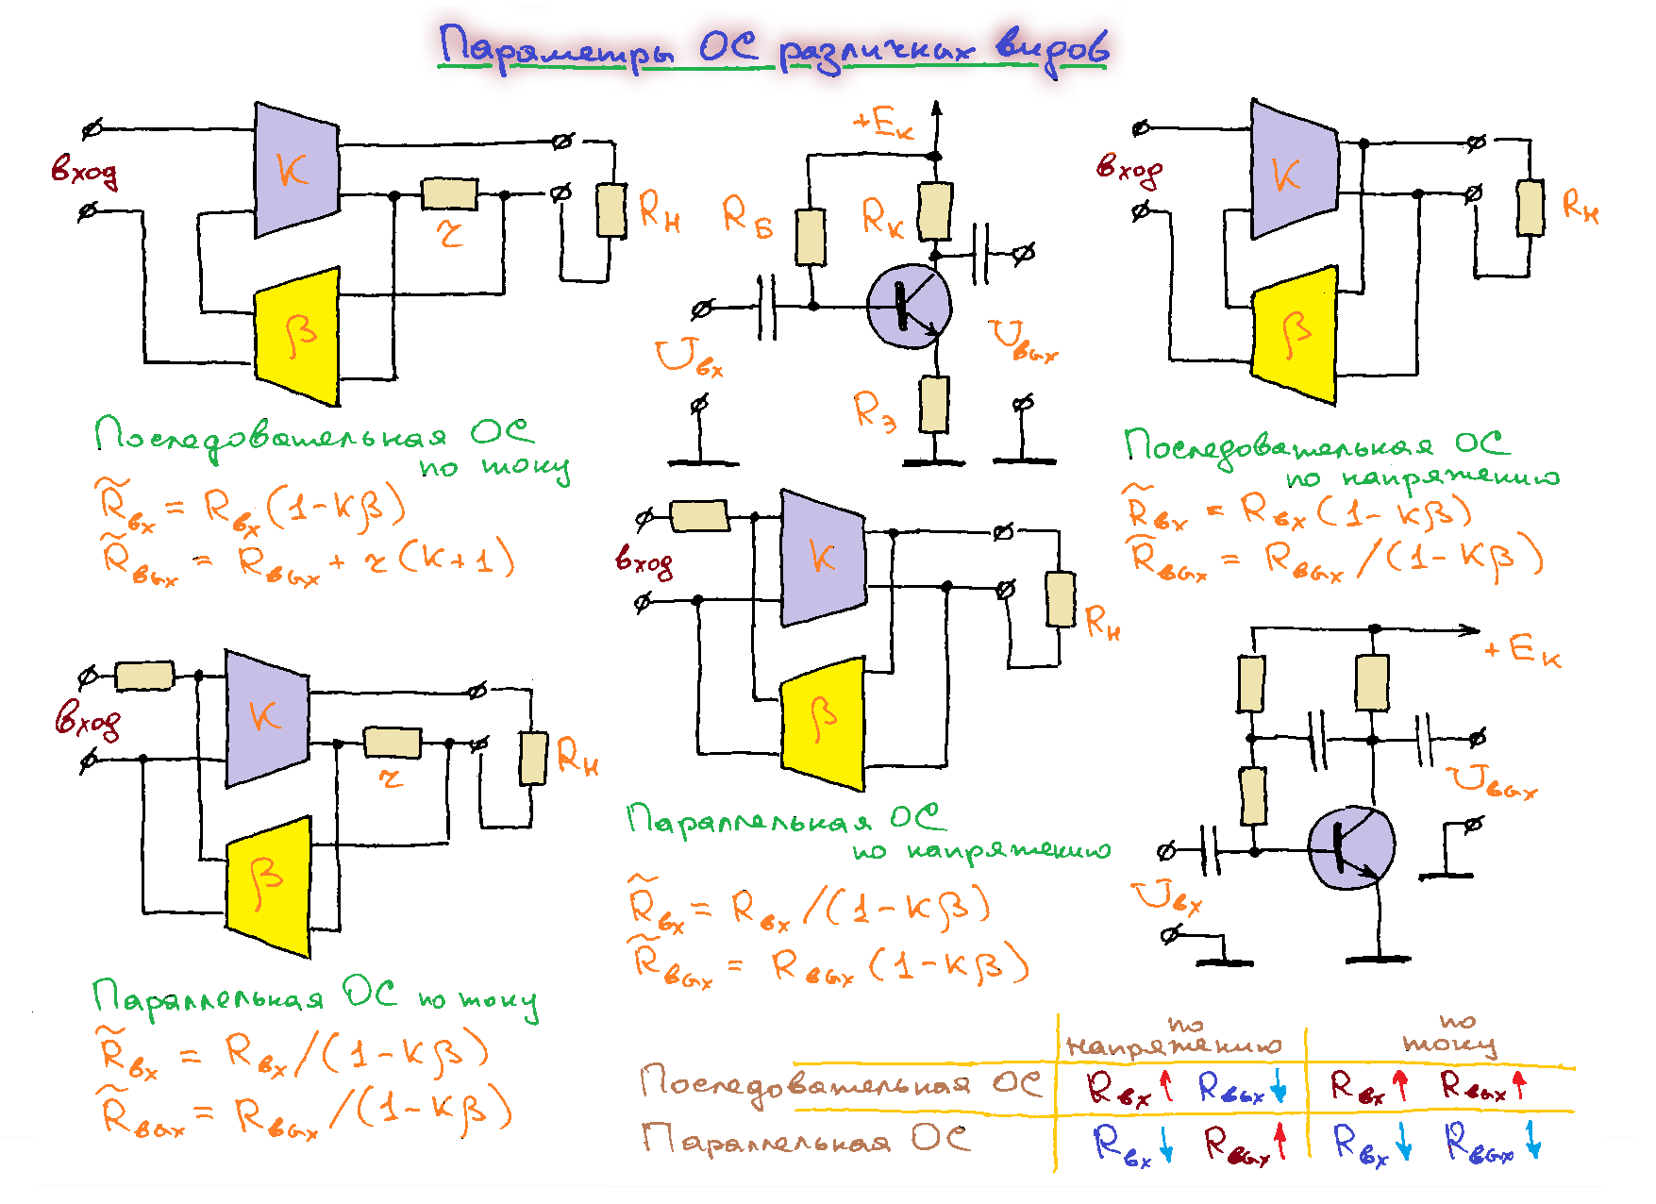(есть ошибки в таблице)

### 3. Глубокая отрицательная обратная связь и её влияние на параметры усилителя.

ОТВЕТ:

Введём глубину обратной связи:



Если модуль коэффициента петлевого усиления много больше 1, то он почти равен глубине ОС и ОС тогда называется глубокой:

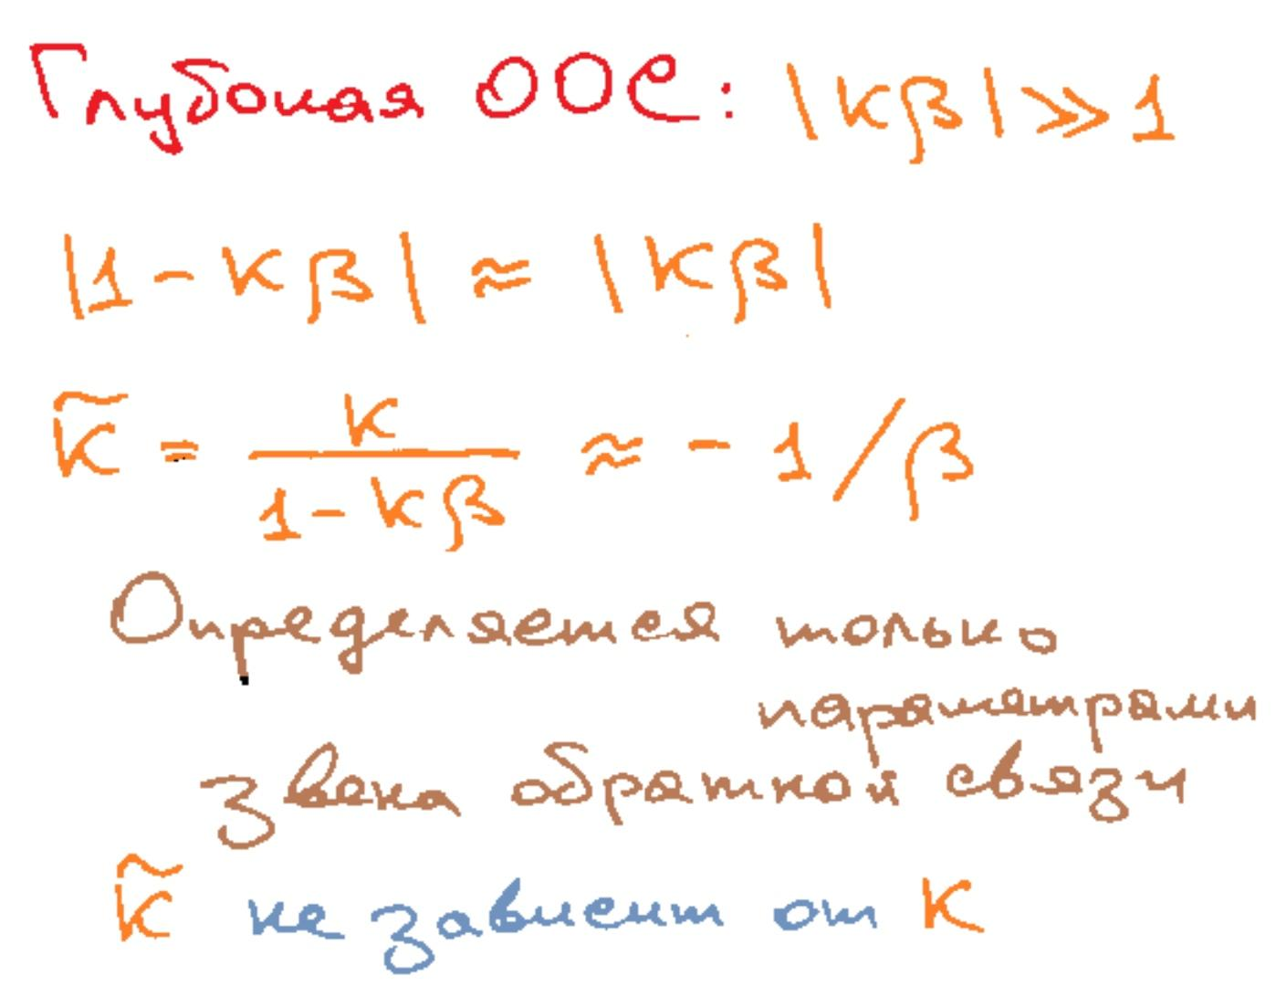

Такая связь была полезна для ламповой электроники, когда лампы часто перегорали и их заменяли, а параметры ОС не должны были зависеть от индивидуальных параметров ламп (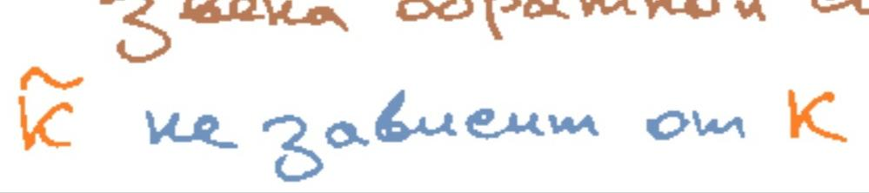).

Также если АЧХ коэффициента усиления усилителя обладает сильной неравномерностью, то при глубокой ОС АЧХ коэффициента усиления усилителя с ОС становится гладкой, если коэффициент передачи не зависит от частоты:

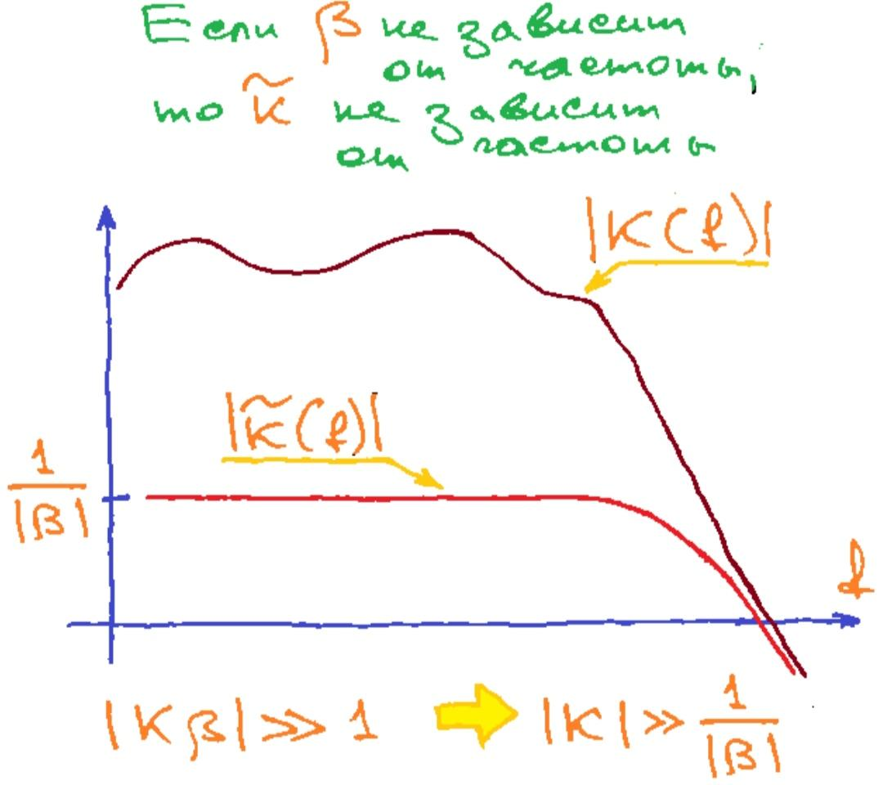

### 4. Усилители мощности и их основные параметры.

ОТВЕТ:

Любой усилитель есть усилитель мощности, но здесь рассмотрим именно сильное усиление мощности. Прибегнем к эквивалентной схеме усилителя:

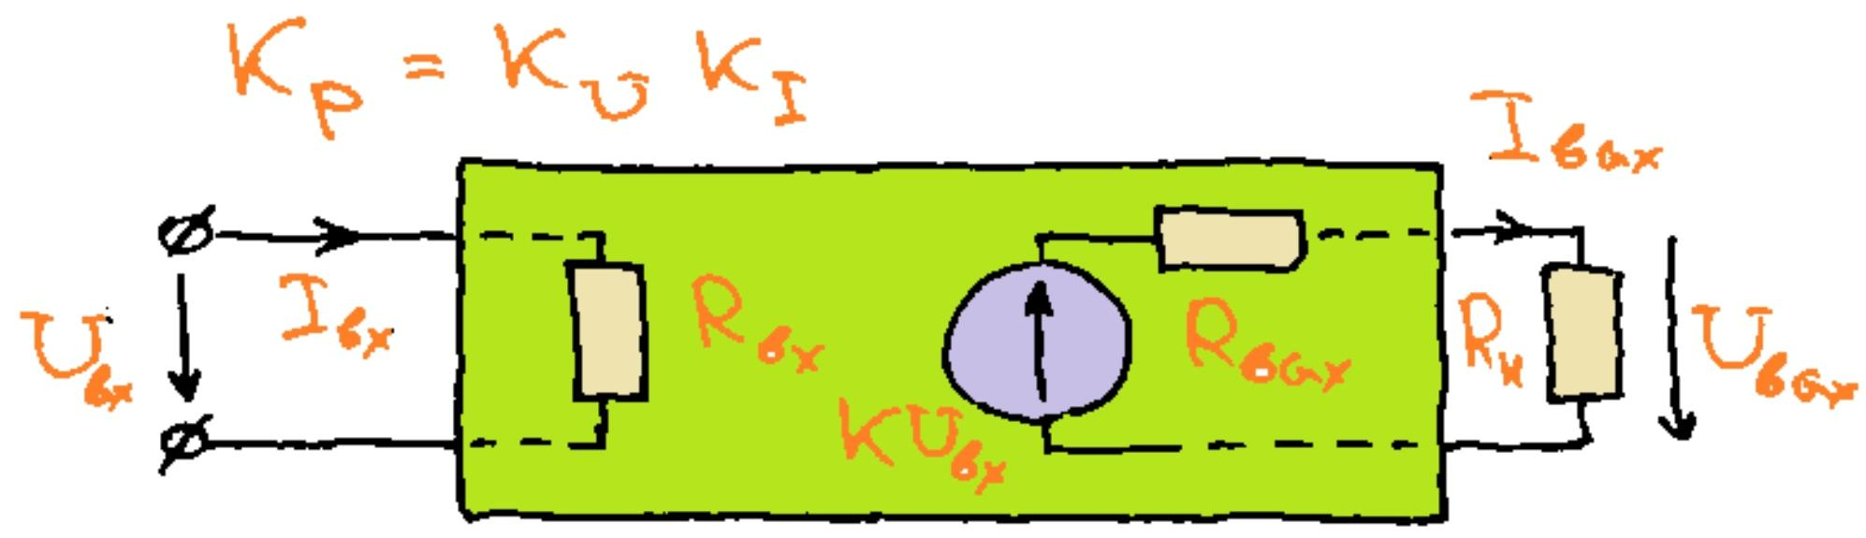

Найдём коэффициент усиления по мощности Kp:

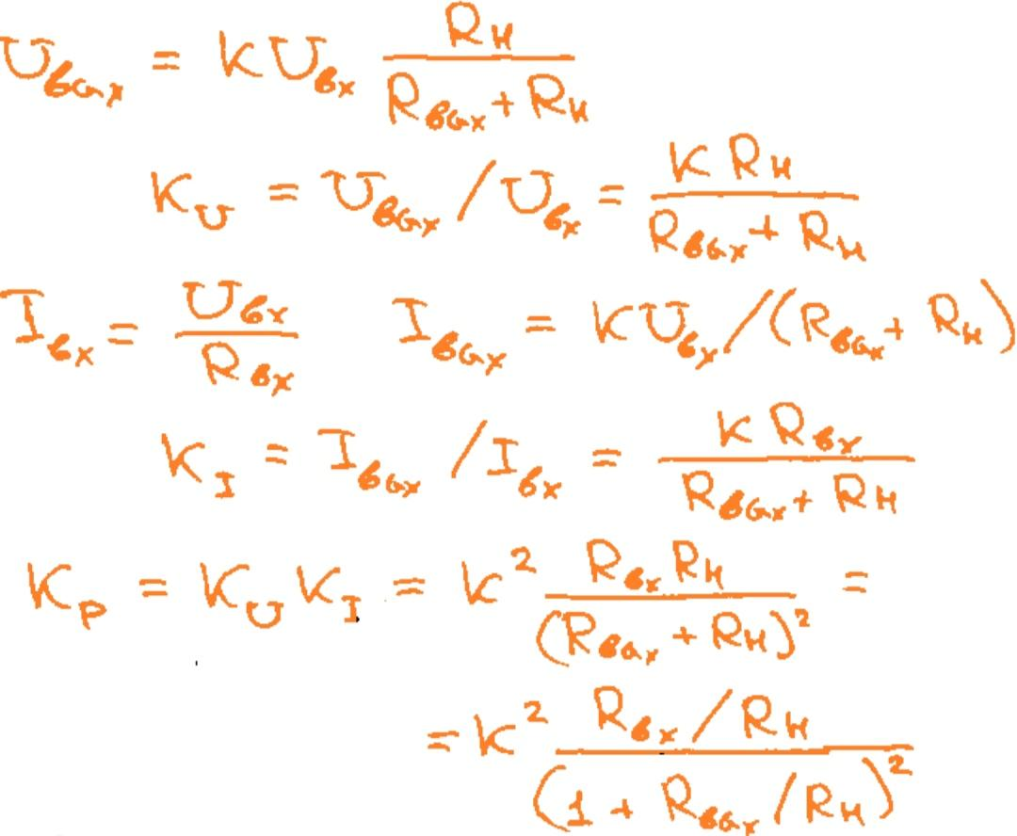

Отсюда два условия большого усиления по мощности, то есть условия того, что усилитель есть усилитель мощности:

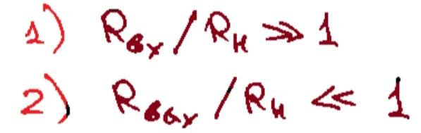

То есть усилителем мощности является схема каскада на транзисторе с общим коллектором (эмиттерный повторитель / буферный каскад):

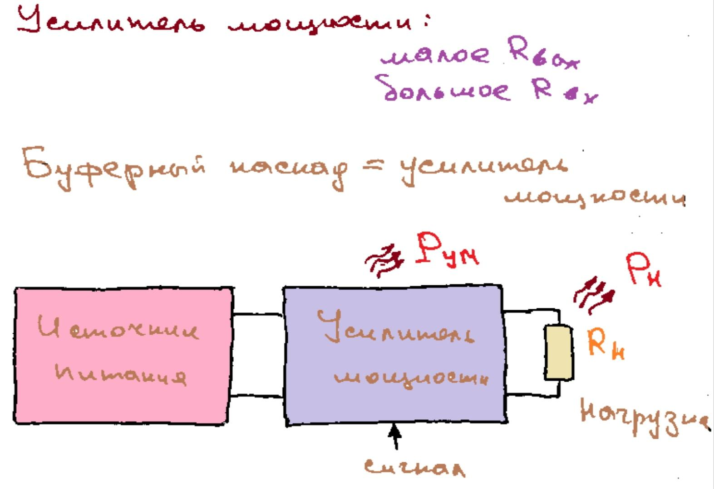

Также рассматривают КПД усилителя мощности:



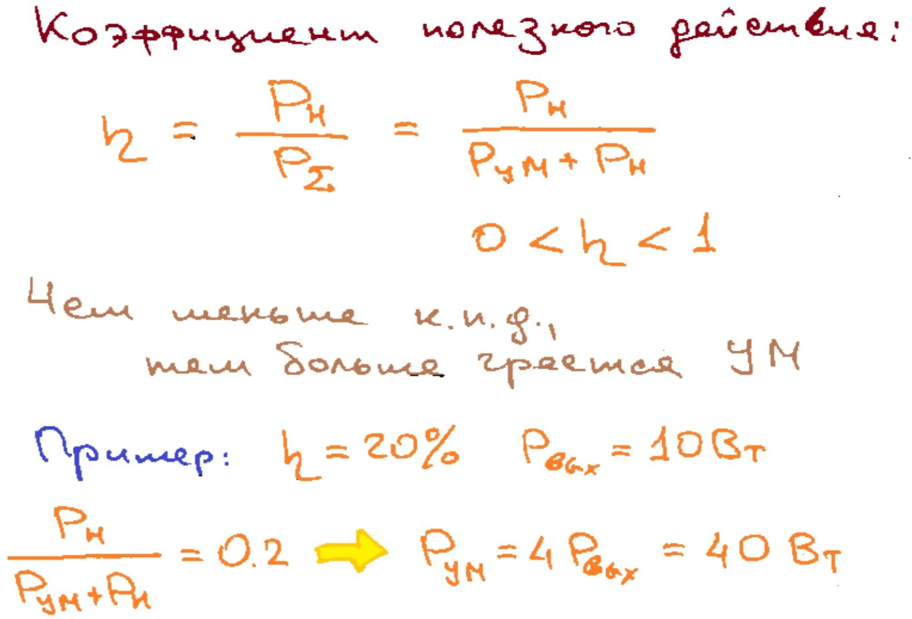(чем меньше КПД, тем больше тепла придётся рассеивать на резисторе)

### 5. Усилители класса А, их основные черты и их применение.

ОТВЕТ:

Просто используем эмиттерный повторитель в качестве усилителя мощности.

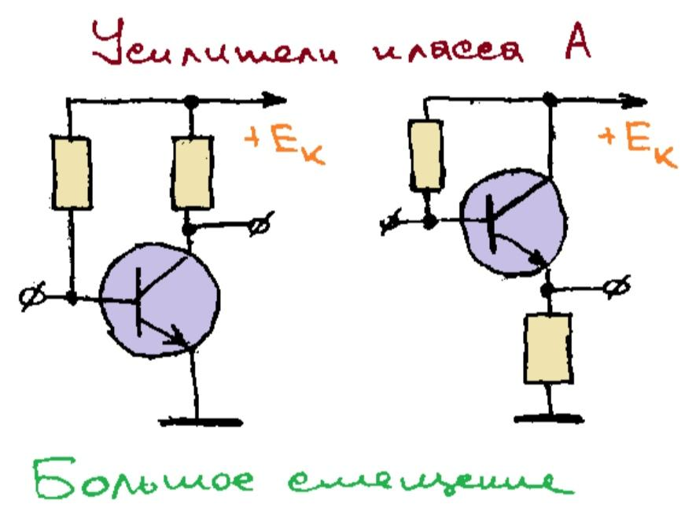  
Большое смещение – ток, втекающий в базу, такой, чтобы падение напряжения на транзисторе составляло половину напряжения источника питания. Соответственно большой сквозной ток через транзистор.

Такой усилитель хорошо повторяет входной сигнал, но КПД очень небольшой (поэтому целесообразен только для малых мощностей):

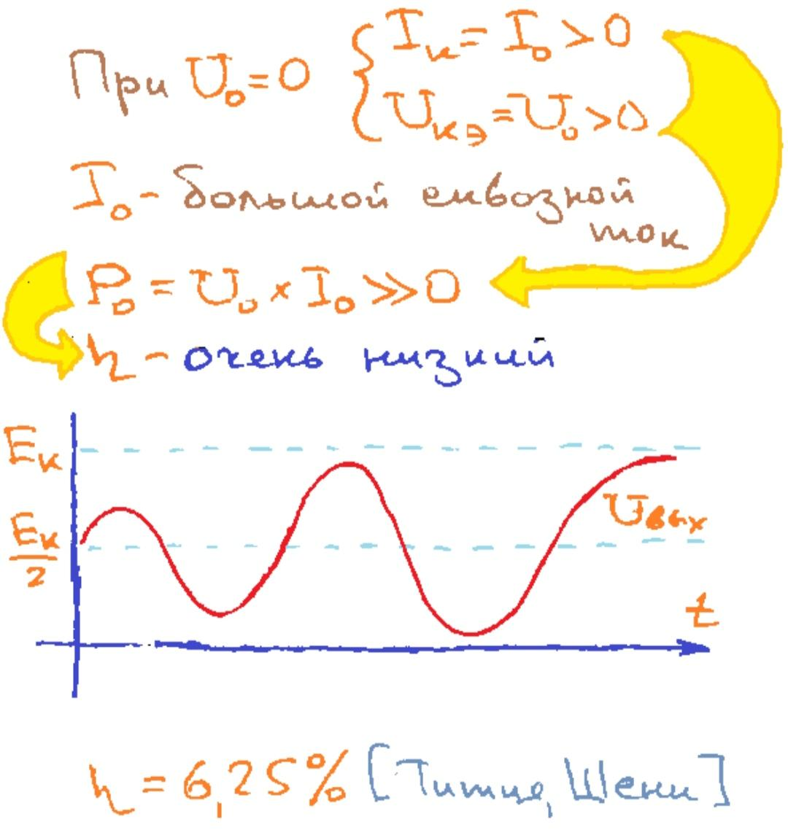([] – книжка по электронике)

### 6. Усилители класса B, их основные черты и их применение.

ОТВЕТ:

Ток на базу не подаётся (смещения нет).

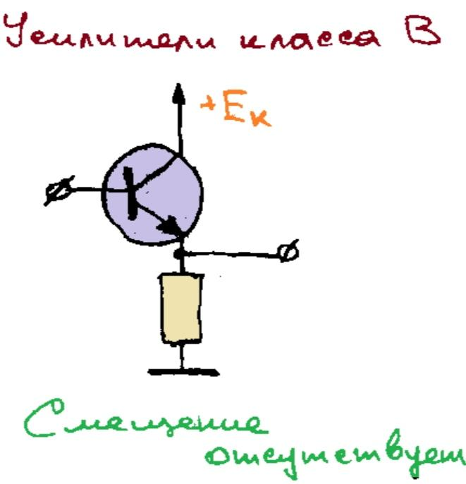

Усиливает или повторяет только положительные полуволны, а отрицательные будут закрывать транзистор. То есть сигнал сильно искажается, зато хороший КПД:

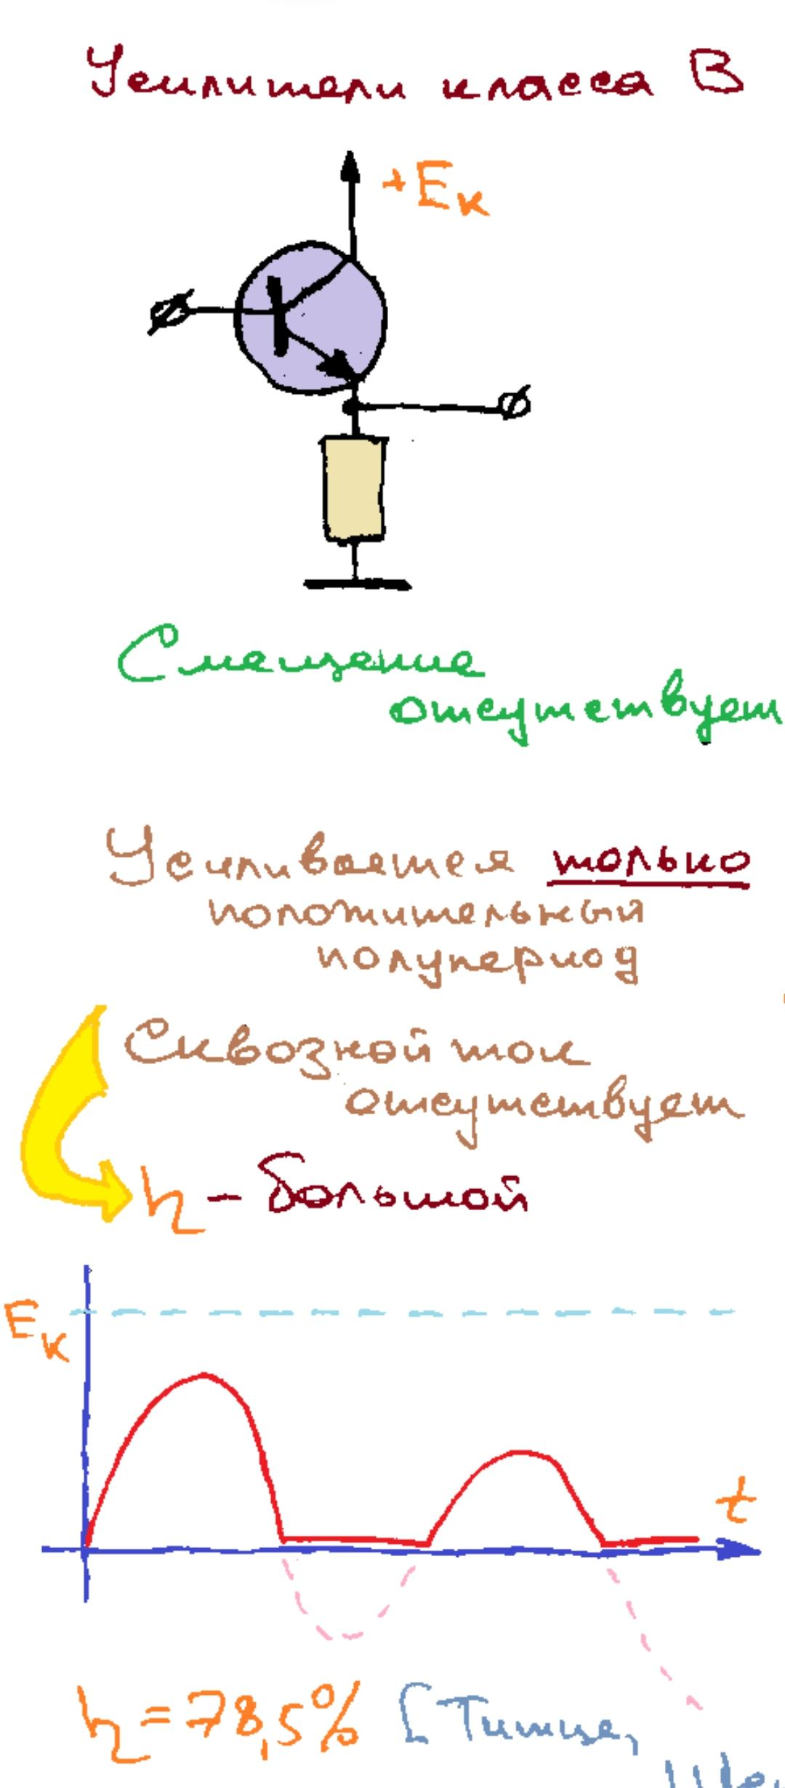

(ещё есть усилители класса C, только они не относятся к усилителям мощности, вдруг спросит:

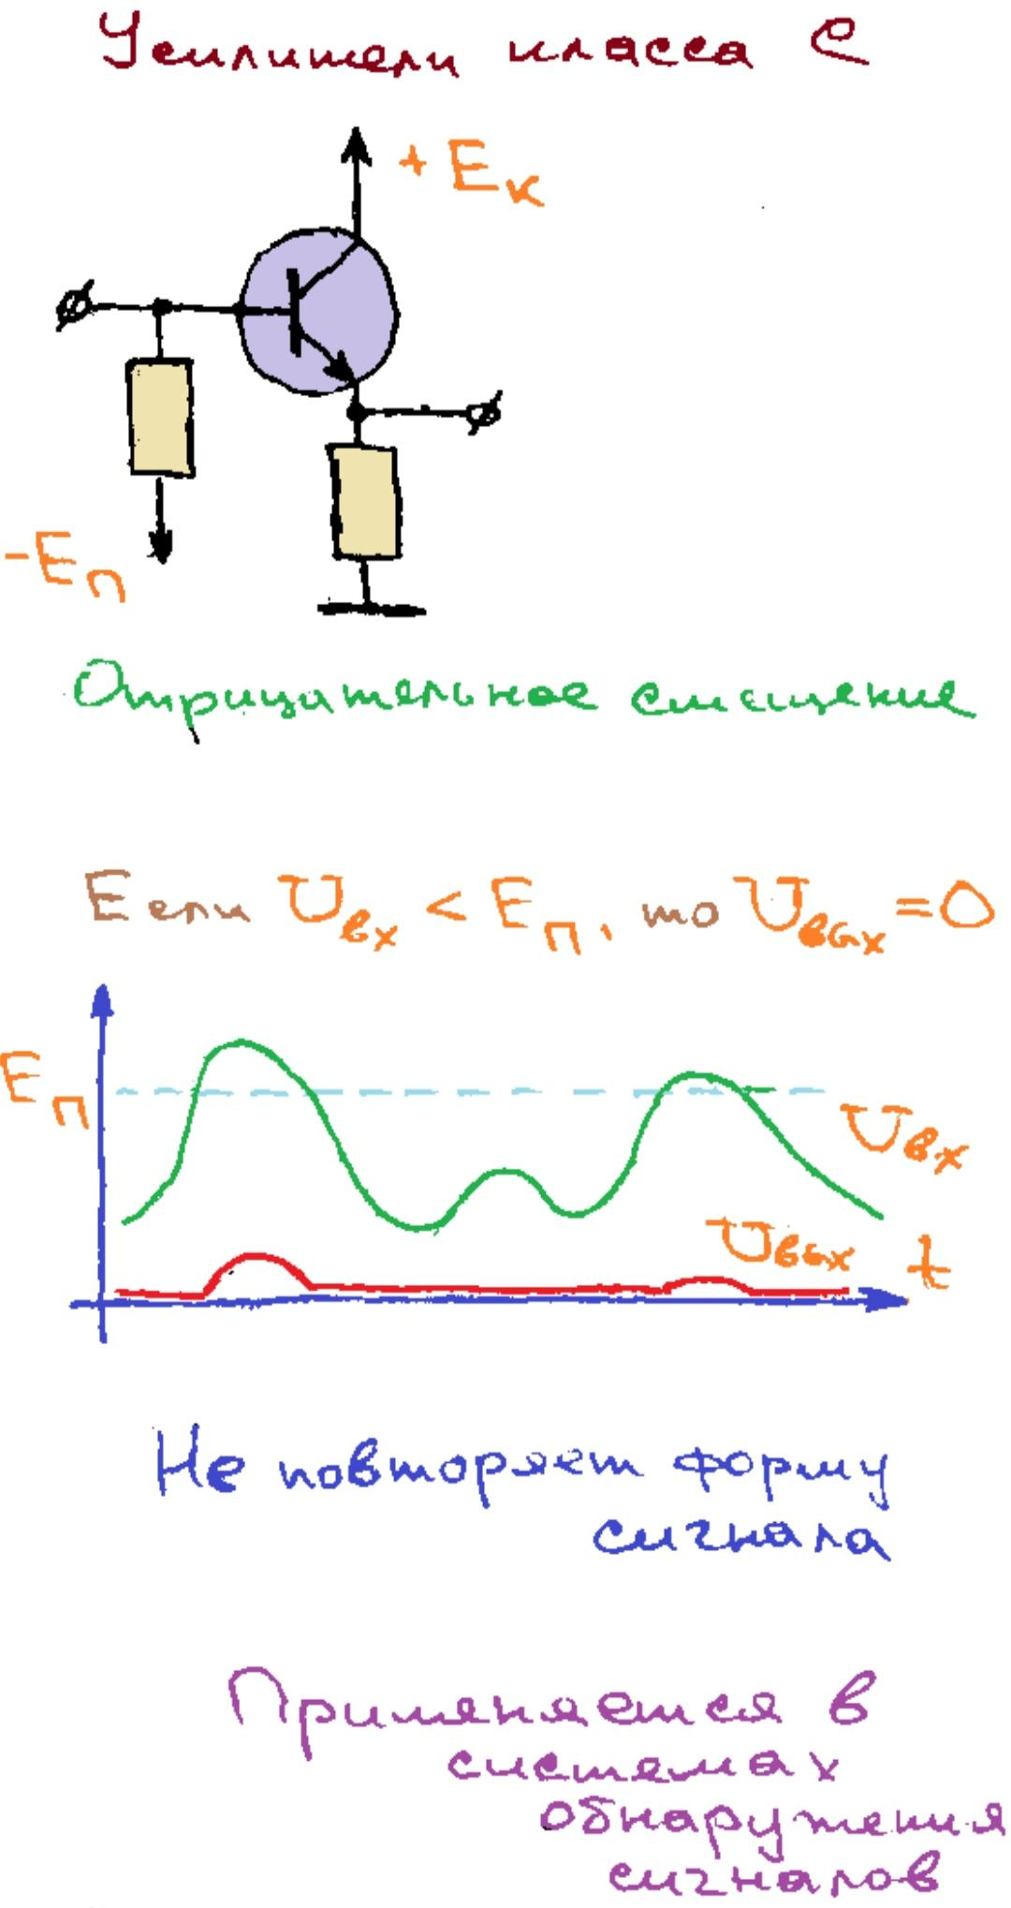, а также куча других)

### 7. Двухтактные усилительные каскады на транзисторах одной проводимости, их принцип действия.

ОТВЕТ:

Были разработаны ещё в ламповой электронике. Транзисторы npn-типа (или лампы) попеременно открываются - закрываются для каждого полупериода (верхний для положительного, нижний для отрицательного), но такое уже никто не собирает:

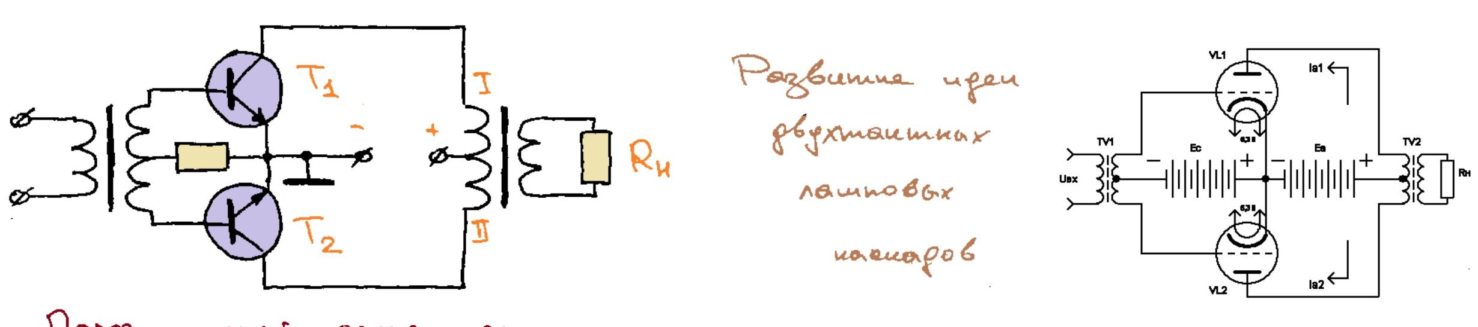

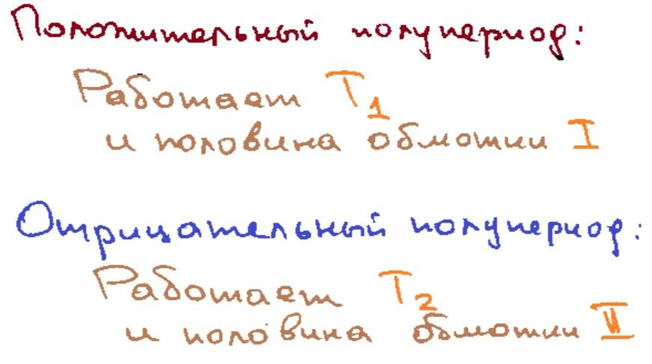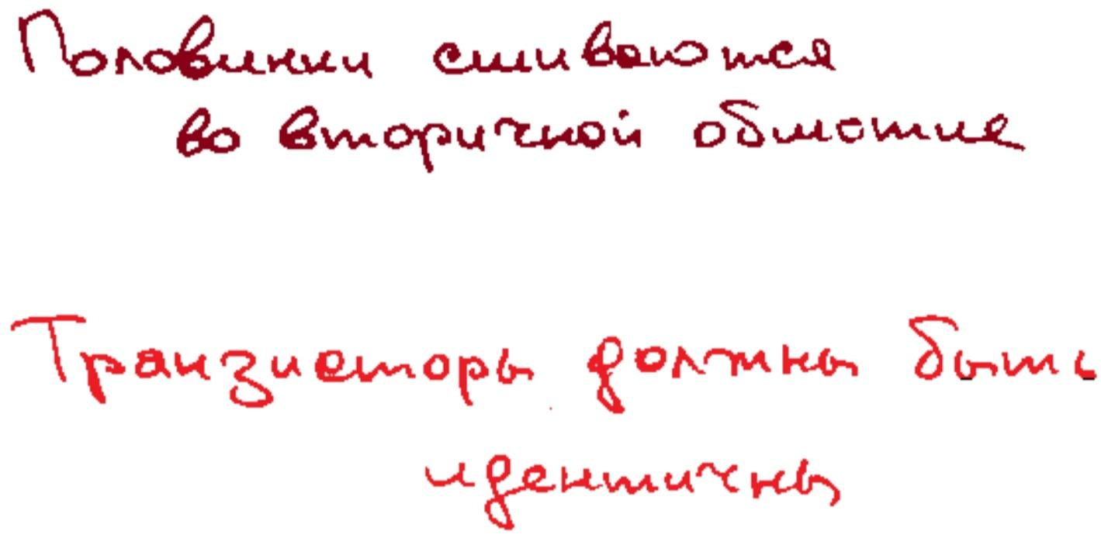

### 8. Комплементарный эмиттерный повторитель как усилитель мощности, его принцип действия.

ОТВЕТ:

Положительная полуволна открывает npn-транзистор (который работает как эмиттерный повторитель) и закрывает pnp-транзистор. При отрицательной же закрывается npn-транзистор, а открывается pnp-транзистор (через него течёт ток из нагрузки и уходит в отрицательный источник питания). То есть обе полуволны выделились на нагрузке:

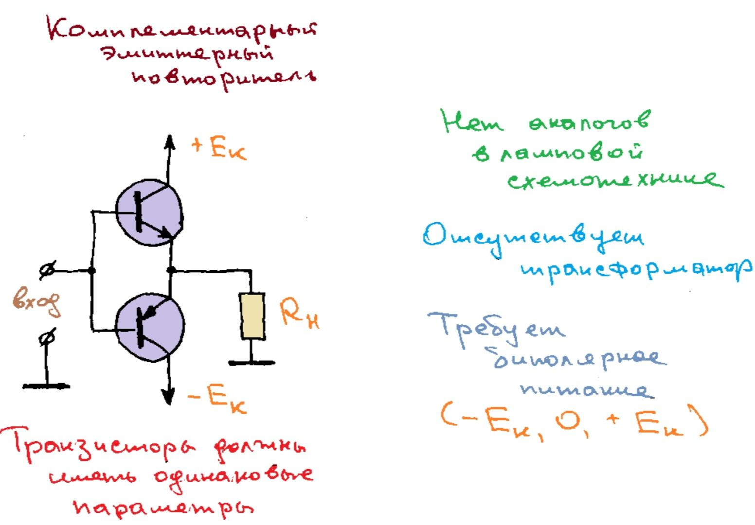(благо транзисторы часто продаются комплементарными парами с равными параметрами)

Усилительные каскады в классе B. Выходное напряжение есть входное с вычетом падения напряжения база-эмиттер транзисторов.

(чтобы нивелировать разность, добавляют ПП диоды, вдруг спросит:

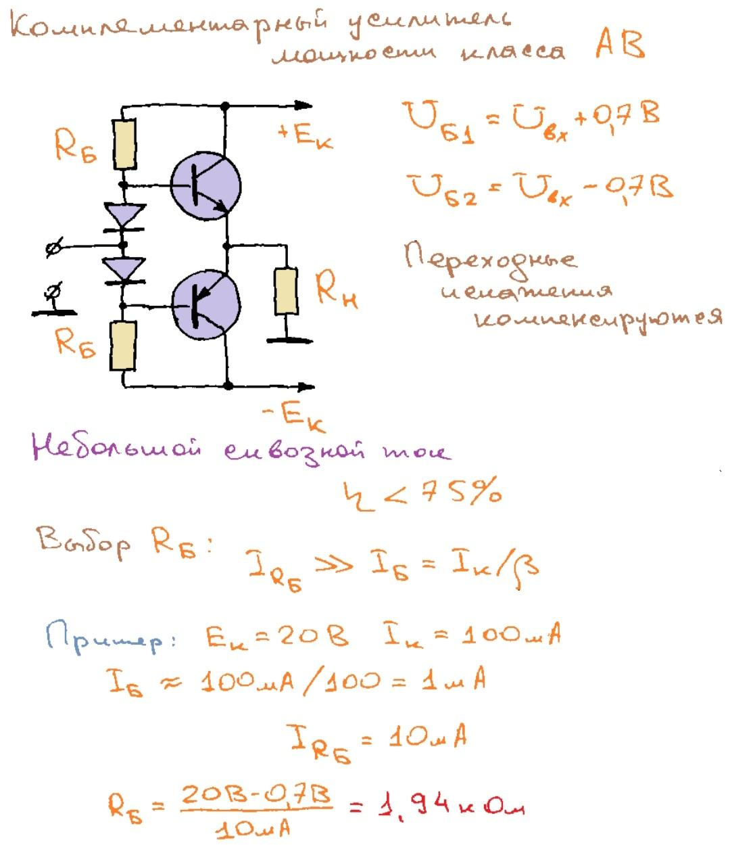)

### 9. Переходные искажения в двухтактных усилительных каскадах и методы их устранения.

ОТВЕТ:

Итак, выходное напряжение по модулю меньше входного на прямое падение напряжения. Ещё можно наблюдать переходные искажения вблизи нулевого напряжения:

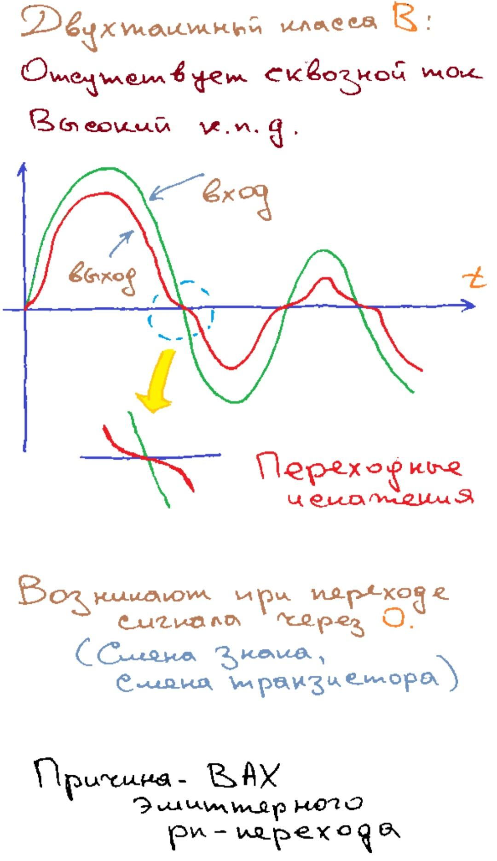

(чтобы избавиться от переходных искажений, добавляют ПП диоды, добавляющие вычитаемое перед вычитанием, вдруг спросит:

)

## Лекция 8.

### 1. Стабилизаторы напряжения. Их основные параметры и характеристики.

ОТВЕТ:

Преобразуют знакопостоянное пульсирующее напряжение в постоянное. Так как пользуемся именно источниками напряжения, а не тока, то рассматриваем стабилизаторы напряжения:

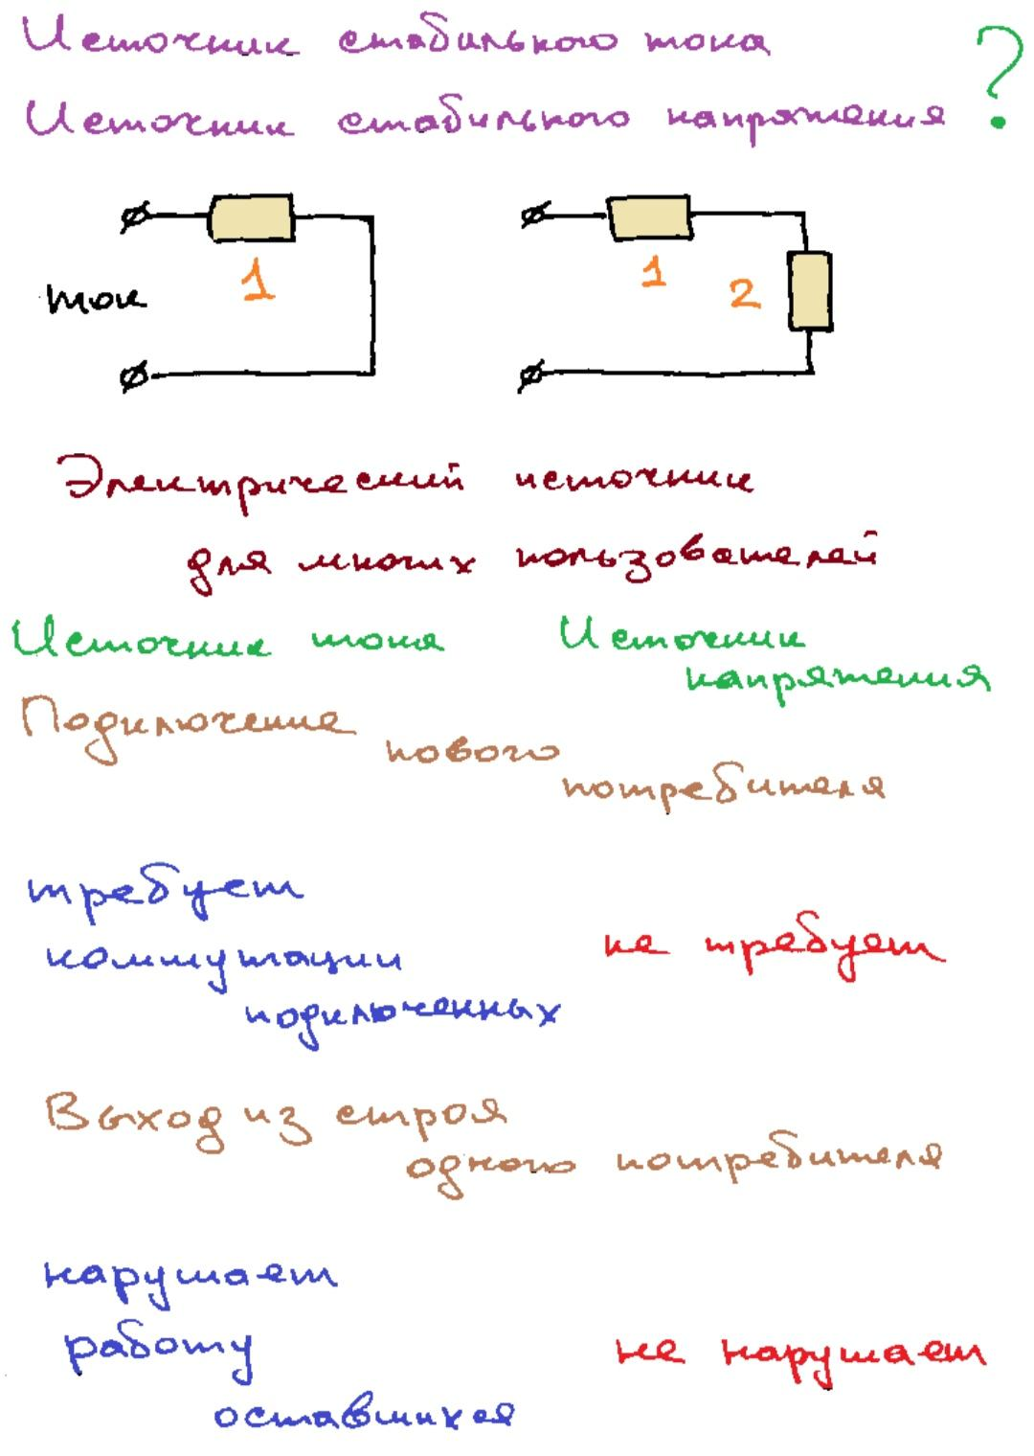(источниками напряжения действительно проще пользоваться)

Если рассматривать стабилизатор напряжения как источник напряжения, то ему присущи характеристики источника напряжения: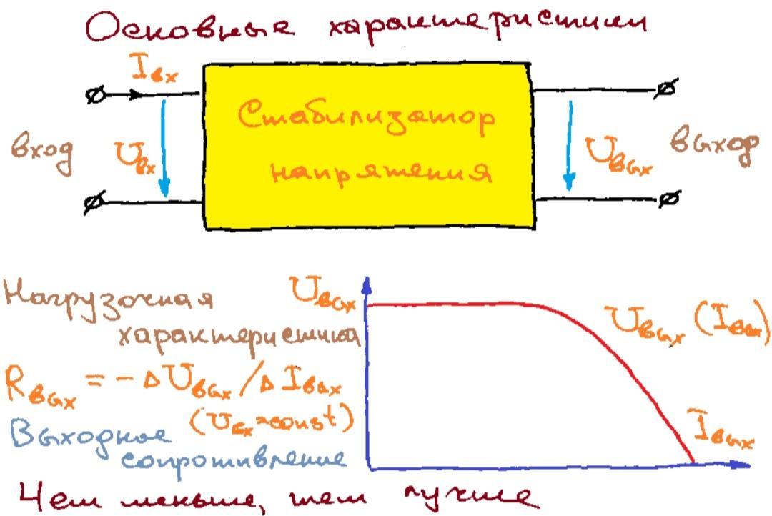(в рабочем режиме, то есть на малых токах, действительно стабилизирует напряжение, но на больших уже скатывается в короткое замыкание)

Также, как и у любого четырёхполюсника, у стабилизатора напряжения есть передаточная характеристика:

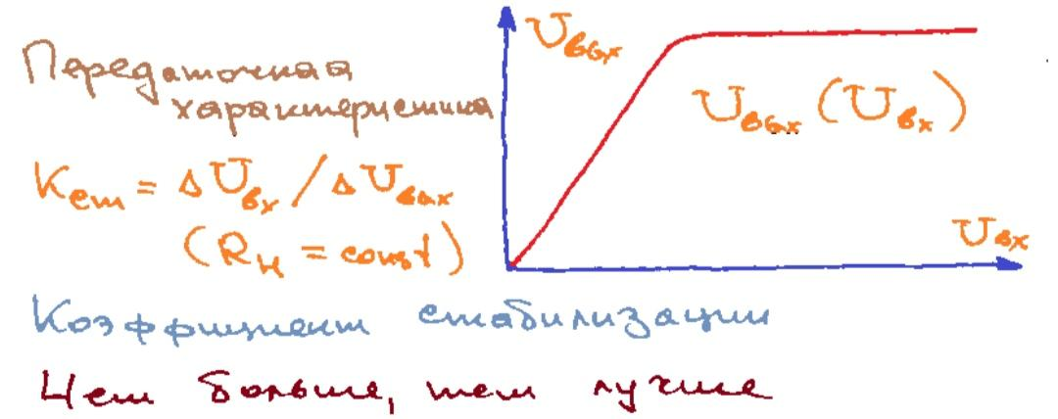(проходит через ноль, рабочий режим также на горизонтальном участке)

Также имеет место быть КПД:

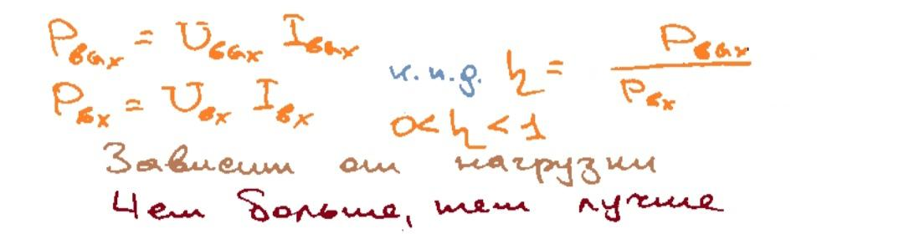

### 2. Параметрический стабилизатор напряжения на стабилитроне. Каскадный, мостовой, с применением эмиттерного повторителя и с токовой стабилизацией.

ОТВЕТ:

Работа стабилизатора на стабилитроне обеспечивается ВАХ стабилитрона (параметром стабилитрона, отсюда название):

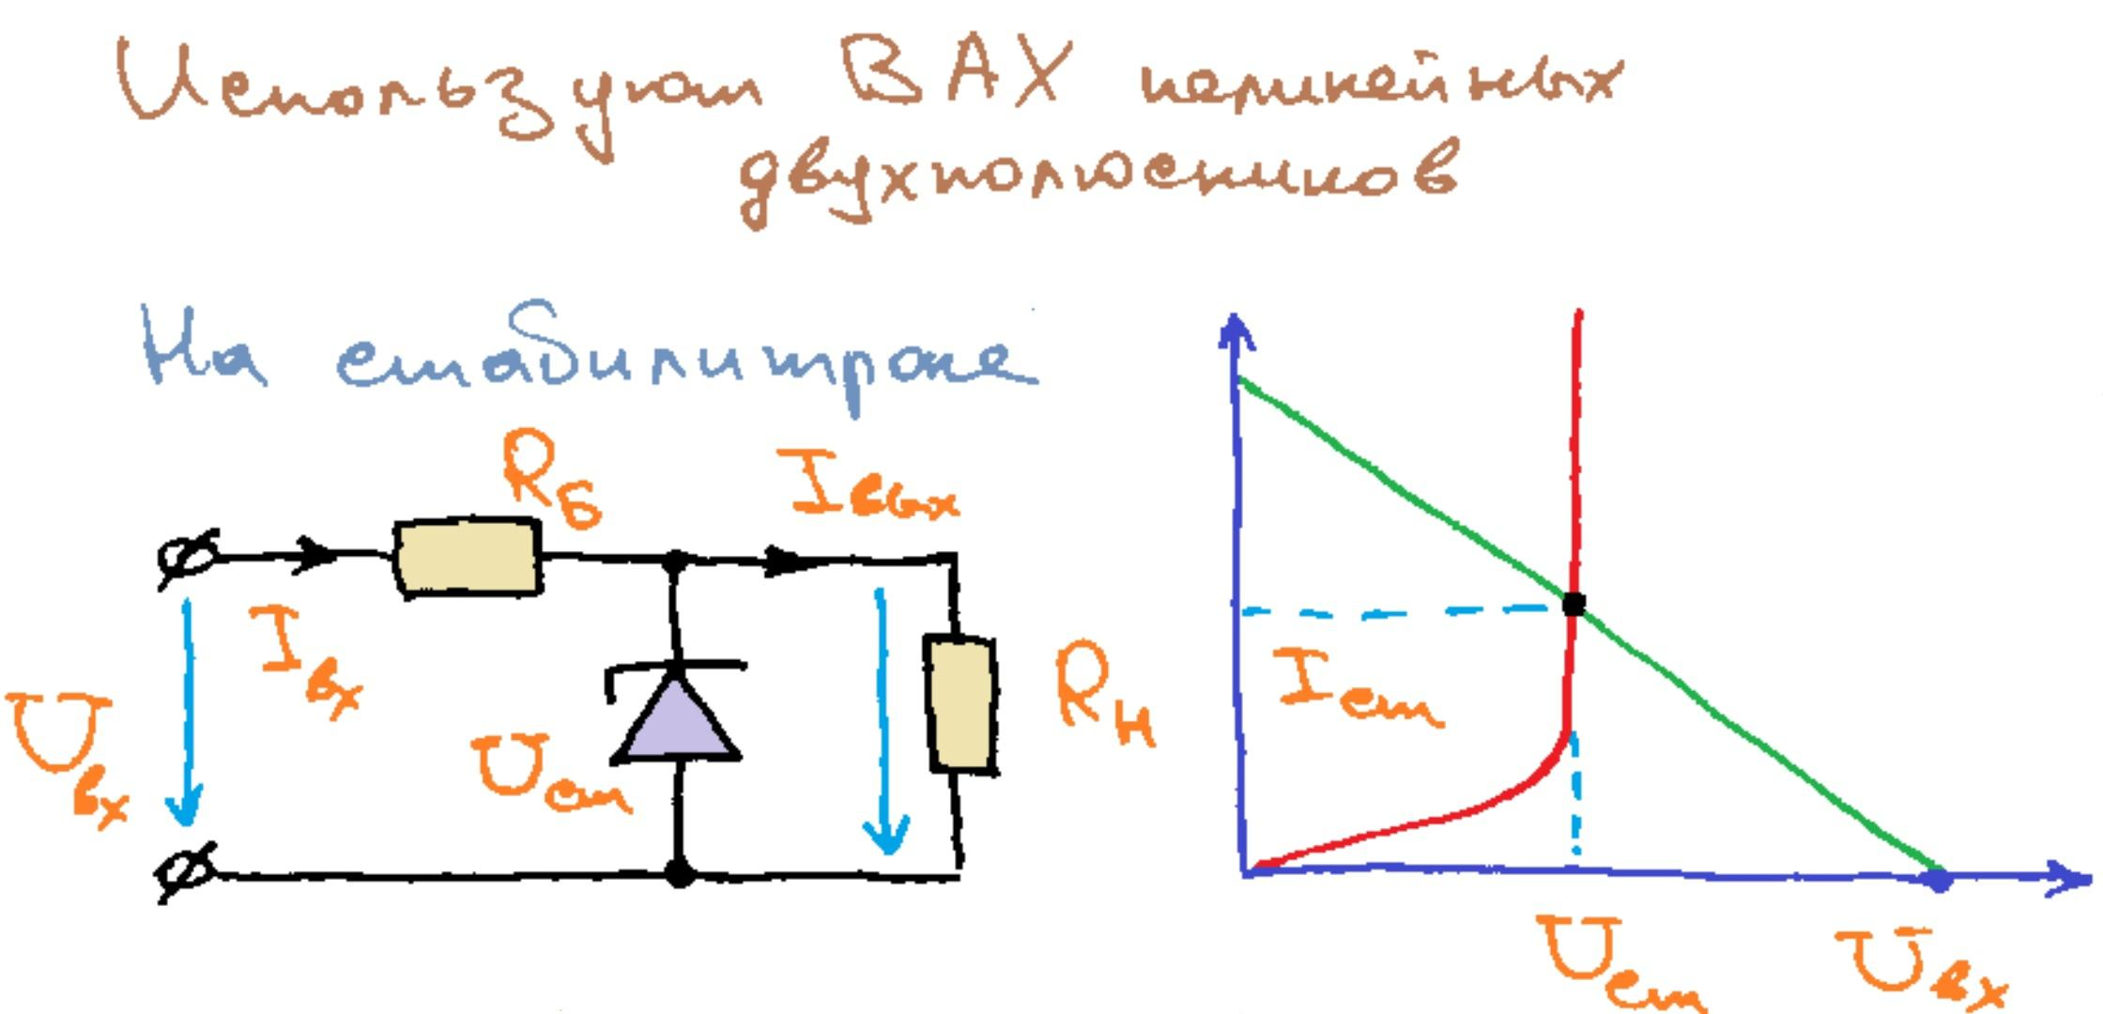

Стабилитрон подключается через какой-нибудь резистор, возникает нагрузочная прямая, пересекающая ВАХ в какой-то рабочей точке. Очевидно, обратной связи нет. Если входное напряжение будет меняться, рабочая точка будет ездить вверх-вниз – выходное напряжение изменяться не будет. Однако у такой реализации есть минус – ограничение выходного тока (рабочий режим только на малых токах):

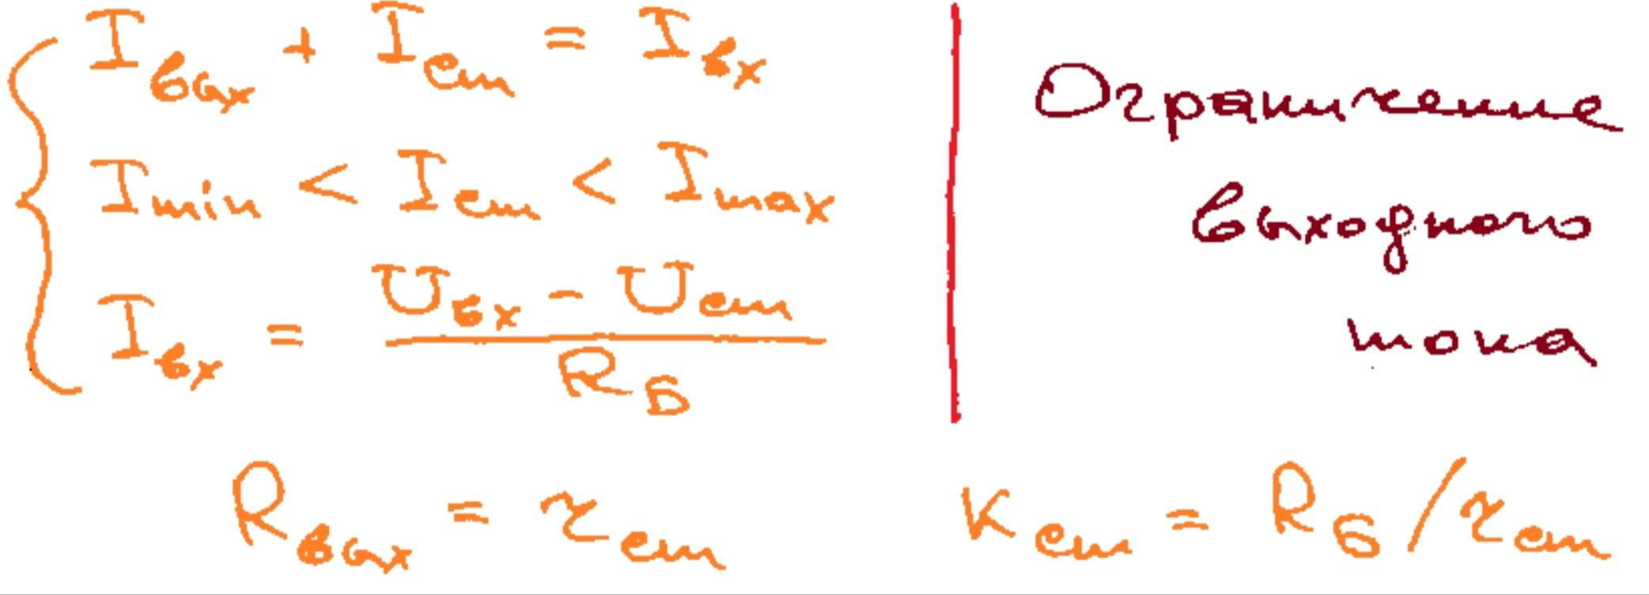

Коэффициент стабилизации = балластное сопротивление делить на дифференциальное сопротивление стабилитрона (диф. сопр. = единица делить на наклон вертикального участка).

Но данный недостаток можно преодолеть, добавив эмиттерный повторитель:

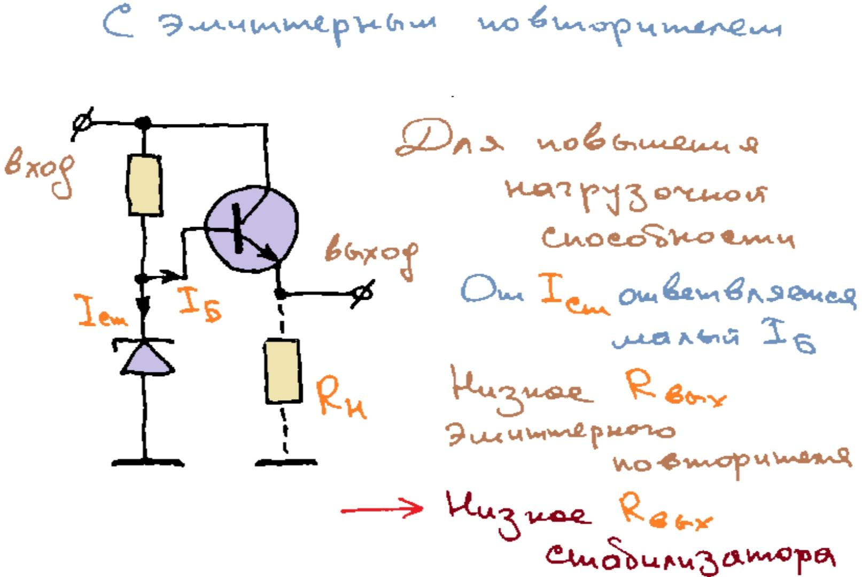(прямое падение напряжения можно компенсировать ещё одним стабилитроном)

Также есть ещё три варианта улучшения:

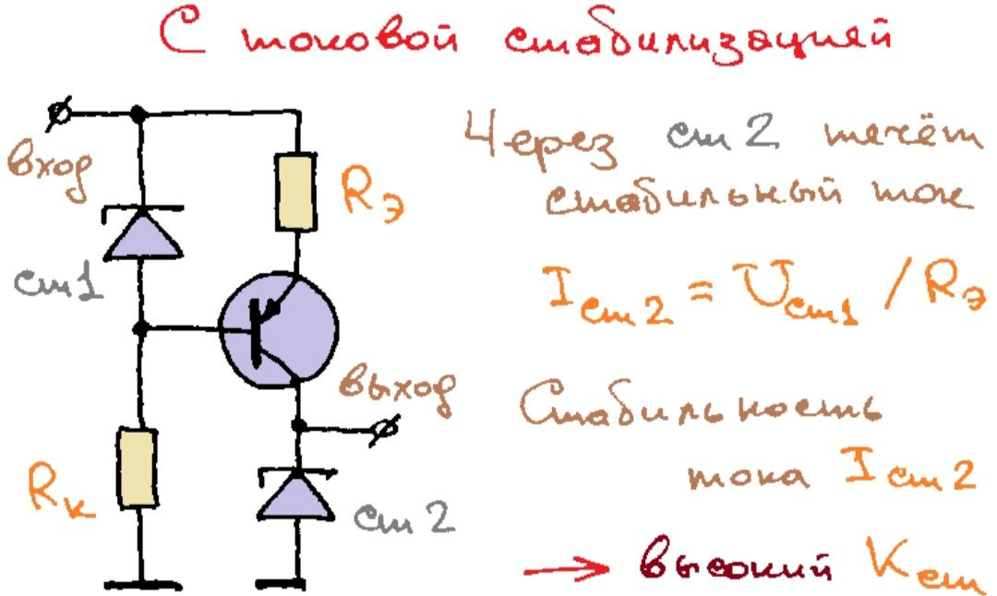

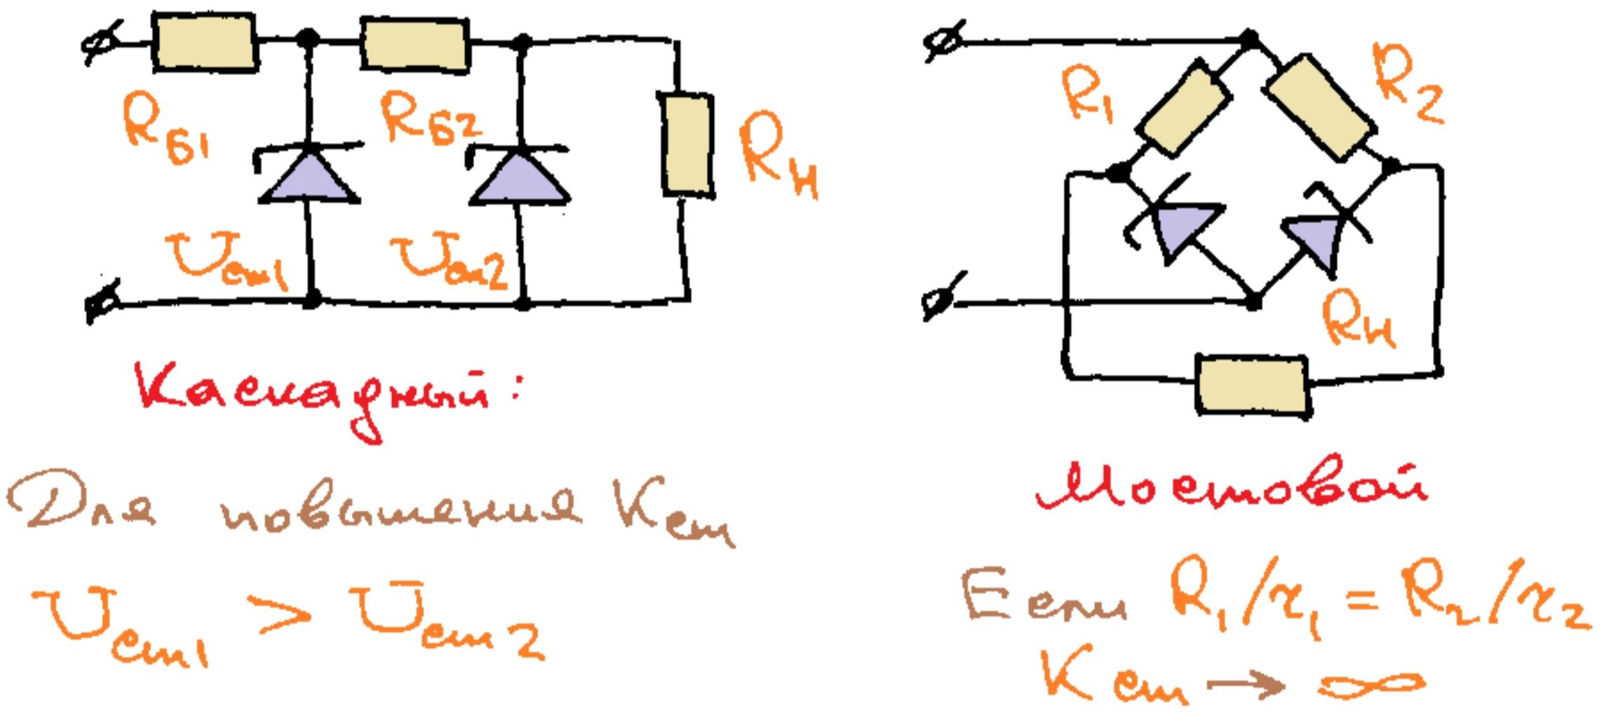

### 3. Компенсационные стабилизаторы напряжения. Их принцип действия, основные разновидности и их свойства.

ОТВЕТ:

Их как правило и используют. В них обратная связь уже есть. Смысл компенсационных стабилизаторов напряжения заключается в схеме управления, которая постоянно отслеживает выходное напряжение, и если выходное напряжение сделалось меньше чем нужно, схема управления делает некоторые подстройки общей схемы так, чтобы оно увеличилось, и наоборот. Такой ОС и характеризуется компенсационный стабилизатор напряжения.

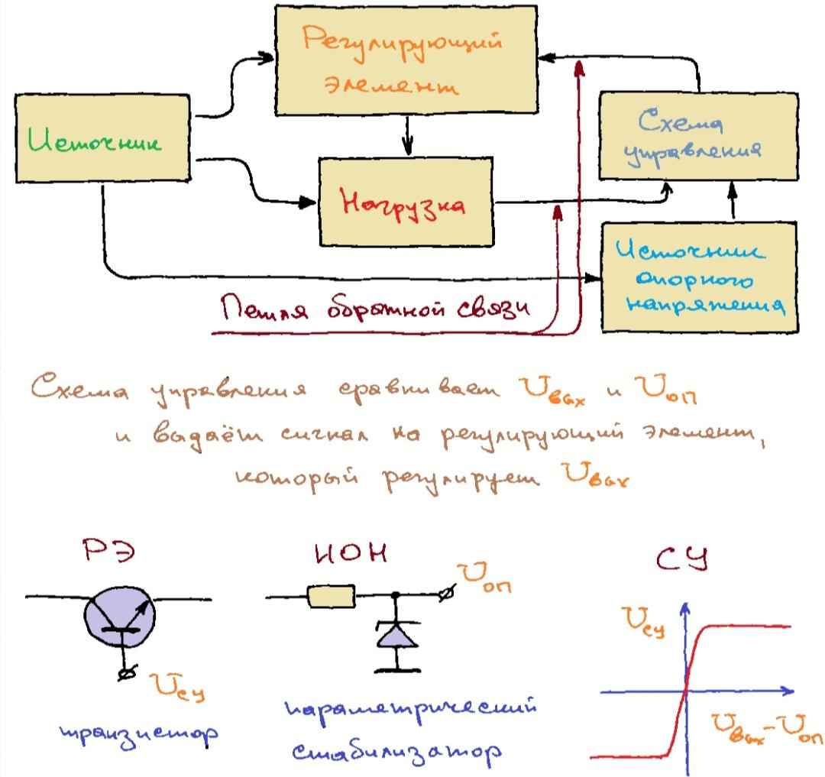

Наглядное отличие компенсационного усилителя от параметрического:

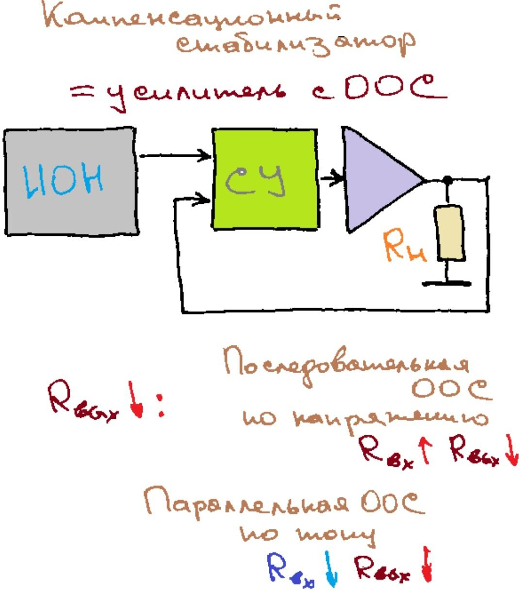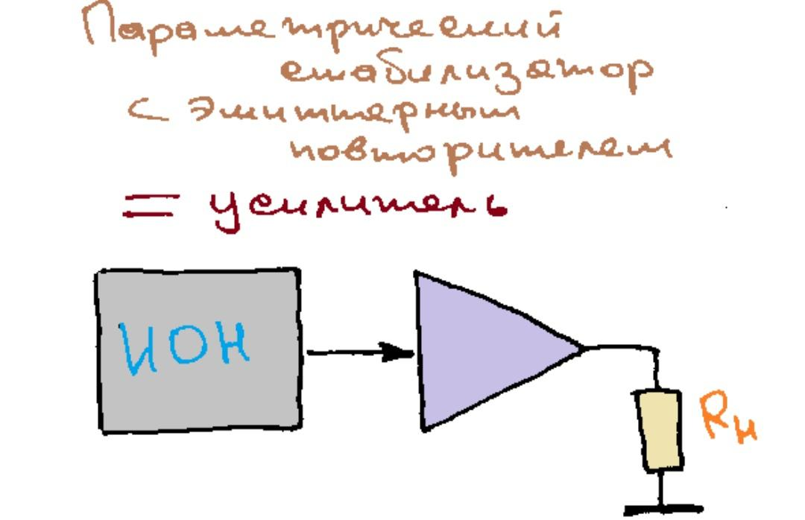

### 4. Последовательный компенсационный стабилизатор напряжения. Порядок расчёта и основные варианты.

ОТВЕТ: (смэрть)

ИОН - Источник Опорного Напряжения

СУ - схема управления

КЗ – короткое замыкание – ему пизда

ХХ – холостой ход

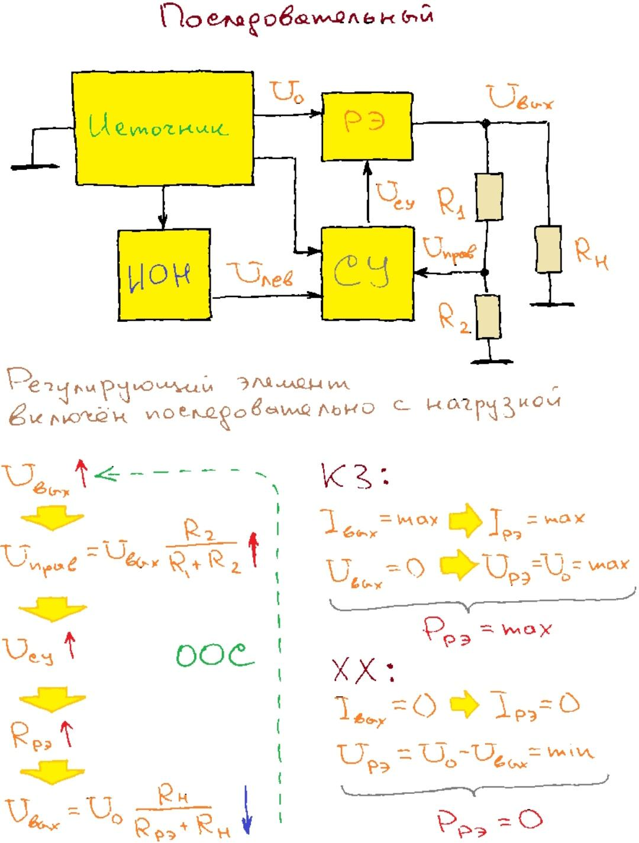



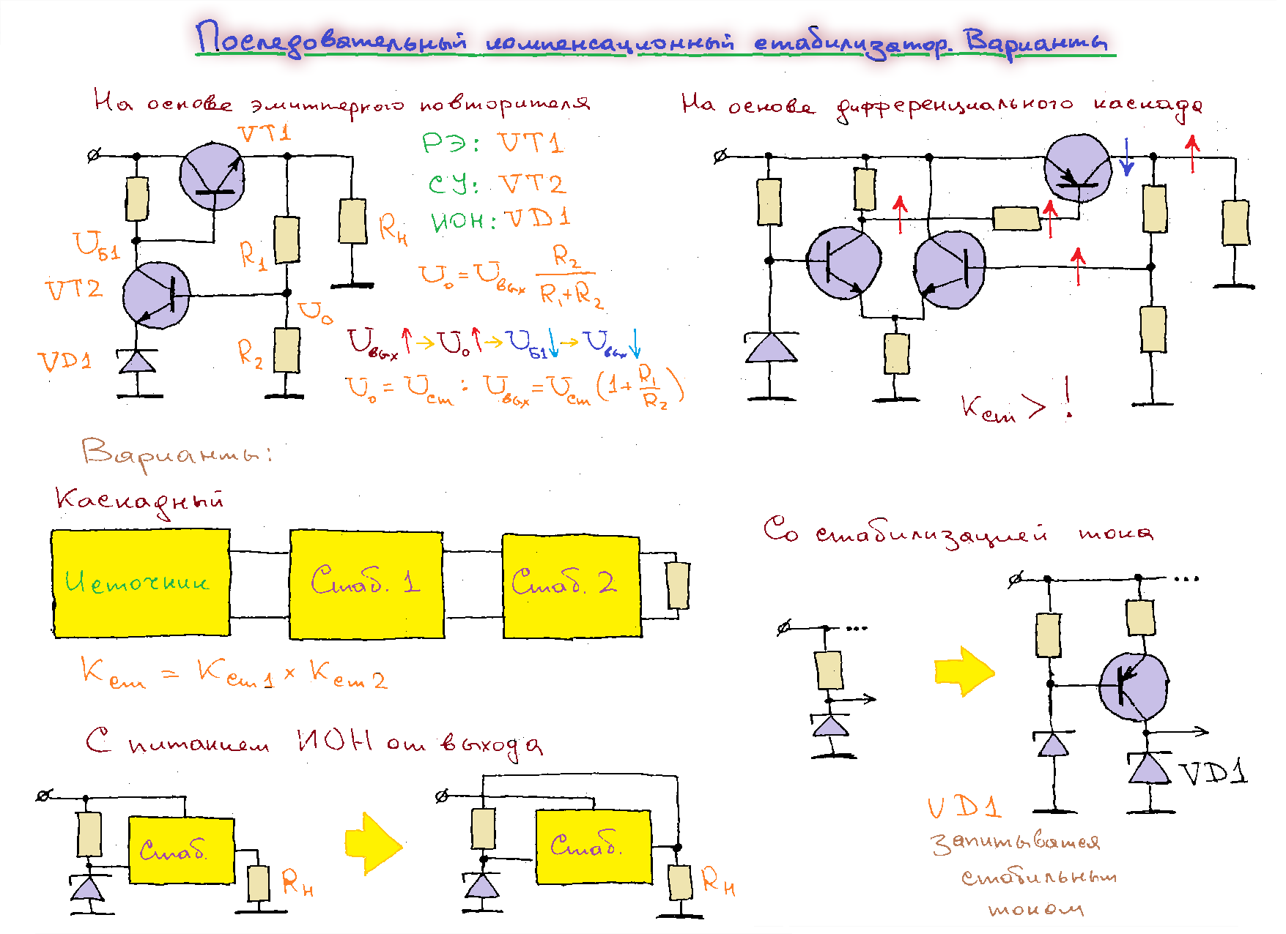

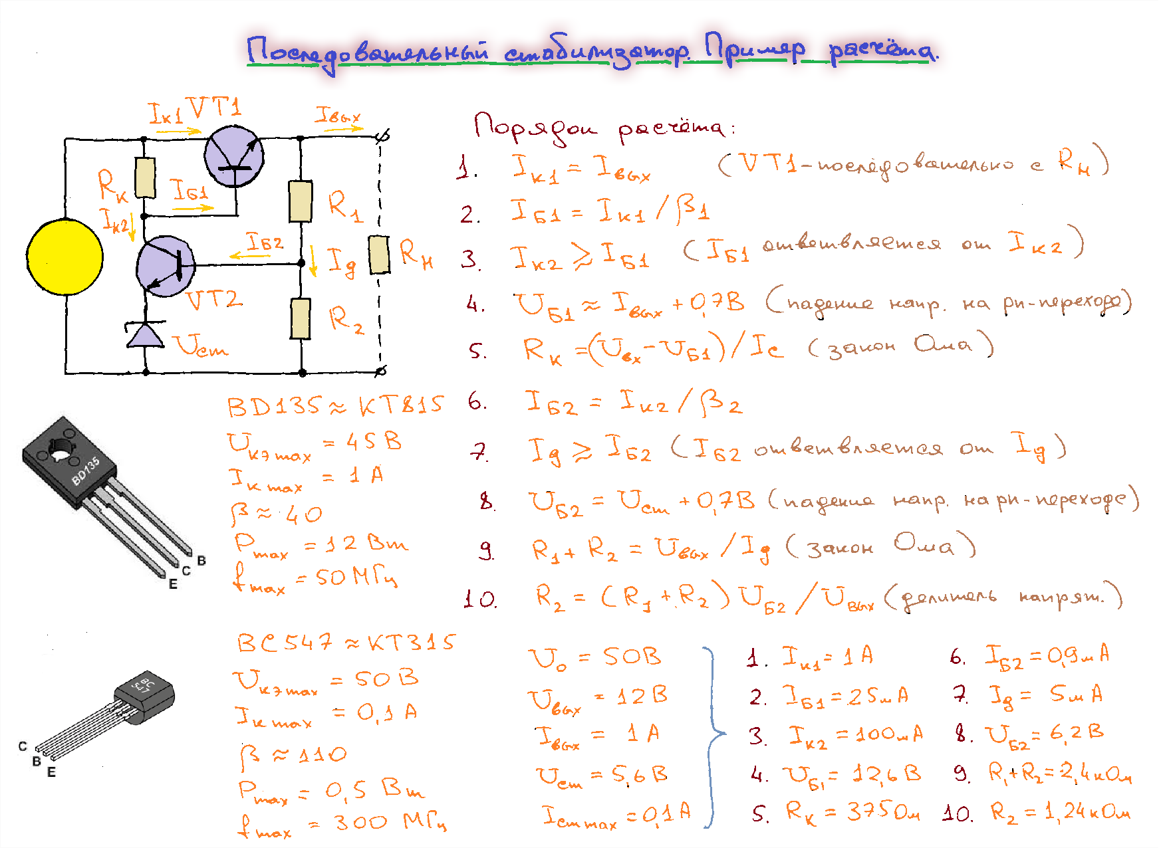

### 5. Трёхножечные интегральные стабилизаторы напряжения и их использование.

ОТВЕТ:

По сути это компенсационный последовательный стабилизатор напряжения в одном кристалле:

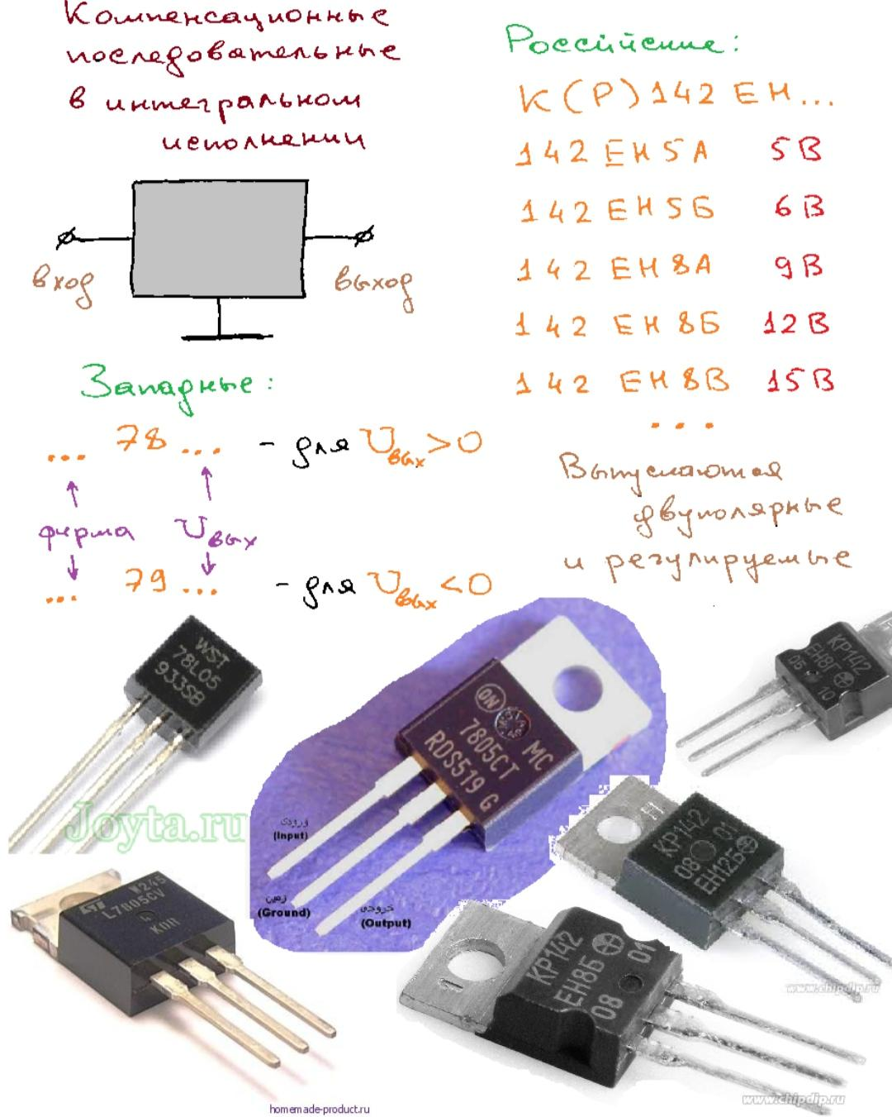



Для сглаживания возможных импульсных помех на входе и импульсных изменений нагрузки, на вход и выход стабилизатора ставятся конденсаторы:

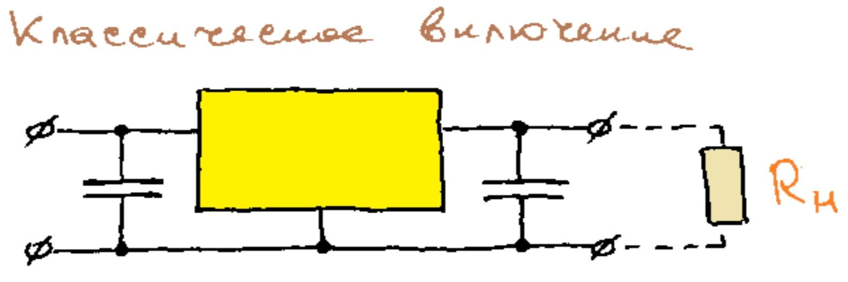

Также для изменения выходного напряжения используют схему делителя напряжения (для достижения постоянного напряжения можно заменить резистдор на стабилитрон, тогда на выходе будет сумма напряжения прямого падения стабилитрона и выходного стабилизатора):

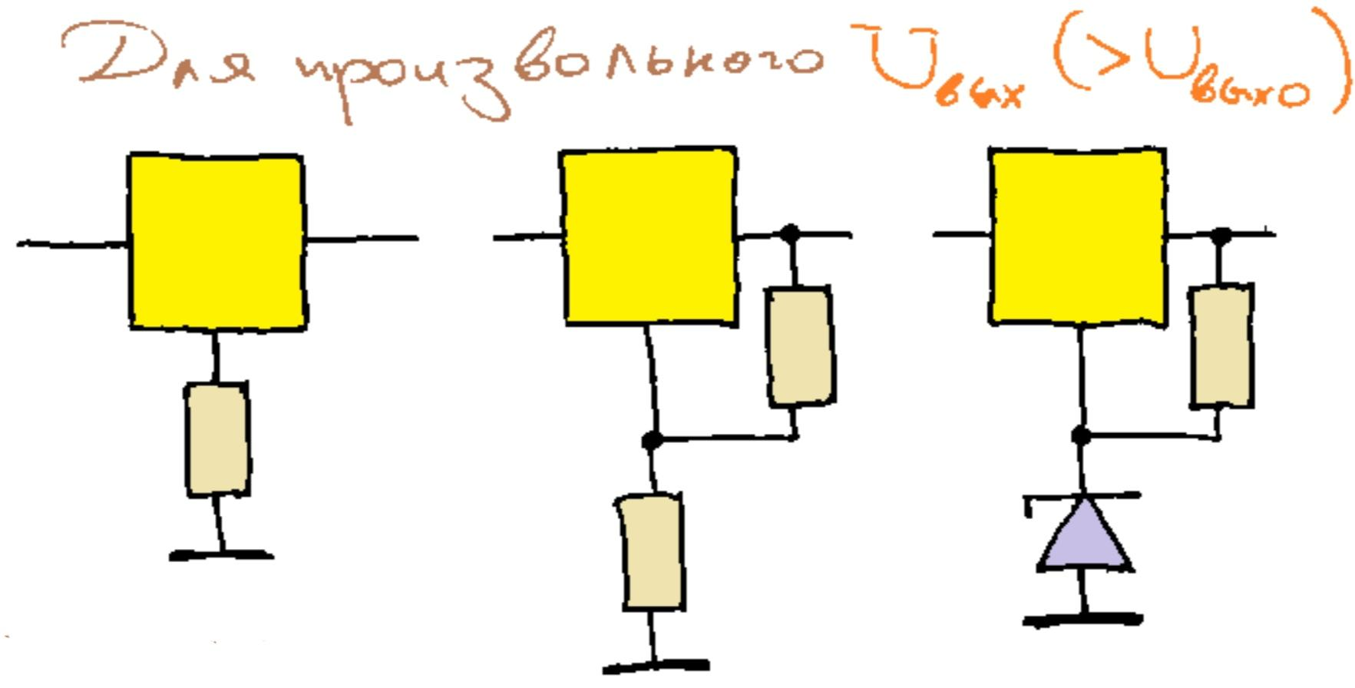

Просто параллельно подключать нельзя, надо использовать выравнивающие сопротивления, чтобы не было короткого замыкания из-за нулевого сопротивления соединения:

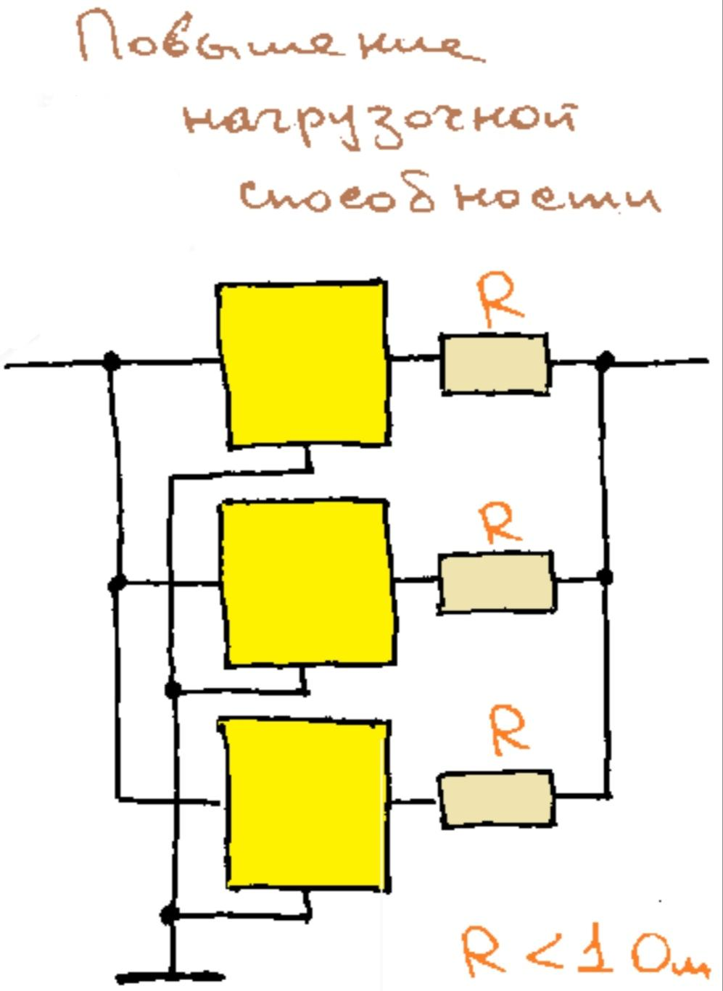

### 6. Лабораторные источники питания. Источники с падающей характеристикой.

ОТВЕТ:

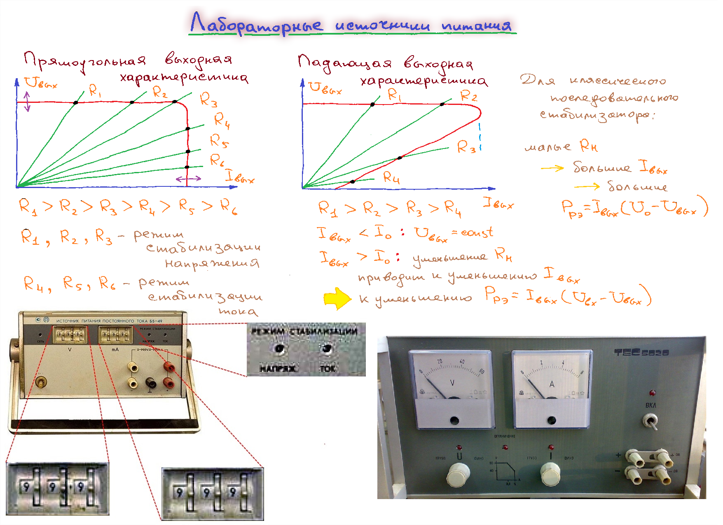

(самое первое, что нашёл в интернете, т.к. в лекциях он просто показал эту картинку)

**Лабораторные блоки питания** представляют собой стабилизированные регулируемые источники питания, обеспечивающие высокую точность выходного сигнала при изменении параметров нагрузки и питающего напряжения в широких пределах.

По схемному построению лабораторные блоки питания делятся на линейные и импульсные. Схема линейного источника состоит из мощного сетевого трансформатора, выпрямителя и стабилизатора. Такие блоки питания характеризуются минимальным уровнем шумов, создают минимальные помехи в сетях электропитания, но имеют большие веc и габариты, низкий КПД.

Импульсные лабораторные блоки питания сначала выпрямляют сетевое напряжение на входе, затем преобразуют его в переменное напряжение высокой частоты, далее снова выпрямляют и стабилизируют. Такая схема позволяет уменьшить габариты и вес силового трансформатора и соответственно самого блока, повысить КПД, но создает электромагнитные помехи в цепях питания.

### 7. Стабилизаторы переменного напряжения.

ОТВЕТ:

Все предыдущие были для постоянного напряжения. Стабилизаторы переменного напряжения же стабилизируют абсолютное значение переменного напряжения.

В середине-конце прошлого века были распространены феррорезонансные стабилизаторы переменного напряжения (никакой полупроводниковой или ламповой электроники не содержали, использовался трансформатор с единичным коэффициентом передачи и в его первичную цепь был встроен колебательный контур такой, что на частоте входного напряжения наступал резонанс, и тогда сопротивление колебательного контура занулялось, а при превышении заданной амплитуды катушка входила в насыщение и колебательный контур выходил из резонанса, что увеличивало его сопротивление, а это снижало амплитуду напряжения):

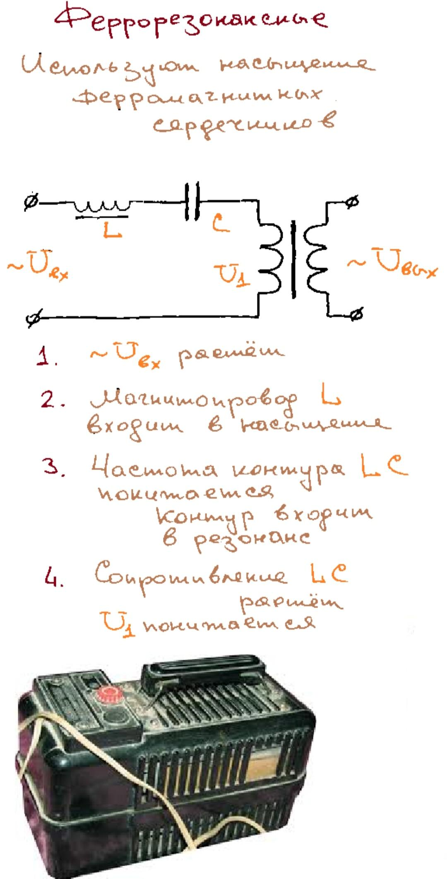

Есть немного другие феррорезонансные стабилизаторы переменного напряжения (здесь уже при превышении амплитуды после прохождения диодного моста больше идет знакопостоянного напряжения на обмотку подмагничивания сердечника трансформатора, внося дополнительное магнитное поле в небольшое магнитное поле трансформатора, которое насыщает основную обмотку трансформатора, и при насыщении коэффициент передачи падает):

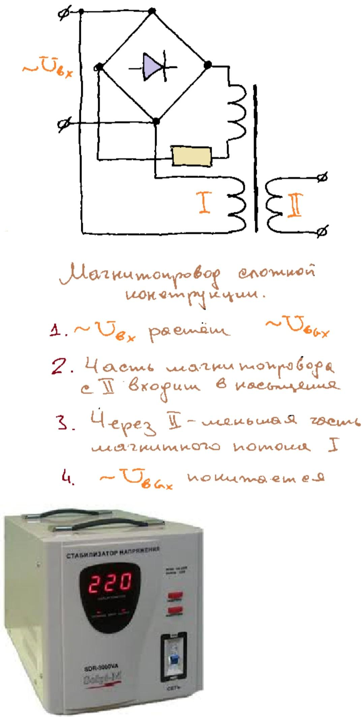

И есть современные, электромеханические (ЛАТР – лабораторный автотрансформатор, крутишь ручку – меняется выходное напряжение, но тут эту ручку крутит мотор, управляемый схемой управления + источник опорного напряжения, в итоге медленная скорость реакции, потому целесообразен там, где нет резких перепадов):

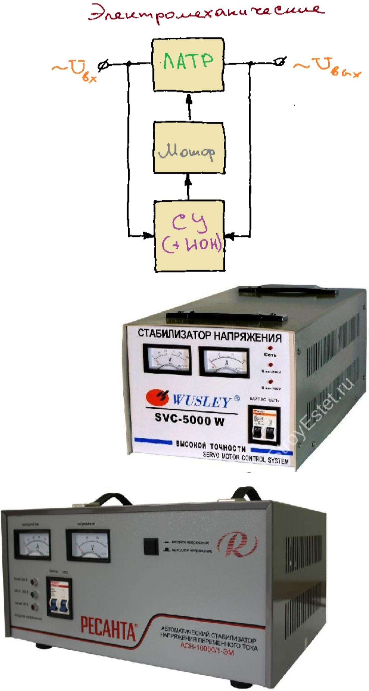

## Лекция 9.

### 1. Широтно-импульсная модуляция. Основные принципы и черты.

ОТВЕТ:

Кратко:

ШИМ-модуляция - это модуляция импульсного сигнала, при которой можно изменить соотношение периода и длительности

Длинно:

Модуляция - изменение одного из параметров сигнала, несущего информацию.

Частотно-модулируемый сигнал несет информации гораздо больше, чем амплитудно-модулируемый, поэтому высококачественные радиопередатчики делаются в частотной модуляции, а на AM работают какие-то средневолновые/длинноволновые радиостанции, когда важным является просто голос.

Импульсный отличается от синусоидального тем, что помимо периода T есть еще длительность импульса (тау) и можно менять их соотношение (то есть ШИМ-модуляция - это модуляция импульсного сигнала, при которой можно изменить соотношение периода и длительности).

Именно для управления ключом используется ШИМ-сигнал: делает так, что ключ оказывается открыт, а в другом состоянии - закрыт. Компаратор - это устройство, выдающее сигнал 0 или 1 на основании отношения двух его входных сигналов (рф ГОСТ - в виде прямоугольника).

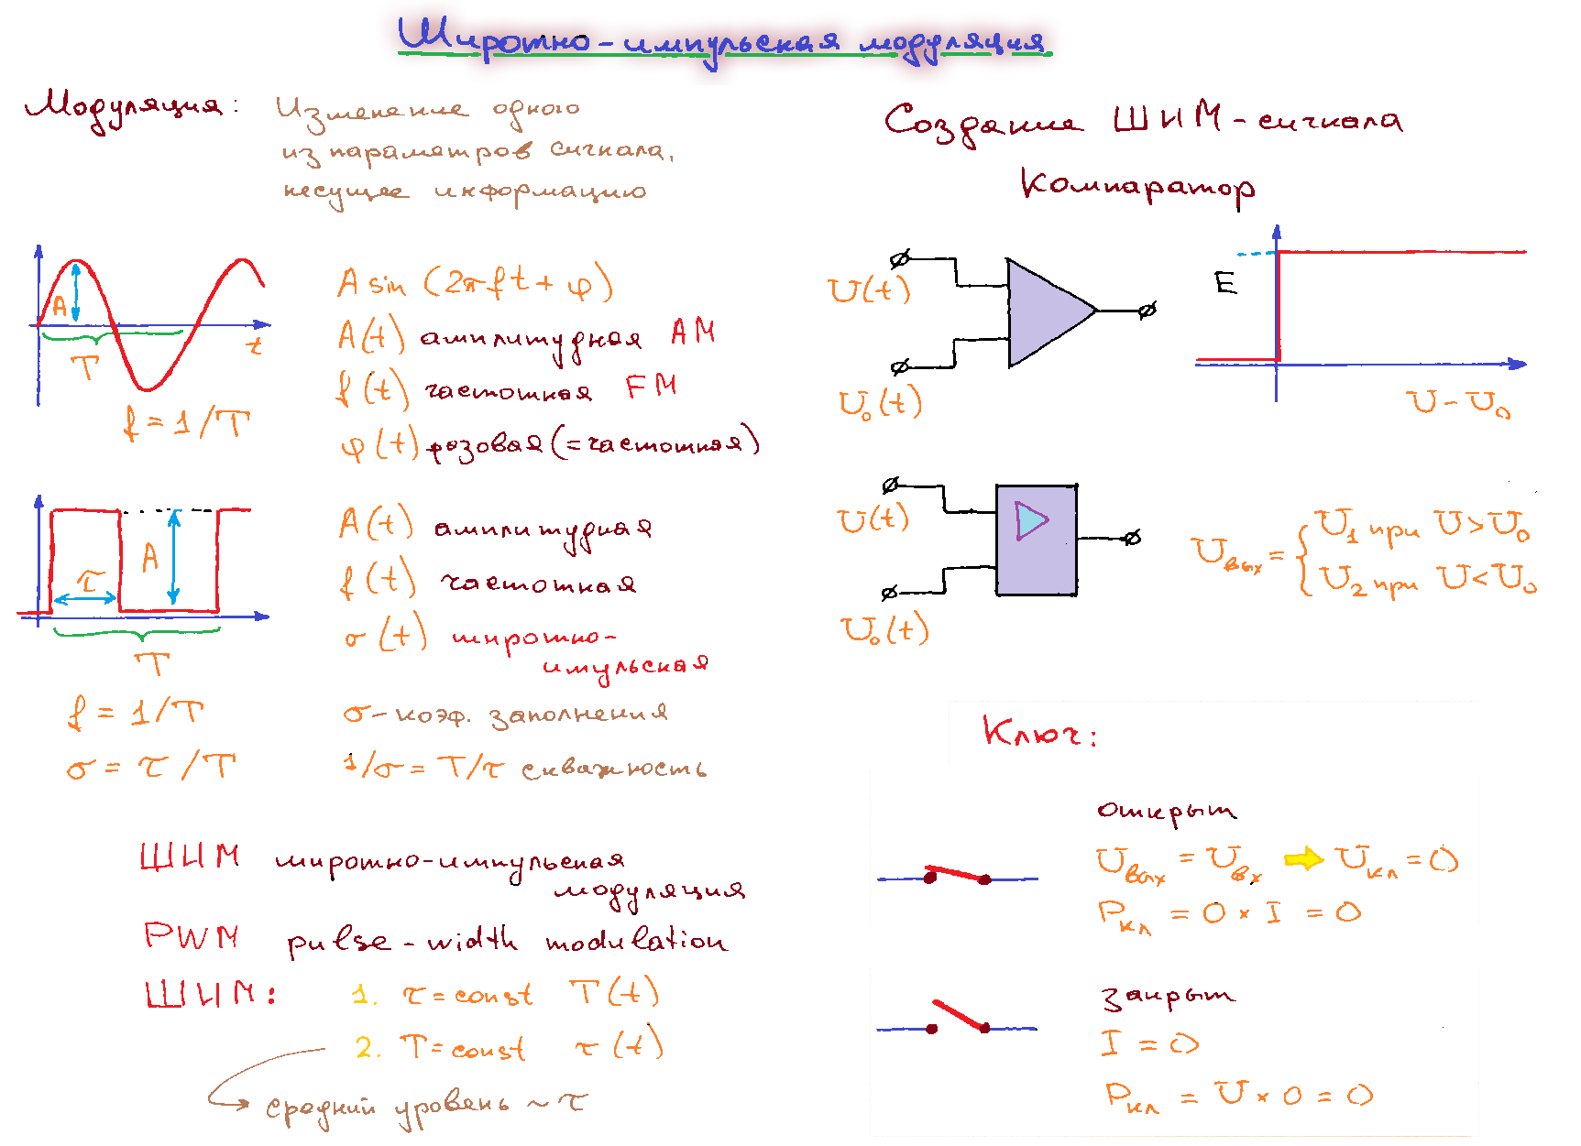

### 2. Элементы систем широтно-импульсной модуляции. Компараторы и ключи.

ОТВЕТ:

Именно для управления ключом используется ШИМ-сигнал: делает так, что ключ оказывается открыт, а в другом состоянии - закрыт. Компаратор - это устройство, выдающее сигнал 0 или 1 на основании отношения двух его входных сигналов (рф ГОСТ - в виде прямоугольника).

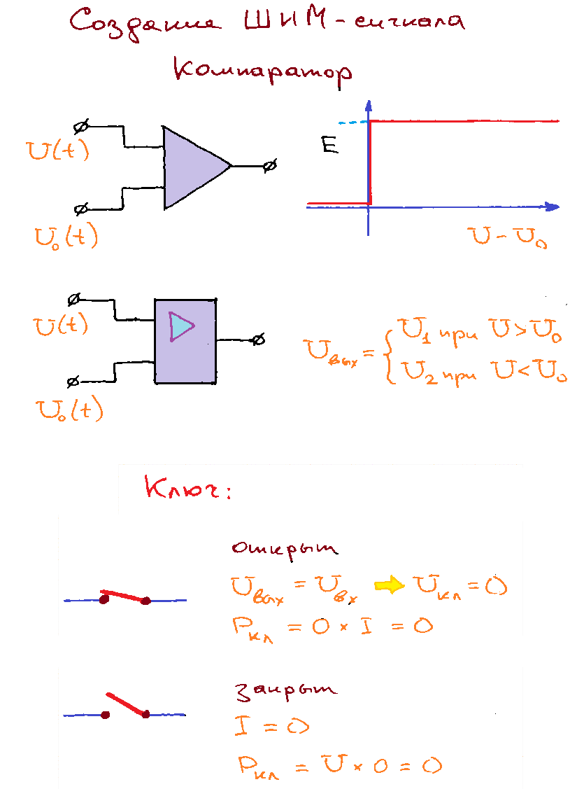

Компараторы реализуют на основе операционных усилителей, также можно использовать дифференциальный каскад: потенциал верхнего сигнала больше нижнего - открытым является левый транзистор и через него течет ток, а правый транзистор закрыт, через него ток не течет, выходной потенциал равен потенциалу источника питания; при обратной ситуации выходной потенциал будет существенно меньше, так как на резисторе упало напряжение.

Электронные ключи: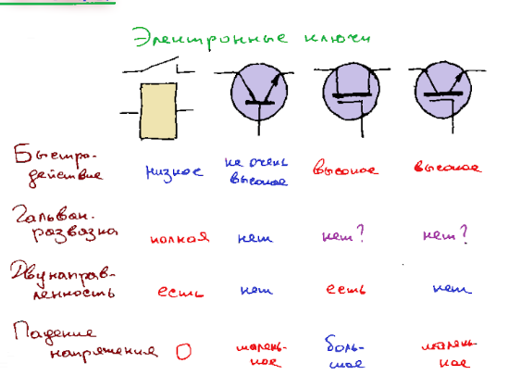

В списке ключей схема с желтым цветом - реле. Там где написано нет? - условно гальваническая развязка есть, но при подаче высокого напряжения между затвором и цепью развязка будет отсутствовать (г.развязка - передача энергии или информационного сигнала между электрическими цепями, не имеющими непосредственного эл. контакта между ними). Т.к. быстродействие реле очень низкое - вместо него часто используются оптоэлектронные устройства (между элементами нет физ контакта, идут волны).

Можешь отдельно график компаратора заебашить:

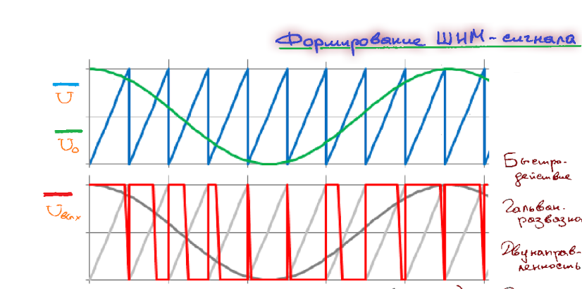

А можешь все заебашить:

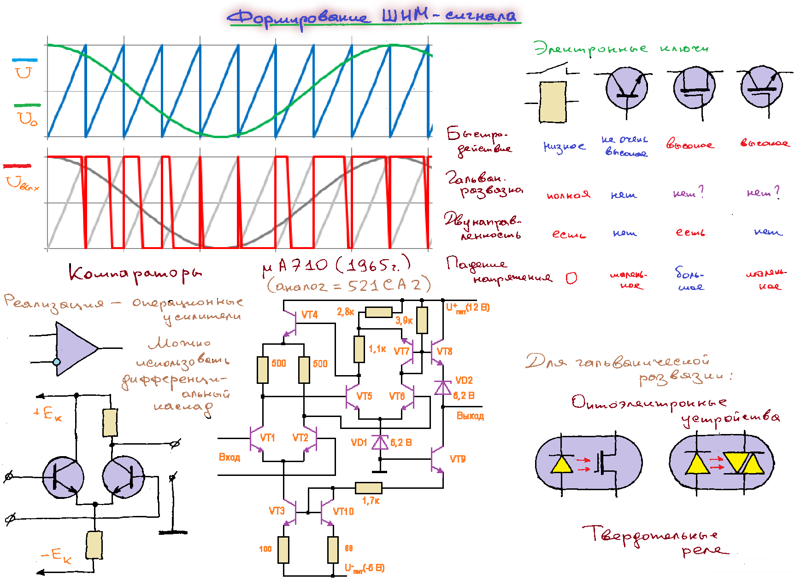

### 3. Импульсный преобразователь с понижением напряжения. Принцип работы и основные характеристики.

ОТВЕТ:

Кратко:

**Принцип работы:** Ключ то замыкается, то размыкается. В процессе замкнутого ключа набирает силу ток через индуктивность, и заряжается конденсатор. Когда ключ разомкнут, то напряжение обеспечивается заряженным конденсатором, а ток потихоньку падает. А потом снова замыкается и снова подпитывается конденсатор

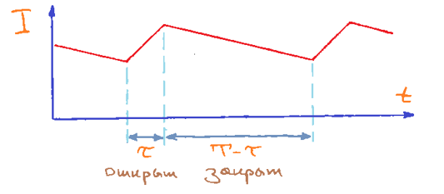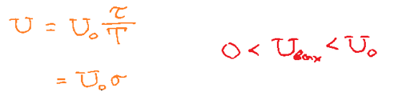

Длинно:

Главный элемент схемы - ключ, управляемый ШИМ-модулируемым сигналом. Ключ открыт - на диоде есть какое-то напряжение, катод имеет высокое напряжение относительно анода - диод закрыт, его как бы нет и все напряжение приходится на катушку индуктивности. Обратный диод в этой схеме нужен для того, чтоб когда ключ разомкнулся - в катушке индуктивности продолжался ток, берущийся (“из земли высасывается через диод и поддерживает ток через катушку индуктивности) для устранения бесконечной разности потенциалов на катушке. Если в этой схеме поставить какой-нибудь резистор (делитель напряжения), то на нем рассеивалась бы приличная мощность, на ключе - не рассеивается, т.е. кпд близится к единице. Правильный выбор катушки индуктивности и конденсатора: такие значения, чтоб гармоники на ачх резались и проходила только нулевая частота; на выходе получался выпрямленный сигнал. Лучше использовать диоды с как можно меньшим падением напряжения (германиевые) - рассеивается на нем меньшая мощность.

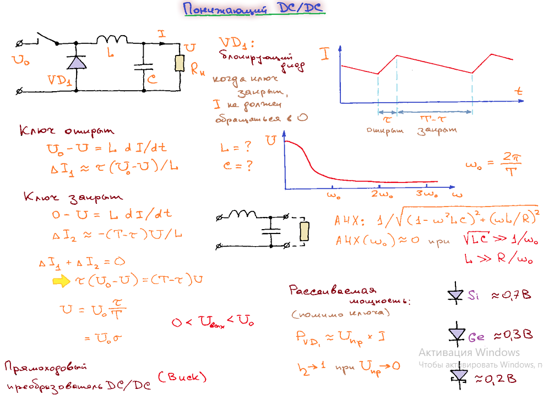

### 4. Импульсный преобразователь с повышением напряжения. Принцип работы и основные характеристики.

ОТВЕТ:

Кратко:

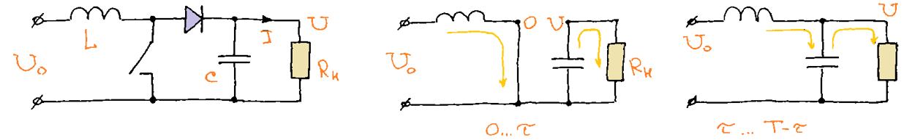

**Принцип работы:** ключ то замыкается, то размыкается. Когда замкнут, тогда через катушку индуктивности набирает силу ток,а потом ключ берет и размыкается, и ток течет через диод и заряжает конденсатор. Потом ключ снова замыкается, ток через катушку снова набирает силу, но через диод ток уже не течет, поэтому конденсатор аккуратно размыкается через нагрузку (2 схема). А потом ключ снова разомкнулся, и ток заряжает конденсатор и течет через нагрузку (3 схема).

**Выходное напряжение делается всегда больше входного**

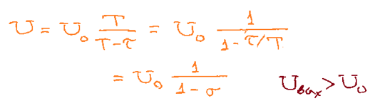

Длино:

Принцип работы: ключ то замыкается, то размыкается. Когда он замкнут, тогда через катушку индуктивности набирает силу ток; потом ключ берет и размыкается, и ток, набравший силу через катушку течет через диод и заряжает конденсатор.

Ток всегда течет через катушку индуктивности в одну сторону, т.е. есть постоянная составляющая какого-то тока: вместо сплошного сердечника в качестве катушки надо использовать сердечник с зазором, так чтобы кривая намагничивания имела какой-то наклон на среднем постоянном токе - индуктивность какая-то сохранилась.

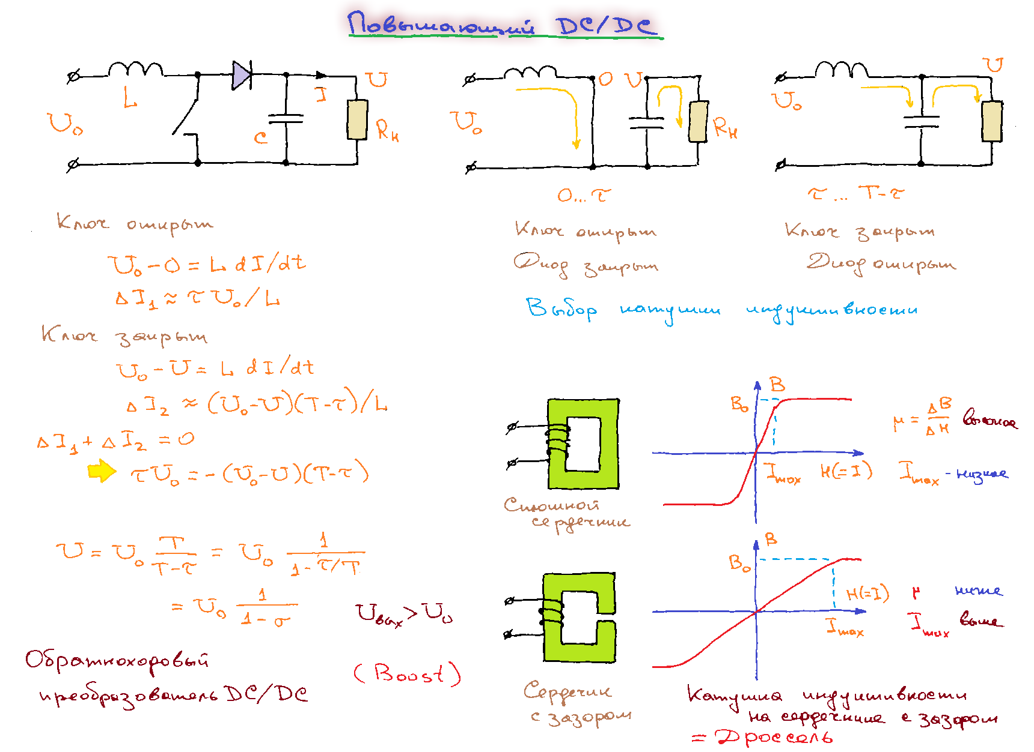

### 5. Импульсный инвертирующий преобразователь. Принцип работы и основные характеристики.

ОТВЕТ:

Кратко:

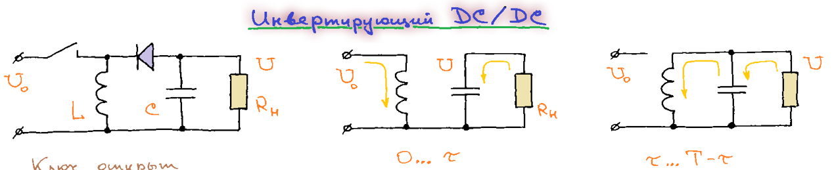

**Принцип работы**: Когда ключ замкнут, тогда через катушку индуктивности возникает нарастающий ток, нарастает, нарастает, а потом ключ разомкнулся, и тогда из конденсатора должен истечь какой-то ток и через диод справа налево втечь в катушку индуктивности, чтобы он сохранился. И значит конденсатор заряжается до отрицательного значения напряжения.

**Выходное напряжение**:

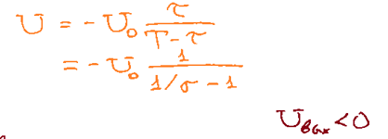

Длинно:

Принцип работы: когда ключ замкнут, то через катушку индуктивности возникает нарастающий ток; потом ключ разомкнулся - из конденсатора должен истечь какой-то ток и через диод справа налево втечь в катушку индуктивности, т.е. конденсатор заряжается до отрицательного напряжения.

Гальваническая развязка отсутствует, поэтому применяют схему перекачки заряда: есть отдельный конденсатор с двумя ключами и он подключается либо к источнику входного сигнала при определенном положении ключей, либо он переключается на обеспечение питания всей схемы при другом положении ключей и получается так, что вся дальнейшая схема никогда не имеет соединения со входной цепью.

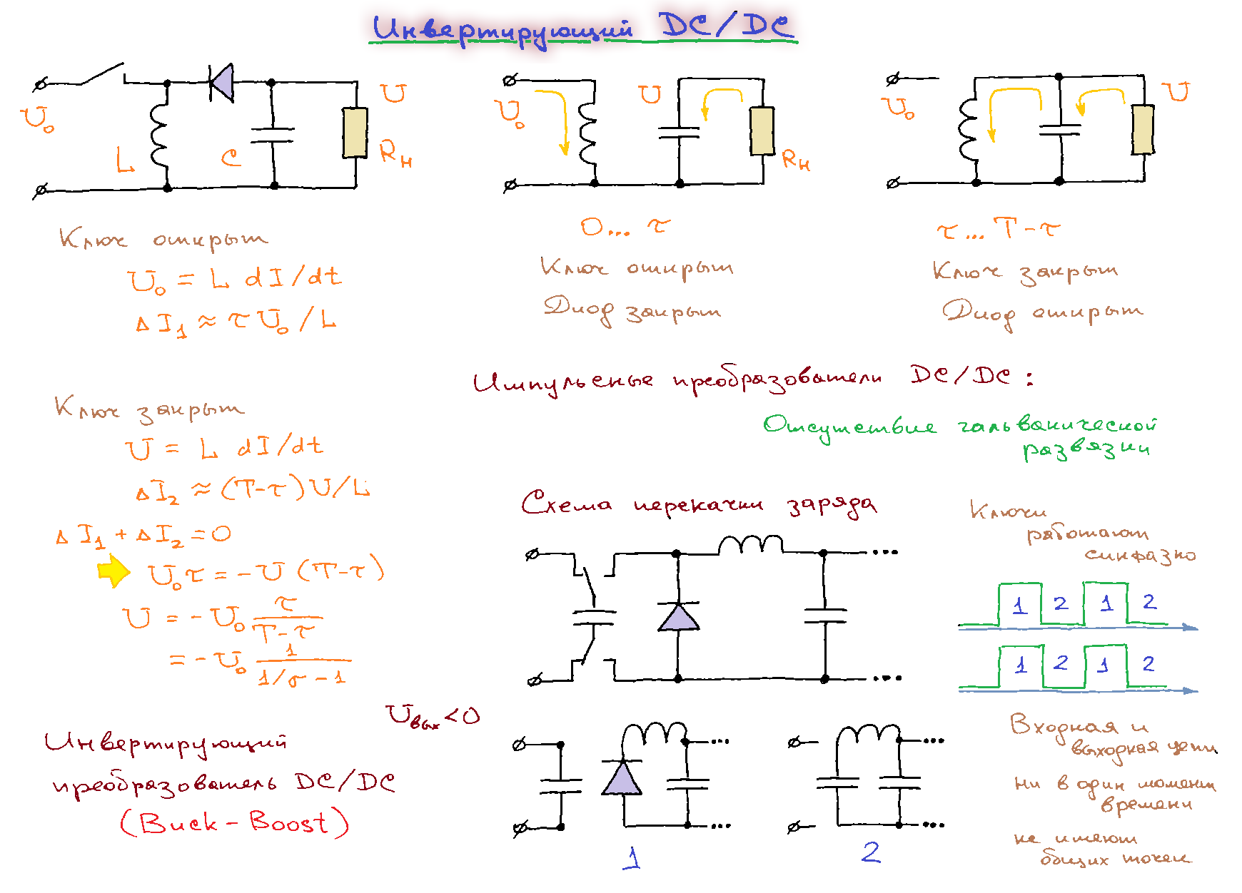

### 6. Выбор реактивных элементов импульсного преобразователя.

ОТВЕТ:

При выборе реактивных элементов импульсного преобразователя необходимо учитывать несколько факторов:

1. Напряжение и ток: выбранные элементы должны выдерживать напряжение и ток, которые будут протекать через них при работе преобразователя.

2. Частота: в зависимости от типа преобразователя, выбранные элементы должны подходить по частоте работы. Например, для импульсного преобразователя постоянного тока (DC-DC) необходимы элементы, способные быстро переключаться в диапазоне высоких частот.

3. Эффективность: выбранные элементы должны иметь высокую эффективность, чтобы минимизировать потери мощности.

Некоторые из наиболее распространенных реактивных элементов, используемых в импульсных преобразователях, включают в себя диоды, транзисторы, конденсаторы, индуктивности и трансформаторы. Однако конкретный выбор элементов будет зависеть от конкретного типа преобразователя и требований к его производительности.

### 7. Катушка индуктивности импульсного преобразователя.

ОТВЕТ:

Ток всегда течет через катушку индуктивности в одну сторону, т.е. есть постоянная составляющая какого-то тока: вместо сплошного сердечника в качестве катушки надо использовать сердечник с зазором, так чтобы кривая намагничивания имела какой-то наклон на среднем постоянном токе - индуктивность какая-то сохранилась (это относилось к преобразователям, повышающим напряжение).

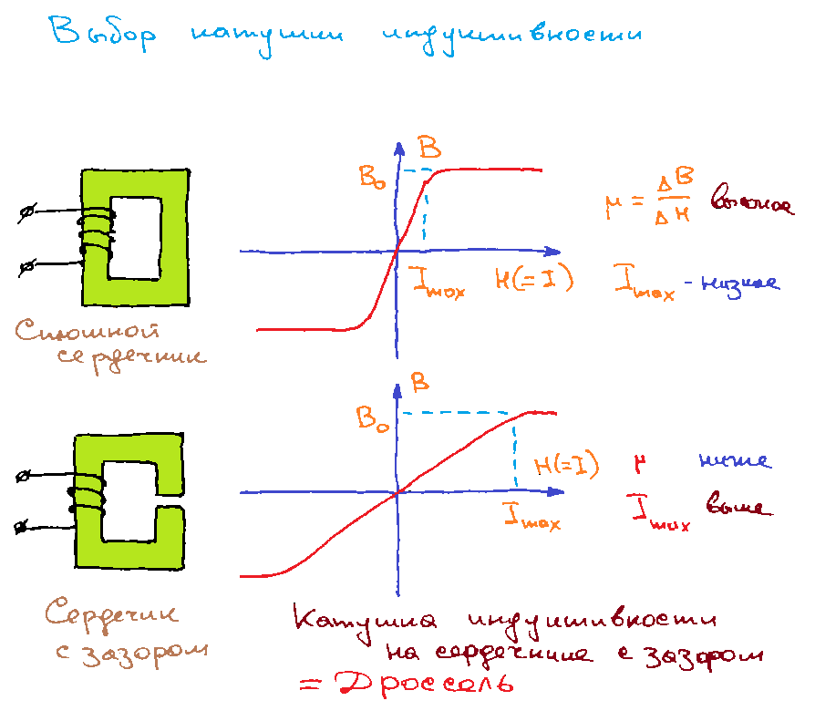

### 8. Гальваническая развязка в импульсных преобразователях напряжения. Схема перекачки заряда.

ОТВЕТ:

Гальваническая развязка отсутствует в импульсных инвертирующих преобразователях, поэтому применяют схему перекачки заряда: есть отдельный конденсатор с двумя ключами и он подключается либо к источнику входного сигнала при определенном положении ключей, либо он переключается на обеспечение питания всей схемы при другом положении ключей и получается так, что вся дальнейшая схема никогда не имеет соединения со входной цепью.

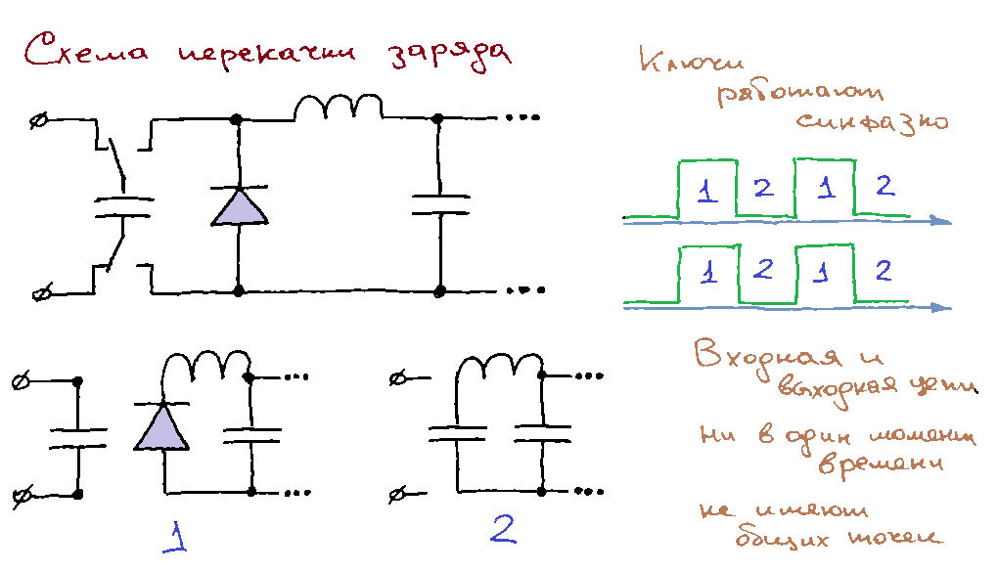

### 9. Импульсные источники вторичного электропитания.

ОТВЕТ:

Кратко:

Главная идея ИИП заключается в повышении частоты переменного напряжения, из которого формируется выходное постоянное напряжение.

Используются в блоках питания компьютера.

AC\DC\AC повышает частоту с 50 Гц до 100кГц, которое маленьким трансформатором легко снижается. (2 схема)

Длинно:

Подаем 220 В на вход диодного моста, конденсатор зарядился до амплитудного значения 311 В; выходное напряжение можем импульсно преобразовать и выдать любым на выход. Преобразовать 311 В в пониженное напряжение довольно проблематично (нужно использовать ШИМ-сигнал с достаточно высокой скважностью: короткие импульсы на фоне большой длительности). Поэтому используют схему ниже: преобразователь dc/ac ставят для того чтобы сделать входной сигнал высокочастотным, что позволит поставить трансформатор с наименьшим размером. При переходе через трансформатор переменное напряжение понизится и с помощью диодного моста станет постоянным.

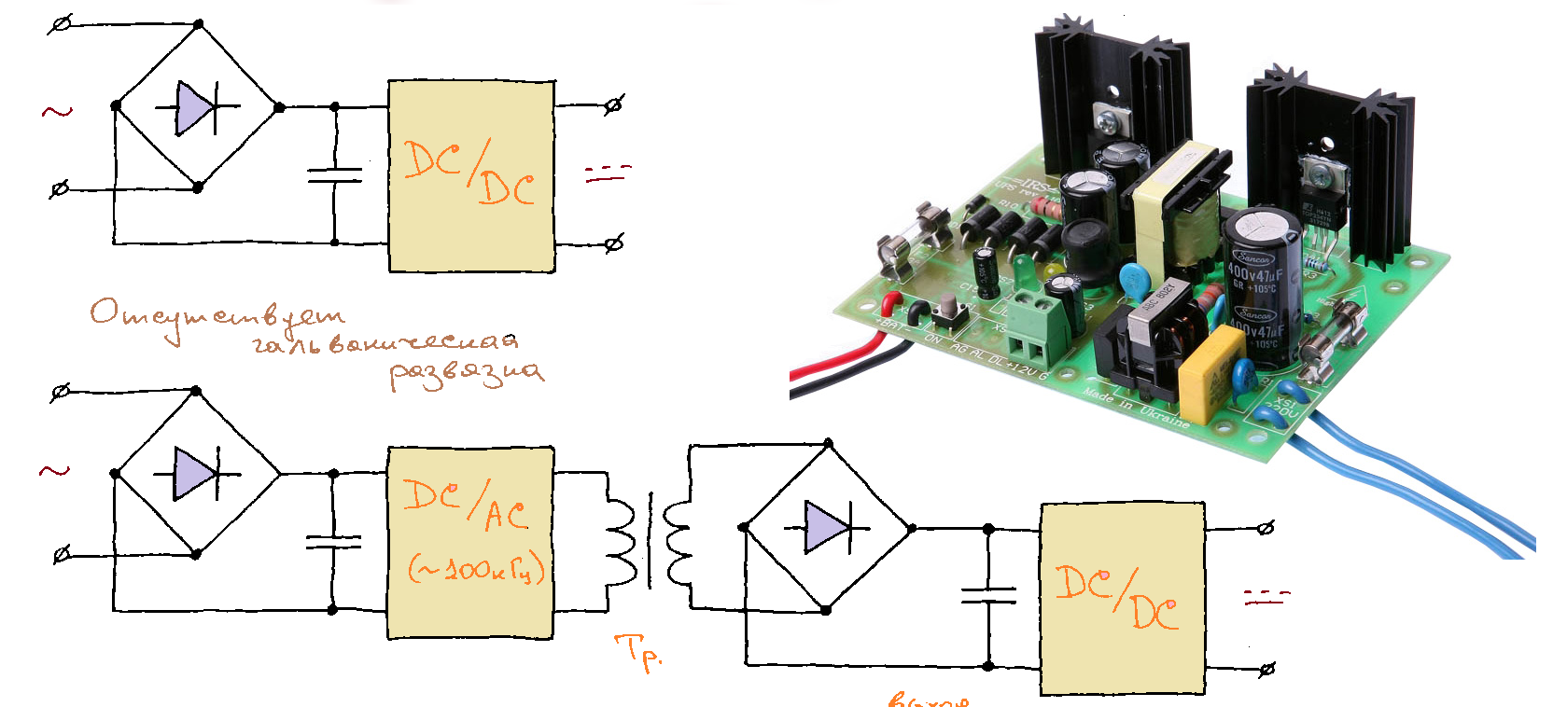

dc/ac преобразователь из импульсного блока: получается так, что в процессе работы транзисторы работают в переменном режиме (каждый из них по очереди открывается, когда другой закрывается), поэтому через центральную обмотку ток течет по разным направлениям (к открытому транзистору). Этот текущий ток формирует магнитно-переменный поток в сердечнике, который вызывает переменное напряжение на вторичной обмотке.

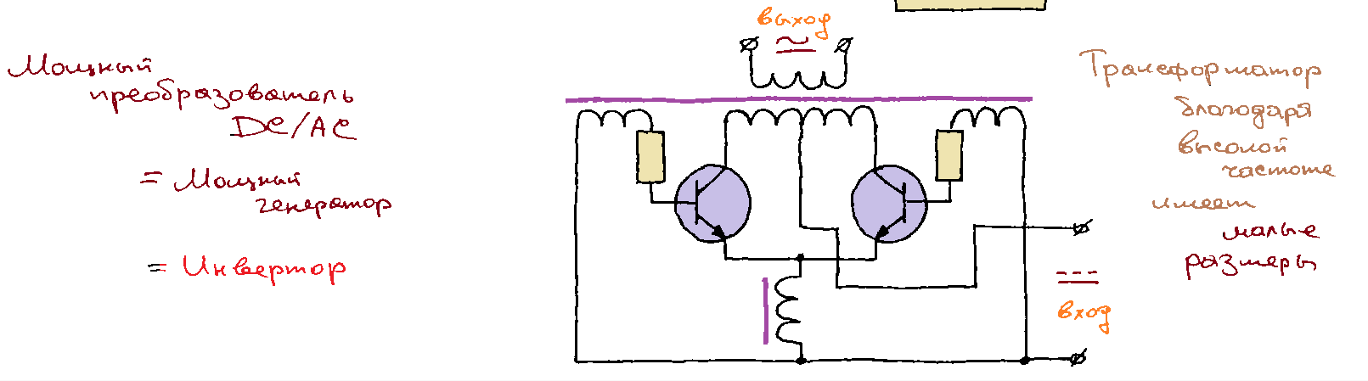

### 10. Усилители мощности класса D. Основные параметры.

ОТВЕТ:

Входной сигнал проходит через какой-то предварительный усилитель и на его основе формируется ШИМ-сигнал следующим образом: происходит замыкание ключа между положительным и отрицательным источником напряжения. КПД усилителя мощности класса D получается очень высокое, т.к. ключ не рассеивает мощности.

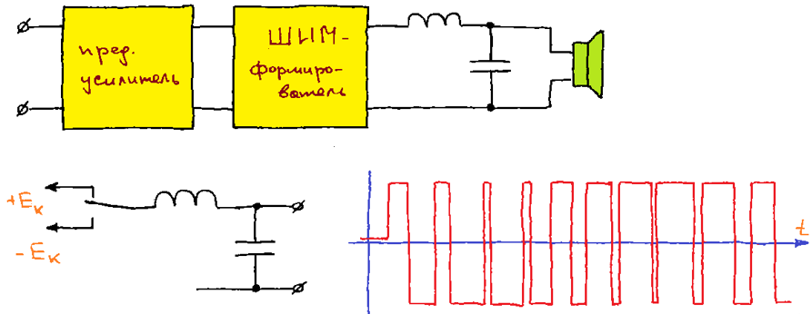

**Параметры:**

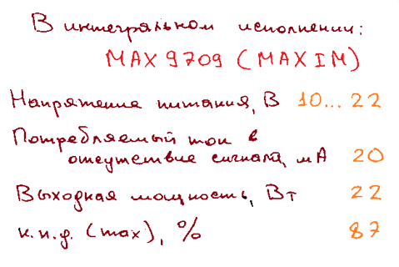

## Лекция 10.

### 1. Операционные усилители. Структура, обозначения и основные параметры.

ОТВЕТ:

Операционный усилитель - усилитель постоянного тока (усиливает и нулевую частоту) с большим коэффициентом усиления (100т-1м) и большим входным сопротивлением.

Устройство усилителя:

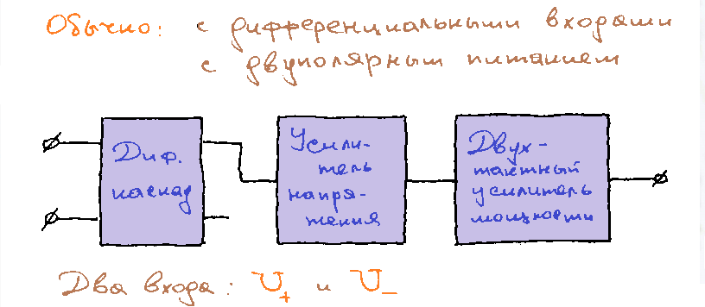

Операционный усилитель в большинстве случаев требует двухполярного питания. Также есть инвертирующий и неинвертирующий вход.

Сначала появился усилитель на лампах, потом изобрели более продвинутый на транзисторах.

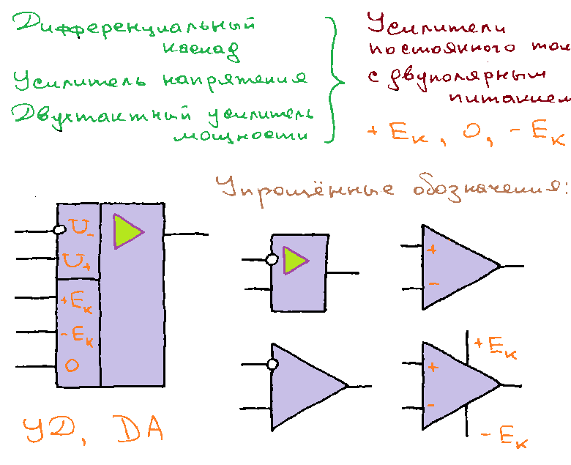  
 Параметры:

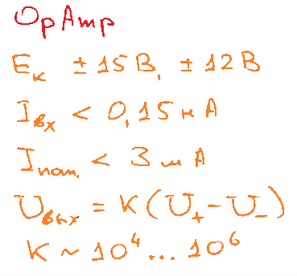

### 2. Передаточная характеристика операционного усилителя. Напряжение насыщения и напряжение смещения.

По горизонтали потенциал неинвертирующего входа минус потенциал инвертирующего. По вертикали потенциал выхода. Операционный усилитель имеет огромное значение коэффициента усиления, может даже миллион.

Поэтому график передаточной характеристики около вертикальной оси отвесный при единичном отношении масштабов осей. Uвых <= Eк и >= -Ек (источников питания), поэтому введено U насыщения: Uнас+ и Uнас- (первое есть U+ - U-, при котором рост Uвых останавливается, а второе - при котором падение останавливается).

ОУ, у которых достигается выход, равный питанию, называют rail-to-rail, они редки. Идеальных ОУ не существует, поэтому ноль Uвых достигается не в нуле, а в Uсм (смещения). Uсм можно измерить, подключив к инвертирующему входу землю и начав бинарный поиск по неинвертирующему, добиваясь нуля на выходе.

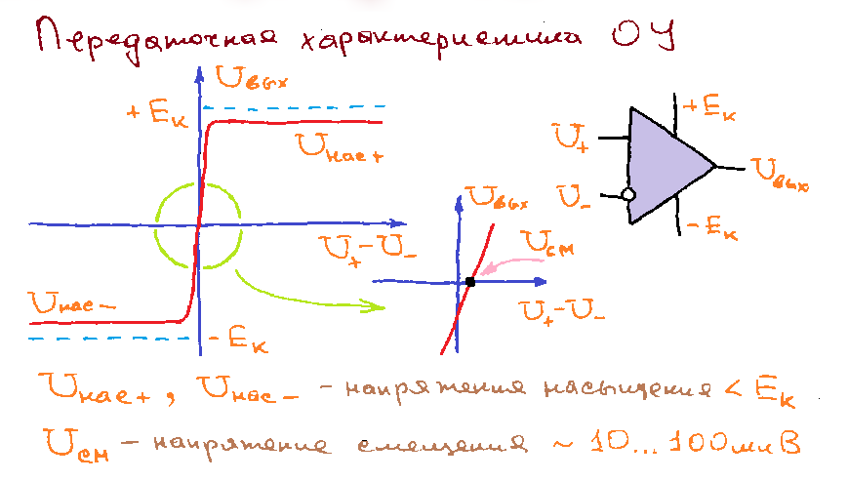

### 3. Частотная характеристика операционного усилителя. Частота единичного усиления.

ОТВЕТ:

Это характеристика ОУ которая показывает изменение коэффициента усиления с изменением частоты.Там где график пересекает 0 есть частота единичного усиления (K=1).

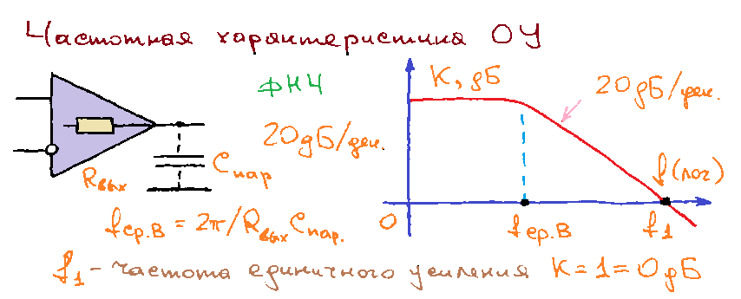

### 4. Частотная характеристика операционного усилителя, охваченного обратной связью.

ОТВЕТ:

Операционный усилители как правило используются с обратными связями. Новый коэффициент усиления такой, какой он есть до того момента, пока коэффициент усиления обычного ОУ будет намного больше нашего.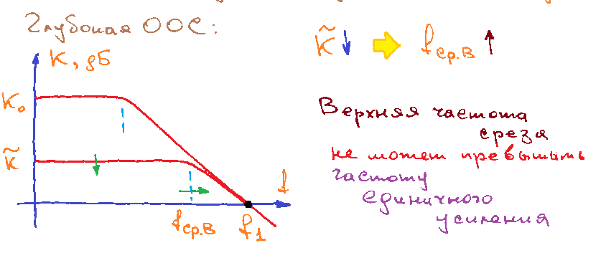

### 5. Неинвертирующий усилитель на операционном усилителе. Входное и выходное сопротивления. Повторитель напряжения.

ОТВЕТ:

R1 и R2 - делитель напряжения (звено обратной связи). Сигнал обратной связи заводится на инвертирующий вход. В данном примере мы используем последовательную обратную связь по напряжению. Далее можем видеть расчет коэффициента:

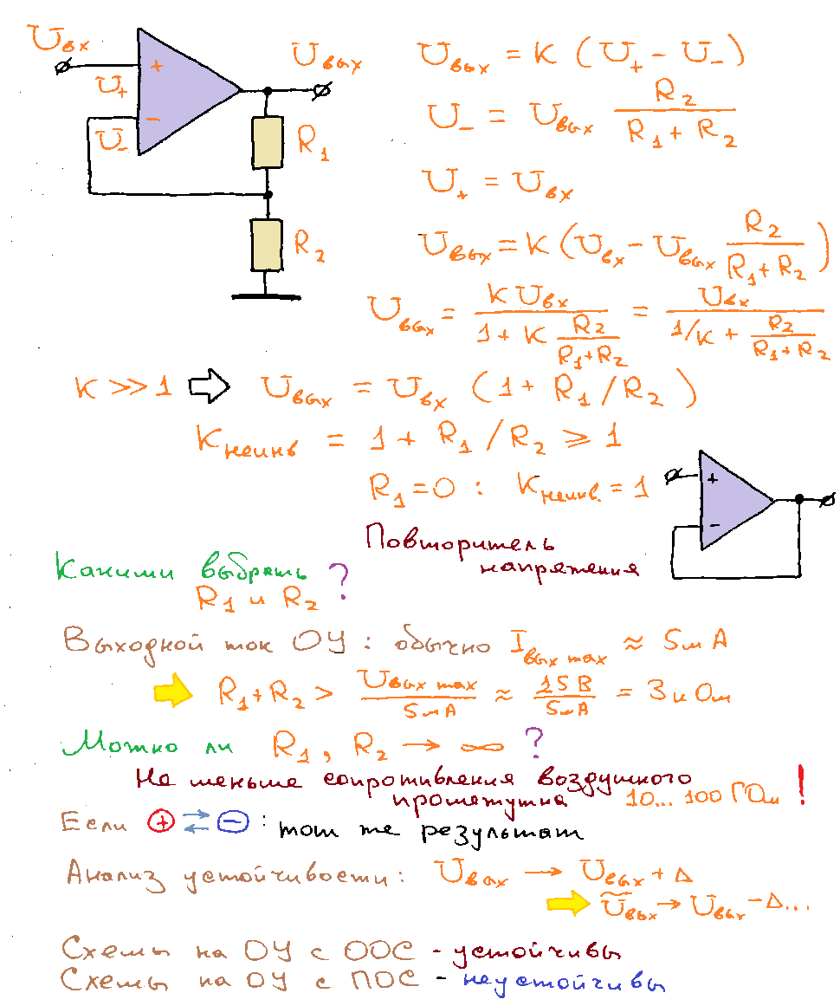

Входное сопротивление очень большое:

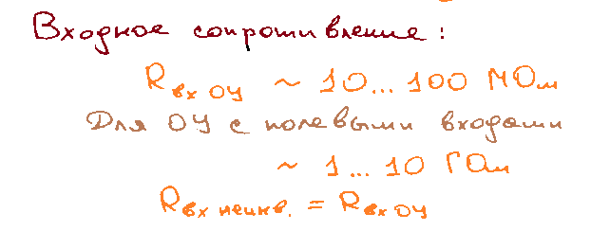

Выходное сопротивление близко к 0:

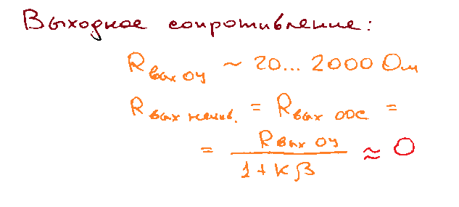

Если R1 = 0, то получается повторитель напряжения (буферный каскад):

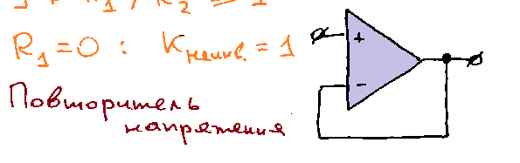

Принцип виртуально замыкания используется, если нет состояния насыщения (может спросить):

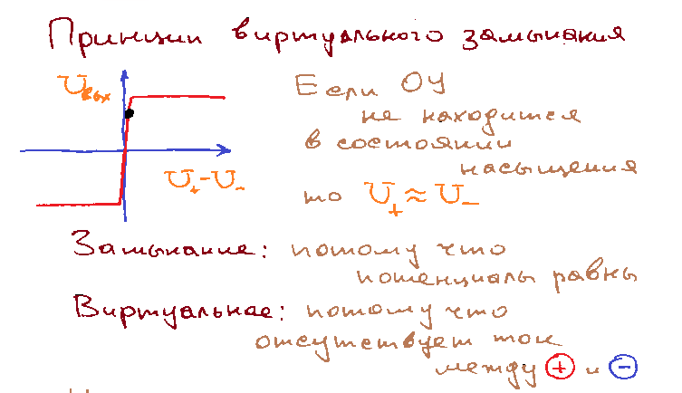

### 6. Инвертирующий усилитель на операционном усилители. Входное и выходное сопротивления. Инвертор напряжения.

ОТВЕТ:

Инвертирующий и неинвертирующий вход имеют потенциал 0. Далее решаем по принципу виртуального замыкания:

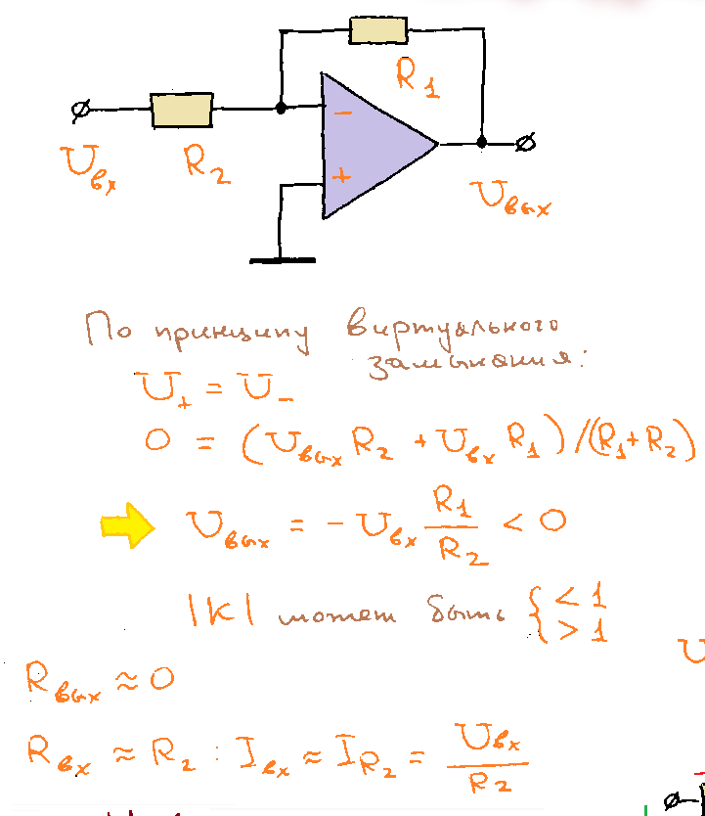

Инвертор напряжения:

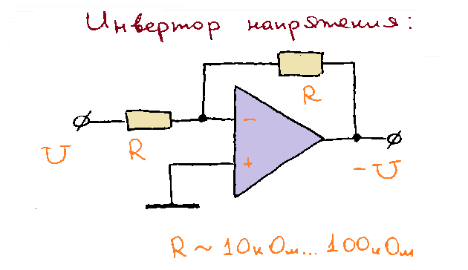

### 7. Дифференциальный усилитель на операционном усилителе. Условия работы.

ОТВЕТ:

**Дифференциа́льный** **усили́тель** **—** **электронный** **усилитель** **с** **двумя** **входами,** **выходной** **сигнал** **которого** **равен** **разности** **входных** **напряжений,** **умноженной** на константу. Применяется в случаях, когда необходимо выделить небольшую разность напряжений на фоне значительной синфазной составляющей. Выходной сигнал дифференциального усилителя может быть как однофазным, так и дифференциальным.

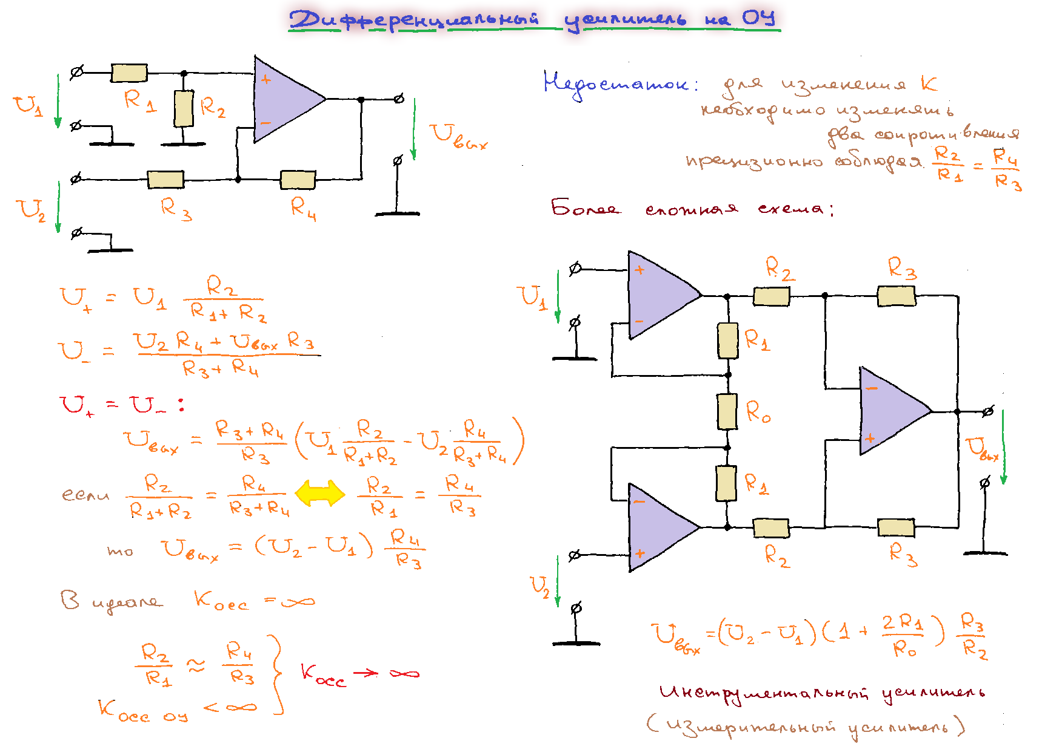

### 8. Преобразование ток-напряжение на операционном усилителе.

ОТВЕТ:

Это устройство, которое принимает какой-то входной ток, а выдает напряжение, которое пропорционально этому току.

Принцип работы:

Ток втикает в -. По принципу виртуального замыкания ток втекает в нулевой потенциал. Потом втекает на выход ОУ. Чтобы туда потек ток, необходимо иметь напряжение - IR

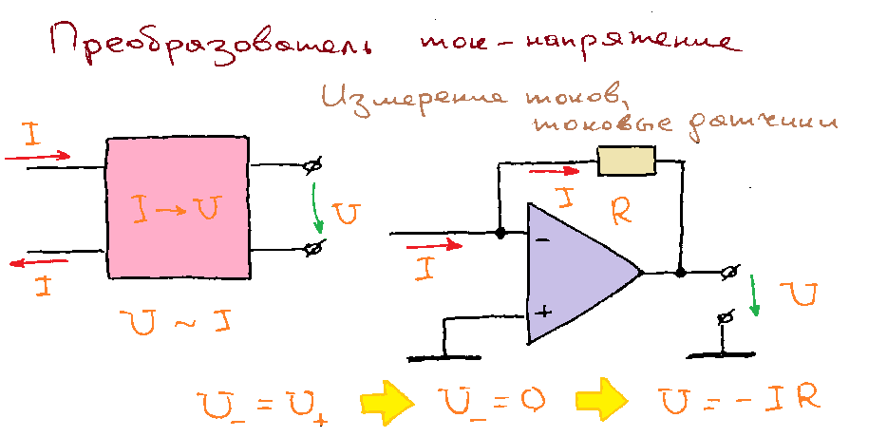

### 9. Преобразование напряжение-ток на операционном усилителе.

ОТВЕТ:

Это устройство, которое принимает какое-то входное напряжение, а выдает ток, который пропорционален этому напряжению.

Мы используем одну из двух схем.

Принцип работы:

Напряжение превратилось в ток, но для самого напряжения ничего не изменилось. Просто где-то в стороне начинает протекать ток, который пропорционален напряжению

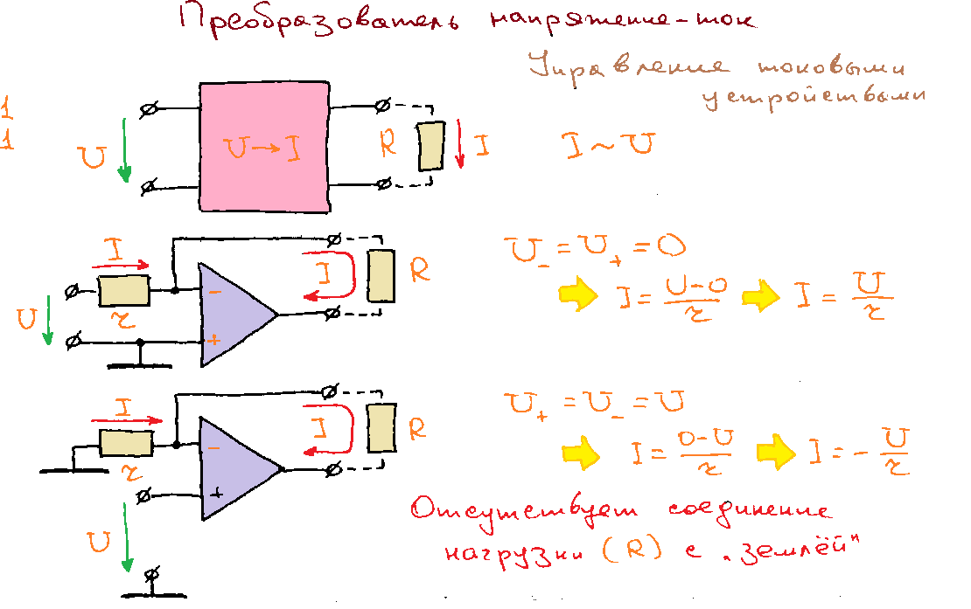

### 11. Двуполярные источники питания.

ОТВЕТ:

Это источники напряжения, которые выдают напряжению двух полярностей. Они нужны для запитки операционных усилителей, двухтактных каскадов.

Имеется общая точка - земля. Одна клемма относительно этой земли положительна. Другая отрицательна.

Самый простой вариант схемы - использовать два трехножечных стабилизатора ( + и -). Напряжение с вторичной обмотки проходит через диодный мост, фильтруется конденсатором, поступает на вход стаблизатора и выдает положительное/отрицательное напряжение.

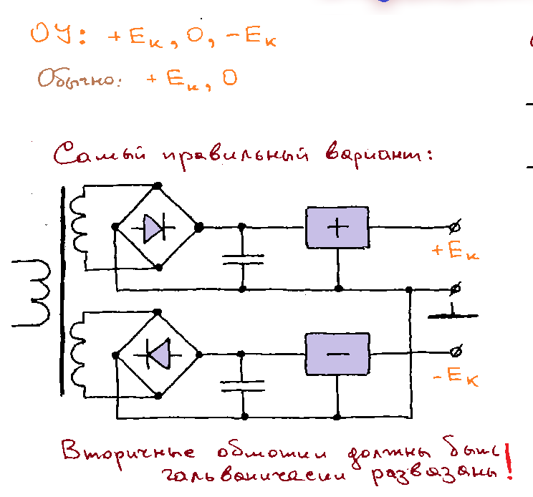

Иногда ставят два положительных стабилизатора:

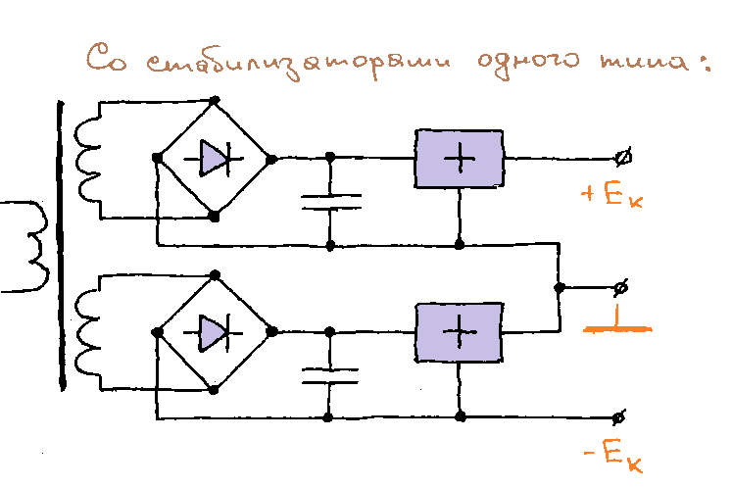

Другие варианты построения схемы:

в 1 используется удвоитель Миткевича ( сам источник будет нестабилизированный)

во 2 используем 2 стабилитрона, для того чтобы сделать потенциал ровно между верхним и нижним потенциалом ( мощный делается при помощи стабилитронов)

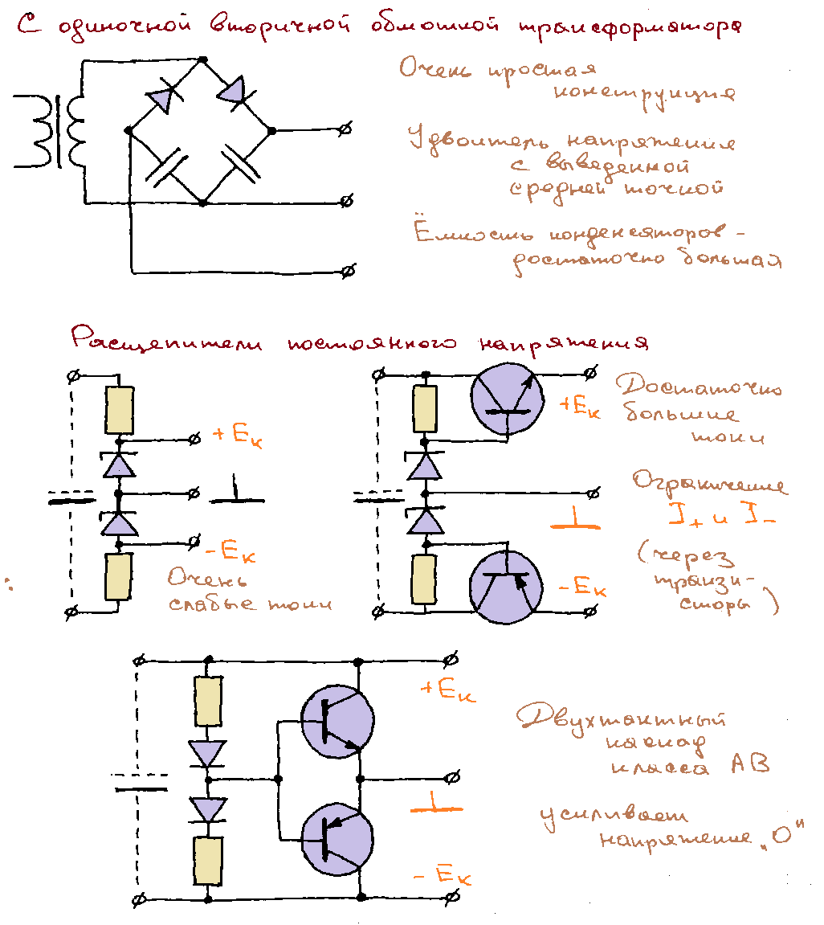

### 12. Компенсационный стабилизатор напряжения на ОУ.

ОТВЕТ:

Компенсационный стабилизатор напряжения, по сути, является устройством, в котором автоматически происходит регулирование выходной величины, то есть он поддерживает напряжение на нагрузке в заданных пределах при изменении входного напряжения и выходного тока.

Регулирующий элемент включен последовательно с нагрузкой. Операционный усилитель управляет транзистором, чтобы выходное напряжение было такое, какое надо

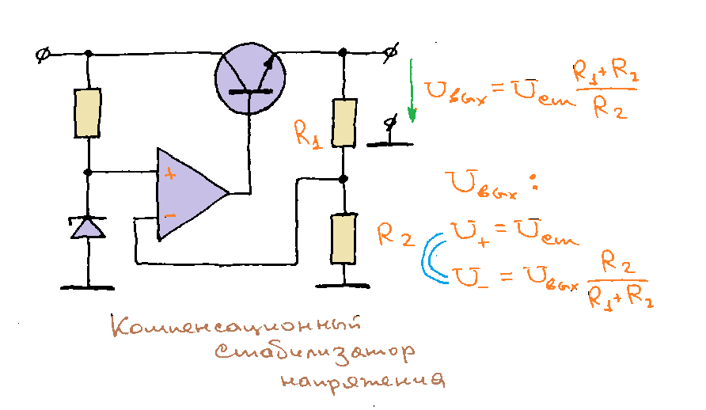

### 13. Двухтактный усилитель мощности с использованием ОУ.

ОТВЕТ:

ОУ выдает такое напряжение, чтобы выходное всегда сравнивалось со входным напряжением, чтобы никаких переходных искажений не было

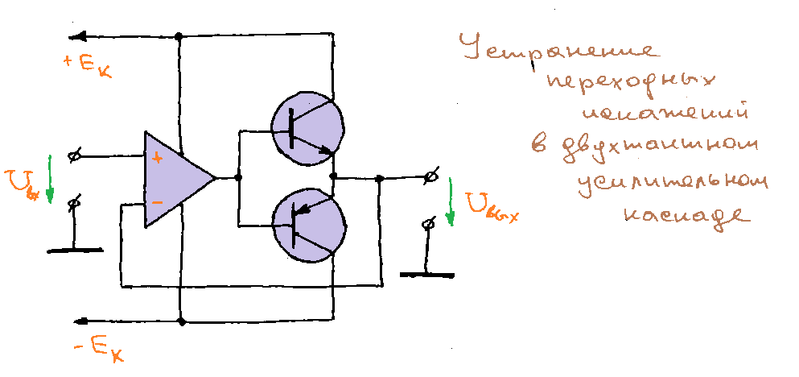

## 

## Лекция 11.

### 1. Дифференцирующая цепь на ОУ, её основные свойства и параметры.

ОТВЕТ:

Цепь, получающая на вход x(t) и подающая на выход сигнал, пропорциональный dx/dt (так как сигнал в Вольтах не может равняться величине в Вольтах делённых на секунду, то только пропорциональность):

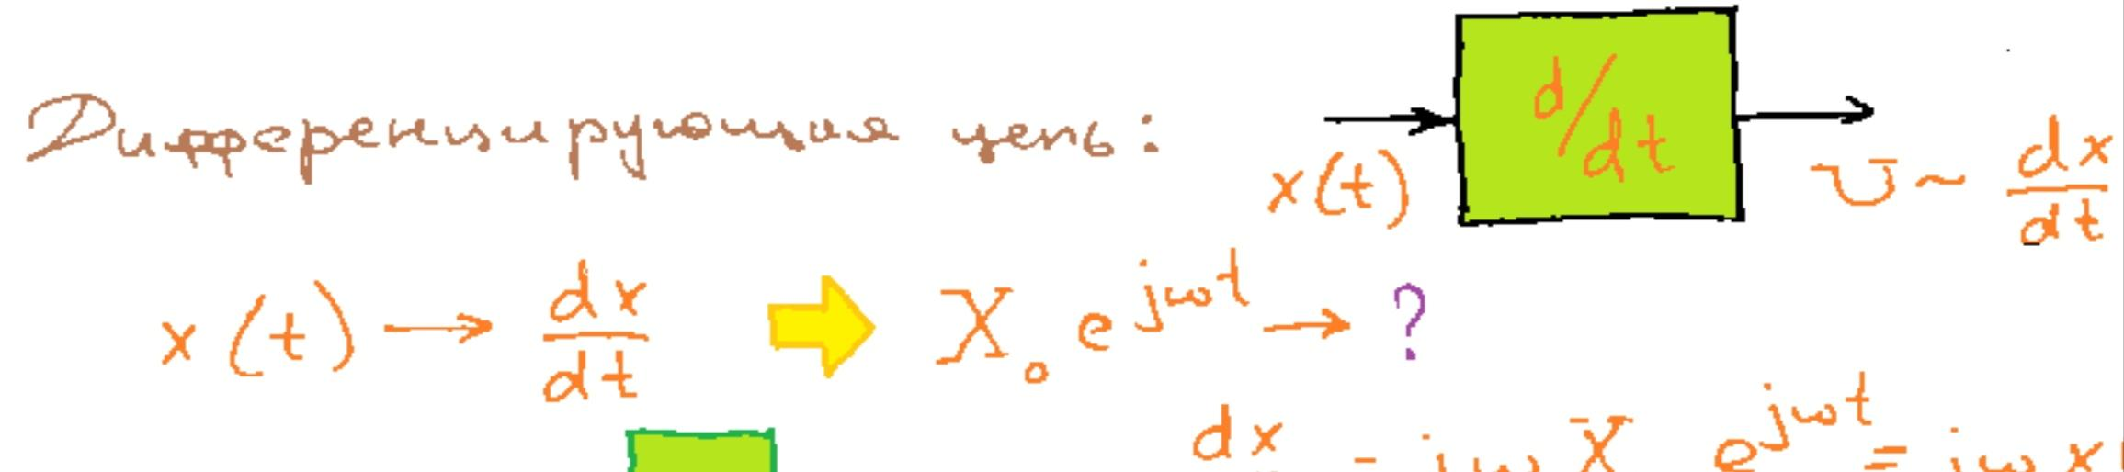

Методом комплексных амплитуд найдём передаточную функцию идеальной дифференцирующей цепи:

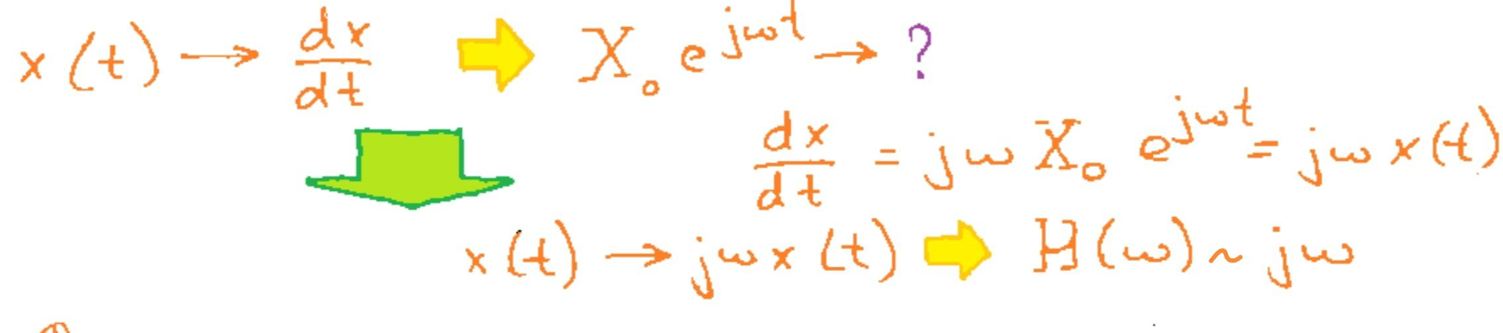(передаточная функция безразмерна, а j𝟂 в единицах, делённых на секунду, поэтому пропорциональность, а не равенство)

Одной из реализаций является дифференцирующая RC-цепь:

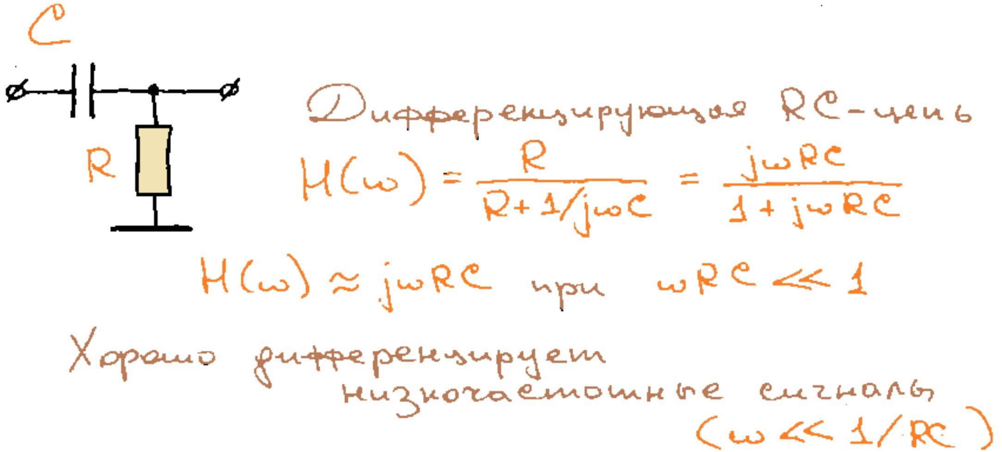(при 𝟂RC << 1 второе слагаемое делителя пренебрегается)

Для которой должно, соответственно, выполняться:



Второй реализацией является дифференциатор на ОУ (инвертирующий усилитель с замененным одним резистором на конденсатор):

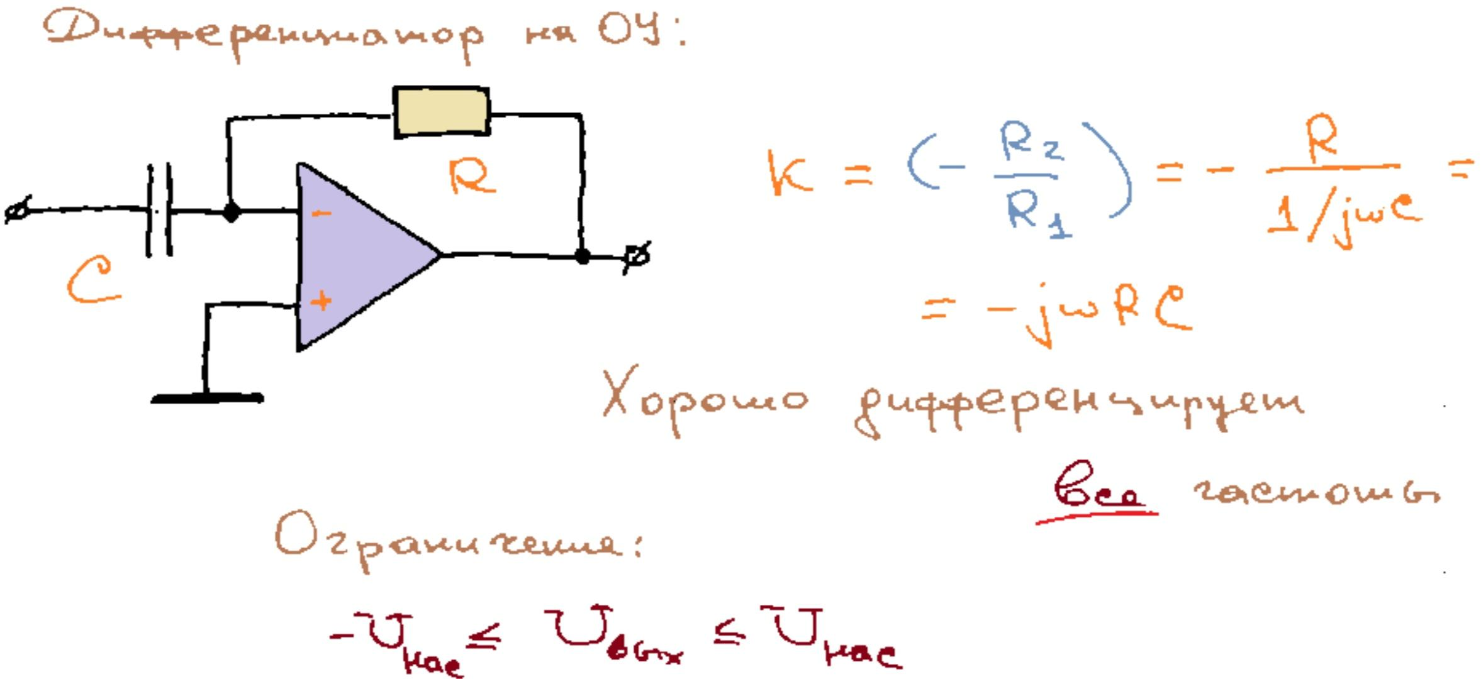(дифференцирует все частоты, но выход ограничен по модулю напряжением насыщения ОУ, очевидно)

### 2. Интегрирующая цепь на ОУ, её основные свойства и параметры.

ОТВЕТ:

Цепь, получающая на вход x(t) и подающая на выход сигнал, пропорциональный $\int{}x(t)dt$ (так как сигнал в Вольтах не может равняться величине в Вольтах умноженных на секунду, то только пропорциональность):

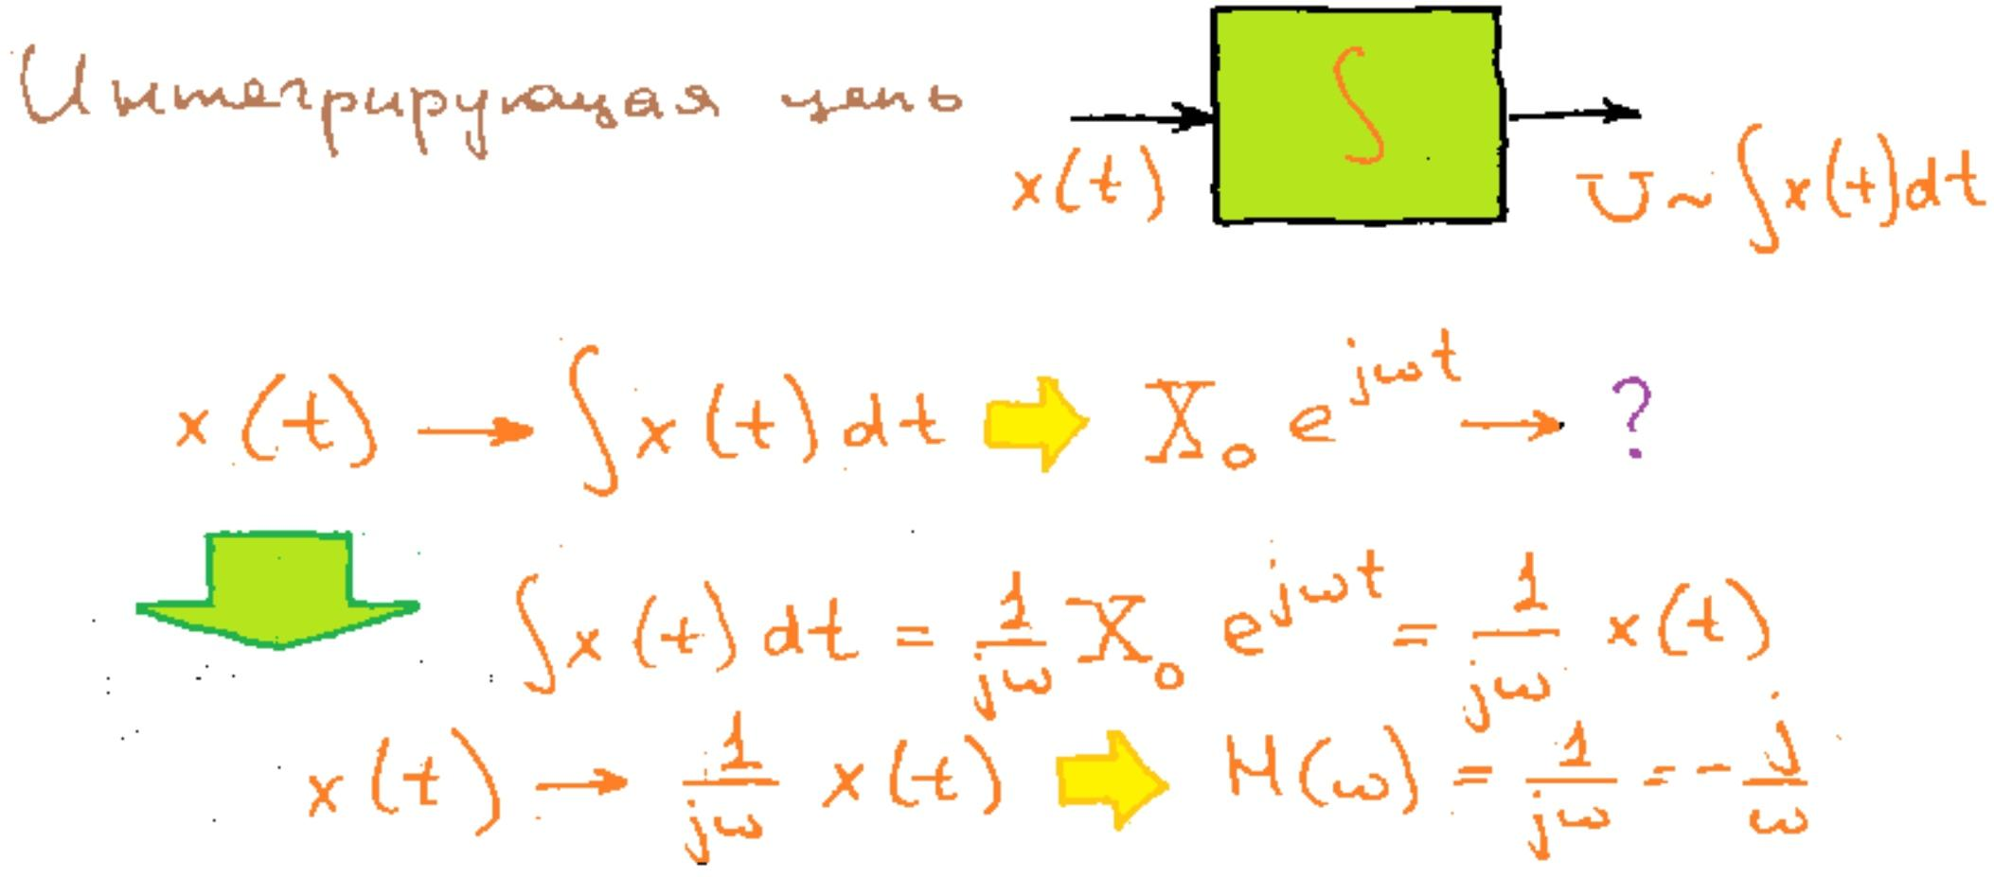

Методом комплексных амплитуд найдём передаточную функцию интегрирующей цепи:

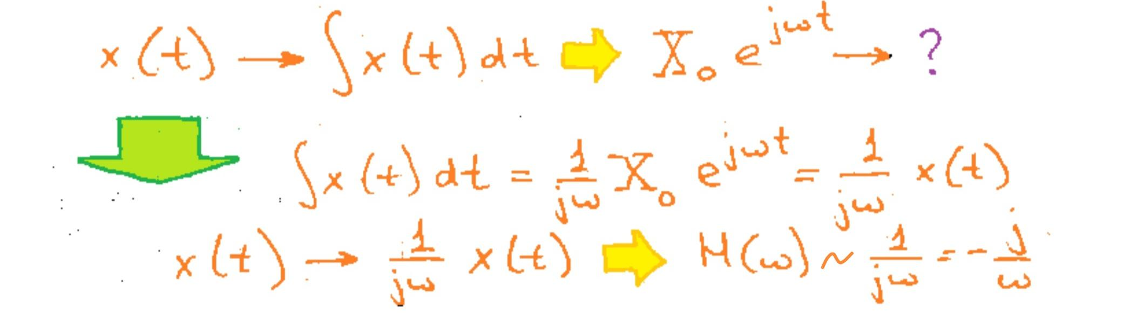(передаточная функция безразмерна, а -j/𝟂 в секундах, поэтому пропорциональность, а не равенство)

Одной из реализаций является интегрирующая RC-цепь:

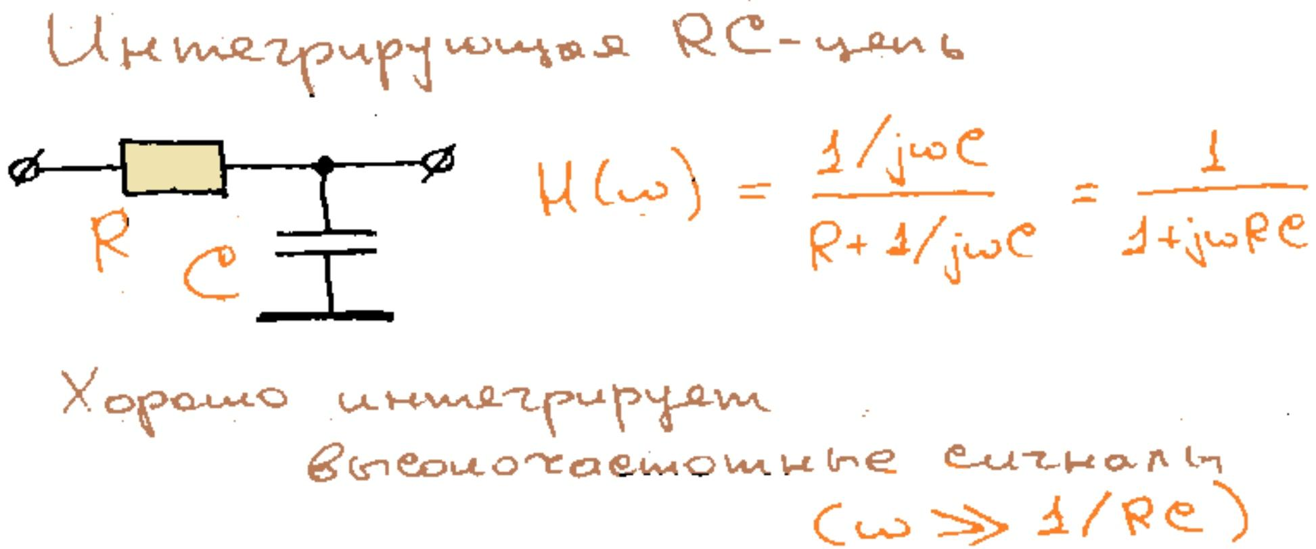(при 𝟂RC >> 1

первое слагаемое делителя пренебрегается)

Для которой должно, соответственно, выполняться:



Второй реализацией является интегратор на ОУ (резистор и конденсатор поменяли местами в дифференциаторе на ОУ):

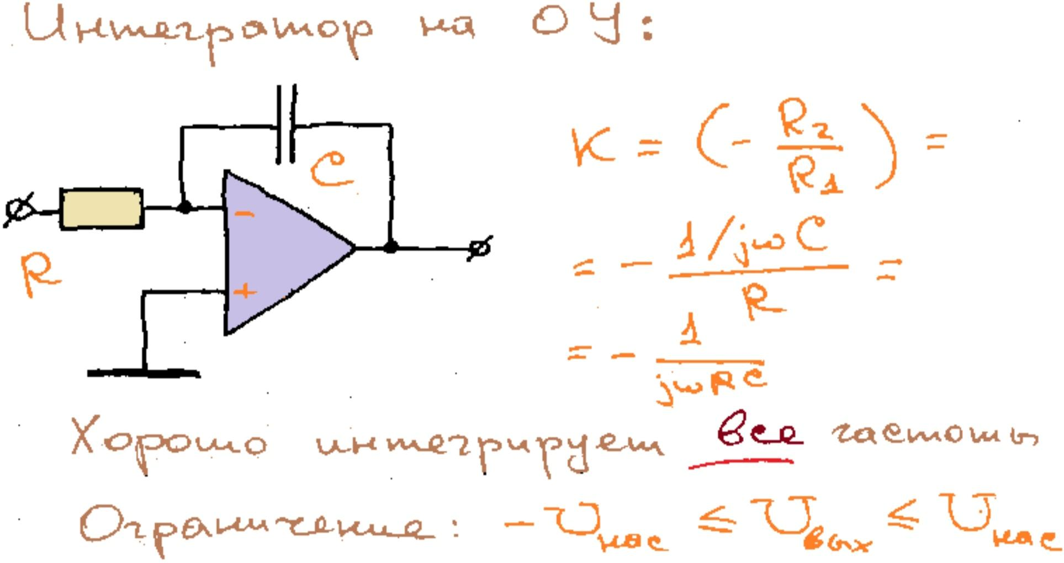(интегрирует все частоты, но выход ограничен по модулю напряжением насыщения ОУ, очевидно)

### 3. Потенцирующий и логарифмирующий усилители на ОУ.

ОТВЕТ:

Ещё называют экспоненциатор и логарифматор.

Потенцирующий усилитель на ОУ:

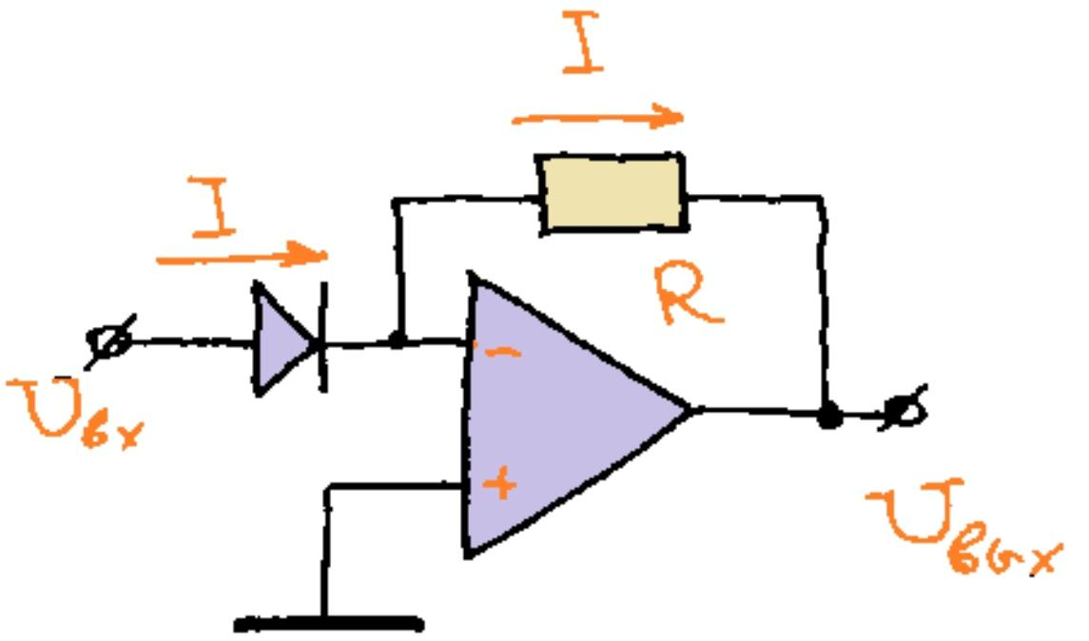

Для понимания рассчитаем выход от входа. Из принципа виртуального замыкания:

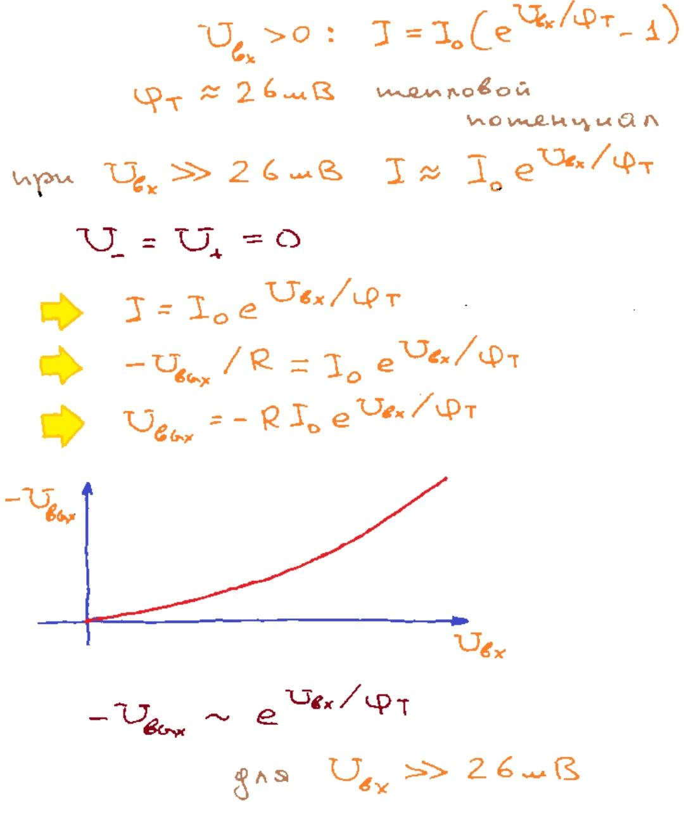

Но это при Uвх >> теплового потенциала. При малых Uвх экспоненциальность нарушается (проходит через 0):



Логарифмирующий усилитель на ОУ:

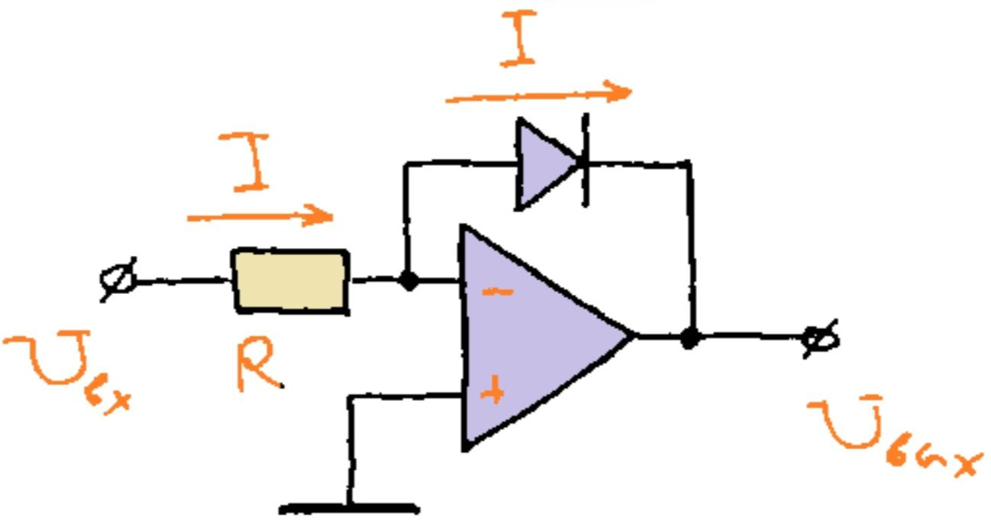

Для понимания рассчитаем выход от входа. Из принципа виртуального замыкания:

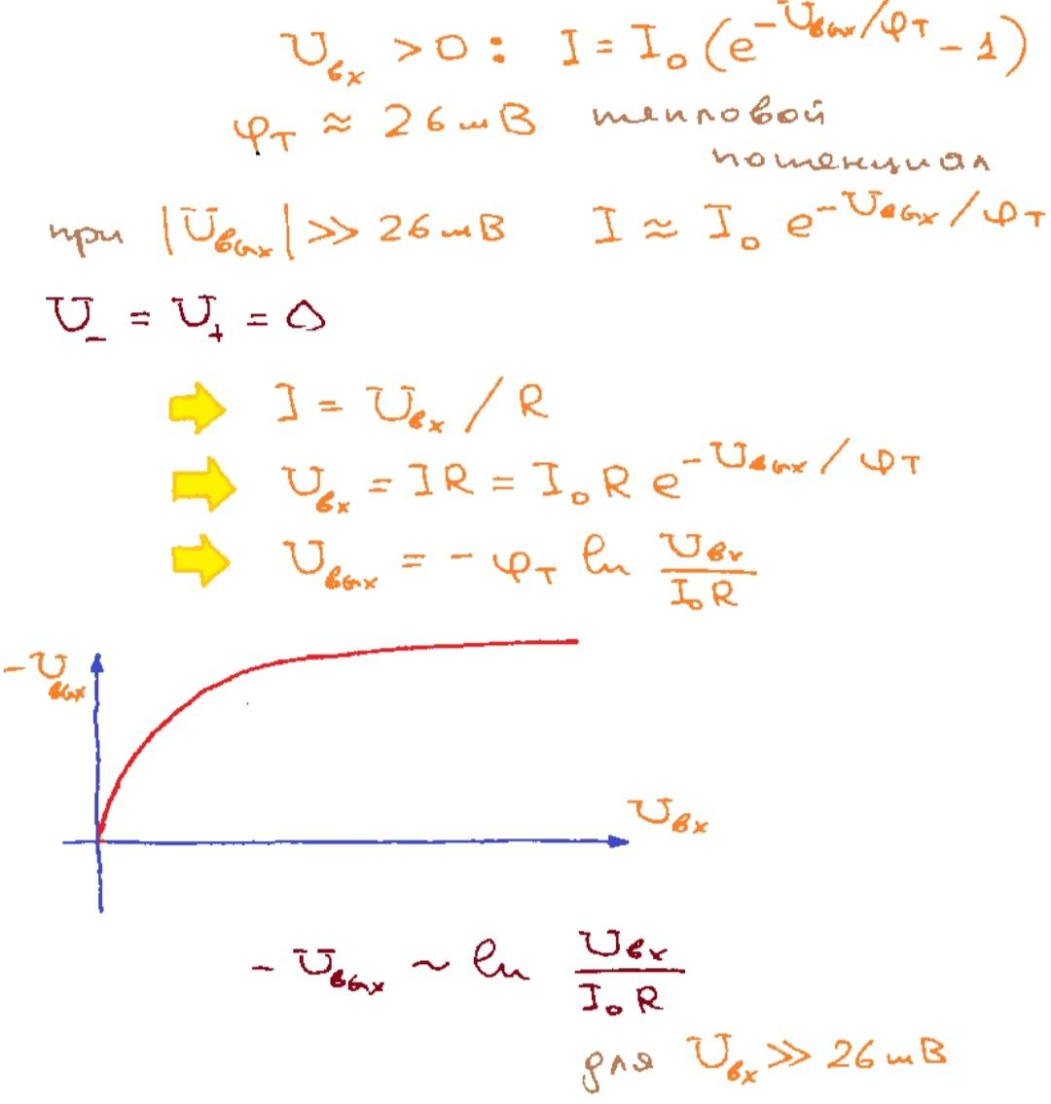

Это при |Uвых| >> теплового потенциала. При малых Uвых логарифмическая зависимость нарушается (проходит через 0):

(для Uвых,а не Uвх)

### 4. Аналоговые перемножители, их виды и применения.

ОТВЕТ:

Аналоговый перемножитель:

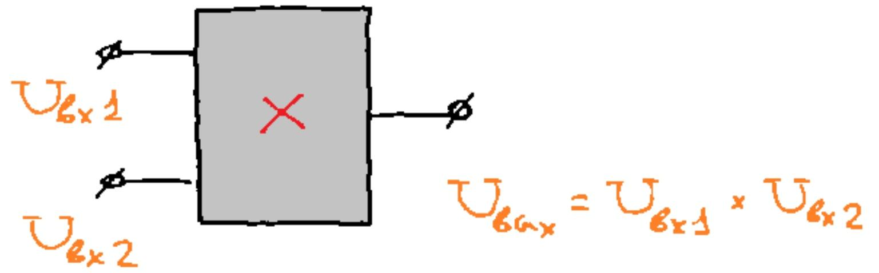

Потенцирующий и логарифмирующий усилители на ОУ позволяют создать аналоговые перемножители:

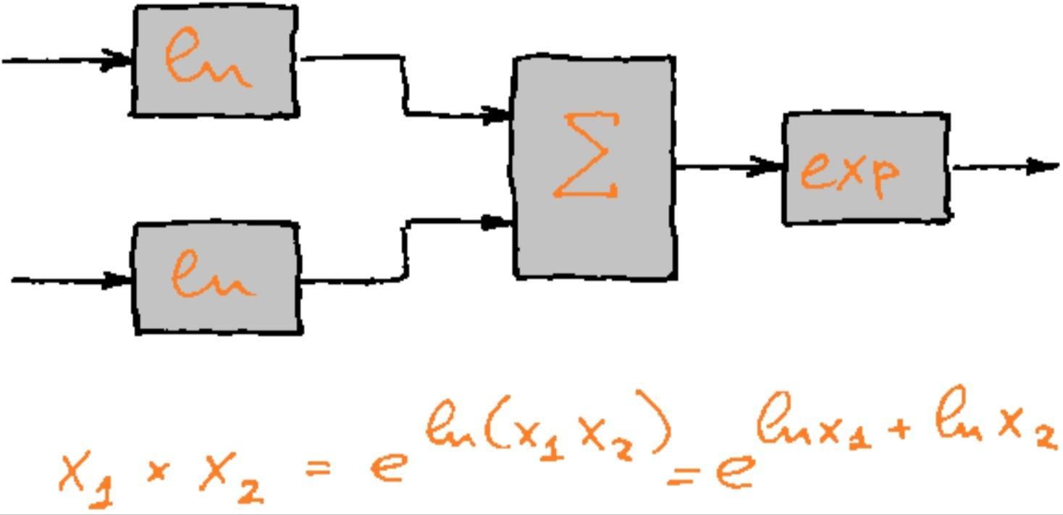

Однако проблемы нулевых входных напряжений потенциаторов и логарифматоров передаются умножителям. В итоге принято разделять умножители в зависимости от ограничений на входные значения (только положительные или отрицательные и положительные для каждого входа, 2х2=4 комбинации):

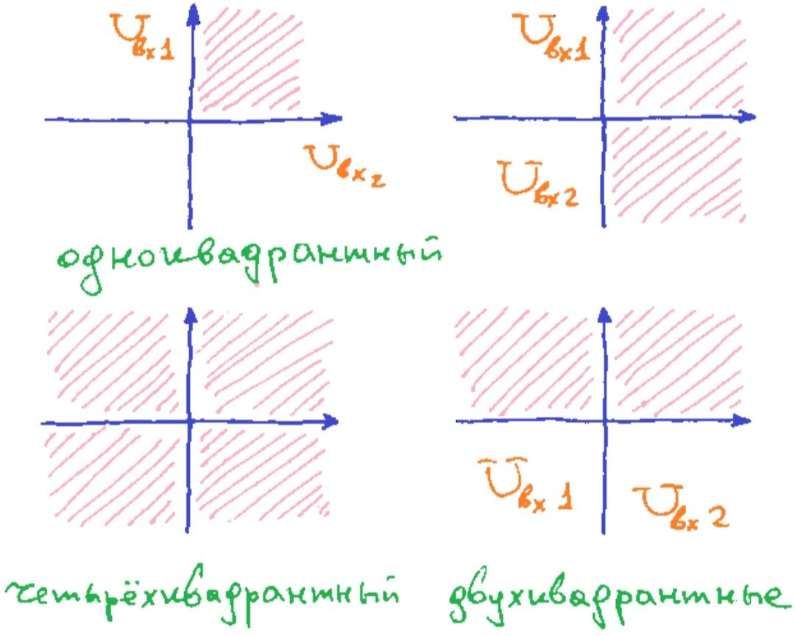

Два примера применения: амплитудная модуляция и преобразование частоты, смещение частот:

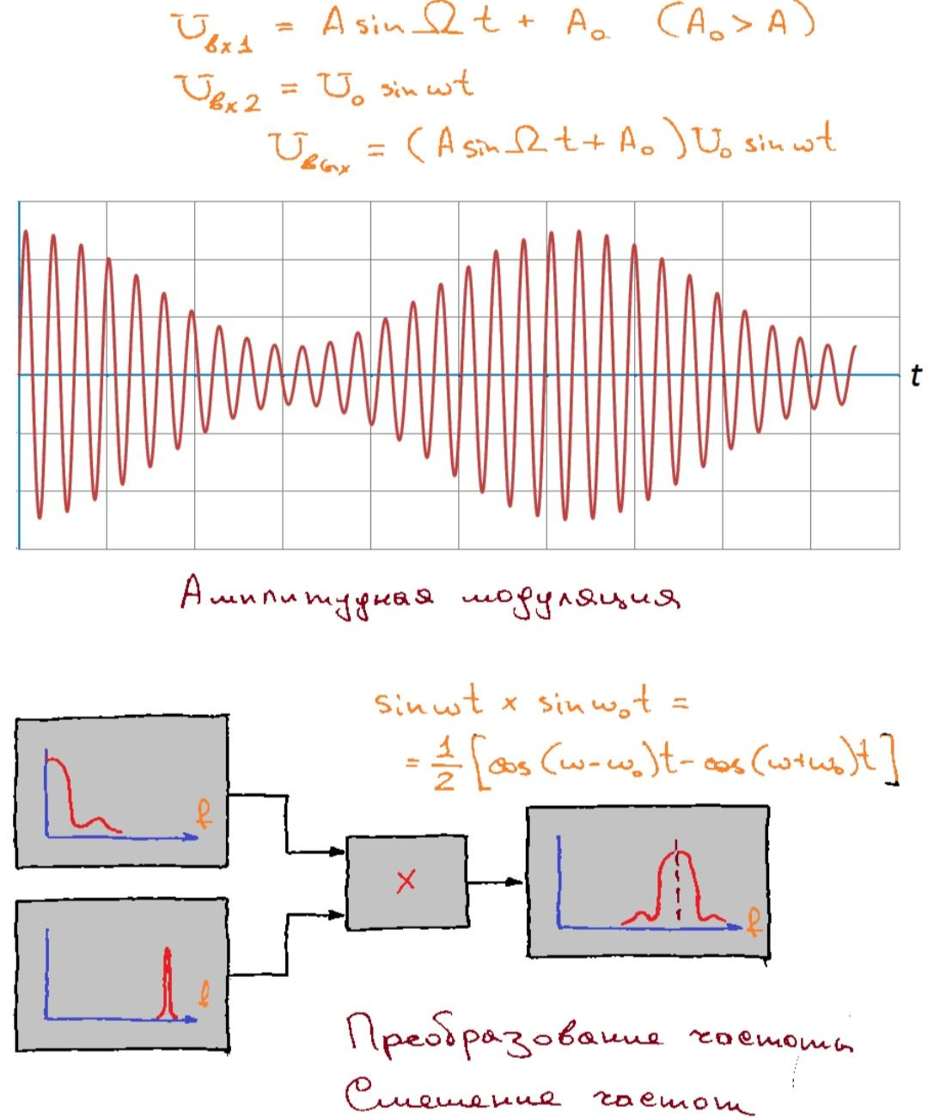

### 5. Аналоговое моделирование на ОУ.

ОТВЕТ:

На интеграторах на ОУ и умножителях можно делать аналоговое моделирование.

Пример для моделирования дифференциального уравнения колебаний (решения: 0, sin и cos):

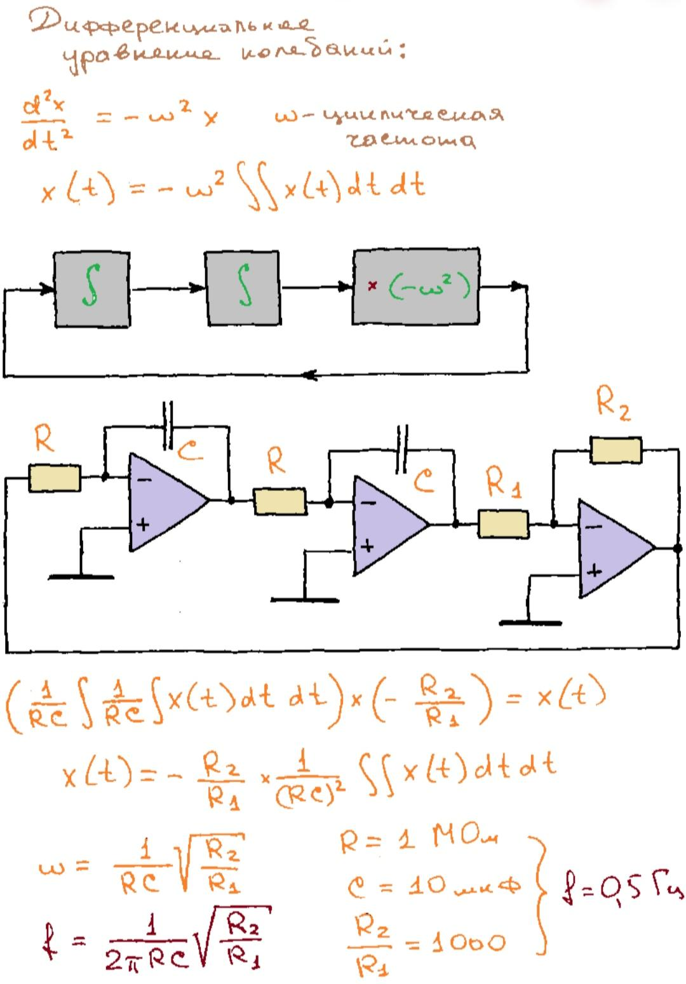



Однако 0 тоже решение:

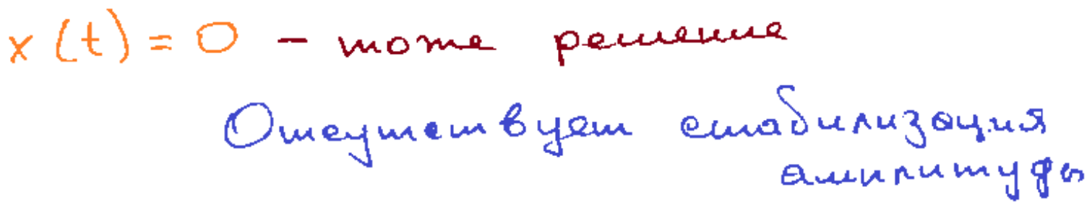

Чтобы был не 0, а переменный сигнал заданной амплитуды, надо добавить диссипативный член, пропорциональный первой производной:

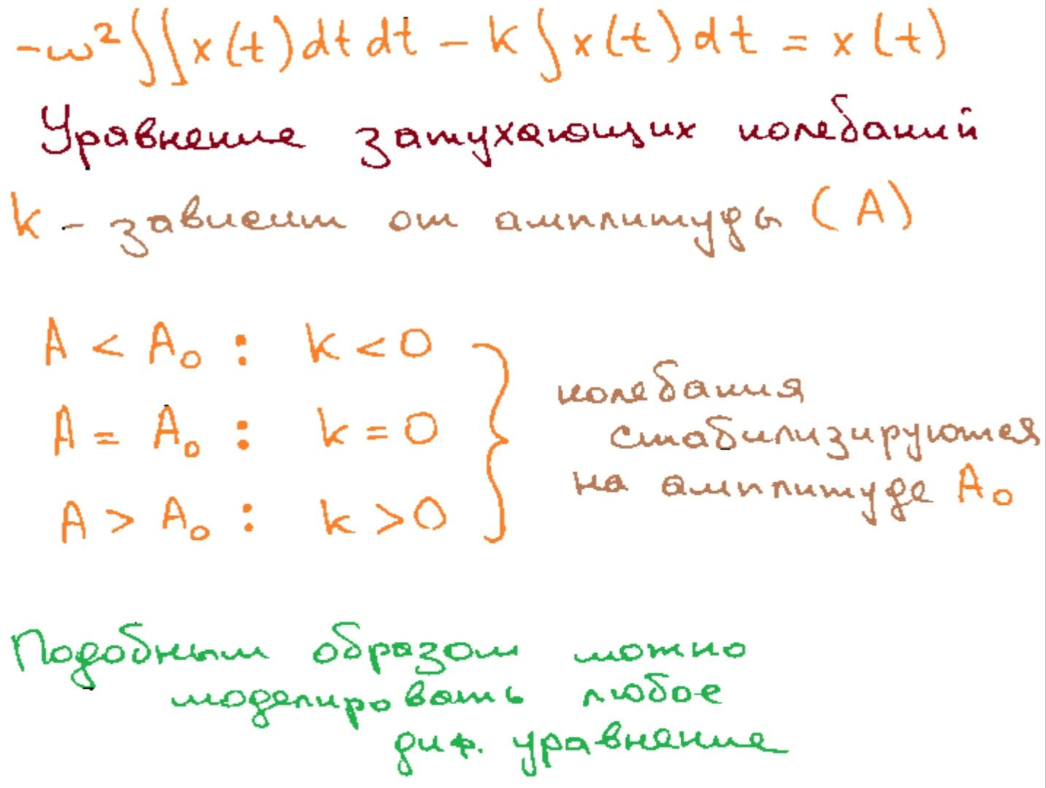

Тогда схема усложняется:



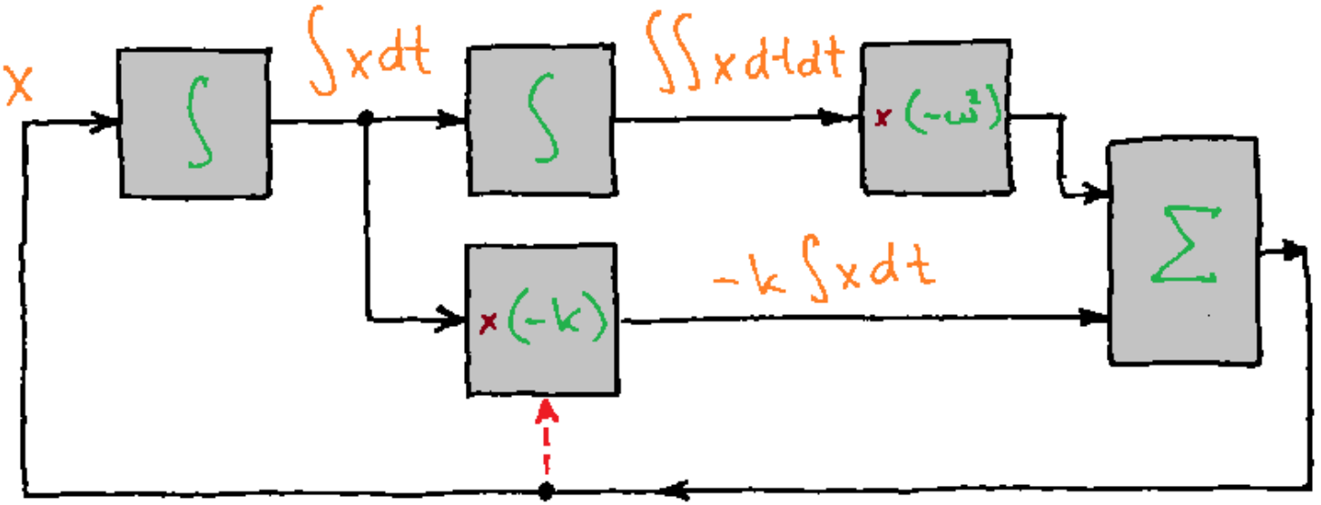

## Лекция 12.

### 1. Преобразование Лапласа, его основные свойства и применение.

ОТВЕТ:

Операторный метод нужен для анализа на устойчивость из третьей лабы и след. вопроса. В свою очередь операторный метод (суть в преобразовании системы дифуров с const коэффициентами в СЛАУ) основывается на преобразовании Лапласа. Преобразование Лапласа ставит в соответствие оригиналу образ по Лапласу:

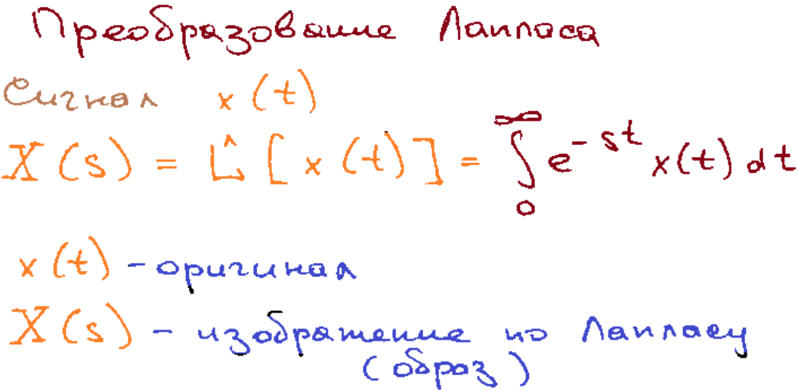

(также есть обратное преобразованию Лапласа, которое образу по Лапласу ставит в соответствие оригинал, вдруг спросит:

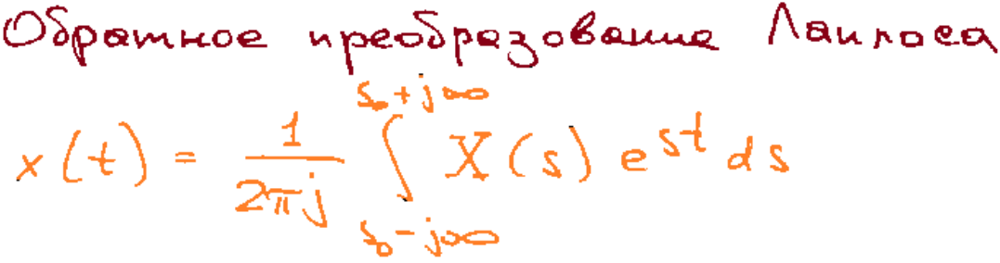(на комплексной плоскости берётся комплексная ось s, по которой на отрезке [s0-j∞; s0+j∞] берётся интеграл))

(так вот преобразование Лапласа всем считать влом. Поэтому для упрощения данной задачи составлена таблица (приведён кусочек), вдруг спросит:

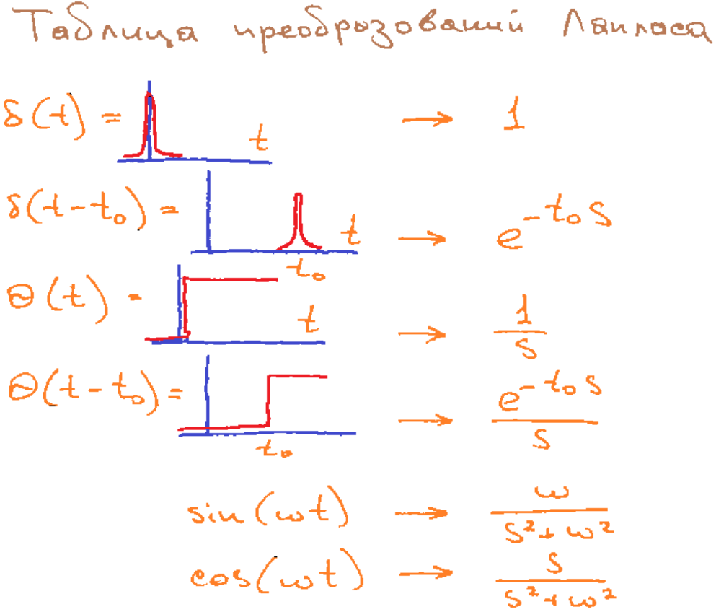

(𝞭(t) – дельта - функция – функция, определенная на всей числовой оси и равная нулю, кроме точки 0, где она →+∞, так, чтобы площадь под графиком была равна 1, 𝞡(t) – единичный перепад))

Свойства преобразования Лапласа:

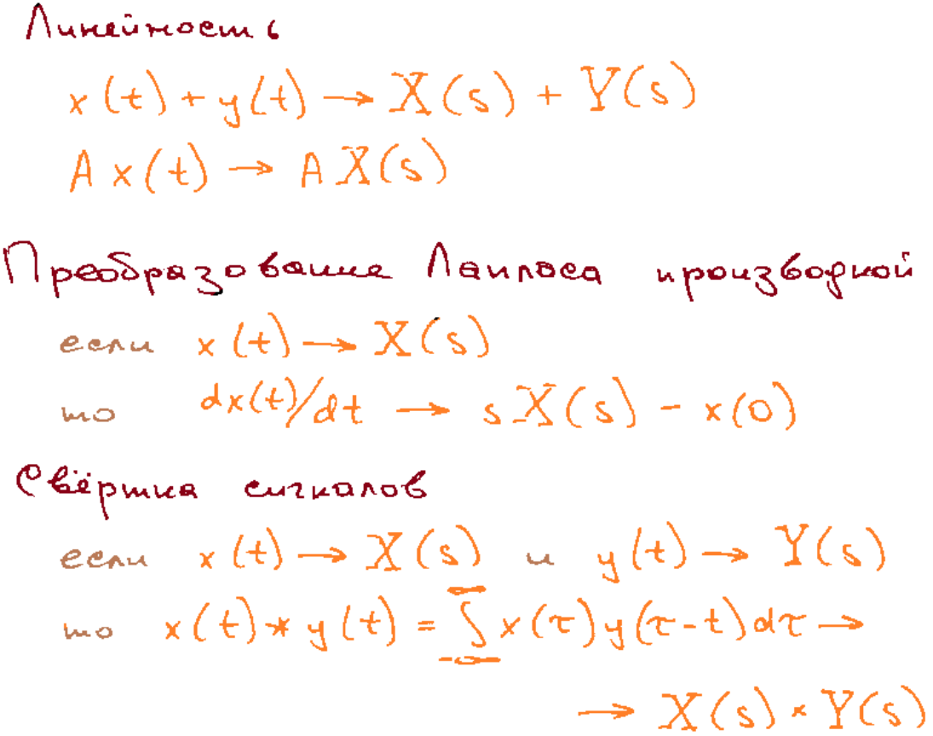

Применение преобразования Лапласа:

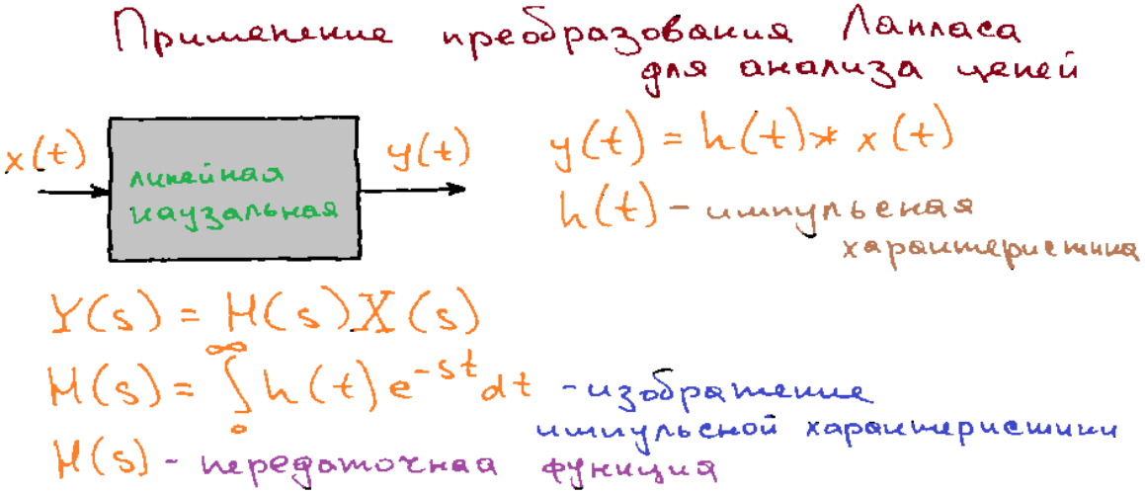

(каузальная – не выдаёт ничего, пока нет входа; выходной сигнал линейной цепи y – свертка импульсной характеристики и входного сигнала; H, X и Y – образы по Лапласу h, x и y; а s – какая-та комплексная переменная)

Комплексная переменная s оказывается полезной, если подставить в неё j𝟂 (точки на вертикальной оси комплексной плоскости):

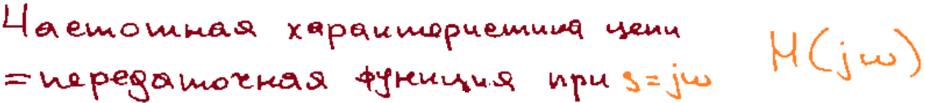

### 2. Передаточная функция линейных цепей с сосредоточенными параметрами, её основные свойства. Критерий устойчивости цепи.

ОТВЕТ:

(а именно линейных цепей с сосредоточенными параметрами)

Для четырёхполюсников выполняются системы диф. уравнений вида:

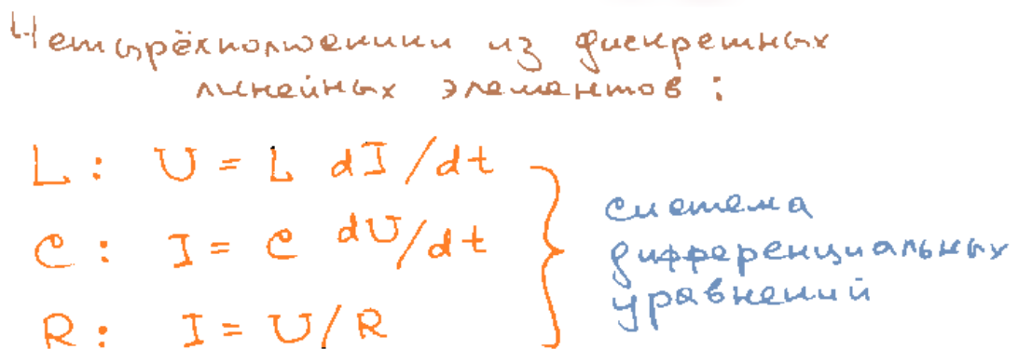

После преобразования Лапласа система дифуров становится СЛАУ. А значит при решении полученной СЛАУ получим передаточную

характеристику линейной цепи следующего вида:

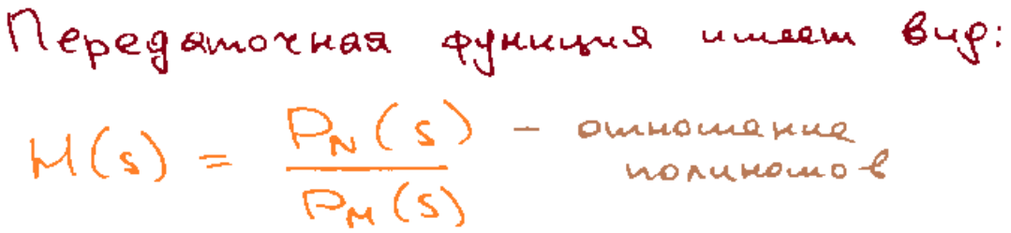

Из математики:

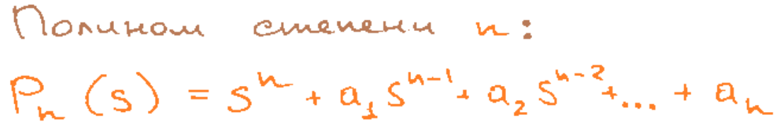

Галуа доказал теорему: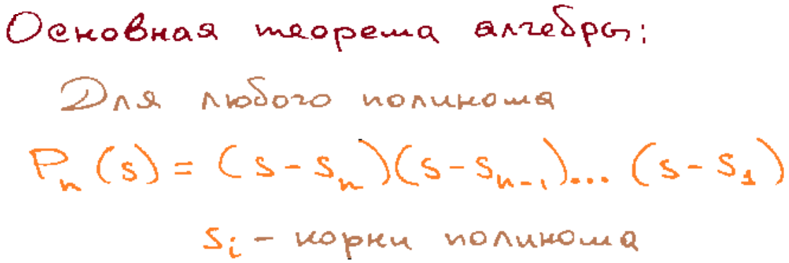

Тогда:

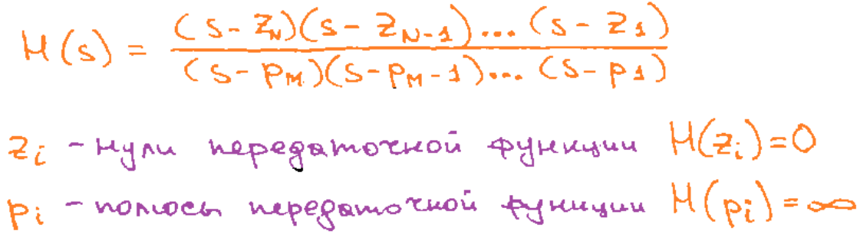(этого хватает для задания передаточной ф., то есть она задаётся нулями и полюсами)

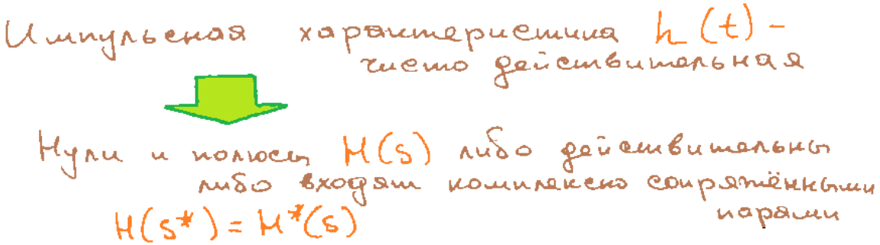

(комплексно сопряжённая пара: 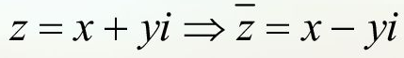и)

Если система каузальная (не выдаёт ничего, пока нет входа), то её передаточная характеристика эрмитово сопряжена:

А также: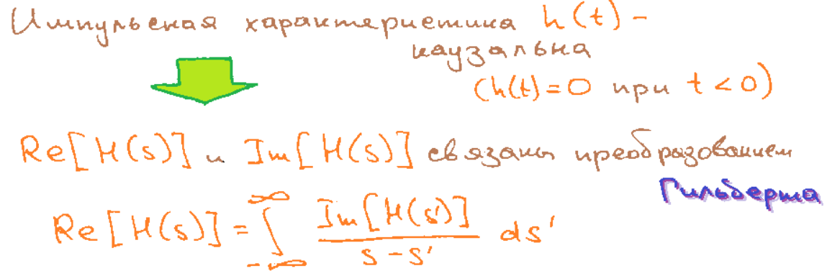

Критерий устойчивости четырёхполюсника:

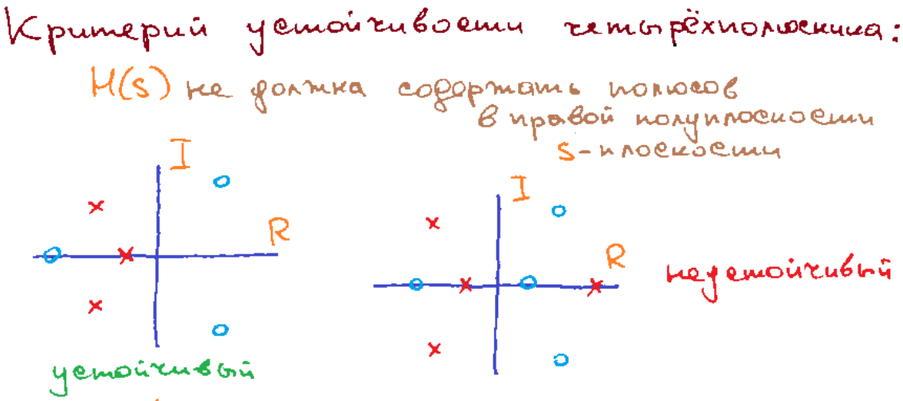(х – полюсы, если полюс в нуле, то уже условно устойчива; I и R – комплексная и действительная оси!!!)

Пример проверки устойчивости по передаточной характеристике:

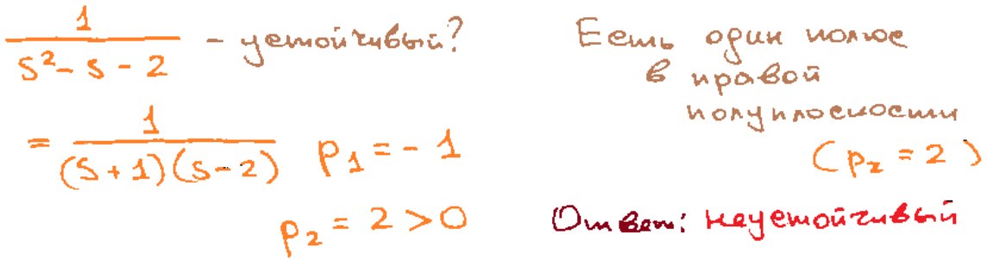

### 3. Передаточная функция интегрирующей и дифференцирующей RC-цепей.

ОТВЕТ:

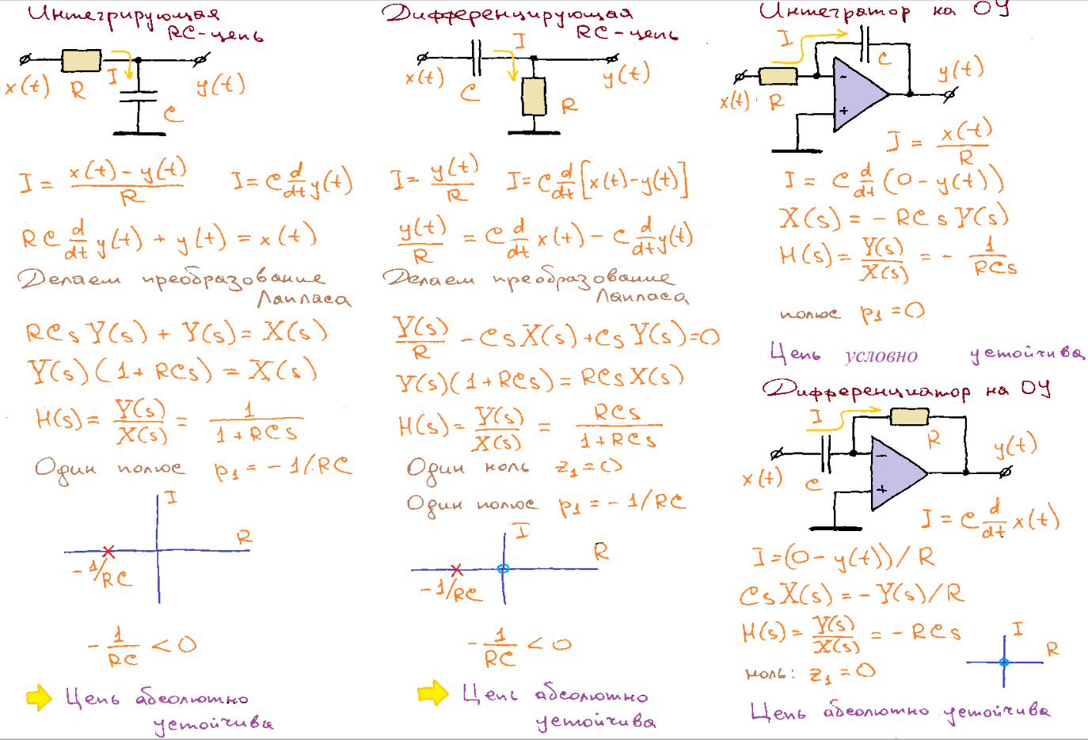(передаточная функция это H(s))

### 4. Передаточная функция интегратора на ОУ и дифференцирующей цепи на ОУ.

ОТВЕТ:

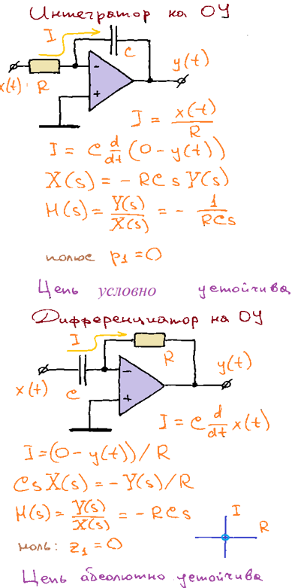(передаточная функция это H(s), уст-ва условно если полюс в нуле)

### 5. ФНЧ первого порядка на ОУ.

ОТВЕТ:

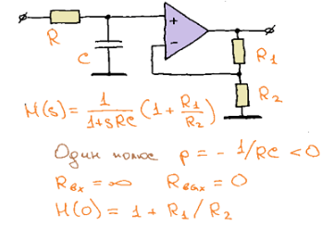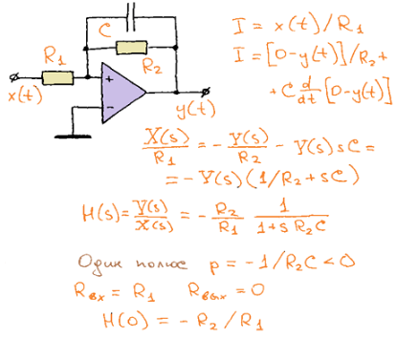

Это 2 примера фильтра низких частот (ФНЧ)

H(s) - передаточная функция

s - комплекснозначная переменная (какая-то комплексная переменная)

также s = j𝟂, где j - комплексная единица, 𝟂 - циклическая частота

Рассмотрим по первому примеру (левой картинке):

В функции (1+R1/R2) - коэффициент = константа, в дроби есть одна s - это значит, что есть только 1 полюс p = - 1/RC < 0 (отрицательный, значит все хорошо, цепь - устойчивая).

Полюс - значение комплексной переменной s, при котором знаменатель равен 0.

Итак, всего один полюс (полином первой степени в знаменателе) => ФНЧ первого порядка.

Почему фильтр является фильтром низких частот?: H(j𝟂)

Подставим в функцию вместо s – j𝟂 (т.к. s = j𝟂). Тогда если 𝟂 -> 0, то и s -> 0 => слагаемое в знаменателе sRC пропадет. Тогда функция равна коэффициенту.

Если 𝟂 -> ∞, тогда s -> ∞ => функция стремится к 0. Получаем

H(0) = (1+R1/R2)

H(∞) = 0

Отсюда видно, что это фильтр низких частот (он пропускает низкие частоты, но блокирует высокие)

ФНЧ первого порядка нужны для действительных полюсов при составлении фильтров любого порядка.

### 6. Инвертирующий ФНЧ второго порядка на ОУ.

ОТВЕТ:

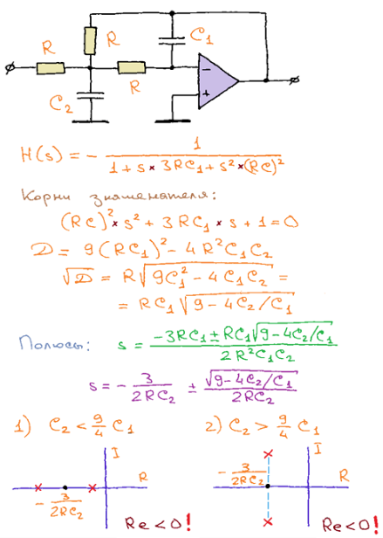

H(s) - передаточная функция,

s - комплекснозначная переменная (какая-то комплексная переменная),

также s = j𝟂, где j - комплексная единица, 𝟂 - циклическая частота

Если посмотреть на передаточную функцию H(s), видно, что в знаменателе s². Это означает, что ФНЧ является второго порядка.

Проверка, что это фильтр низких частот: подставляем s = 0, получаем H(0) = -1

При s -> 0 H(s) -> -1. Стремится к константе, значит фильтр НИЗКИХ частот. Также со вторым рисунком.

Инвертирующий ФНЧ, т.к. в схеме 3 резистора и 2 конденсатора подсоединены к минусу транзистора (к инвертирующему входу).

Для неинвертирующего подключается к плюсу (вид схемы отличается в примере расстановкой резисторов и конденсаторов; их количество такое же)

ФНЧ второго порядка нужны для комплексных полюсов при составлении фильтров любого порядка.

### 7. Неинвертирующий ФНЧ второго порядка на ОУ.

ОТВЕТ:

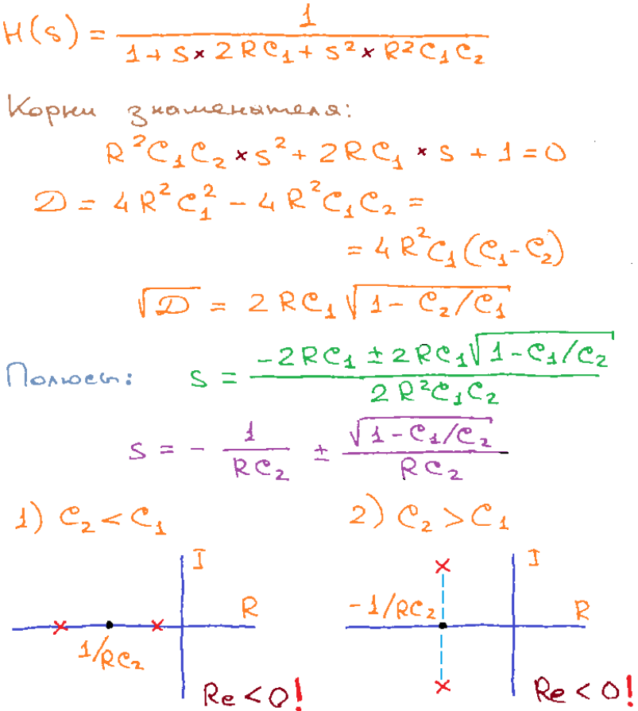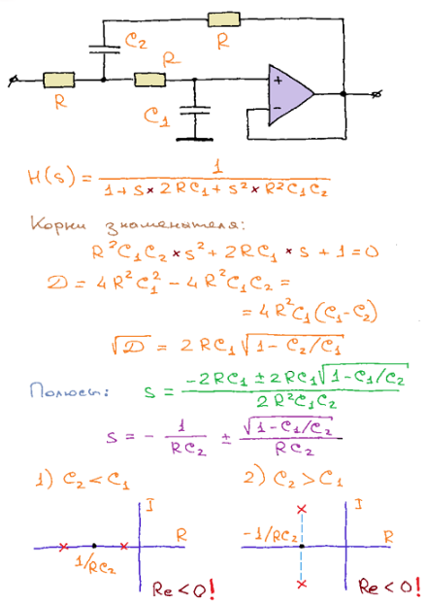

H(s) - передаточная функция,

s - комплекснозначная переменная (какая-то комплексная переменная),

также s = j𝟂, где j - комплексная единица, 𝟂 - циклическая частота

Если посмотреть на передаточную функцию H(s), видно, что в знаменателе s². Это означает, что ФНЧ является второго порядка.

Проверка, что это фильтр низких частот: подставляем s = 0, получаем H(0) = 1

При s -> 0 H(s) -> 1. Стремится к константе, значит фильтр НИЗКИХ частот. Также со вторым рисунком.

Неинвертирующий ФНЧ, т.к. в схеме 3 резистора и 2 конденсатора подсоединены к плюсу транзистора (к неинвертирующему входу).

Для инвертирующего подключается к минусу (вид схемы отличается в примере расстановкой резисторов и конденсаторов; их количество такое же)

ФНЧ второго порядка нужны для комплексных полюсов при составлении фильтров любого порядка.

### 8. ФНЧ с критическим затуханием, его основные свойства и применение.

ОТВЕТ:

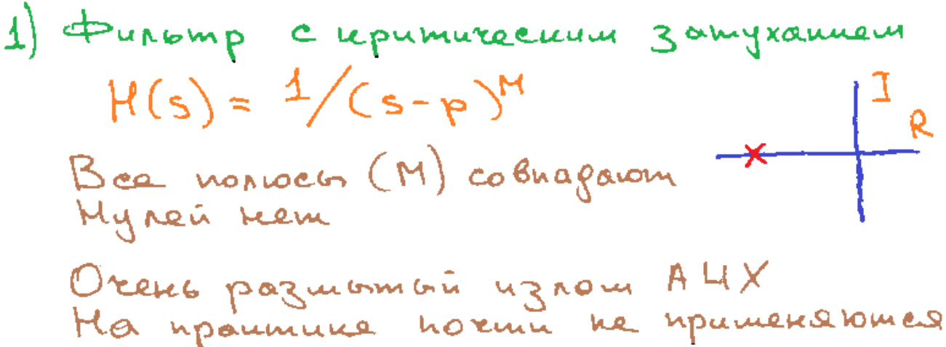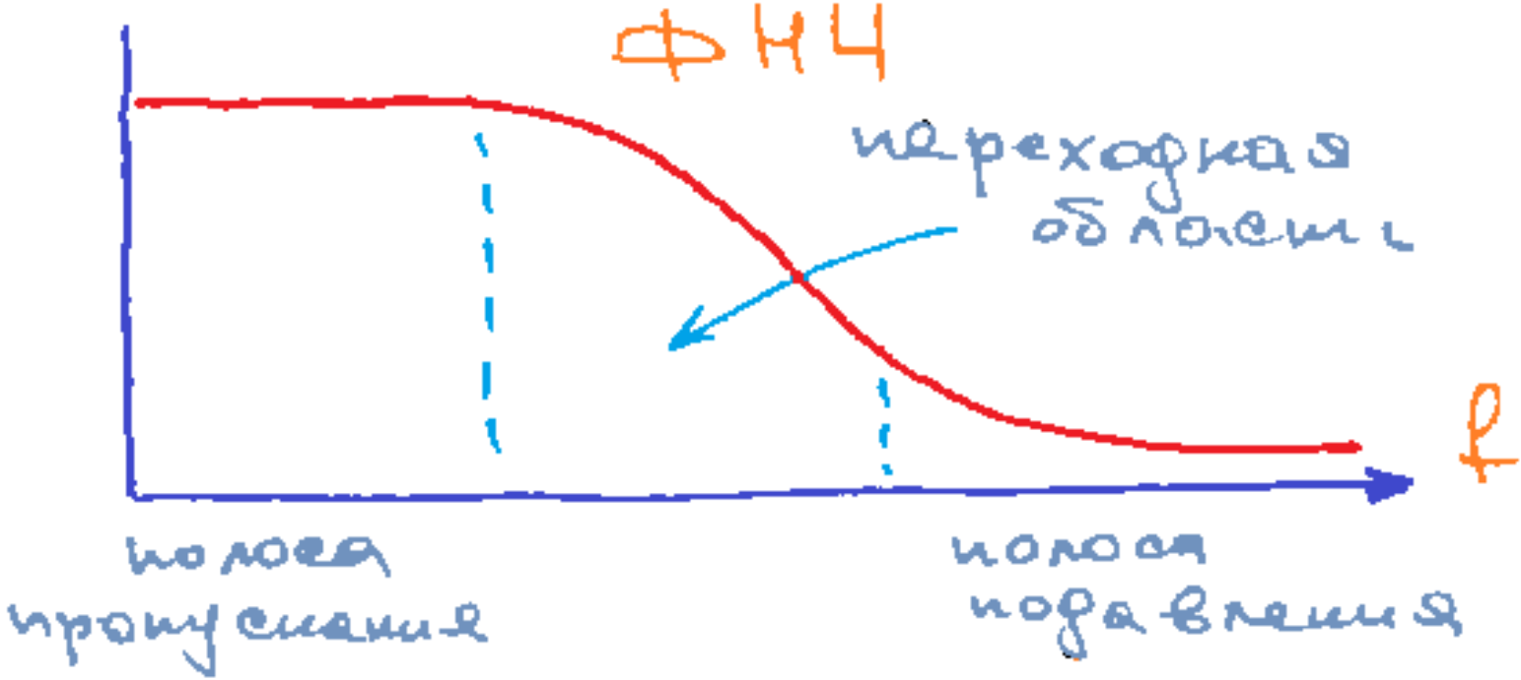

(M совпадающих полюсов, излом – переходная область)

Точка совпадения полюсов лежит на действительной оси (для всех фильтров с чисто действительной импульсной характеристикой полюсы встречаются либо чисто действительными, либо комплексно сопряженными парами - не может M совпадающих фильтров лежать в комплексной точке, так как должна быть еще и комплексно сопряженная точка: они перестанут совпадать). Для устойчивого фильтра точка находится в левой полуплоскости.

АЧХ спадает на нулевой частоте со скоростью 40 дб/дек. Излом АЧХ есть, на низких частотах сигнал он повторяет, на высоких он переходит к нулю, но излом размытый, поэтому особо не используют (чтобы он не пропускал сигнал, надо взять очень высокую частоту).

### 9. ФНЧ Баттерворта, его основные свойства и применение.

ОТВЕТ:

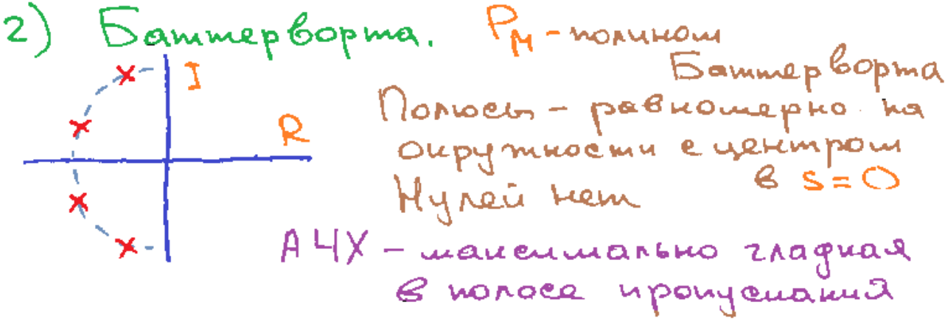

Полюсы фильтра Баттерворта равномерно расположены на отрицательной полуокружности с центром в точке s=0

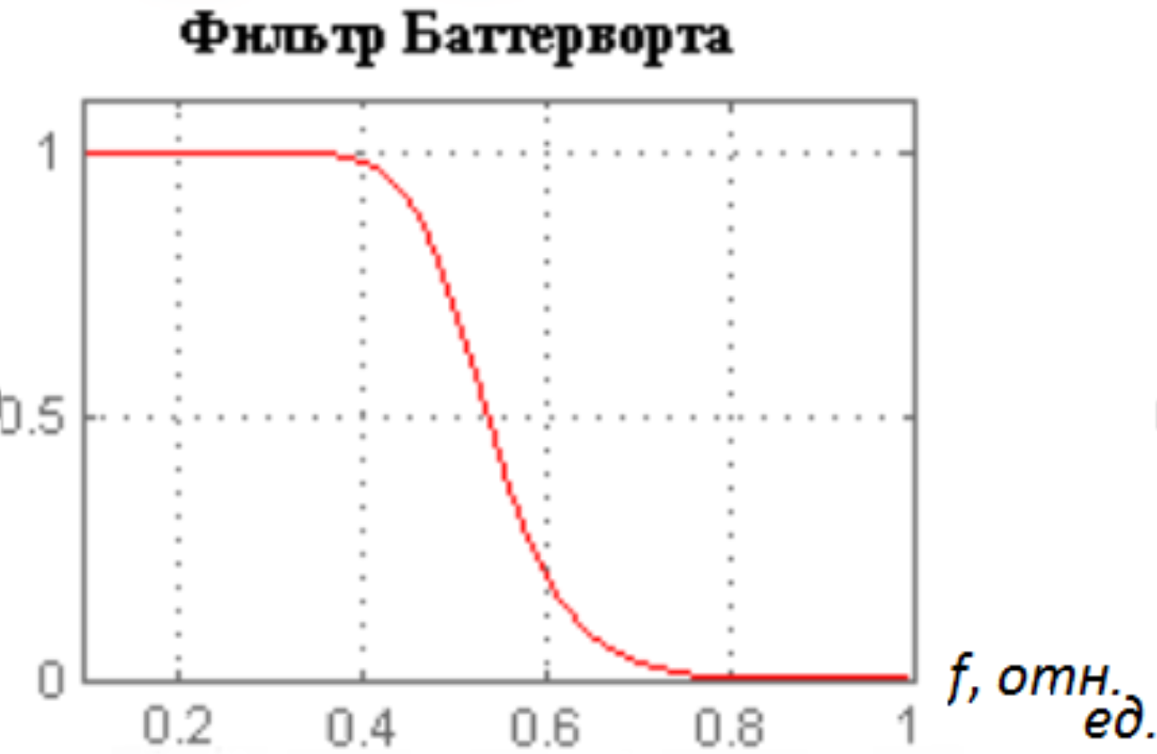

АЧХ максимально гладкая в полосе пропускания - значит:

на рисунке видно, что на области маленьких частот (на рисунке до 0.4) полоса очень гладкая и считается максимально гладкой из всех возможных фильтров. Дальше область высоких частот, где происходит спад и дальше стремится к 0.

Поэтому, если нужен фильтр с максимально гладкой полосой пропускания, то пользуются фильтром Баттерворта.

Вот просто для понимания графика, чтобы объяснить полосу пропускания, подавления и переходную область:



### 10. ФНЧ Чебышёва 1-го и 2-го рода, их основные свойства и применение.

ОТВЕТ:

Читайте фамилию правильно!!! Иначе дед звиздюлей вставит!!!

Читается: чебышЁв поняли!? запомните. . .

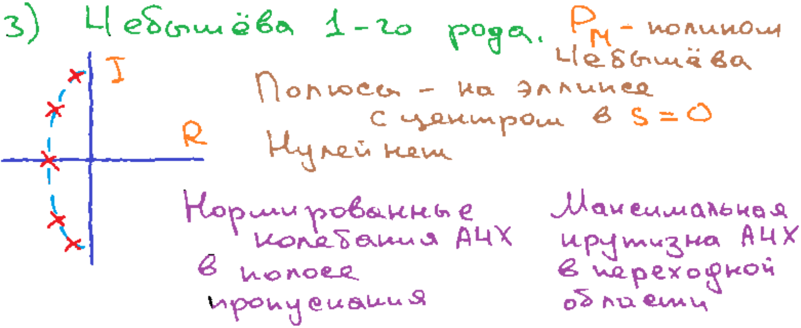

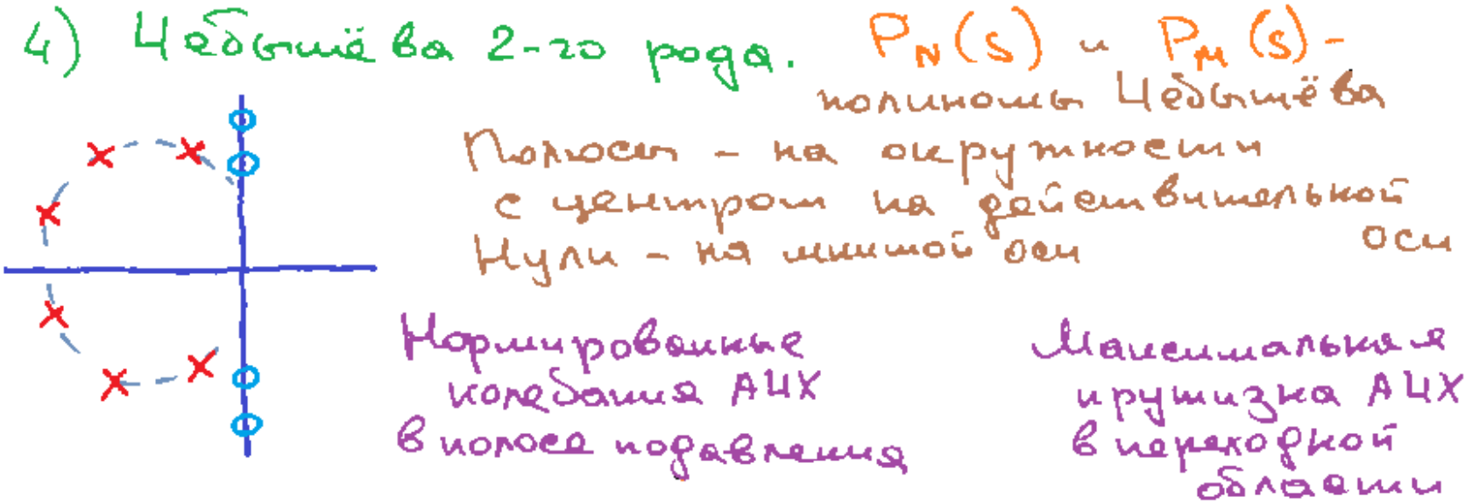

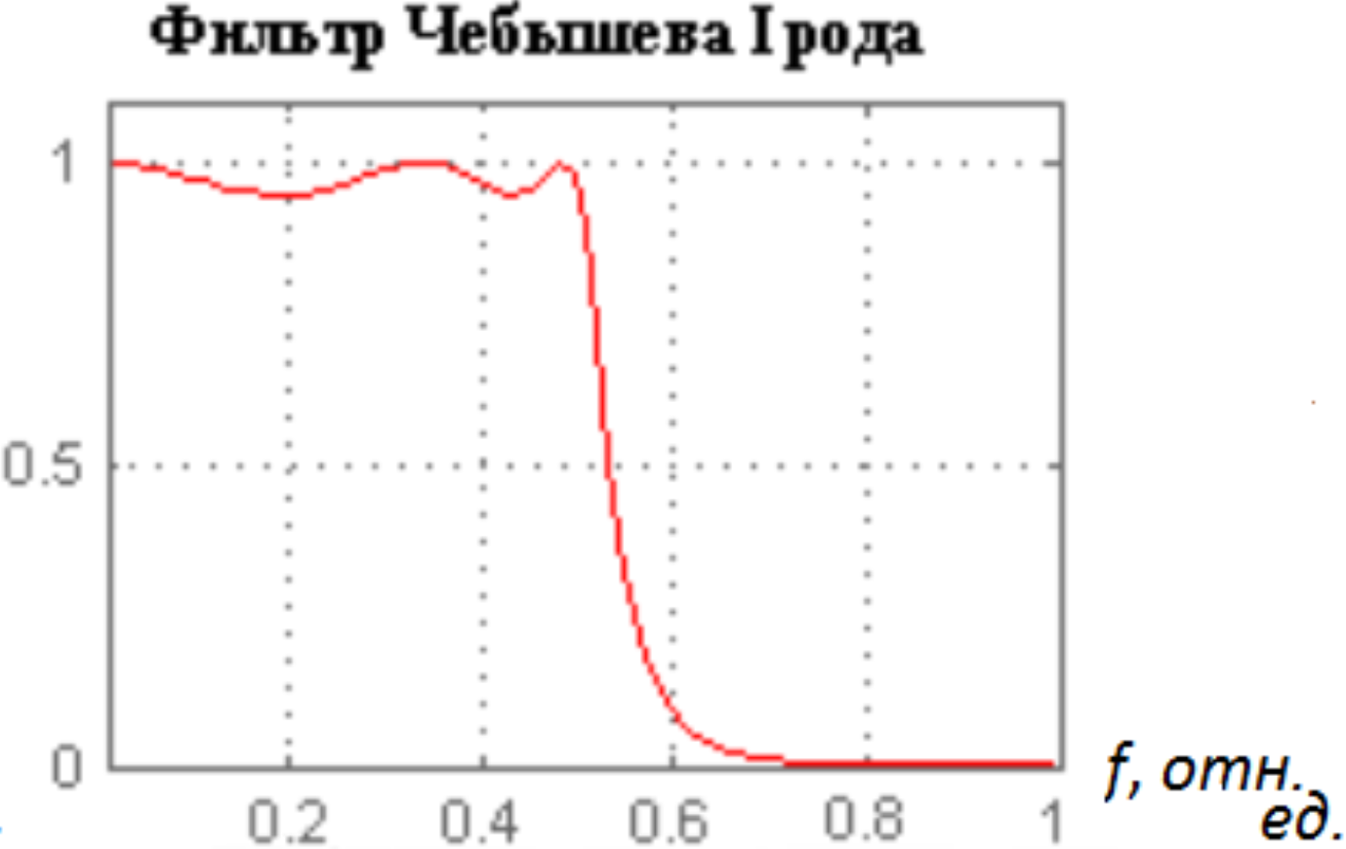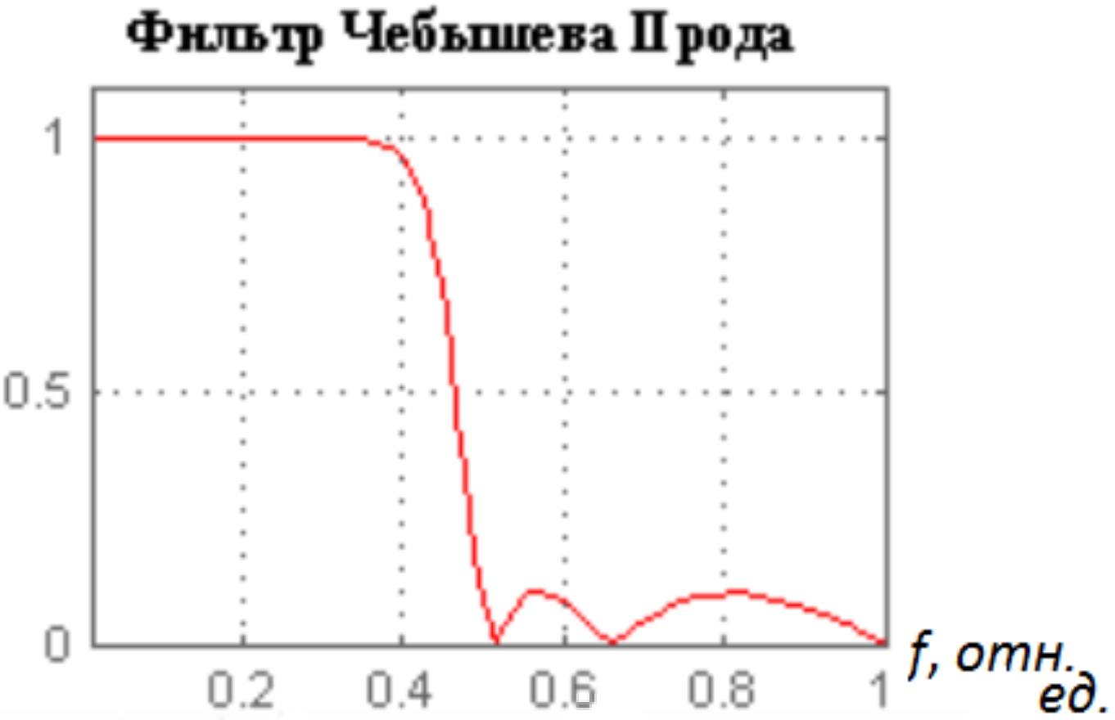

Отличия: Полюсы у ФНЧ Чебышёва 1 рода на эллипсе с центром в 0, а у 2 рода на окружности с центром слева.

У 1 рода нормированные колебания (то есть колебания не больше +- какой-то величины, фиксируется неким параметром) на полосе пропускания, а у 2 рода на полосе подавления. Для понимания:



### 11. ФНЧ Бесселя, его основные свойства и применение.

ОТВЕТ:

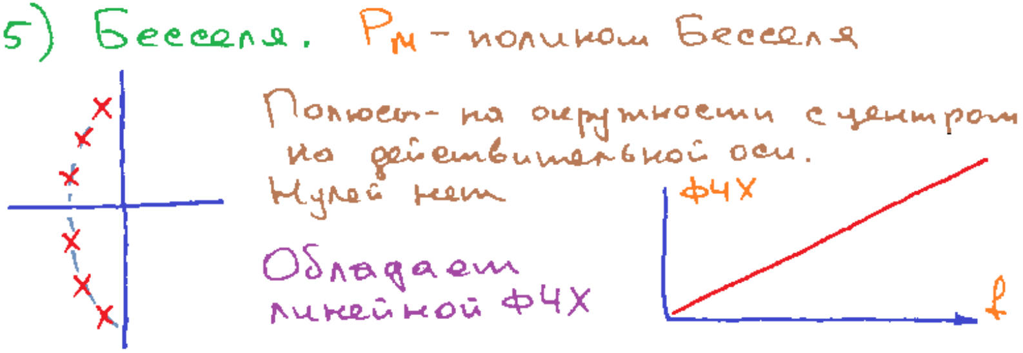

Особенность сказана: фильтры Бесселя обладают линейной ФЧХ. Это очень большое достоинство: Это условие неискаженной передачи сигналов

Пример применения: в начале 20 века начали строить трансатлантический телефонный кабель выяснилось, что существуют огромные помехи. В телефоне в Европе человек что-то говорит, а в Америке слышат “какое-то бульканье” вместо разговора. Это искаженная передача сигналов, кабель не обладает линейной ФЧХ и уже после выяснилось, что есть условие неискаженной передачи сигналов - это линейная ФЧХ

### 12. Эллиптические ФНЧ, их основные свойства и применение.

ОТВЕТ:

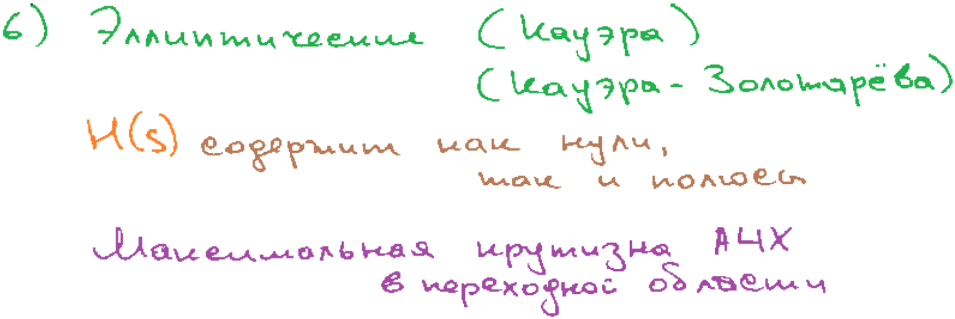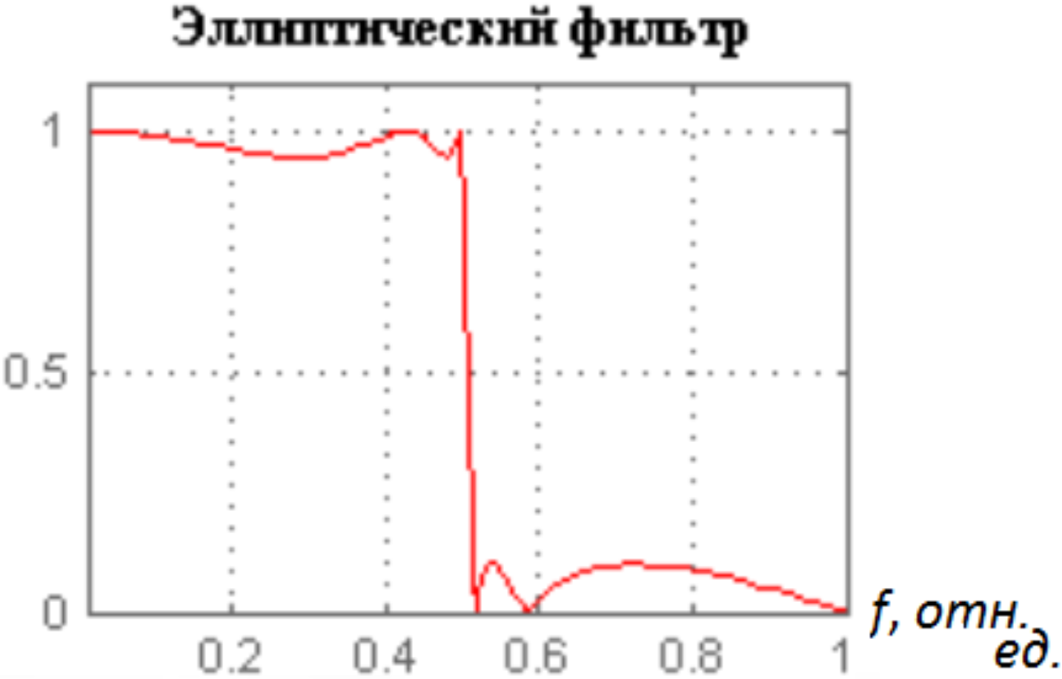

Колебания у этого фильтра есть и на полосе пропускания, и на полосе подавления

Для понимания, что есть что на графике:



### 13. Пересчёт ФНЧ в ФВЧ, полосовые и заградительные фильтры.

ОТВЕТ:

ФВЧ (фильтр высоких частот) делается из ФНЧ простой заменой переменной s на 1/s:

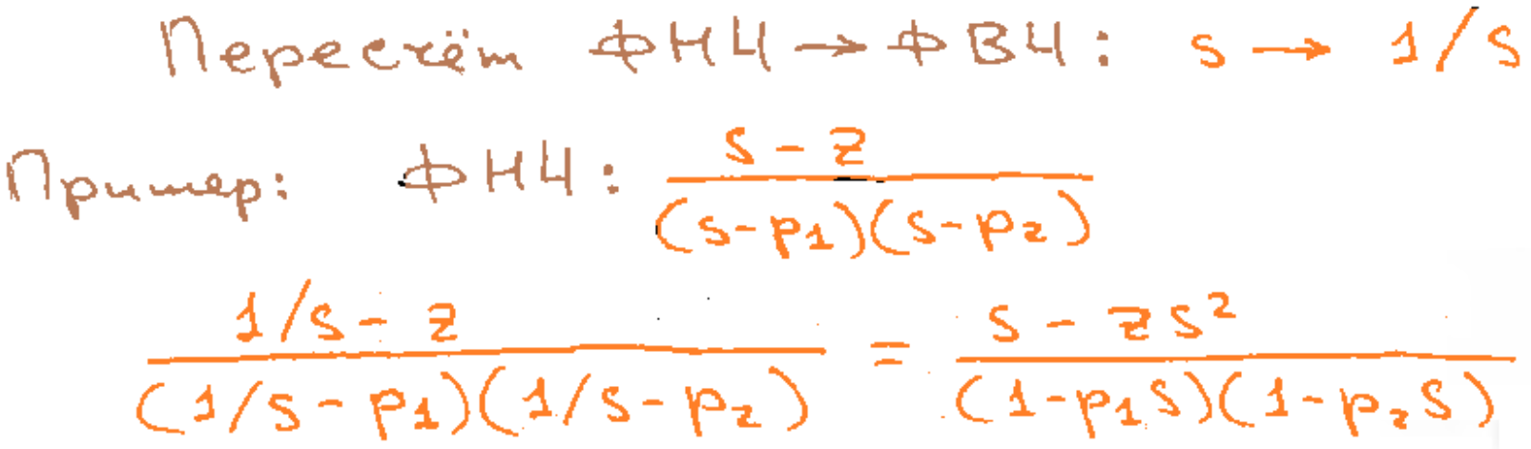

Полосовой фильтр – линейная система и может быть представлен в виде последовательно включенных фильтра верхних частот и фильтра нижних частот:

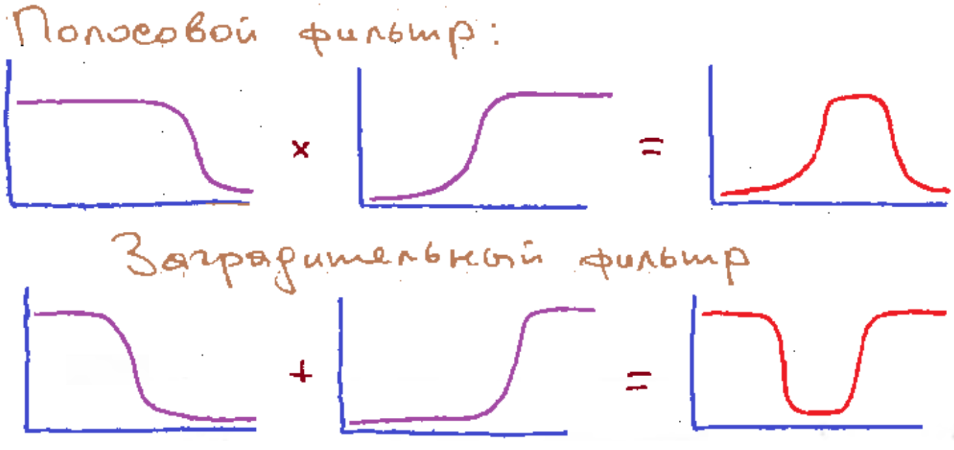

Полосовой фильтр: перемножение двух фильтров – ФНЧ и ФВЧ.

Заградительный фильтр: сложение двух фильтров – ФНЧ и ФВЧ.

Как понял, заградительный или полосовой фильтры – зависит от подключения: либо последовательное, либо параллельное подключение ФНЧ и ФВЧ.

### 14. Эквалайзеры, их основные типы и применение.

ОТВЕТ:

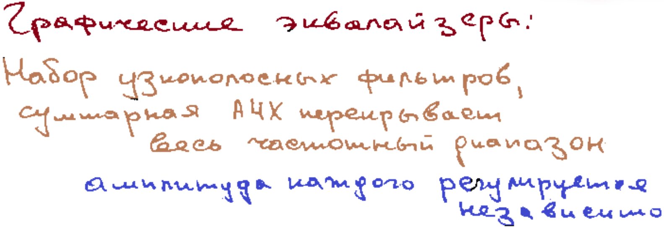

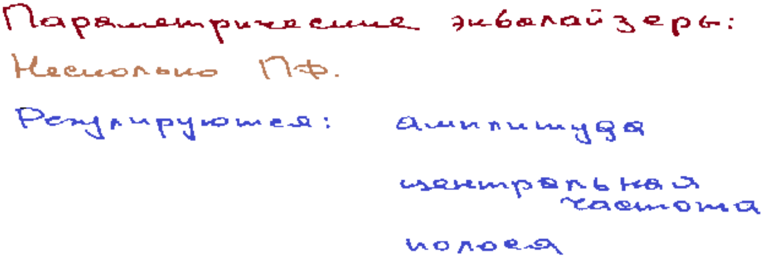

Эквалайзеры служат, чтобы корректировать частотную характеристику усилителя. Используются в высококачественных звуковых студиях.

Усилитель обладает какой-то неравномерностью АЧХ. Аудиофилы же корректируют частотную характеристике усилителя с помощью эквалайзера.

Виды эквалайзеров: графические и параметрические.

Графические - (для одноканального эквалайзера) содержат несколько (7, 9, сколько угодно…) полосовых фильтров, которые границами пересекаются друг с другом и перекрывают весь диапазон частот. Амплитуда каждого регулируется независимо. Есть также двухканальные.

Параметрические - вместо линейки полосовых фильтров используются просто несколько фильтров, у которых независимая настройка ширины полосы пропускания, центральной частоты. (пользоваться не так удобно, как графическим, зато меньше фильтров).

## Лекция 13.

### 1. Положительная обратная связь. Регенеративный усилитель.

ОТВЕТ:

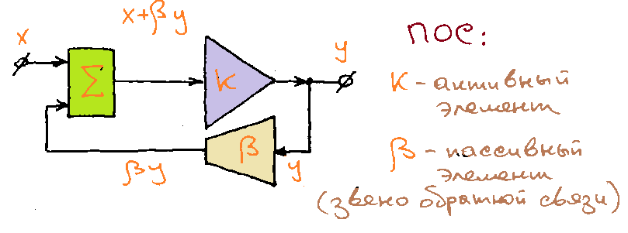(усилитель с коэф. усиления k>1, звено ОС с коэф. передачи **𝛽**<1, сумматор)

Рассматриваем положительную обратную связь, когда коэффициент петлевого усиления :

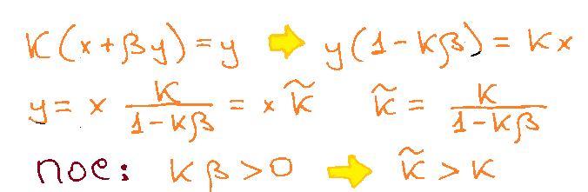

Положительная обратная связь ведет к увеличению коэффициента усиления.

Регенеративный усилитель получается при: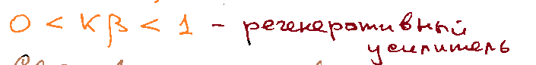

Его свойства:

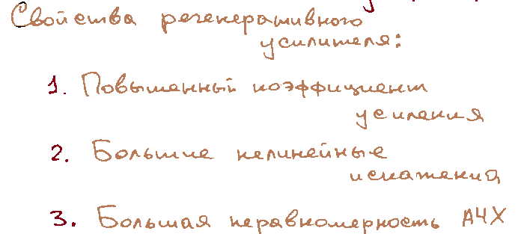

### 2. Положительная обратная связь. Генераторы.

ОТВЕТ:



Рассматриваем положительную обратную связь, когда коэффициент петлевого усиления :



Положительная обратная связь ведет к увеличению коэффициента усиления.

Если , то мы получаем генератор (k**𝛽** > 1 быть не может – сведётся к 1. Если он = 1, то при нахождении k с волной мы делим на 0, получая ∞ – это и есть генератор, входа у него нет совсем (умножаем ноль входа на бесконечный k с волной), а на выходе он что-то выдает (сигнал на выходе возможен благодаря умножению ∞ на 0), получается нам нужно подобрать такой **𝛽**, чтобы k**𝛽** был 1):

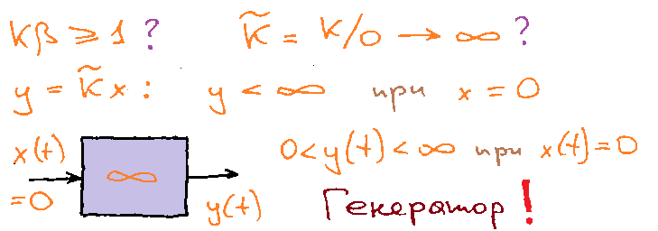

Входа у генератора нет совсем, а на входе он что-то выдает.

### 3. Мультивибратор на биполярных транзисторах, его основные характерные особенности.

ОТВЕТ:

Мультивибратор – это релаксационный генератор (вопр.9 этой лекции).

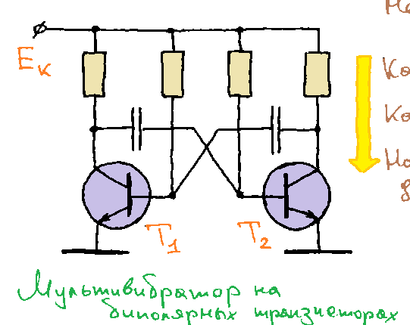



Используется каскад с общим эмиттером. С общим коллектором схемы использовать нельзя, т.к. коэф. усиления меньше единицы. С общей базой тоже нельзя, т.к. выходное сопротивление кОм, а входное – единицы Ом и входное страшно маленькое, падает напряжение в несколько сотен раз и коэф. усиления конечно меньше единицы.

Короче нельзя использовать схему с ОБ и ОК, т.к. коэф. петлевого усиления получится < 1. Используем схему с ОЭ.

Мультивибратор способен генерировать сигнал любой частоты. Генерирует много частот (генерирует сфазированные частоты, а не произвольной фазы, получается прямоугольный сигнал на выходе). Поэтому он так и называется (мульти – много, вибратор – генератор).

Свойства: (конденсаторы -> нет ОС по постоянному)

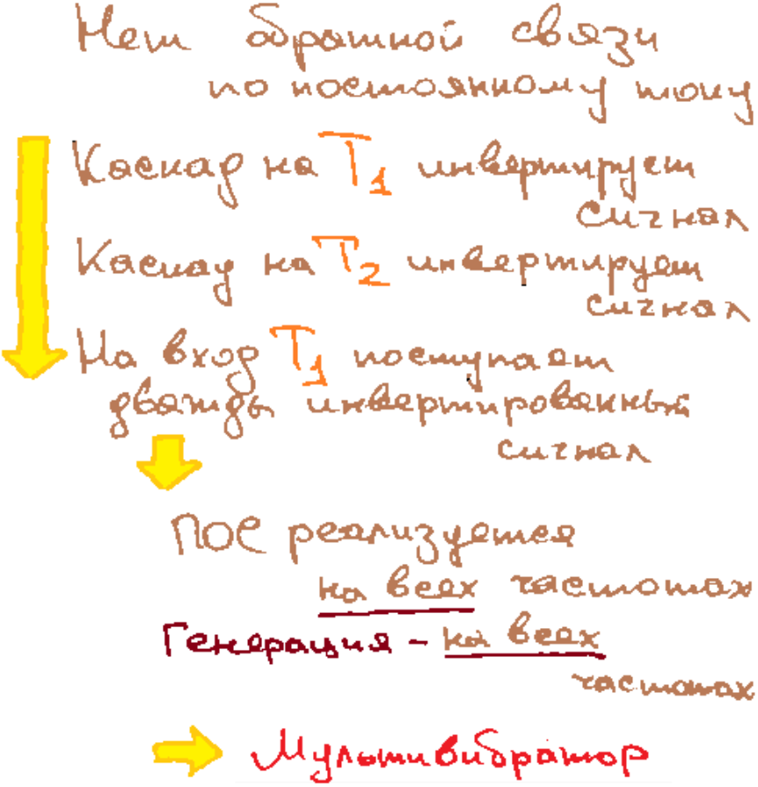

Как работает:

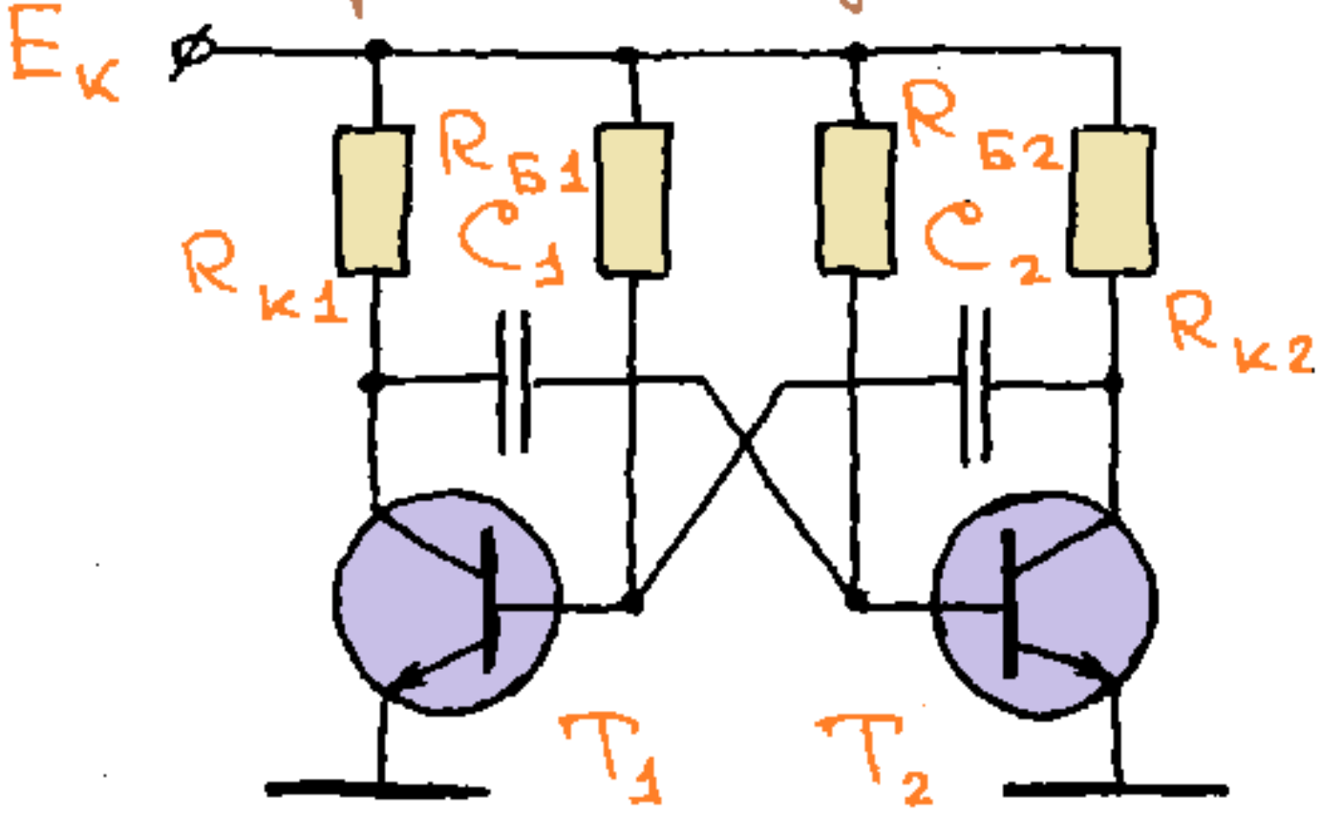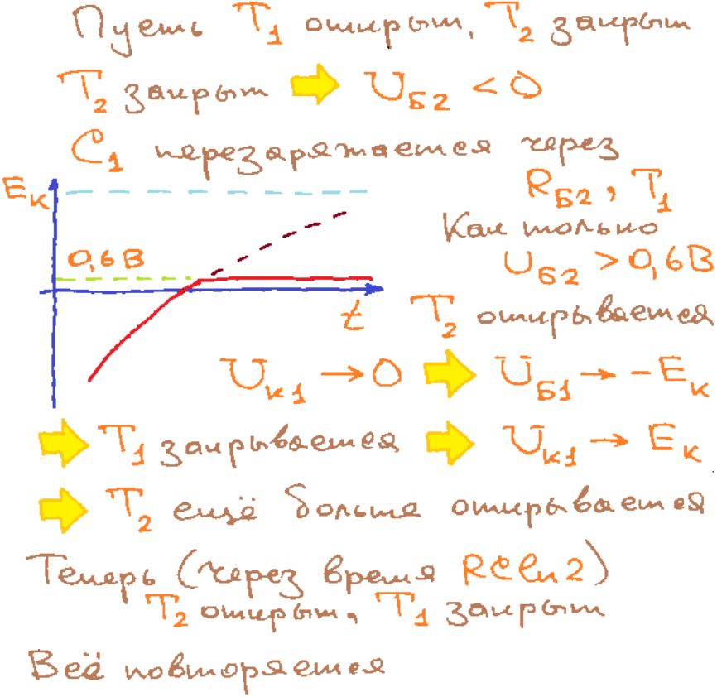

В итоге транзисторы поочередно открываются и закрываются:

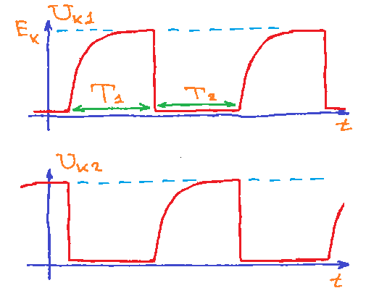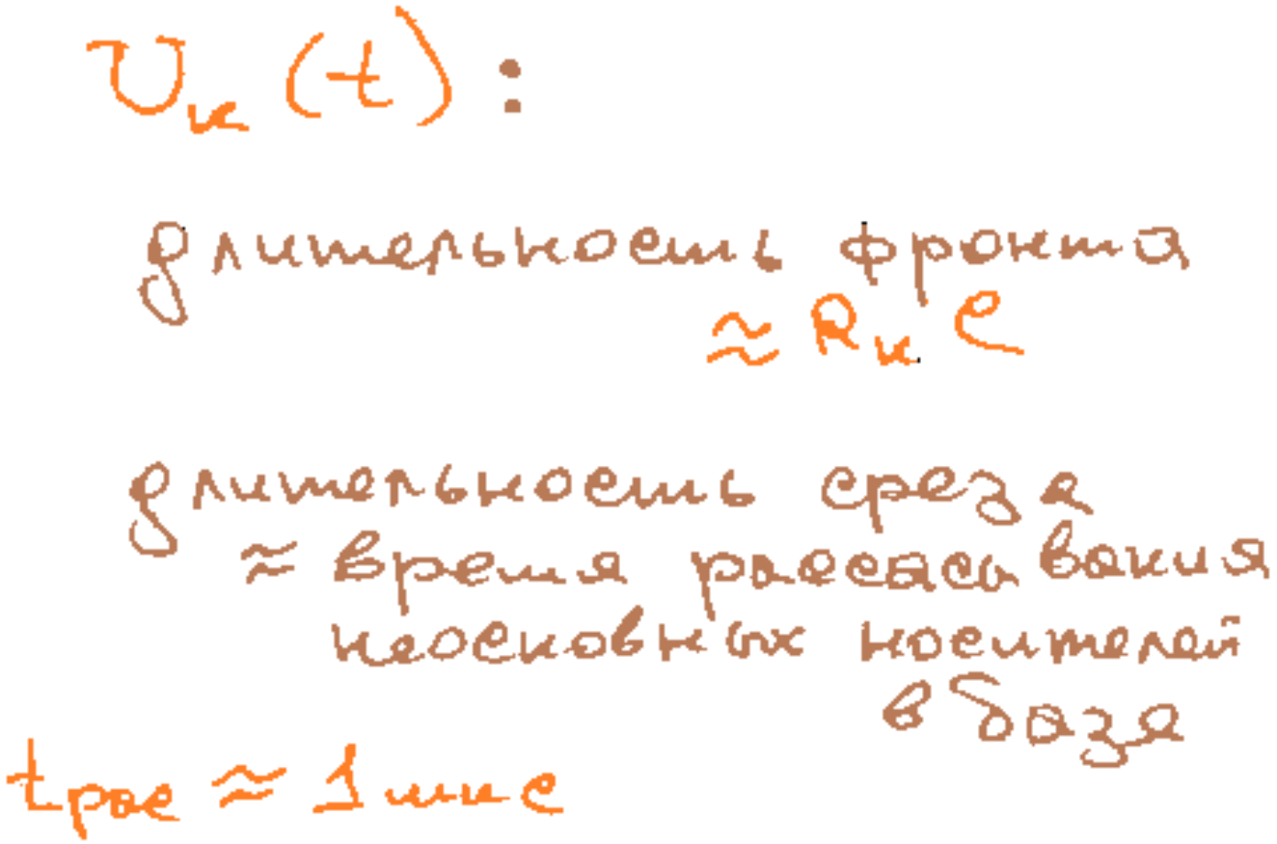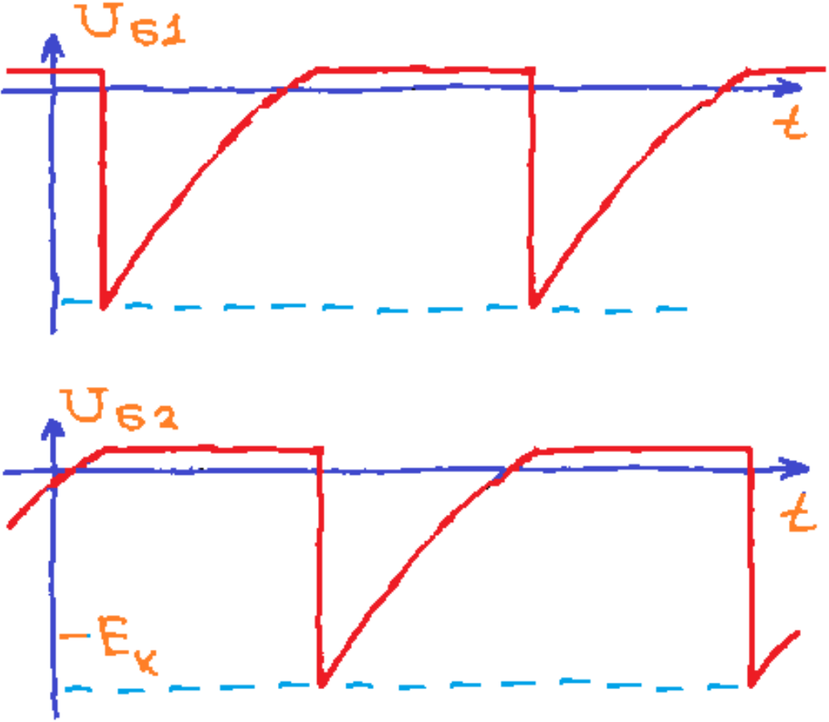

Полупериоды открытия и закрытия:

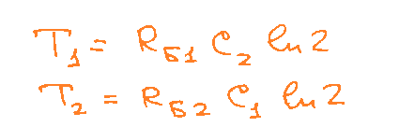

Частота не более 100 кГц.

Период не зависит от Eк (до опред. напряжения):

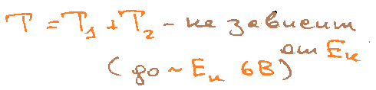

Недостатки:

1. Из-за времени рассасывания невозможно получит высокую частоту
2. Должно быть соотношение между сопротивлениями
3. Один из транзисторов всегда открыт, и всегда потребляет ток

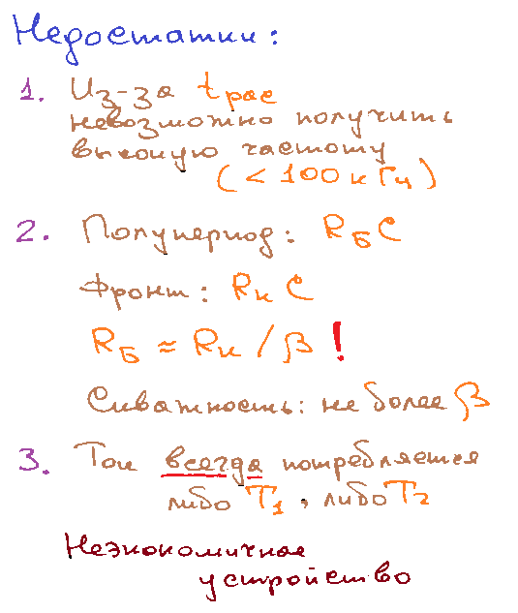

(скважность – безразмерная величина, определяющая отношение периода следования (повторения) импульсов к длительности импульса)

(правда **𝛽** можно повысить составным транзистором вместо одиночного)

### 4. Мультивибратор на полевых транзисторах, его основные характерные особенности.

ОТВЕТ:

На полевых транзисторов переключение из закрытого в открытое состояние происходит мгновенно.

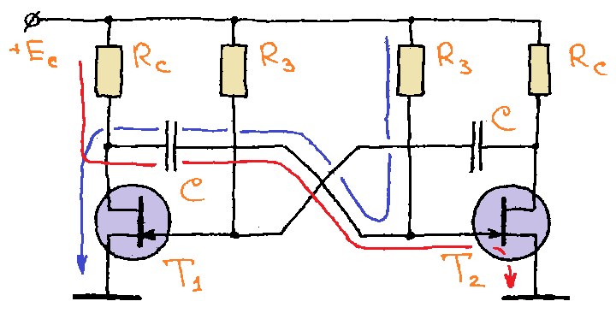

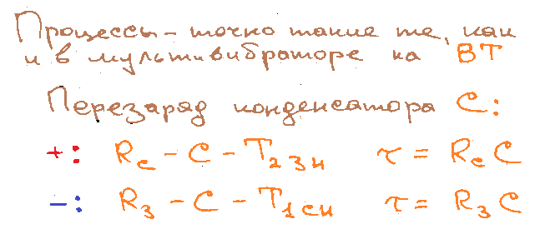

Свойства:

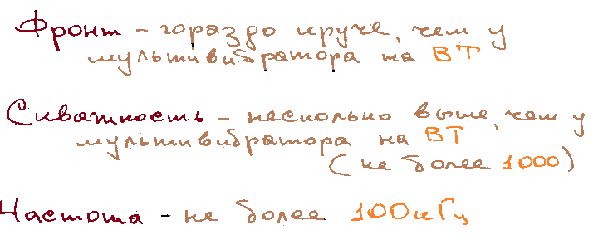



Этот тип мультивибратора также всегда потребляет ток:

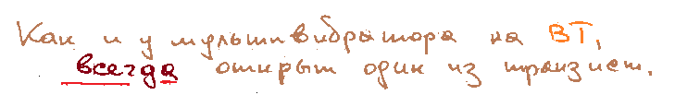

### 5. Мультивибратор на комплементарных биполярных транзисторах, его основные характерные особенности.

ОТВЕТ:

Один из транзисторов npn, а другой pnp.

Токи текут немного по-другому, но смысл мултивибратора остался таким же:

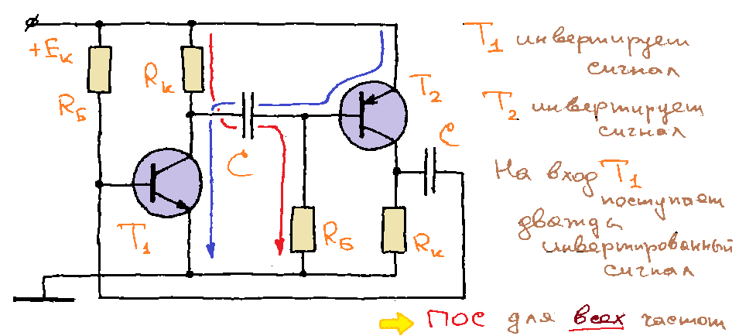

В один полупериод оба транзистора полностью открыты, а в другой оба полностью закрыты.

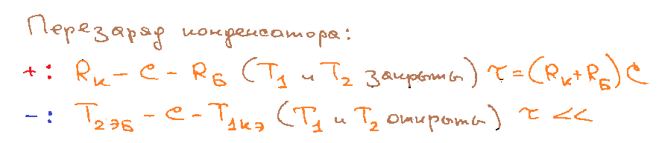

Свойства:

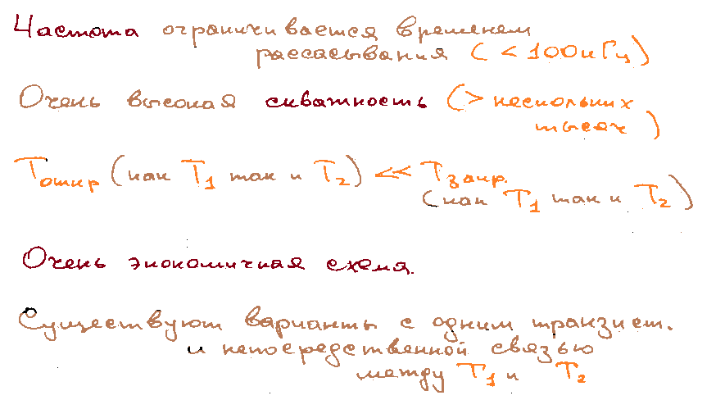

### 6. Мультивибратор на транзисторах с эмиттерной связью, его основные характерные особенности.

ОТВЕТ:

Работает также, как и обычный мультивибратор, но ни один из транзисторов не является полностью открытым => можно сделать мультивибратор на больших частотах

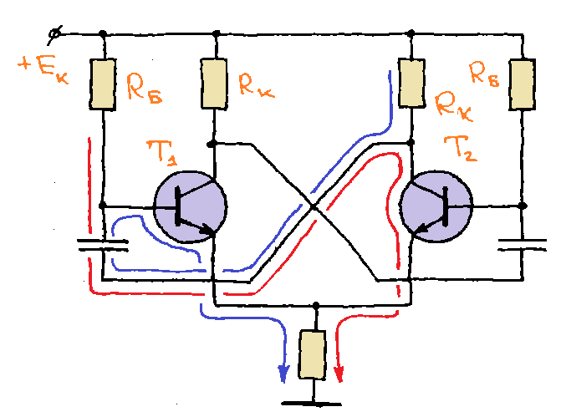(можно заметить, что эмиттеры соединены – это эмиттерная связь)

Подробности работы:

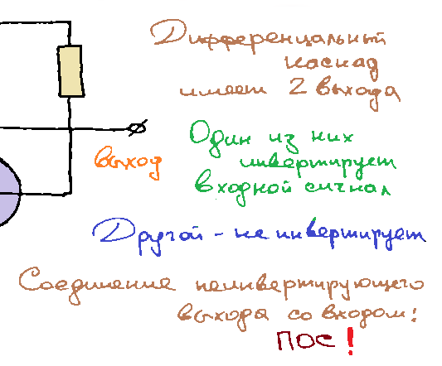

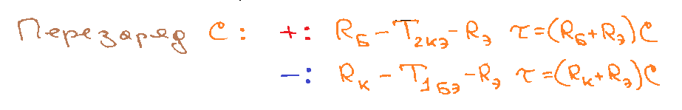Свойства:

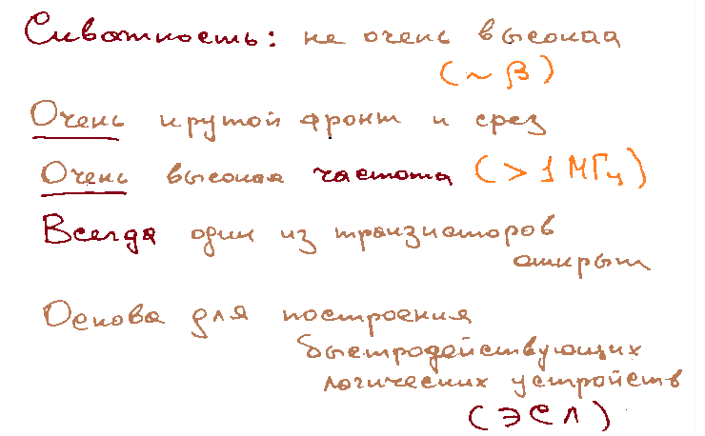

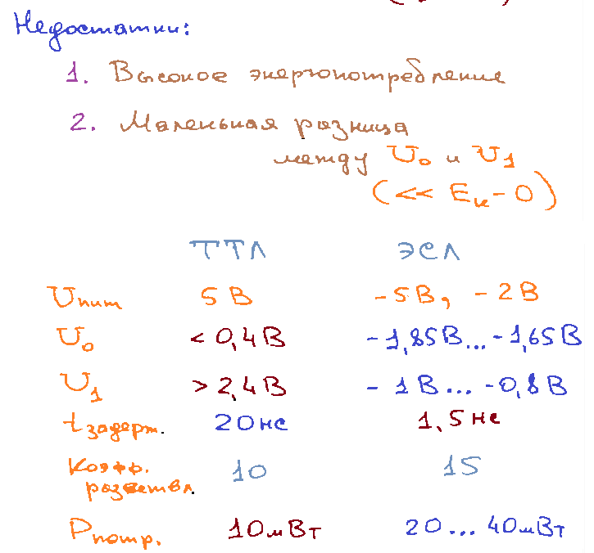

(Цифровая схемотехника, вдруг спросит:

ТТЛ – транзисторно транзисторная логика (с коллектора на базу)

ЭСЛ – эмиттерно связанная логика (соединены эмиттерами)

)

### 7. Ждущий мультивибратор и его применение.

ОТВЕТ:

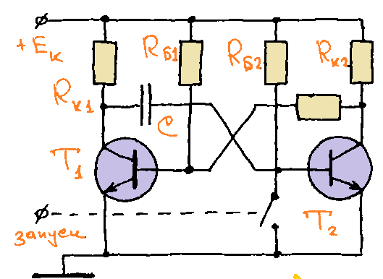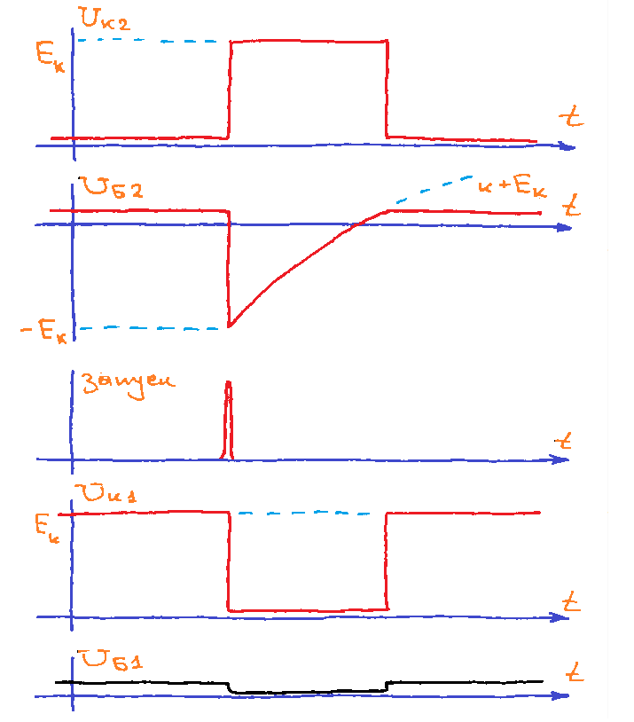

В начале Т2 открыт, а Т1 закрыт - состояние сохраняется очень долго

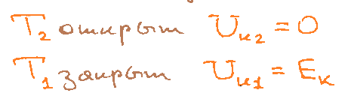

Если Т2 кратковременно закрыть, то Т1 стал открыт:





Ждущий мульивибратор имеет 2 состояния:

1 - устойчивое, сохраняет сколько угодно

2 - неустойчивое, через небольшой промежуток времени переходит из него в 1 состояние

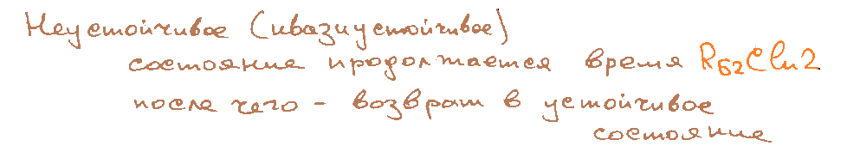

В подъезде лампочка после включения спустя время гаснет, например

### 8. RS-триггер на транзисторах и его применение.

ОТВЕТ:

Нажатие на кнопки R и S определяет, какой транзистор будет полностью закрыт

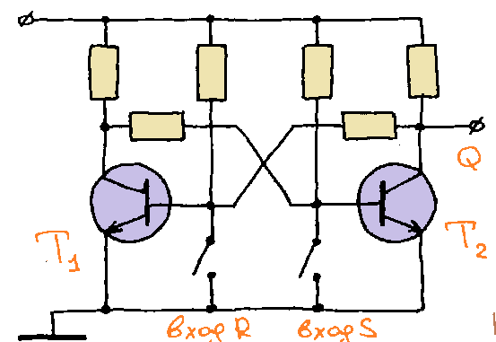

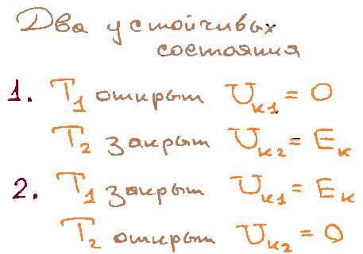

Замкнут ключ S:

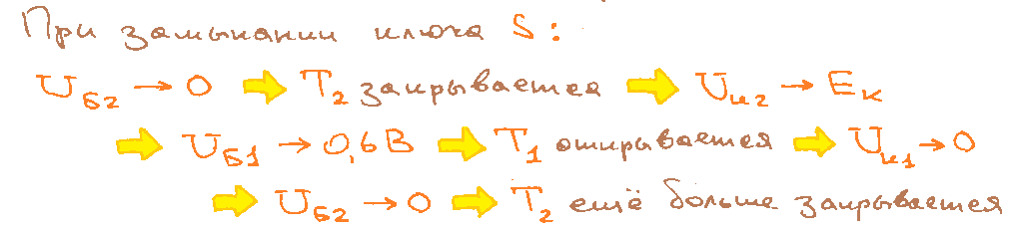

Замкнут ключ R:

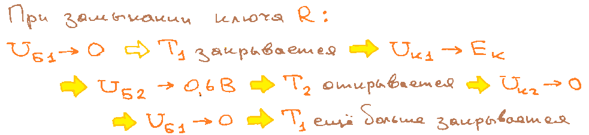

Таблица переходов:

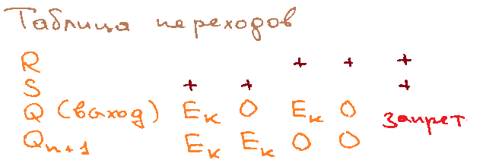

Применение:

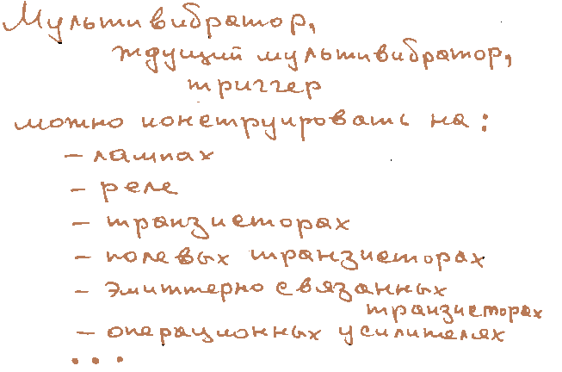

Если спросит, есть триггер Шмитта ы:

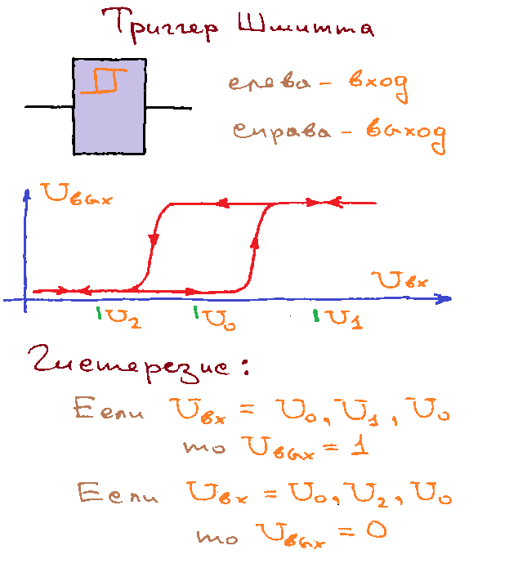



### 9. Релаксационные генераторы, варианты их конструкции.

ОТВЕТ:

Релаксационные генераторы - система, у которой есть 2 состояния, такие, что если она находится в 1 состоянии, то в ней происходят такие процессы, что она рано или поздно перейдет во 2 состояние. Аналогично, если система во 2 состоянии.

График:

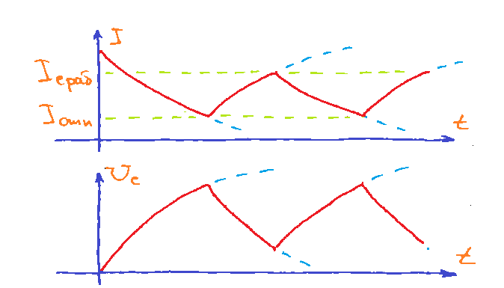

Его можно сделать на чем угодно:

Трубка, и вода:

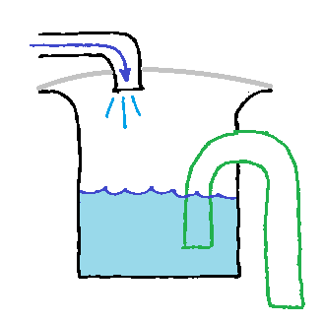

Вибропреобразователь:

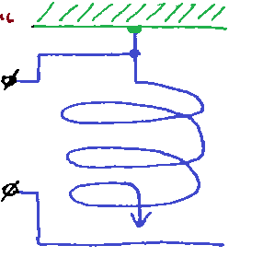



На основе электромагнитного реле:

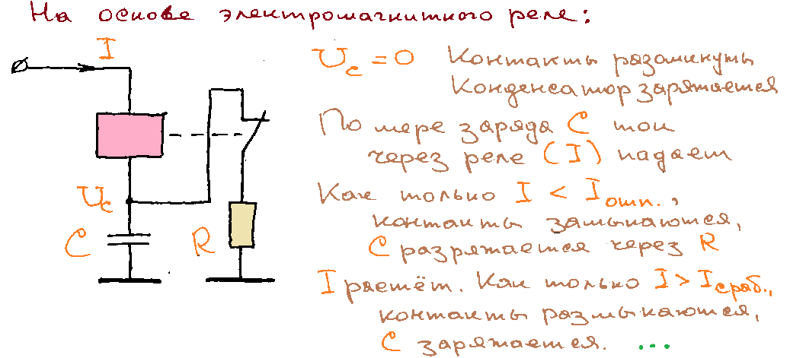

## 

## Лекция 14.

### 1. Триггер Шмитта на операционном усилителе. Варианты схемной реализации.

ОТВЕТ:

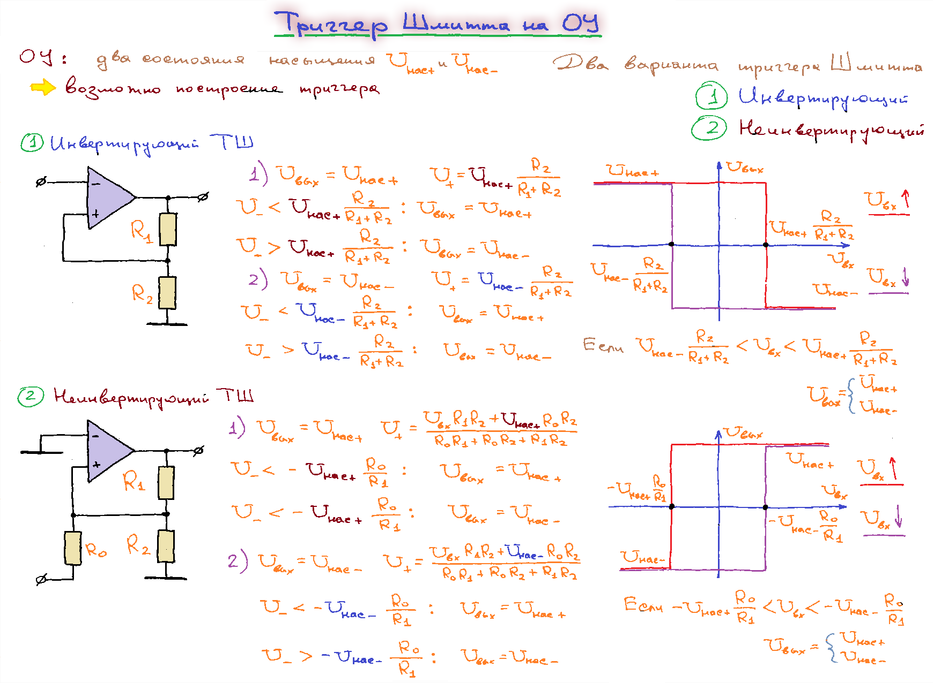

Обратная связь не отрицательная, а положительная. Обратная связь заводится на НЕинвертирующий вход.

1. Инвертирующий ТШ:

Передаточная характеристика: прямая ветвь - красный цвет, обратная- фиолетовый.

Петля гистерезиса - необходимое условие для триггера Шмитта.

1. Неинвертирующий ТШ:

Смысл тот же, но петля гистерезиса инвертирована относительно первого случая.

### 2. Мультивибраторы на операционном усилителе. Варианты схемной реализации.

ОТВЕТ:

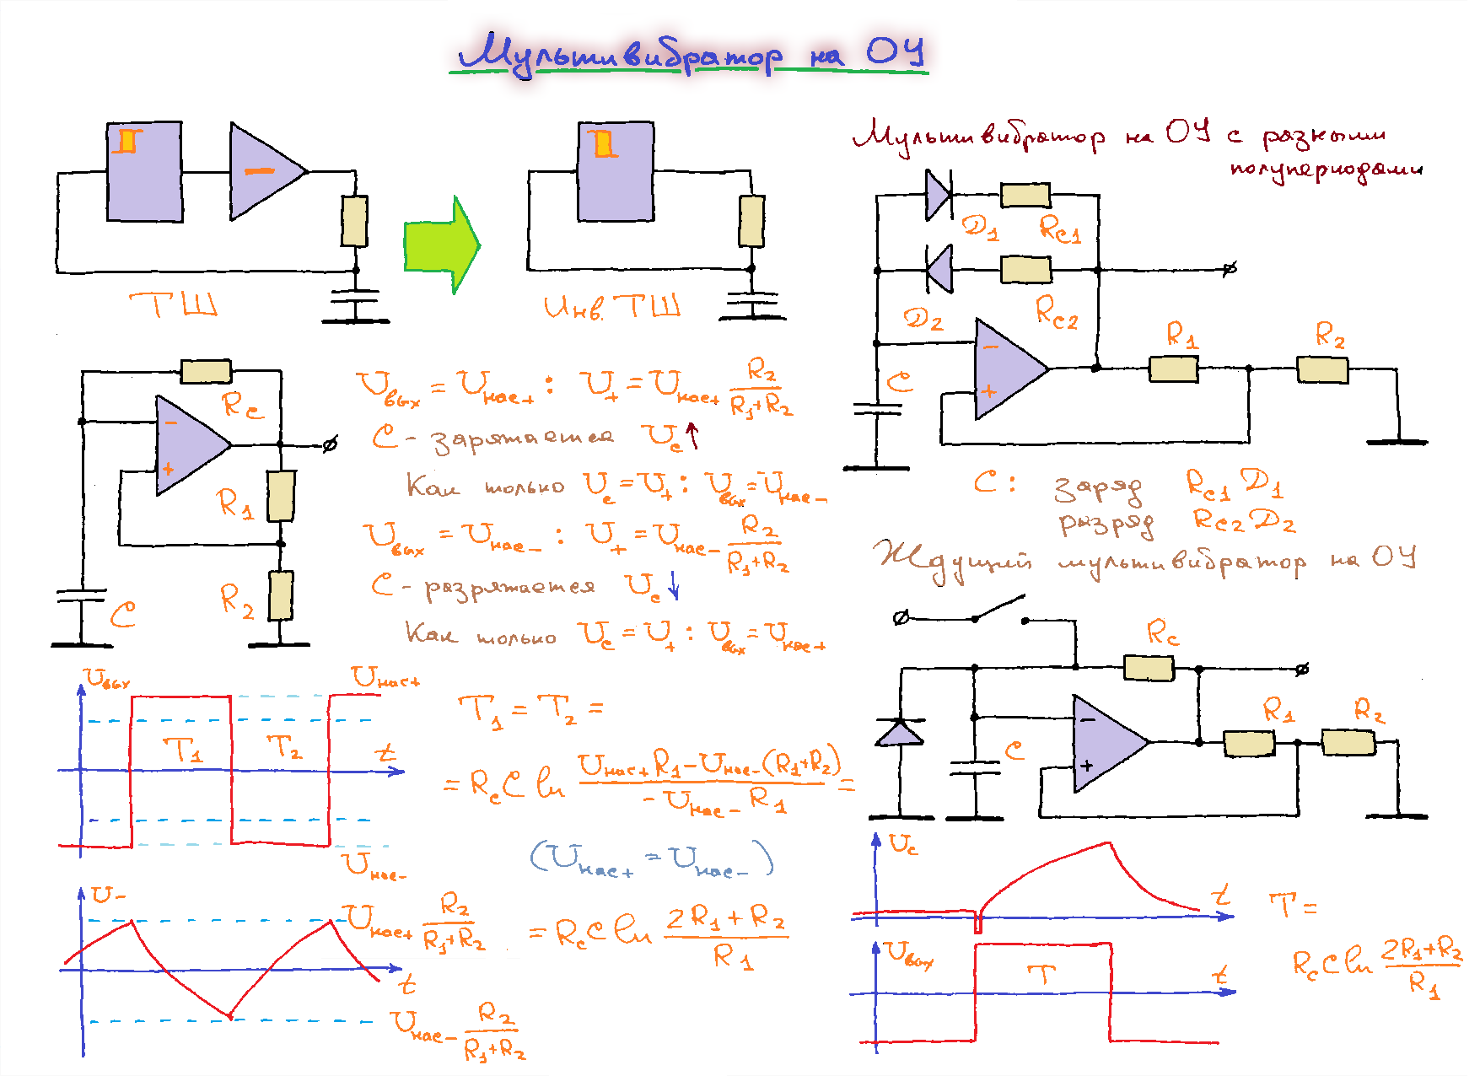

Cнабжаем триггер Шмитта (ТШ) инвертором, подсоединить R-С цепочку и получаем генератор периодических прямоугольных колебаний.

Если есть Инв. ТШ с инв. передаточной характеристикой (есть операционный усилитель и 2 резистора, обеспечивающие ТШ, то подсоединяем выход R-С цепочки на инв. вход ТШ(слева посередине)).

**Передаточная характеристика**(слева снизу, но всё должно быть наоборот на графике U-(t)): если на выходе ОУ минус, тогда конденсатор разряжается, рано или поздно переходит через порог и ОУ переключается в положительное насыщение, конденсатор заряжается, пока напряжение на верхней обкладке не перейдет через 0 и т.д. - получается колеблющееся напряжение => мультивибратор.

Приведены формулы пороговых напряжений и длительности полупериодов.

**НО ЭТО ТОЛЬКО ЕСЛИ T1=T2!!!**

**Если требуются разные полупериоды**(справа сверху):

конденсатор разряжается через Rc1, а заряжается через Rc2 поэтому время будет разное

**Ждущий мультивибратор:**

по нажатии на кнопку все переключается в состояние положительного насыщения и за это время конденсатор заряжается до порогового значения и все перебросится в обратную сторону. Всё как в обычном мультивибраторе, но стоит диод из-за которого меньше 0 конденсатор не разрядится. Т.е. по кнопке выдается импульс длительности, определяющей Rc и дальше нужно снова нажать кнопку).

### 3. Интегральный таймер 555, его внутренняя структура. Триггер Шмитта на интегральном таймере 555.

ОТВЕТ:

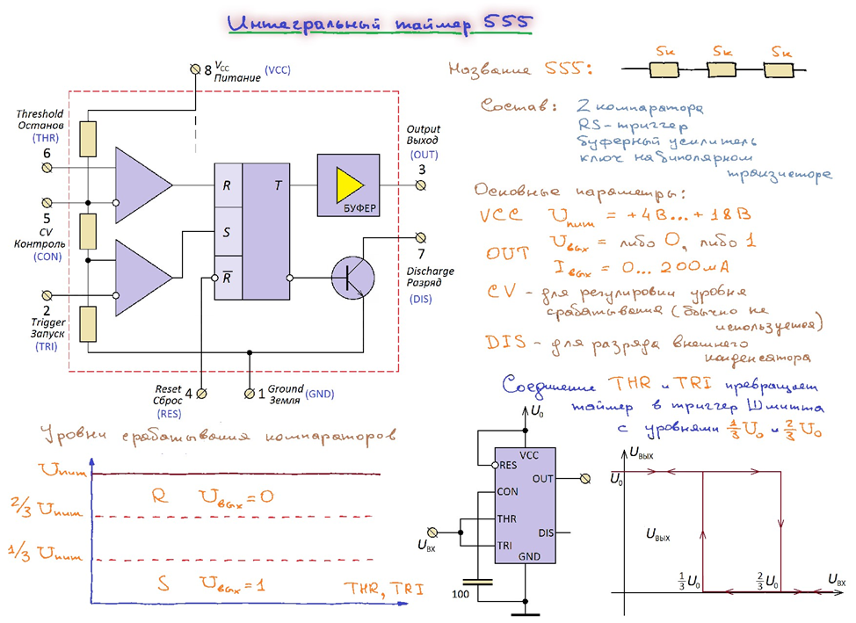

**Интегральный таймер 555:**

Структура:

RS-триггер

2 компаратора (левые треугольники)

Буферный каскад представляет собой эмиттерный повторитель и нужен, чтобы выдавать мощный сигнал

(нижний компаратор) Клемма 2 устанавливает порог срабатывания компаратора. Когда входное напряжение превзойдет установленный порог, компаратор выдает единицу (другими словами, сработает, когда потенциал клеммы 2 будет меньше 1/3 питания)

(верхний компаратор) Когда потенциал 6 клеммы становится больше 2/3 питания, компаратор подаёт единицу на вход R RS-триггера

После вышеописанных действий RS-триггер переходит в состояние 0

Клемма 7 (Разряд) нужна, например, для быстрой разрядки конденсатора, подключенного к клемме 3 (Выход), по сигналу 1 на инверсном выходе RS-триггера.

**Триггер Шмидта на интегральном таймере 555**

Входы 2 и 6 интегрального таймера соединены общим входом. Когда входное напряжение превзойдет 2/3 питания, то R=1 и триггер выдает 0. Далее уменьшаем входное напряжение и как только оно становится меньше 1/3 питания, S=1 и триггер выдает 1. Таким образом на графике создается петля.

Клемма 4 (Сброс) подключена к питанию, чтобы на вход асинхронной перестановки всегда передавалась 1.

К клемме 5 (Контроль) подключен конденсатор, чтобы избежать внешних помех. Все помехи через конденсатор уйдут в землю и на клемму 5 не придет ничего.

### 4. Мультивибраторы на интегральном таймере 555. Варианты схемной реализации.

ОТВЕТ:

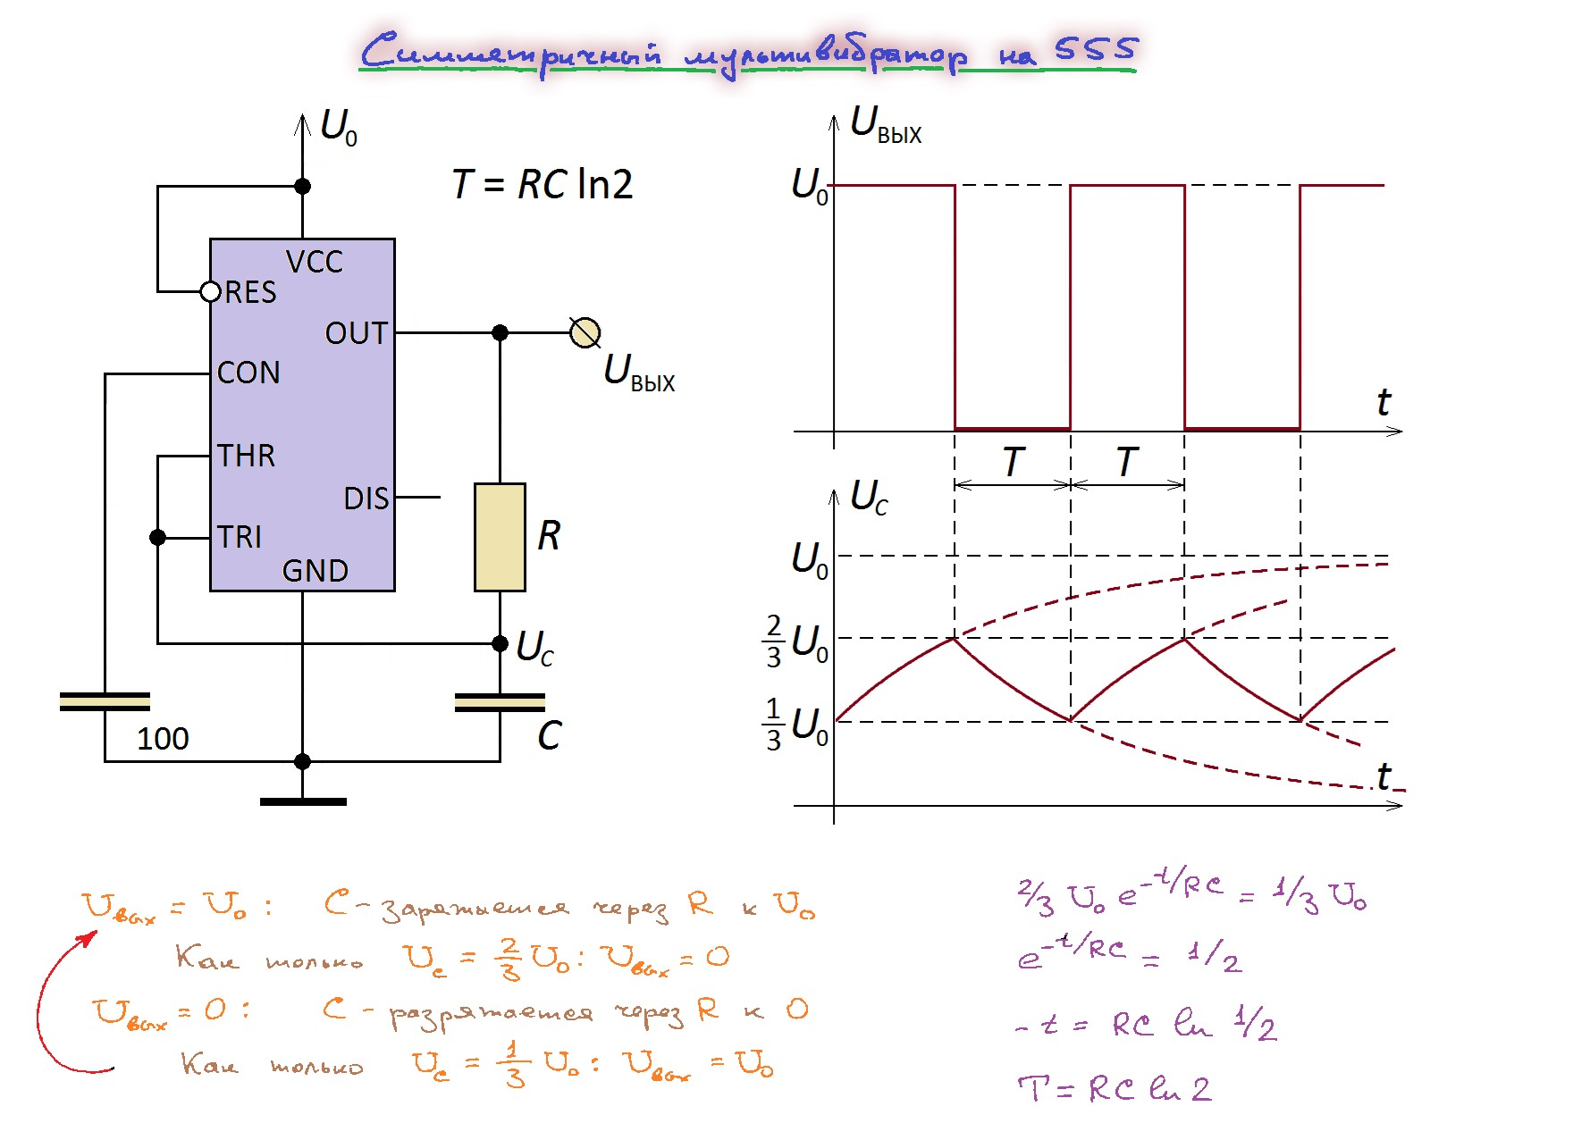

Берётся схема триггера Шмитта (предыдущий вопрос) и через RC-цепочку подключается сигнал на входы THR и TRI.

Потенциал верхней обкладки конденсатора изменяется от 1/3U0 до 2/3U0.

Достоинства схемы:

ничего не надо регулировать,

простота.

**Варианты схемной реализации:**

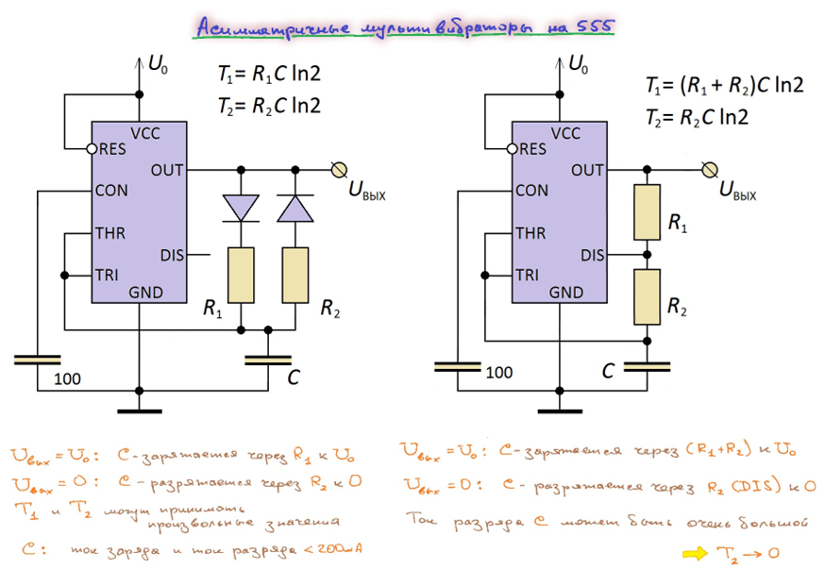

1 вариант: Зарядка конденсатора происходит через резистор R1, а разрядка – через R2.

2 вариант: Зарядка через R1+R2, а разрядка через R2.

В обоих вариантах полупериоды зарядки и разрядки различны.

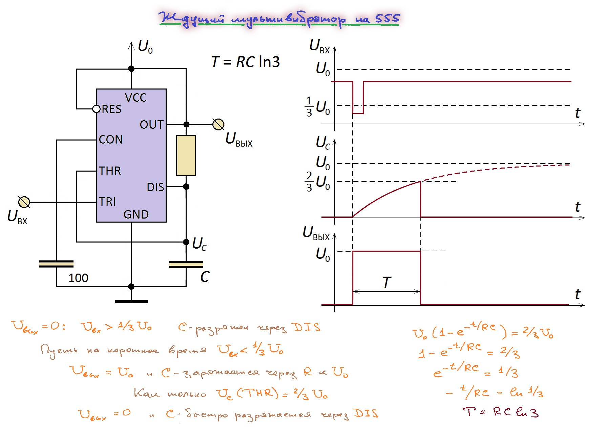

Этот он просто порекомендовал

### 5. Генераторы синусоидальных колебаний. Баланс фаз и баланс амплитуд. Примеры возникновения генерации.

ОТВЕТ:

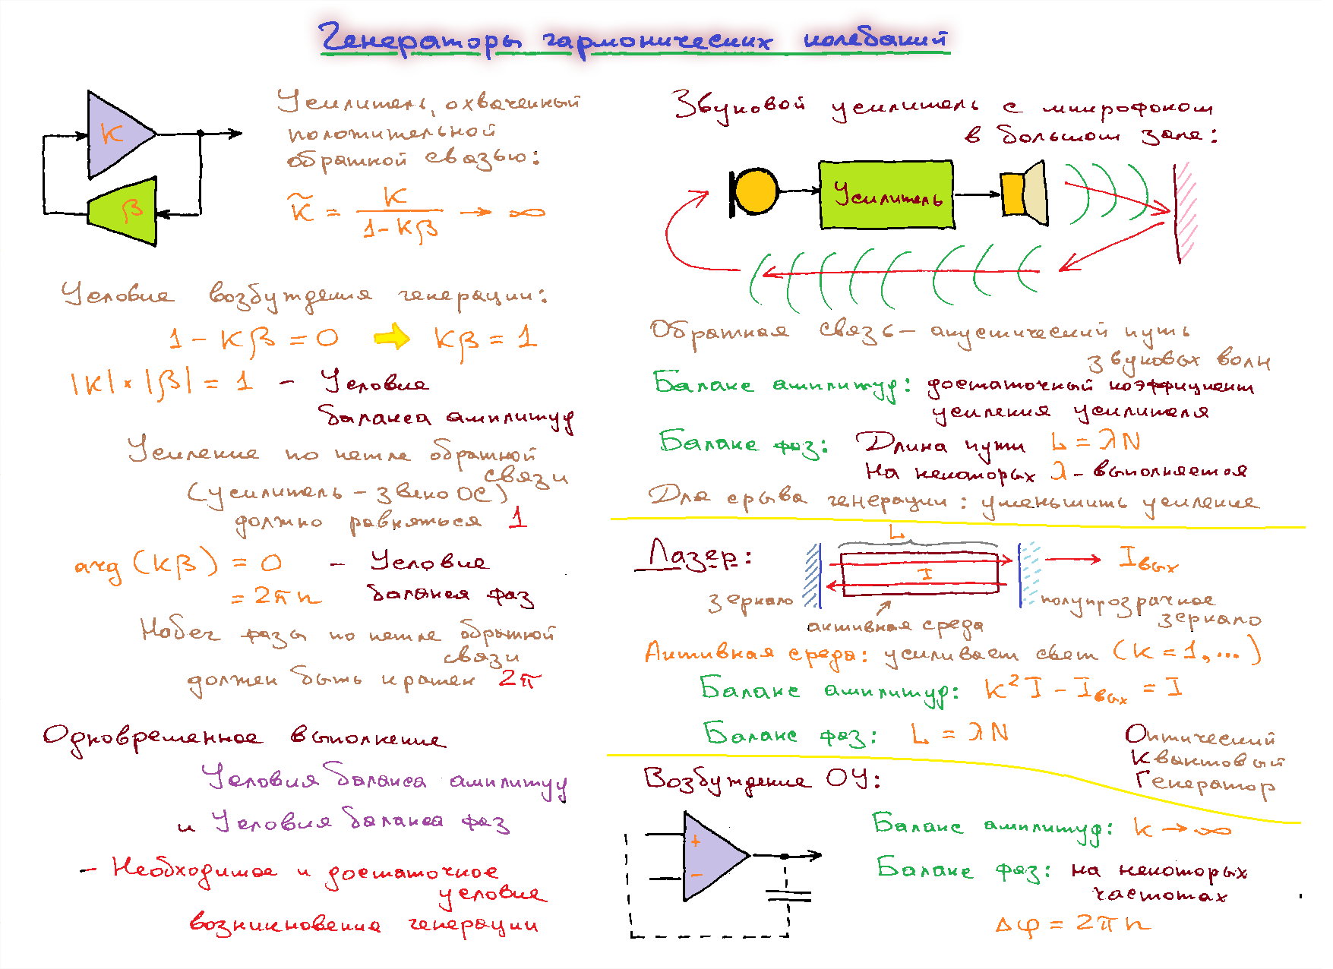

Генератор получается, если коэф. петлевого усиления положительной обратной связи = 1 (k**𝛽**=1), где k комплекснозначное число, **𝛽** - тоже. k~ - это коэф. усиления усилителя.

Соотвественно, т.к. k**𝛽**=1 - это комплекснозначное равенство, поэтому должны выполняться два условия: баланса амлитуд и баланса фаз.

**баланс фаз**: т.к. 1 это число на действительной оси, то её аргумент должен быть равен 0(2πn). k**𝛽** - это набег фаз по обходу всей петли. Проходя через усилитель k происходит набег фаз(например T/2(Думаю, всё-таки T/4)). Чтобы возбудилась генерация, надо, чтобы проходя через звено обратной связи, фаза сдвинулась на 3T/4 и тогда полный набег фаз = 2π или T/4 проходит через усилитель, а через обратную связь фаза сдвигается обратно на -T/4, чтобы получился 0. Дальше нужно посматривать в вопрос №125:

Для возбуждения генерации не надо точное выполнение баланса амплитуд. Смотрим по диаграмме, что k**𝛽** > 1 => при каждом проходе через k**𝛽** возвращается увеличенная амлитуда (A1<A2<..) На больших амплитудах k обязан понизиться. k**𝛽** = 1 => A0. Если k**𝛽**<1, то амплитуда уменьшается (A4>A5) и приходит снова в A0. Далее пример №1:

Говорим в микрофон, звук отражается от стен, на какой-то частоте выполняется баланс фаз, если усилитель имеет большой коэф. усиления, то выполняется и баланс амплитуд, и выполняется генерация: усилитель взвывает. Далее пример №2:

Лазер - это ОКГ(см. рисунок). Если накладывается целое число длин волн, k*коэф.отраж.полупрозр.зеркала > 1 => генерация. Далее неприятный пример №3:

Возбуждение ОУ: в протеусе с ОУ все легко, а на самом деле выход через паразитный конденсатор уже присоединен ко входу - обратная связь. На определенных частотах возникает генерация, ОУ возбуждается, когда не надо…

### 6. Мягкий и жёсткий режимы возбуждения генерации в генераторах синусоидальных колебаний.

ОТВЕТ:

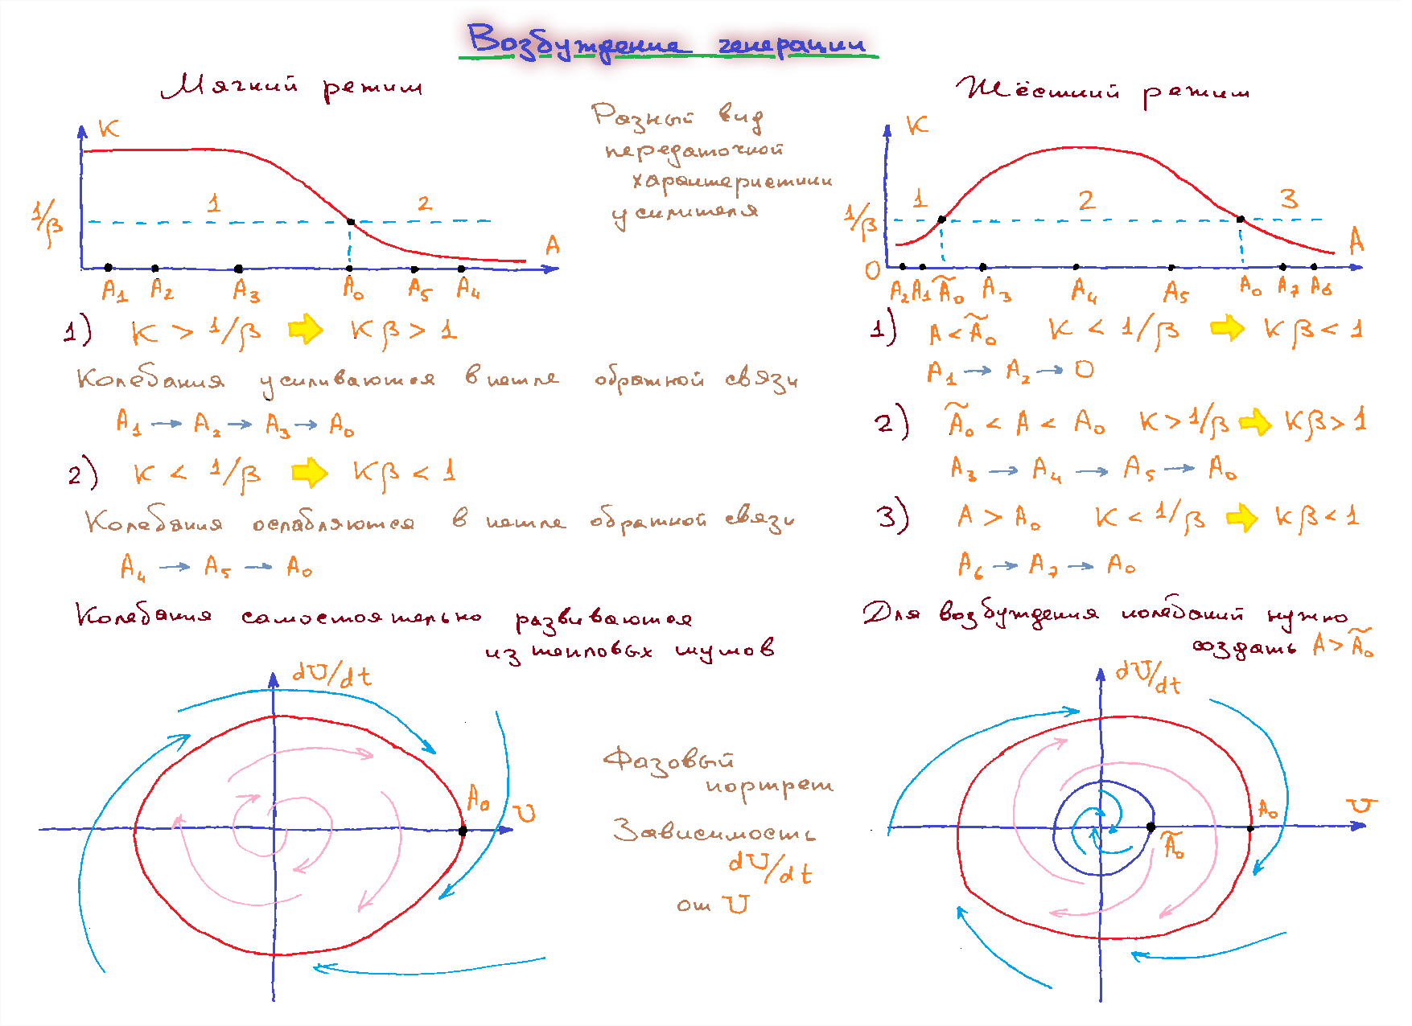

**Генераторы с мягким режимом возбуждения генерации:**

Для возбуждения генерации не надо точное выполнение баланса амплитуд. Смотрим по диаграмме, что k**𝛽**>1 => при каждом проходе через k**𝛽** возвращается увеличенная амлитуда (A1<A2<..) На больших амплитудах k обязан понизиться. k**𝛽** = 1 => A0. Если k**𝛽**<1, то амплитуда уменьшается (A4>A5) и приходит снова в A0.

Т.е. любой сколь угодно малый сигнал будет усиливаться до амплитуды A0. т.е. генератор возбуждается сам.

**Генераторы с жестким режимом возбуждения генерации:**

Тепловые шумы пытаются есть, пытаются сделать генерацию, но, если они маленькие, то k**𝛽** < 1, и они уменьшаются до 0 и генерация не возникает. Если амплитуда на входе делается специально больше порога 1/**𝛽**, то начинается генерация до амплитуды A0.

Т.е. генератор сам собой не возбудится, шумы затухают. Чтобы генератор начал возбуждение, надо, например, подать напряжение (чтобы амплитуда прошла предел)

**Фазовые портреты(поучительная вещь):**

1. по оси X выходное напряжение, по оси Y производная. В генераторе с мягким режимом возбуждения, если тепловые шумы есть, то точка на плоскости раскручивается по спирали, пока не выйдет на предельный цикл. А если амплитуда больше A0, то также выйдет на предельный цикл.
2. Есть 2 предельных цикла: устойчивый (красный) и неустойчивый (синий). Если амплитуда маленькая, то скручивается в точку.

## 

## Лекция 15.

### 1. LC-генераторы на транзисторах. Схема Мейснера.

ОТВЕТ:

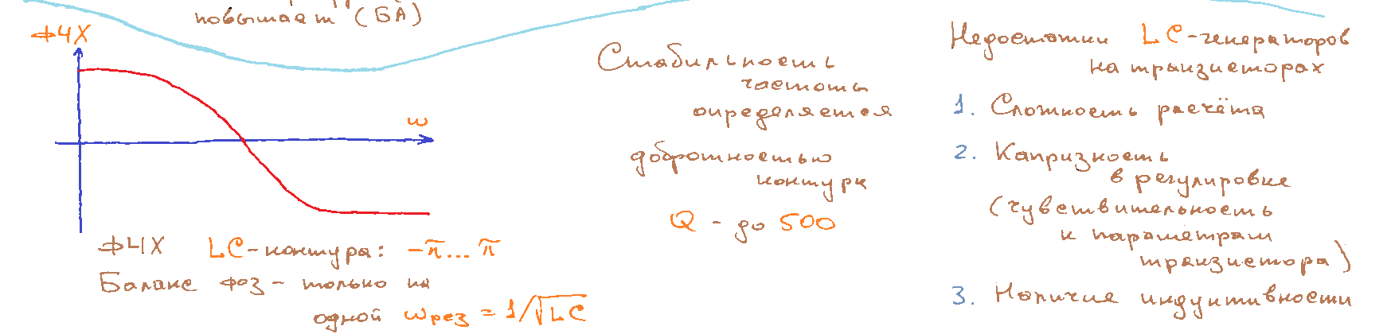

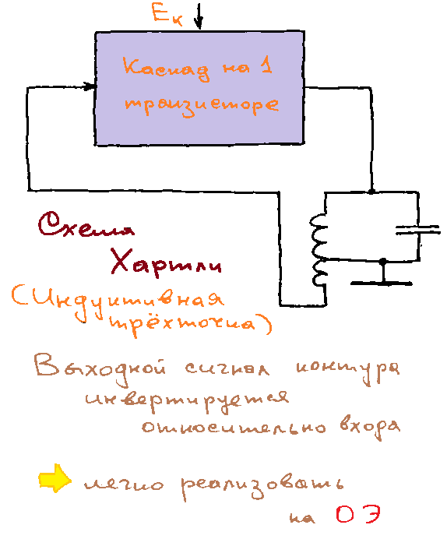

### 2. LC-генераторы на транзисторах. Индуктивная трёхточка.

ОТВЕТ:



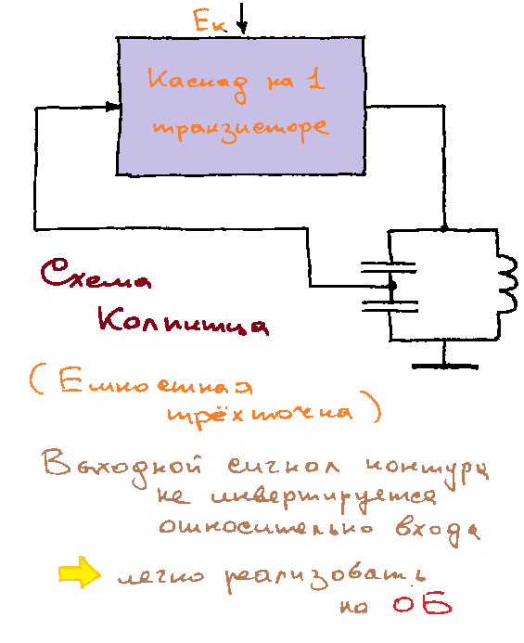

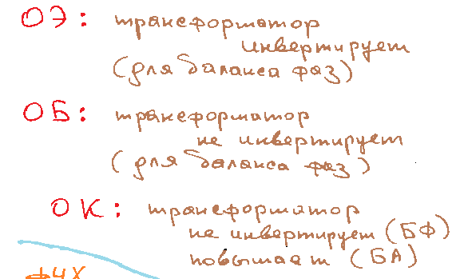

### 3. LC-генераторы на транзисторах. Емкостная трёхточка.

ОТВЕТ:







### 4. LC-генераторы на ОУ.

ОТВЕТ:

LC генератор остается самым распространенным генератором. Это связано с его простотой, относительной стабильностью параметров и способностью работать в широком диапазоне частот. LC генераторы работают от единиц мегагерц до гигагерц. Кроме того, LC генераторы можно перестраивать по частоте в достаточно широких пределах, что позволяет использовать их в качестве ГУН в составе высокостабильных синтезаторов частот или тактовых генераторов с малым джиттером.

В качестве усилительного элемента в составе генератора можно использовать любой активный элемент, обладающий усилением. В случае проектирования LC генераторов удобнее всего применять транзистор, неважно биполярный или полевой. При этом для задания частоты генератора используется колебательный контур. Он же используется для подачи части колебаний на вход усилителя.

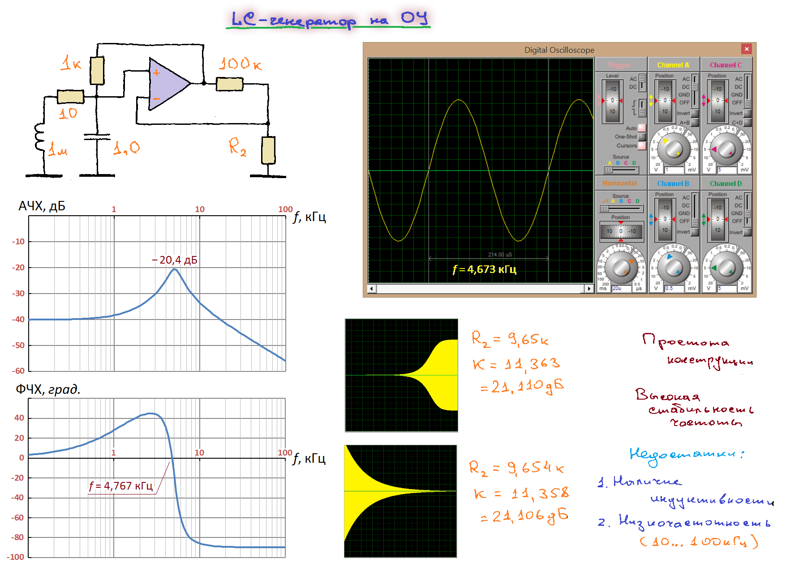

### 5. RC-генераторы с тройной RC-цепочкой.

ОТВЕТ: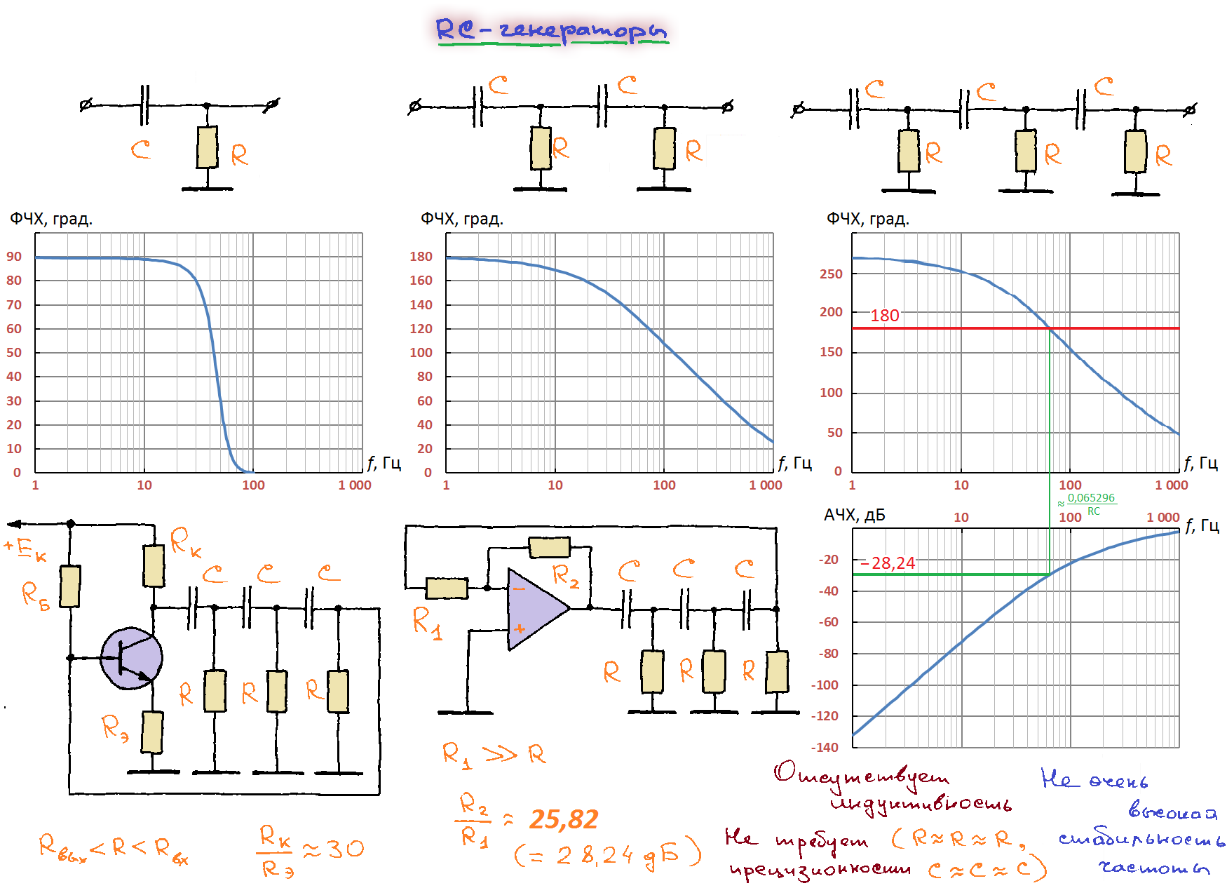

### 6. RC-генераторы на основе моста Вина-Робинсона.

ОТВЕТ: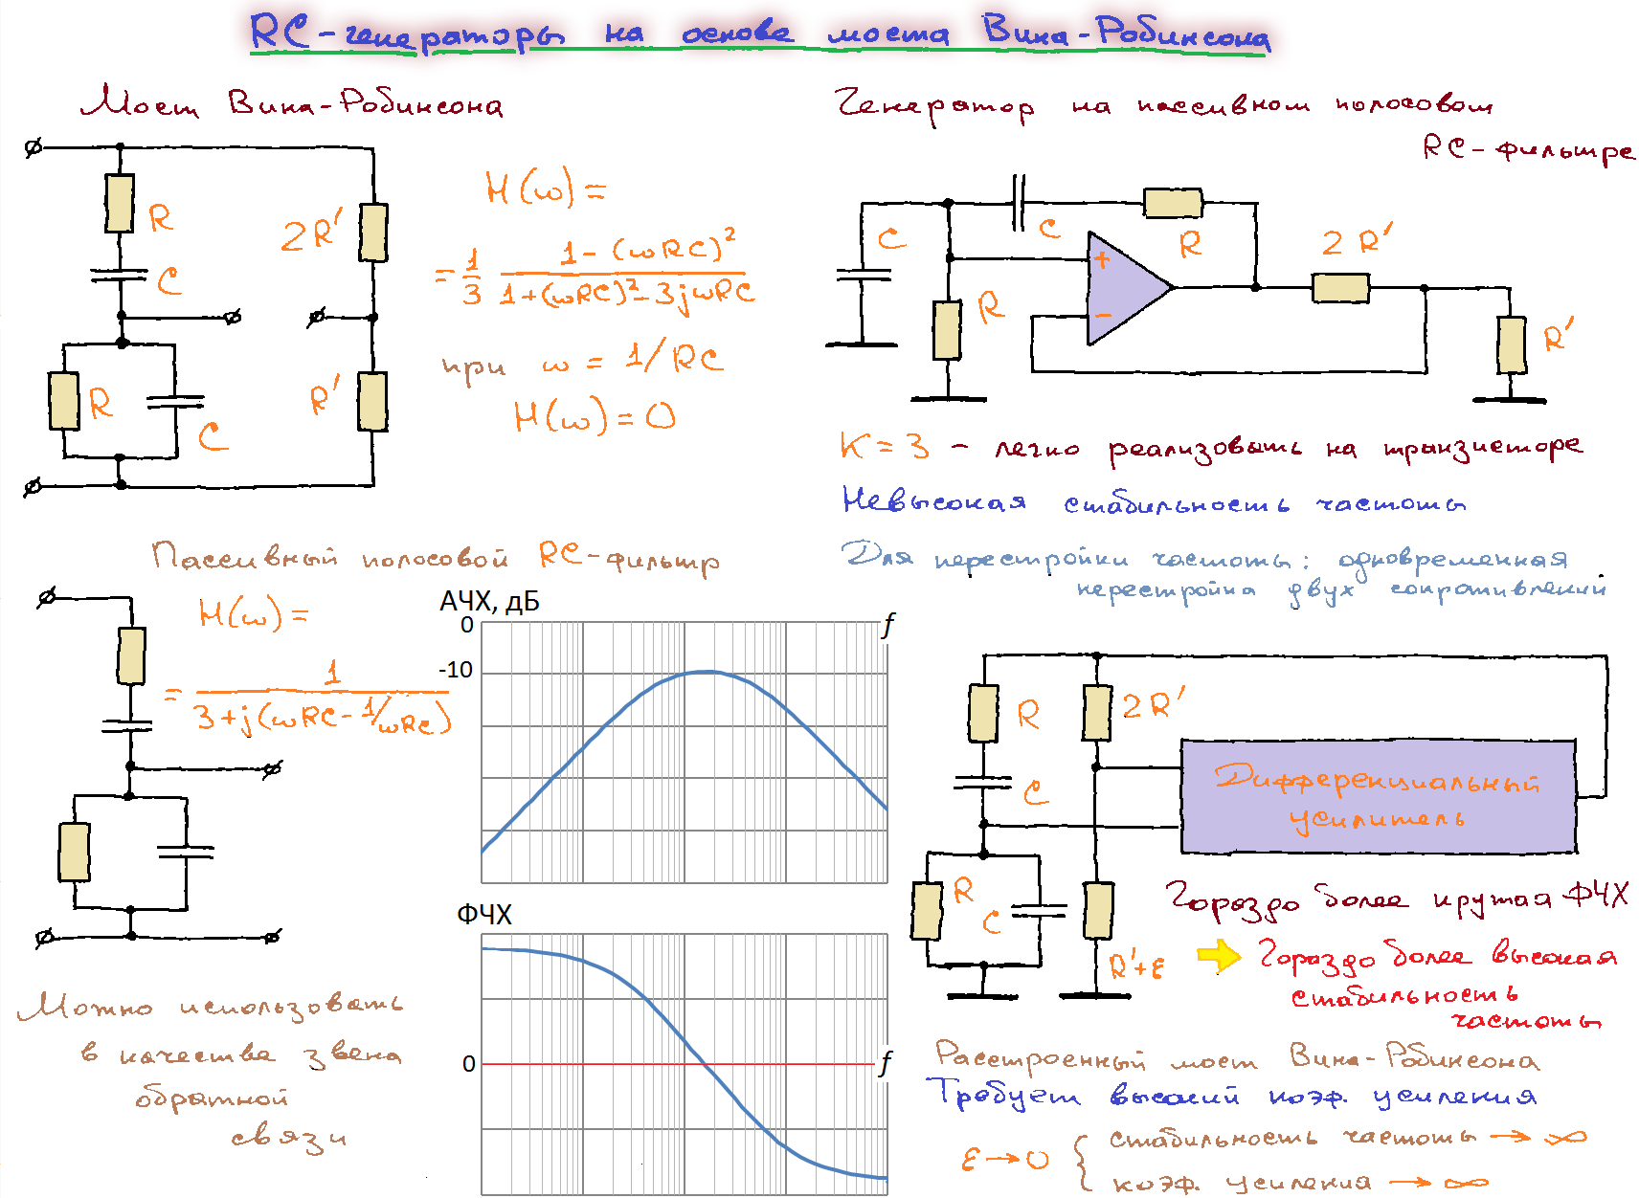

### 7. Двойной T-образный мост и его применение.

ОТВЕТ:

